**LAPORAN AKHIR PRAKTIKUM**

**ALGORITMA & STRUKTUR DATA**



**Oleh:**

|  |  |
| --- | --- |
| **Rizki Adhitiya Maulana** | **NIM. 2410817110014** |

**PROGRAM STUDI TEKNOLOGI INFORMASI**

**FAKULTAS TEKNIK**

**UNIVERSITAS LAMBUNG MANGKURAT**

**2025**

# LEMBAR PENGESAHAN

**LAPORAN AKHIR PRAKTIKUM ALGORITMA & STRUKTUR DATA**

Laporan Praktikum Algoritma & Struktur Data

Modul 1 : Struct dan Pointer

Modul 2 : Stack dan Queue

Modul 3 : Single Link List

Modul 4 : Double Link List

Modul 5 : Sorting

Modul 6 : Searching

Modul 7 : Tree (Pohon)

Ini disusun sebagai syarat lulus mata kuliah Praktikum Algoritma & Struktur Data. Laporan Akhir Praktikum ini dikerjakan oleh:

Nama Praktikan : Rizki Adhitiya Maulana

NIM : 2410817110014

|  |  |
| --- | --- |
| Menyetujui,  Asisten Praktikum  Muhammad Fauzan Ahsani  NIM. 2310817310009 | Mengetahui,  Dosen Penanggung Jawab Praktikum  Muti’a Maulida, S.Kom., M.TI.  NIP. 198810272019032013 |

# DAFTAR ISI

LEMBAR PENGESAHAN ..................................................................................ii

DAFTAR ISI iii

DAFTAR GAMBAR vi

DAFTAR TABEL xi

MODUL 1 : STRUCT DAN POINTER 12

SOAL 1 12

A. Source Code 13

B. Output Program 15

C. Pembahasan 15

SOAL 2 19

A. Source Code 19

B. Output Program 21

C. Pembahasan 21

SOAL 3 24

A. Source Code 24

B. Output Program 25

C. Pembahasan 25

MODUL 2 : STACK DAN QUEUE 28

SOAL 1 28

A. Pembahasan 28

SOAL 2 29

A. Source Code 30

B. Output Program 35

C. Pembahasan 38

SOAL 3 41

A. Source Code 42

B. Output Program 47

C. Pembahasan 50

MODUL 3 : SINGLE LINK LIST 53

SOAL 1 53

A. Source Code 55

B. Output Program 72

C. Pembahasan 79

SOAL 2 83

A. Output Program 83

B. Pembahasan 83

SOAL 3 84

A. Output Program 84

B. Pembahasan 84

SOAL 4 85

A. Output Program 85

B. Pembahasan 85

SOAL 5 86

A. Output Program 86

B. Pembahasan 86

SOAL 6 87

A. Output Program 87

B. Pembahasan 87

SOAL 7 88

A. Output Program 88

B. Pembahasan 88

SOAL 8 89

A. Output Program 89

B. Pembahasan 89

SOAL 9 90

A. Pembahasan 90

SOAL 10 91

A. Pembahasan 91

MODUL 4 :DOUBLE LINK LIST 92

SOAL 1 92

A. Source Code 95

B. Output Program 107

C. Pembahasan 115

SOAL 2 120

A. Pembahasan 120

SOAL 3 121

A. Pembahasan 121

SOAL 4 122

A. Output Program 122

B. Pembahasan 124

MODUL 5 : SORTING 125

SOAL 1 125

A. Source Code 126

B. Output Program 136

C. Pembahasan 143

MODUL 6 : SEARCHING 155

SOAL 1 155

A. Source Code 157

B. Output Program 165

C. Pembahasan 167

MODUL 7 : TREE (POHON) 173

SOAL 1 173

A. Source Code 175

B. Output Program 180

C. Pembahasan 182

TAUTAN GIF 188

# DAFTAR GAMBAR

Gambar 1. Soal 1 Modul 1 12

Gambar 2. Screenshot Output Program Soal 1 Modul 1 15

Gambar 3. Screenshot Output Program Soal 2 Modul 1 21

Gambar 4 Screenshot Output Program Soal 3 Modul 1 25

Gambar 5 Soal 2 Modul 2 29

Gambar 6. Tampilan Awal Program Saat Dijalankan 35

Gambar 7. Memasukkan Nilai Ke Dalam Stack 35

Gambar 8. Menampilkan Stack Yang Sudah Dimasukkan 35

Gambar 9. Melakukan Pop Pada Nilai Di Dalam Stack 36

Gambar 10. Tampilan Setelah Nilai Teratas Di Pop 36

Gambar 11. Membersihkan Stack Dengan Pilihan Menu 4 36

Gambar 12. Tampilan Setelah Dibersihkan 37

Gambar 13. Tampilan Jika Stack Sudah Penuh 37

Gambar 14. Tampilan Saat Memilih Menu 5 Quit 37

Gambar 15. Soal 3 Modul 2 41

Gambar 16. Tampilan Awal Program Saat Dijalankan 47

Gambar 17. Memasukkan Huruf ke Dalam Queue 47

Gambar 18. Menampilkan Queue Yang Sudah Dimasukkan 47

Gambar 19. Melakukan Delete Pada Huruf yang Sudah Dimasukkan 48

Gambar 20. Tampilan Queue Setelah Melakukan Delete 48

Gambar 21. Mereset Queue 48

Gambar 22. Tampilan Queue Setelah di Reset 49

Gambar 23. Tampilan Jika Queue Penuh 49

Gambar 24. Tampilan Saat Memilih Menu 5 Quit 49

Gambar 25 Soal 1 Modul 3 55

Gambar 26. Tampilan Awal Program 72

Gambar 27. Tampilan Tambah Data dari Depan 73

Gambar 28. Tampilan Data Setelah Dilakukan Tambah Data Depan 73

Gambar 29. Tampilan Tambah Data dari Belakang 73

Gambar 30. Tampilan Data Setelah Dilakukan Tambah Data Belakang 74

Gambar 31. Tampilan Cari Data Yang Tidak Ada 74

Gambar 32. Tampilan Cari Data Yang Ada 74

Gambar 33. Tampilan Hapus Data Belakang 75

Gambar 34. Tampilan Data Setelah Dilakukan Hapus Data Belakang 75

Gambar 35. Tampilan Hapus Setiap Data Tertentu 75

Gambar 36. Tampilan Data Setelah Dilakukan Hapus Setiap Data Tertentu 76

Gambar 37. Tampilan Hapus Data Depan 76

Gambar 38. Tampilan Data Setelah Dilakukan Hapus Data Depan 76

Gambar 39. Tampilan Sisipkan Node Sebelum Data Tertentu 77

Gambar 40. Tampilan Data Setelah Dilakukan Sisipkan Node Sebelum 77

Gambar 41. Tampilan Sisipkan Node Setelah Data Tertentu 77

Gambar 42. Tampilan Data Setelah Dilakukan Sisipkan Node Setelah 78

Gambar 43. Tampilan Hapus Semua Elemen 78

Gambar 44. Tampilan Data Setelah Dilakukan Hapus Semua Elemen 78

Gambar 45. Tampilan Setelah Selesai Menyelesaiakan Program 79

Gambar 46. Tampilan Nilai yang Diinput dari Depan 83

Gambar 47. Tampilan Nilai yang Diinput dari Belakang 84

Gambar 48. Pencarian Nilai 2 pada Linked List 85

Gambar 49. Pencarian Nilai 7 pada Linked List 86

Gambar 50. Menghapus Data dari Belakang Linked List 87

Gambar 51. Tampilan Linked List Setelah Dihapus 87

Gambar 52. Menghapus Setiap Nilai 3 yang Ada di Linked List 88

Gambar 53. Tampilan Linked List Setelah Setiap Nilai 3 Dihapus 88

Gambar 54. Tampilan Isi dari Linked List 89

Gambar 55. Soal 5 Modul 4 95

Gambar 56. Tampilan Menu Double Linked List Non Circular 107

Gambar 57. Masuk Ke Tampilan Menu Head DLLNC 107

Gambar 58. Tambah Data Dari Depan 108

Gambar 59. Tampilan Data Setelah Dilakukan Tambah Depan 108

Gambar 60. Tambah Data Dari Belakang 108

Gambar 61. Tampilan Data Setelah Dilakukan Tambah Belakang 109

Gambar 62. Hapus Data Dari Depan 109

Gambar 63. Tampilan Data Setelah Dilakukan Hapus Depan 109

Gambar 64. Hapus Data Dari Belakang 110

Gambar 65. Tampilan Data Setelah Dilakukan Hapus Belakang 110

Gambar 66. Reset Data Yang Ada 110

Gambar 67. Tampilan Data Setelah Dilakukan Reset Data 111

Gambar 68. Masuk Ke Tampilan Menu Head Dan Tail DLLNC 111

Gambar 69. Tambah Data Dari Depan 111

Gambar 70. Tampilan Data Setelah Dilakukan Tambah Depan 112

Gambar 71. Tambah Data Dari Belakang 112

Gambar 72. Tampilan Data Setelah Dilakukan Tambah Belakang 112

Gambar 73. Hapus Data Dari Depan 113

Gambar 74. Tampilan Data Setelah Dilakukan Hapus Depan 113

Gambar 75. Hapus Data Dari Belakang 113

Gambar 76. Tampilan Data Setelah Dilakukan Hapus Belakang 114

Gambar 77. Reset Data Yang Ada 114

Gambar 78. Tampilan Data Setelah Dilakukan Reset Data 114

Gambar 79. Tampilan Keluar dari Program 115

Gambar 80. Fungsi Next Di Single Linked List 120

Gambar 81. Fungsi Prev Di Double Linked List 121

Gambar 82. Tampilan Tambah Depan Head 122

Gambar 83. Tampilan Tambah Belakang Head 122

Gambar 84. Tampilan Data Head 123

Gambar 85. Tampilan Tambah Depan Head Dan Tail 123

Gambar 86. Tampilan Tambah Belakang Head Dan Tail 123

Gambar 87. Tampilan Data Head Dan Tail 124

Gambar 88. Soal 1 Modul 5 125

Gambar 89. Tampilan Menu Sorting 136

Gambar 90. Pilihan 1 Pada Menu Sorting 136

Gambar 91. Masukkan Nama Pada Pilihan 1 136

Gambar 92. Tampilan Hasil Dari Insertion Sort 137

Gambar 93. Pilihan 2 Pada Menu Sorting 137

Gambar 94. Masukkan Nama Pada Pilihan 2 137

Gambar 95. Tampilan Hasil Dari Merge Sort 138

Gambar 96. Pilihan 3 Pada Menu Sorting 138

Gambar 97. Masukkan Nama Pada Pilihan 3 138

Gambar 98. Tampilan Hasil Dari Shell Sort 139

Gambar 99. Pilihan 4 Pada Menu Sorting 139

Gambar 100. Masukkan ID Pada Pilihan 4 139

Gambar 101. Tampilan Hasil Dari Bubble Sort 140

Gambar 102. Pilihan 5 Pada Menu Sorting 140

Gambar 103. Masukkan ID Pada Pilihan 5 140

Gambar 104. Tampilan Hasil Dari Quick Sort 141

Gambar 105. Pilihan 6 Pada Menu Sorting 141

Gambar 106. Masukkan ID Pada Pilihan 6 141

Gambar 107. Tampilan Hasil Dari Selection Sort 142

Gambar 108. Pilihan 7 Pada Menu Sorting 142

Gambar 109. Tampilan Program Selesai 142

Gambar 110. Ilustrasi Insertion Sort 144

Gambar 111. Ilustrasi Merge Sort 146

Gambar 112. Ilustrasi Shell Sort 148

Gambar 113. Ilustrasi Bubblu Sort 150

Gambar 114. Ilustrasi Quick Sort 152

Gambar 115. Ilustrasi Selection Sort 153

Gambar 116. Soal 1 Sequential Searching Modul 6 155

Gambar 117. Soal 1 Binary Searching Modul 6 156

Gambar 118. Soal 1 Tampilan Menu Program Modul 6 156

Gambar 119. Tampilan Menu Searching 165

Gambar 120. Tampilan Sequential Searching Apabila Angka Ditemukan 165

Gambar 121. Tampilan Sequential Searching Apabila Angka Tidak Ditemukan 165

Gambar 122. Tampilan Binary Searching Apabila Angka Ditemukan 166

Gambar 123. Tampilan Binary Searching Apabila Angka Tidak Ditemukan 166

Gambar 124. Tampilan Penjelasan Perbedaan Dua Metode Search 166

Gambar 125. Ilustrasi Sequential Search 169

Gambar 126 Ilustrasi Binary Search 170

Gambar 127. Soal 1 Modul 7 174

Gambar 128. Tampilan Menu Tree 180

Gambar 129. Tampilan Menu Insert Tree 181

Gambar 130. Tampilan Menu PreOrder Tree 181

Gambar 131. Tampilan Menu InOrder Tree 181

Gambar 132. Tampilan Menu PostOrder Tree 182

Gambar 133. Tampilan Menu Exit 182

Gambar 134. Ilustrasi Insertion Pada Tree 185

Gambar 135 Ilustrasi PreOrder Pada Tree 186

Gambar 136. Ilustrasi InOrde Pada Tree 186

Gambar 137. Ilustrasi PostOrder Pada Tree 187

# DAFTAR TABEL

Tabel 1. Source Code Soal 1 Modul 1 13

Tabel 2. Source Code Soal 2 Modul 1 19

Tabel 3. Source Code Soal 3 Modul 1 24

Tabel 4. Source Code Soal 2 Modul 2 30

Tabel 5. Source Code Soal 3 Modul 2 42

Tabel 6. Source Code Soal 1 Modul 3 55

Tabel 7. Source Code Soal 1 Modul 4 95

Tabel 8. Source Code Soal 1 Modul 5 126

Tabel 9. Source Code Soal 1 Modul 6 157

Tabel 10. Source Code Soal 1 Modul 7 175

# MODUL 1 : STRUCT DAN POINTER

## SOAL 1

Cobalah program berikut, running dan analisis hasilnya. Buatlah algoritma untuk program tersebut.

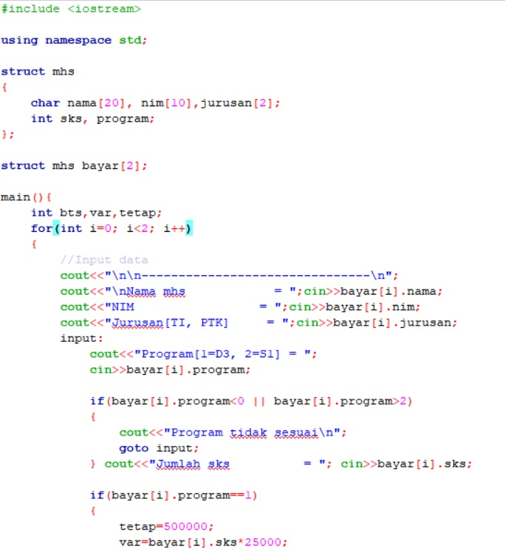

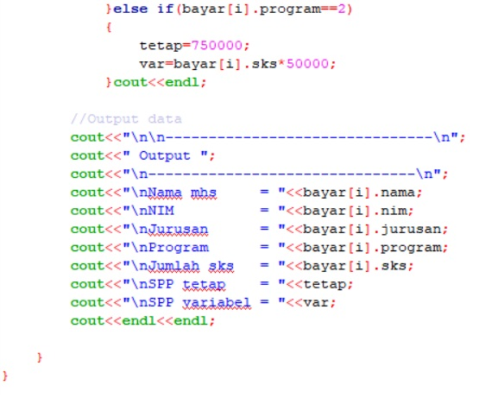

Gambar 1. Soal 1 Modul 1

### Source Code

Tabel 1. Source Code Soal 1 Modul 1

|  |  |
| --- | --- |
| 1 | #include <iostream> |
| 2 |  |
| 3 | using namespace std; |
| 4 |  |
| 5 | struct mhs |
| 6 | { |
| 7 | char nama[20], nim[10], jurusan[2]; |
| 8 | int sks, program; |
| 9 | }; |
| 10 |  |
| 11 | struct mhs bayar[2]; |
| 12 |  |
| 13 | int main(){ |
| 14 | int bts, var, tetap; |
| 15 | for(int i=0; i<2; i++) |
| 16 | { |
| 17 | //input data |
| 18 | cout << "\n\n--------------------------------\n"; |
| 19 | cout << "\nNama mhs = "; cin >> bayar[i].nama; |
| 20 | cout << "NIM = "; cin >> bayar[i].nim; |
| 21 | cout << "Jurusan[TI, PTK] = "; cin >> bayar[i].jurusan; |
| 22 | cout << "Program[1=D3, 2=S1] = "; cin >> bayar[i].program; |
| 23 | input : |
| 24 | if (bayar[i].program < 0 || bayar[i].program > 2) |
| 25 | { |
| 26 | cout << "Program tidak sesuai\n"; |
| 27 | goto input; |
| 28 | } cout << "Jumlah sks = "; cin >> bayar[i].sks; |
| 29 |  |
| 30 | if (bayar[i].program == 1) |
| 31 | { |
| 32 | tetap = 500000; |
| 33 | var = bayar[i].sks*25000; |
| 34 | } |
| 35 |  |
| 36 | else if (bayar[i].program == 2) |
| 37 | { |
| 38 | tetap = 750000; |
| 39 | var = bayar[i].sks*50000; |
| 40 | } cout << endl; |
| 41 |  |
| 42 | //Output data |
| 43 | cout << "\n\n--------------------------------\n"; |
| 44 | cout << "Output"; |
| 45 | cout << "\n--------------------------------\n"; |
| 46 | cout << "\nNama mhs = " << bayar[i].nama; |
| 47 | cout << "\nNIM = " << bayar[i].nim; |
| 48 | cout << "\nJurusan = " << bayar[i].jurusan; |
| 49 | cout << "\nProgram = " << bayar[i].program; |
| 50 | cout << "\nJumlah sks = " << bayar[i].sks; |
| 51 | cout << "\nSPP tetap = " << tetap; |
| 52 | cout << "\nSPP variabel = " << var; |
| 53 | cout << endl << endl; |
| 54 | } |
| 55 | return 0; |
| 56 | } |

### Output Program

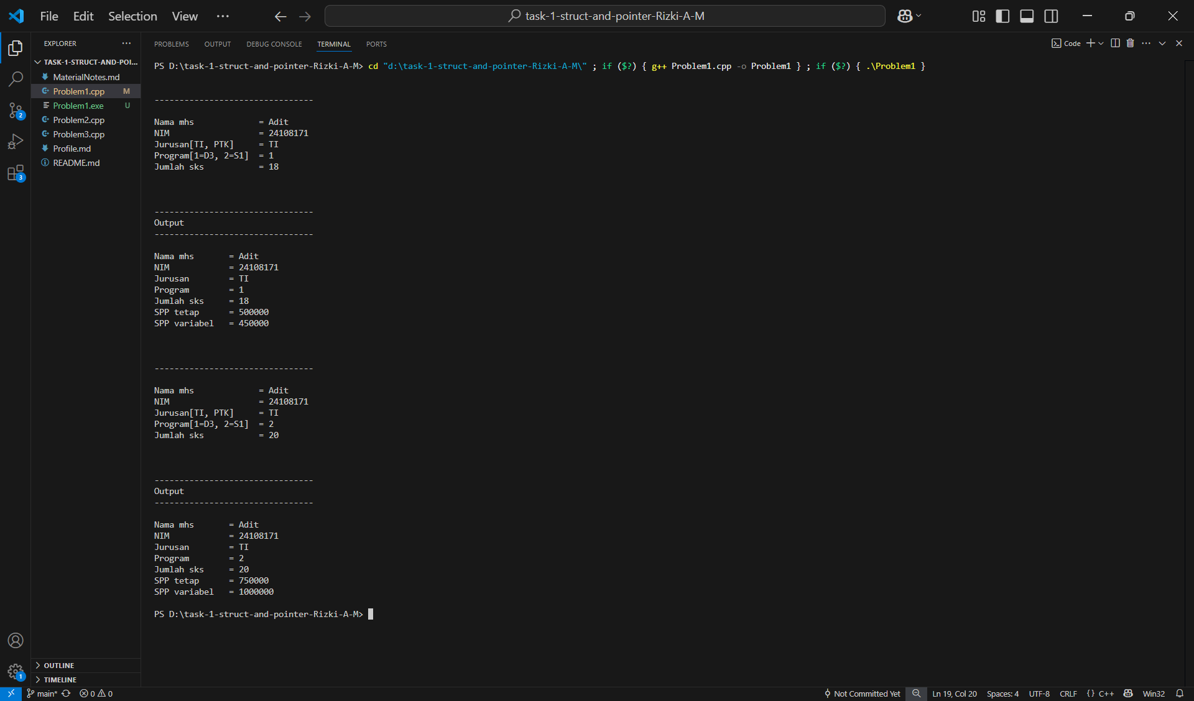

Gambar 2. Screenshot Output Program Soal 1 Modul 1

### Pembahasan

Pada baris [1] terdapat *#include <iostream>* yang mana merupakan komponen pertama dan terpenting untuk sebuah kode pada bahasa pemrograman cpp untuk mengakses library standard input dan output file. *#Include* sendiri merupakan kode pada bahasa pemrograman cpp yang digunakan untuk mengakses sebuah file yang diinginkan. Sementara itu *Iostream* merupakan sebuah file library yang berisi fungsi standar input dan output yang ada pada bahasa pemrograman cpp.

Pada baris [3] terdapat *using namespace std;* yang mana digunakan untuk menghindari penulisan *std::* untuk setiap penggunaan fungsi seperti *cin* dan *cout* yang ada.

Pada baris [5] sampai [9] terdapat *struct mhs* yang mana merupakan sebuah struktur yang dibuat untuk menampung lima jenis data berbeda yang diingikan sekaligus untuk keperluan program ini. Data yang ditampung dalam bentuk *Char* untuk *nama, nim, dan jurusan; Int untuk sks dan program.*

Pada baris [7] sampai [50] terdapat *[n]* yang mana merupakan array. Array digunakan disini sebagai pembatas atau banyaknya nilai atau data yang dapat diinput kedalam variabel yang ada, banyaknya nilai data atau nilai yang ditampung semua tergantung dengan nilai yang ada di array atau yang telah ditentukan sebelumnya.

Pada baris [6] sampai [56] terdapat *{}* yang mana sepasang tanda kurung kurawal digunakan untuk menandai awal dan akhir serangkaian pernyataan. Oleh karena itu semua fungsi harus dimulai dan diakhiri dengan tanda kurung kurawal.

Pada baris [11] terdapat *Struct mhs bayar[2]* yang mana merupakan sebuah variabel dari struct yang diberi nama bayar yang kedepannya akan dibagi dalam *bayar[i].nama, bayar[i].nim, bayar[i].jurusan, bayar[i].program, dan bayar[i].sks.* setelah dibagi dalam kelima bentuk, masing-masing bentuk akan memegang atau menyimpan nilai atau data yang di inputkan. Array yang ada pada *Struct mhs bayar[2]*, akan menampung data untuk dua orang mahasiswa jadi setelah selesai melakukan pengimputan pertama akan muncul pengimputan kedua untuk mahasiswa.

Pada baris [13] terdapat *int main()* yang mana sebagai titik awal eksekusi program. *int* yang terdapat di depan *main* adalah jenis tipe data yang akan dikembalikan nilainya kembali. Di dalam fungsi *main()* , wajib untuk disertakan *return 0*. Artinya, fungsi main yang ada akan mengembalikan nilai 0 setelah dieksekusi.

Pada baris [14] terdapat *int bts, var, dan tetap* yang mana digunakan untuk menampilkan atau menyimpan tipe data dalam bentuk integer atau bilangan bulat.

Pada baris [15] terdapat *for(int i=0; i<2; i++)* yang mana digunakan sebagai perulangan atau loop untuk proses input output yang ada.\

Pada baris [18] sampai [52] terdapat */n* yang mana digunakan ketika ingin membuat new lane atau baris baru pada tampilan output.

Pada baris [18] sampai [53] terdapat *cout* yang mana berfungsi untuk menampilkan output ke layar komputer. *cout* ketika diisi dengan string atau kalimat akan diawali dan diakhiri tanda *petik ganda (")* dan selalu di akhiri dengan *titik koma (;)*. Terus terdapatnya variable seperti *data.Huruf, data.Kata, dan data.Angka* di akhir tanda petik dua pada *cout* adalah untuk mencetak nilai yang terdapat pada variable tersebut pada kalimat.

Pada baris [19] sampai [22] terdapat *cin* yang mana berfungsi untuk pengimputan nilai atau data yang kita inginkan ke variable dalam bentuk integer, float atau char sesuai dengan bentuk atau jenis variable yang di panggil atau yang telah ditentukan sebelumnya.

Pada baris [24] sampai [28] terdapat *if (bayar[i].program < 0 || bayar[i].program > 2)* yang mana merupakan bagian *if-else* dari program. Untuk mengatur inputan yang masuk ke dalam program, jika inputan yang dimasukkan pada program di luar 1 atau 2, maka program yang ada akan mencetak pesan error dan kembali meminta input kepada user.

Pada baris [30] sampai [34] terdapat *if (bayar[i].program == 1)* yang mana merupakan sambungan dari *if-else* dari program sebelumnya. Setelah berhasi memasukkan inputan yang benar, penjumlahan yang ada akan menghitung banyaknya yang harus dibayar sesuai dengan program yang dipilih dan disini milih 1 untuk D3 yang mempunyai *tetap* sebanyak Rp500.000 dan menghitung *var* yang ada dengan mengali banyaknya sks yang diinput dengan Rp25.000.

Pada baris [36] sampai [40] terdapat *else if (bayar[i].program == 2)* yang mana merupakan sambungan dari *if-else* dari program sebelumnya. Setelah berhasi memasukkan inputan yang benar, penjumlahan yang ada akan menghitung banyaknya yang harus dibayar sesuai dengan program yang dipilih dan disini milih 2 untuk S1 yang mempunyai *tetap* sebanyak Rp750.000 dan menghitung *var* yang ada dengan mengali banyaknya sks yang diinput dengan Rp50.000.

Pada baris [40] dan [53] terdapat *endl* yang mana digunakan untuk mengakhiri sebuah lane dan membuat lane baru yang dapat digunakan untuk melanjutkan program yang ada.

Pada baris [55] terdapat *return 0;* yang mana mengacu pada nilai-nilai yang dikembalikan dari suatu fungsi. return dalam program kita mengembalikan nilai dari *main()*. Nilai yang dikembalikan oleh main menunjukkan status penghentian program.

## SOAL 2

Buatlah program dengan menggunakan struct dengan hasil eksekusi program sebagai berikut:

1. Plat Nomor Kendaraan : DA1234MK
2. Jenis Kendaraan : RUSH
3. Nama Pemilik : Andika Hartanto
4. Alamat : Jl. Kayu Tangi 1
5. Kota : Banjarmasin

### Source Code

Tabel 2. Source Code Soal 2 Modul 1

|  |  |
| --- | --- |
| 1 | #include<iostream> |
| 2 |  |
| 3 | using namespace std; |
| 4 |  |
| 5 | struct Kendaraan |
| 6 | { |
| 7 | char Plat_Nomor[15]; |
| 8 | char Jenis_Kendaraan[30]; |
| 9 | char Nama_Pemilik[50]; |
| 10 | char Alamat[100]; |
| 11 | char Kota[30]; |
| 12 | }; |
| 13 |  |
| 14 | int main(){ |
| 15 | Kendaraan data; |
| 16 |  |
| 17 | //Input Data |
| 18 | cout << "\n------------------------------------------------\n"; |
| 19 | cout << "a. Plat Nomor Kendaraan : "; |
| 20 | cin.getline(data.Plat_Nomor, 15); |
| 21 | cout << "b. Jenis Kendaraan : "; |
| 22 | cin.getline(data.Jenis_Kendaraan, 30); |
| 23 | cout << "c. Nama Pemilik : "; |
| 24 | cin.getline(data.Nama_Pemilik, 50); |
| 25 | cout << "d. Alamat : "; |
| 26 | cin.getline(data.Alamat, 100); |
| 27 | cout << "e. Kota : "; |
| 28 | cin.getline(data.Kota, 30); |
| 29 | cout << "------------------------------------------------\n\n"; |
| 30 |  |
| 31 | //Output Data |
| 32 | cout << "------------------------------------------------\n"; |
| 33 | cout << "a. Plat Nomor Kendaraan : " << data.Plat_Nomor << endl; |
| 34 | cout << "b. Jenis Kendaraan : " << data.Jenis_Kendaraan << endl; |
| 35 | cout << "c. Nama Pemilik : " << data.Nama_Pemilik << endl; |
| 36 | cout << "d. Alamat : " << data.Alamat << endl; |
| 37 | cout << "e. Kota : " << data.Kota << endl; |
| 38 | cout << "------------------------------------------------\n"; |
| 39 |  |
| 40 | return 0; |
| 41 | } |

### Output Program

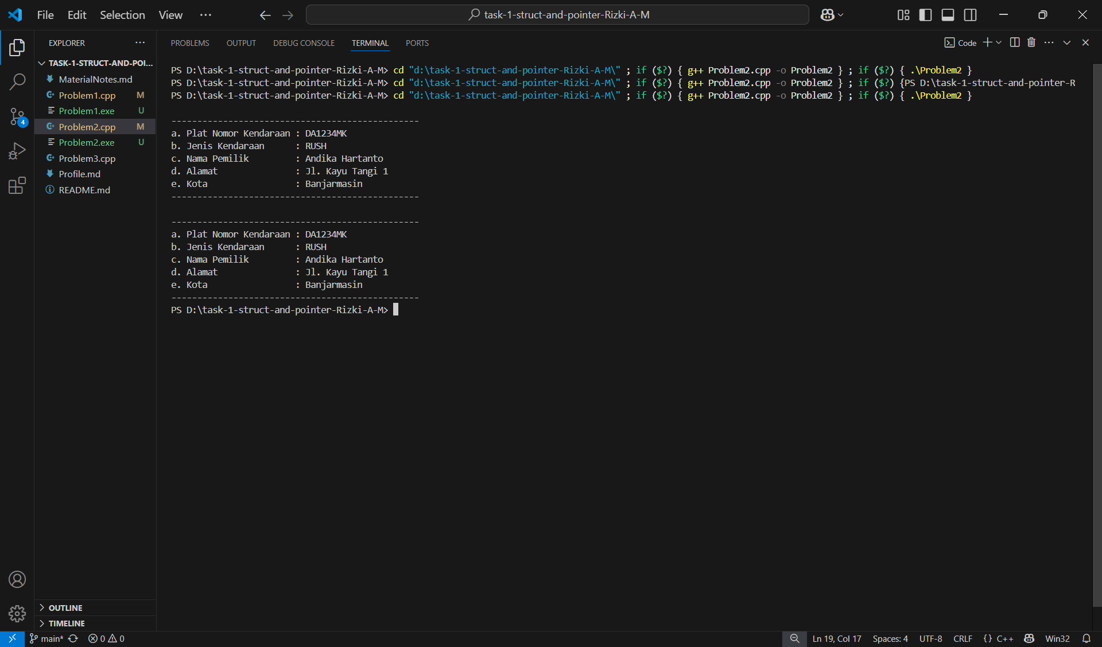

Gambar 3. Screenshot Output Program Soal 2 Modul 1

### Pembahasan

Pada baris [1] terdapat *#include <iostream>* yang mana merupakan komponen pertama dan terpenting untuk sebuah kode pada bahasa pemrograman cpp untuk mengakses library standard input dan output file. *#Include* sendiri merupakan kode pada bahasa pemrograman cpp yang digunakan untuk mengakses sebuah file yang diinginkan. Sementara itu *Iostream* merupakan sebuah file library yang berisi fungsi standar input dan output yang ada pada bahasa pemrograman cpp.

Pada baris [3] terdapat *using namespace std;* yang mana digunakan untuk menghindari penulisan *std::* untuk setiap penggunaan fungsi seperti *cin* dan *cout* yang ada.

Pada baris [5] sampai [12] terdapat *struct Kendaraan* yang mana merupakan sebuah struktur yang dibuat untuk menampung lima jenis data berbeda yang diingikan sekaligus untuk keperluan program ini. Data yang ditampung dalam bentuk *Char* untuk *Plat_Nomor, Jenis_Kendaraan, Nama_Pemilik, Alamat, dan Kota*.

Pada baris [7] sampai [11] terdapat *[n]* yang mana merupakan array. Array digunakan disini sebagai pembatas atau banyaknya nilai atau data yang dapat diinput kedalam variabel yang ada, banyaknya nilai data atau nilai yang ditampung semua tergantung dengan nilai yang ada di array atau yang telah ditentukan sebelumnya.

Pada baris [6] sampai [12] dan [14] sampai [41] terdapat *{}* yang mana sepasang tanda kurung kurawal digunakan untuk menandai awal dan akhir serangkaian pernyataan. Oleh karena itu semua fungsi harus dimulai dan diakhiri dengan tanda kurung kurawal.

Pada baris [14] terdapat int *main()* yang mana sebagai titik awal eksekusi program. int yang terdapat di depan main adalah jenis tipe data yang akan dikembalikan nilainya kembali. Di dalam fungsi main() , wajib untuk disertakan return 0. Artinya, fungsi main yang ada akan mengembalikan nilai 0 setelah dieksekusi.

Pada baris [15] terdapat Inputan data yang mana merupakan sebuah variabel dari struct yang diberi nama data yang kedepannya akan dibagi dalam data.Plat_Nomor, data.Jenis_Kendaraan, data.Nama_Pemilik, data.Alamat, dan data.Kota. setelah dibagi dalam kelima bentuk, masing-masing bentuk akan memegang atau menyimpan nilai atau data yang di inputkan

Pada baris [18] sampai [38] terdapat /n yang mana digunakan ketika ingin membuat new lane atau baris baru pada tampilan output.

Pada baris [18] sampai [38] terdapat cout yang mana berfungsi untuk menampilkan output ke layar komputer. cout ketika diisi dengan string atau kalimat akan diawali dan diakhiri tanda petik ganda (") dan selalu di akhiri dengan titik koma (;). Terus terdapatnya variable seperti data.Huruf, data.Kata, dan data.Angka di akhir tanda petik dua pada cout adalah untuk mencetak nilai yang terdapat pada variable tersebut pada kalimat.

Pada baris [20] sampai [28] terdapat cin yang mana berfungsi untuk pengimputan nilai atau data yang kita inginkan ke variable dalam bentuk integer, float atau char sesuai dengan bentuk atau jenis variable yang di panggil atau yang telah ditentukan sebelumnya. cin.getline() digunakan agar spasi yang ada ketika pengimputan dapat terbaca, sehingga program yang ada dapat berjalan dengan semestinya.

Pada baris [33] sampai [37] terdapat endl yang mana digunakan untuk mengakhiri sebuah lane dan membuat lane baru yang dapat digunakan untuk melanjutkan program yang ada.

Pada baris [40] terdapat return 0; yang mana mengacu pada nilai-nilai yang dikembalikan dari suatu fungsi. return dalam program kita mengembalikan nilai dari main(). Nilai yang dikembalikan oleh main menunjukkan status penghentian program.

## SOAL 3

Buatlah program dengan tampilan sebagai berikut:

1. Masukkan sebuah huruf = .............
2. Masukan sebuah kata = .................
3. Masukkan Angka = ..................
4. Huruf yang Anda masukkan adalah .............
5. Kata yang Anda masukkan adalah ..............
6. Angka yang Anda masukkan adalah ........

### Source Code

Tabel 3. Source Code Soal 3 Modul 1

|  |  |
| --- | --- |
| 1 | #include<iostream> |
| 2 |  |
| 3 | using namespace std; |
| 4 |  |
| 5 | struct Inputan |
| 6 | { |
| 7 | char Huruf; |
| 8 | string Kata; |
| 9 | int Angka; |
| 10 | }; |
| 11 |  |
| 12 | int main(){ |
| 13 | Inputan data; |
| 14 |  |
| 15 | //Input Data |
| 16 | cout << "\n------------------------------------------\n"; |
| 17 | cout << "a. Masukkan Sebuah huruf = "; |
| 18 | cin >> data.Huruf; |
| 19 | cout << "b. Masukkan Sebuah kata = "; |
| 20 | cin >> data.Kata; |
| 21 | cout << "c. Masukkan Angka = "; |
| 22 | cin >> data.Angka; |
| 23 |  |
| 24 | //Output Data |
| 25 | cout << "d. Huruf yang Anda masukkan adalah " << data.Huruf << endl; |
| 26 | cout << "e. Kata yang Anda masukkan adalah " << data.Kata << endl; |
| 27 | cout << "f. Angka yang Anda masukkan adalah " << data.Angka << endl; |
| 28 | cout << "------------------------------------------\n"; |
| 29 | return 0; |
| 30 | } |

### Output Program

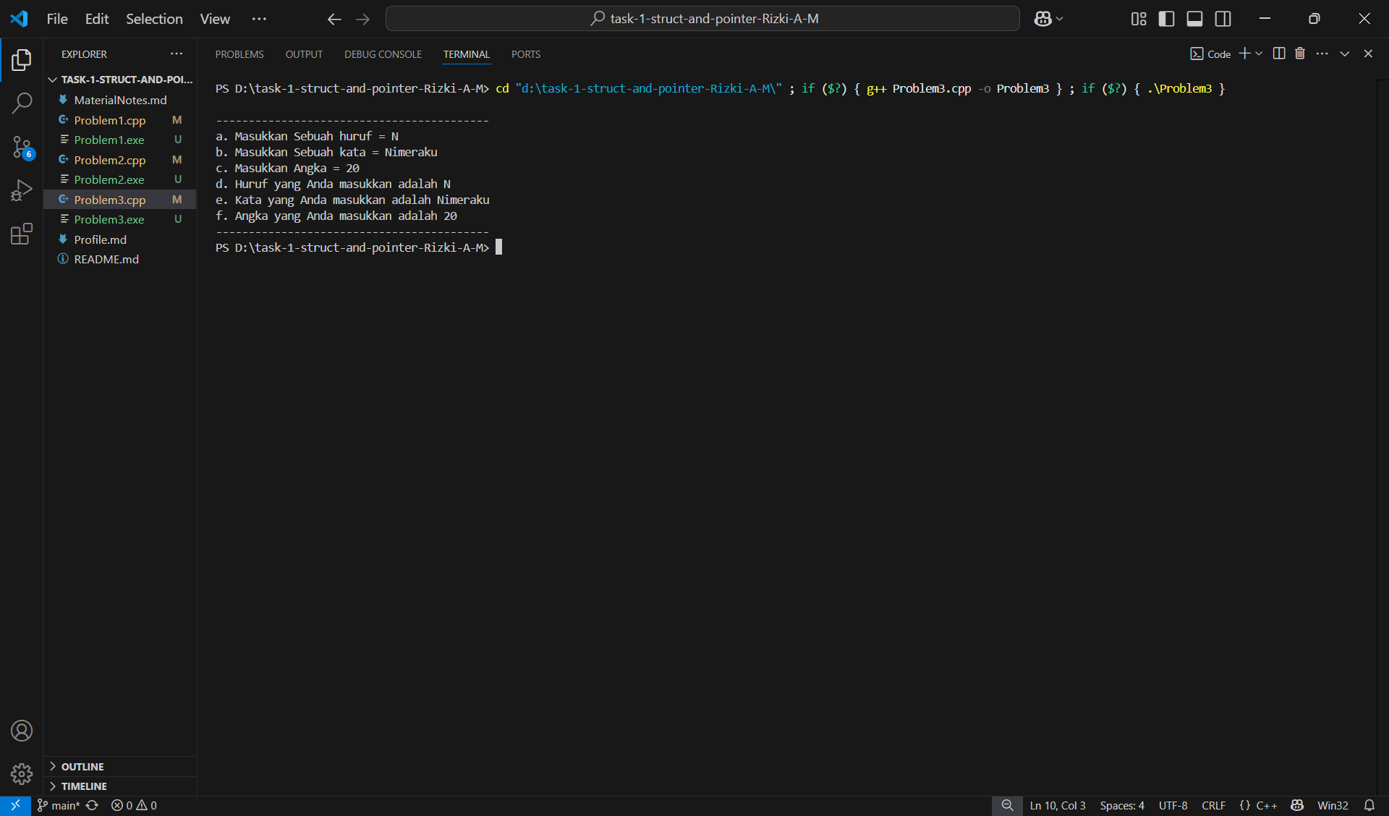

Gambar Screenshot Output Program Soal 3 Modul 1

### Pembahasan

Pada baris [1] terdapat *#include <iostream>* yang mana merupakan komponen pertama dan terpenting untuk sebuah kode pada bahasa pemrograman cpp untuk mengakses library standard input dan output file. *#Include* sendiri merupakan kode pada bahasa pemrograman cpp yang digunakan untuk mengakses sebuah file yang diinginkan. Sementara itu *Iostream* merupakan sebuah file library yang berisi fungsi standar input dan output yang ada pada bahasa pemrograman cpp.

Pada baris [3] terdapat *using namespace std;* yang mana digunakan untuk menghindari penulisan *std::* untuk setiap penggunaan fungsi seperti *cin* dan *cout* yang ada.

Pada baris [5] sampai [10] terdapat *struct Inputan* yang mana merupakan sebuah struktur yang dibuat untuk menampung tiga jenis data berbeda yang diingikan sekaligus untuk keperluan program ini. Data yang ditampung dalam bentuk *Char* untuk *Huruf, string untuk Kata, dan interger* untuk Angka.

Pada baris [6] sampai [10] dan [12] sampai [30] terdapat *{}* yang mana sepasang tanda kurung kurawal digunakan untuk menandai awal dan akhir serangkaian pernyataan. Oleh karena itu semua fungsi harus dimulai dan diakhiri dengan tanda kurung kurawal.

Pada baris [12] terdapat *int main()* yang mana sebagai titik awal eksekusi program. *int* yang terdapat di depan *main* adalah jenis tipe data yang akan dikembalikan nilainya kembali. Di dalam fungsi *main()* , wajib untuk disertakan *return 0*. Artinya, fungsi main yang ada akan mengembalikan nilai 0 setelah dieksekusi.

Pada baris [13] terdapat *Inputan data* yang mana merupakan sebuah variabel dari struct yang diberi nama data yang kedepannya akan dibagi dalam *data.Huruf, data.Kata, dan data.Angka.* setelah dibagi dalam ketiga bentuk, masing-masing bentuk akan memegang atau menyimpan nilai atau data yang di inputkan ke dalamnya ketika diinput atau diisi.

Pada baris [16] dan [28] terdapat */n* yang mana digunakan ketika ingin membuat new lane atau baris baru pada tampilan output.

Pada baris [16] sampai [28] terdapat *cout* yang mana berfungsi untuk menampilkan output ke layar komputer. *cout* ketika diisi dengan string atau kalimat akan diawali dan diakhiri tanda *petik ganda (")* dan selalu di akhiri dengan *titik koma (;)*. Terus terdapatnya variable seperti *data.Huruf, data.Kata, dan data.Angka* di akhir tanda petik dua pada *cout* adalah untuk mencetak nilai yang terdapat pada variable tersebut pada kalimat.

Pada baris [18] sampai [22] terdapat *cin* yang mana berfungsi untuk pengimputan nilai atau data yang kita inginkan ke variable dalam bentuk integer, float atau char sesuai dengan bentuk atau jenis variable yang di panggil atau yang telah ditentukan sebelumnya.

Pada baris [25] sampai [27] terdapat *endl* yang mana digunakan untuk mengakhiri sebuah lane dan membuat lane baru yang dapat digunakan untuk melanjutkan program yang ada.

Pada baris [29] terdapat *return 0;* yang mana mengacu pada nilai-nilai yang dikembalikan dari suatu fungsi. return dalam program kita mengembalikan nilai dari *main()*. Nilai yang dikembalikan oleh main menunjukkan status penghentian program.

# MODUL 2 : STACK DAN QUEUE

## SOAL 1

Apa perbedaan Stack dengan Queue?

### Pembahasan

Stack dan Queue adalah struktur data yang mempunyai perbedaan dalam cara memasukkan/input (*push/enqueue*) dan mengeluarkan/output (*pop/dequeue*) data atau elemen yang ada.

Pada struktur data Stack, prinsip yang digunakan adalah **LIFO** (*Last in First Out*), yang mana data atau elemen yang paling terakhir dimasukkan (*push*) akan menjadi data atau elemen yang paling awal dikeluarkan (*pop*). Sebagai contoh, kita ambil analogi seperti ketika kita menumpuk piring kotor yang ada, piring kotor yang berada di tumpukkan paling bawah akan selesai dibersihkan paling akhir sedangkan, piring kotor yang terakhir ditumpuk akan menjadi yang paling awal untuk dibersihkan.

Sedangkan, pada struktur data Queue, prinsip yang digunakan adalah **FIFO** (*First in First Out*), yang mana data atau elemen yang pertama dimasukkan *(enqueue)* akan menjadi data atau elemen yang pertama untuk dikeluarkan (*dequeue*). Sebagai contoh kita ambil analogi seperti ketika kita mengantri untuk memesan gacoan, orang yang datang atau mendaftar pertama kali ke meja kasih ialah yang akan dilayani lebih dulu.

## SOAL 2

Cobalah prog*r*am berikut, running dan analisis hasilnya. Buatlah algoritma untuk program tersebut.

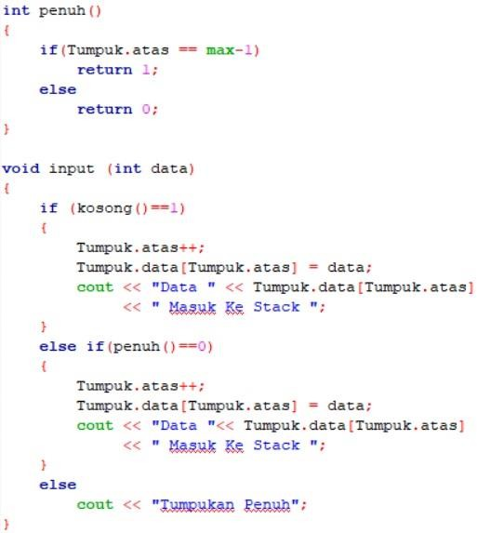

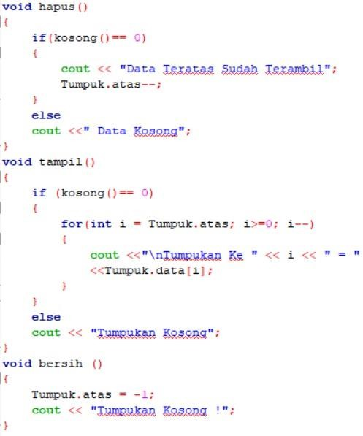

Gambar Soal 2 Modul 2

### Source Code

Tabel 4. Source Code Soal 2 Modul 2

|  |  |
| --- | --- |
| 1 | #include <iostream> |
| 2 | #include <conio.h> |
| 3 | #include <stdlib.h> |
| 4 |  |
| 5 | #define MAX 20 |
| 6 |  |
| 7 | using namespace std; |
| 8 |  |
| 9 | struct Stack |
| 10 | { |
| 11 | int Atas; |
| 12 | int Data[MAX]; |
| 13 | }; |
| 14 |  |
| 15 | Stack Tumpuk; |
| 16 |  |
| 17 | int Kosong() |
| 18 | { |
| 19 | if (Tumpuk.Atas == -1) |
| 20 | { |
| 21 | return 1; |
| 22 | } |
| 23 | else |
| 24 | { |
| 25 | return 0; |
| 26 | } |
| 27 | } |
| 28 |  |
| 29 | int Penuh() |
| 30 | { |
| 31 | if (Tumpuk.Atas == MAX-1) |
| 32 | { |
| 33 | return 1; |
| 34 | } |
| 35 | else |
| 36 | { |
| 37 | return 0; |
| 38 | } |
| 39 | } |
| 40 |  |
| 41 | void Push(int Data) |
| 42 | { |
| 43 | if (Kosong()==1) |
| 44 | { |
| 45 | Tumpuk.Atas++; |
| 46 | Tumpuk.Data[Tumpuk.Atas] = Data; |
| 47 | cout << "Data " << Tumpuk.Data[Tumpuk.Atas] << " dimasukkan ke dalam Stack." << endl; |
| 48 | } |
| 49 | else if (Penuh()==0) |
| 50 | { |
| 51 | Tumpuk.Atas++; |
| 52 | Tumpuk.Data[Tumpuk.Atas] = Data; |
| 53 | cout << "Data " << Tumpuk.Data[Tumpuk.Atas] << " dimasukkan ke dalam Stack." << endl; |
| 54 | } |
| 55 | else |
| 56 | { |
| 57 | cout << "Stack telah Penuh!!!" << endl; |
| 58 | } |
| 59 | } |
| 60 |  |
| 61 | void Pop() |
| 62 | { |
| 63 | if (Kosong()==0) |
| 64 | { |
| 65 | cout << "Data " << Tumpuk.Data[Tumpuk.Atas] << " diambil dari Stack."<< endl; |
| 66 | Tumpuk.Atas--; |
| 67 | } |
| 68 | else |
| 69 | { |
| 70 | cout << "Stack Kosong!!!" << endl; |
| 71 | } |
| 72 | } |
| 73 |  |
| 74 | void Cetak_Stack() |
| 75 | { |
| 76 | if (Kosong()==0) |
| 77 | { |
| 78 | for(int i = Tumpuk.Atas; i >= 0; i--) |
| 79 | { |
| 80 | cout << "\nTumpukan Ke " << i << " = " << Tumpuk.Data[i]; |
| 81 | } |
| 82 | cout << endl; |
| 83 | } |
| 84 | else |
| 85 | { |
| 86 | cout << "Stack Kosong!!!" << endl; |
| 87 | } |
| 88 | } |
| 89 |  |
| 90 | void Bersihkan_Stack() |
| 91 | { |
| 92 | Tumpuk.Atas = -1; |
| 93 | cout << "Stack telah dibersikan!!!" << endl; |
| 94 | } |
| 95 |  |
| 96 | void Inisialisasi() |
| 97 | { |
| 98 | Tumpuk.Atas = -1; |
| 99 | } |
| 100 |  |
| 101 | int main() |
| 102 | { |
| 103 | Inisialisasi(); |
| 104 | int Pilihan, Data; |
| 105 | do{ |
| 106 | cout << "\nSTACK" << endl; |
| 107 | cout << "==============" << endl; |
| 108 | cout << "1. PUSH" << endl; |
| 109 | cout << "2. POP" << endl; |
| 110 | cout << "3. CETAK STACK" << endl; |
| 111 | cout << "4. BERSIHKAN STACK" << endl; |
| 112 | cout << "5. QUIT" << endl; |
| 113 | cout << "PILIHAN : "; cin >> Pilihan; |
| 114 | switch (Pilihan) |
| 115 | { |
| 116 | case 1: |
| 117 | cout << "Masukkan Nilai: "; cin >> Data; |
| 118 | Push(Data); |
| 119 | break; |
| 120 |  |
| 121 | case 2: |
| 122 | Pop(); |
| 123 | break; |
| 124 |  |
| 125 | case 3: |
| 126 | Cetak_Stack(); |
| 127 | break; |
| 128 |  |
| 129 | case 4: |
| 130 | Bersihkan_Stack(); |
| 131 | break; |
| 132 |  |
| 133 | default: |
| 134 | cout << "TERIMA KASIH" << endl; |
| 135 | break; |
| 136 | } |
| 137 | cout << "Press any key to continue"; |
| 138 | getch(); |
| 139 | system("cls"); |
| 140 | } |
| 141 | while (Pilihan < 5); |
| 142 | return 0; |
| 143 | } |

### Output Program

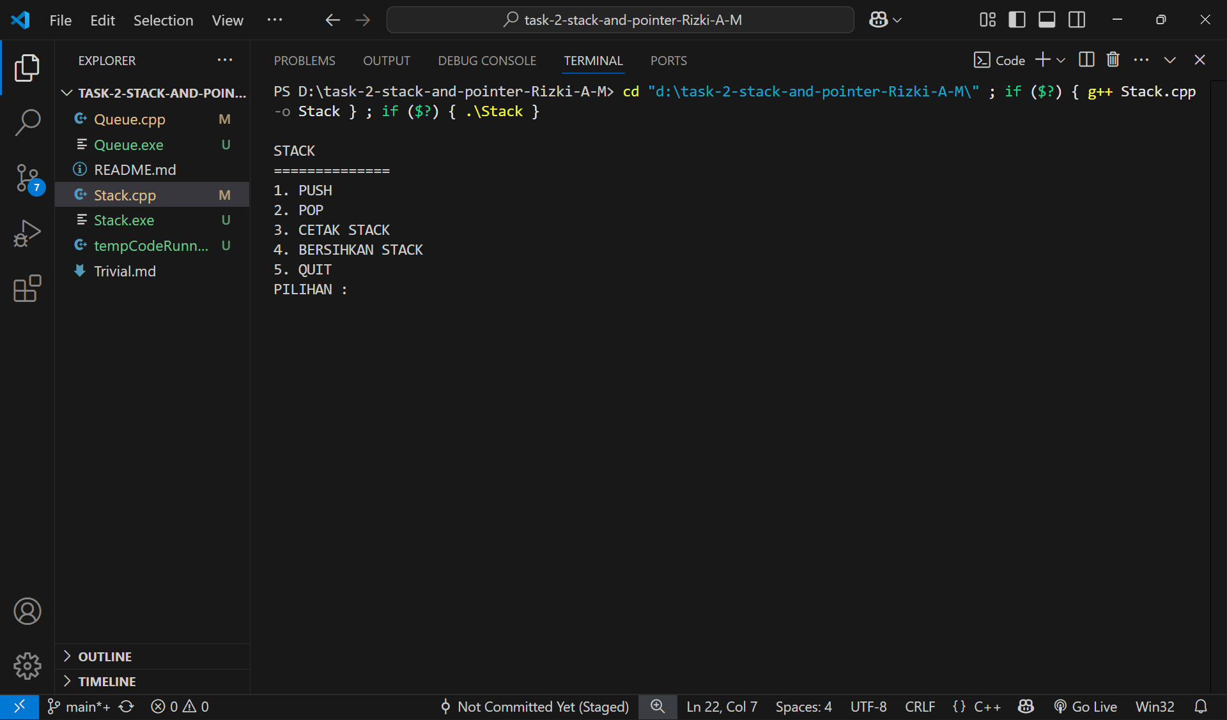

Gambar . Tampilan Awal Program Saat Dijalankan

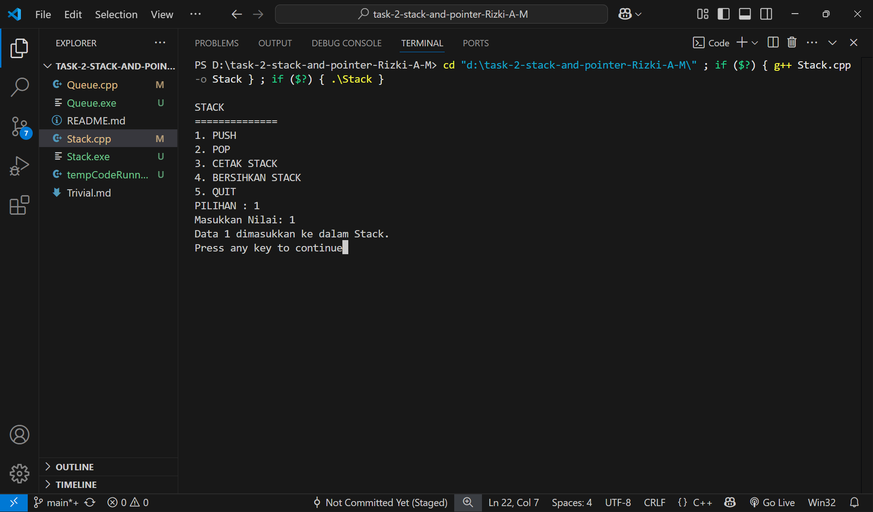

Gambar . Memasukkan Nilai Ke Dalam Stack

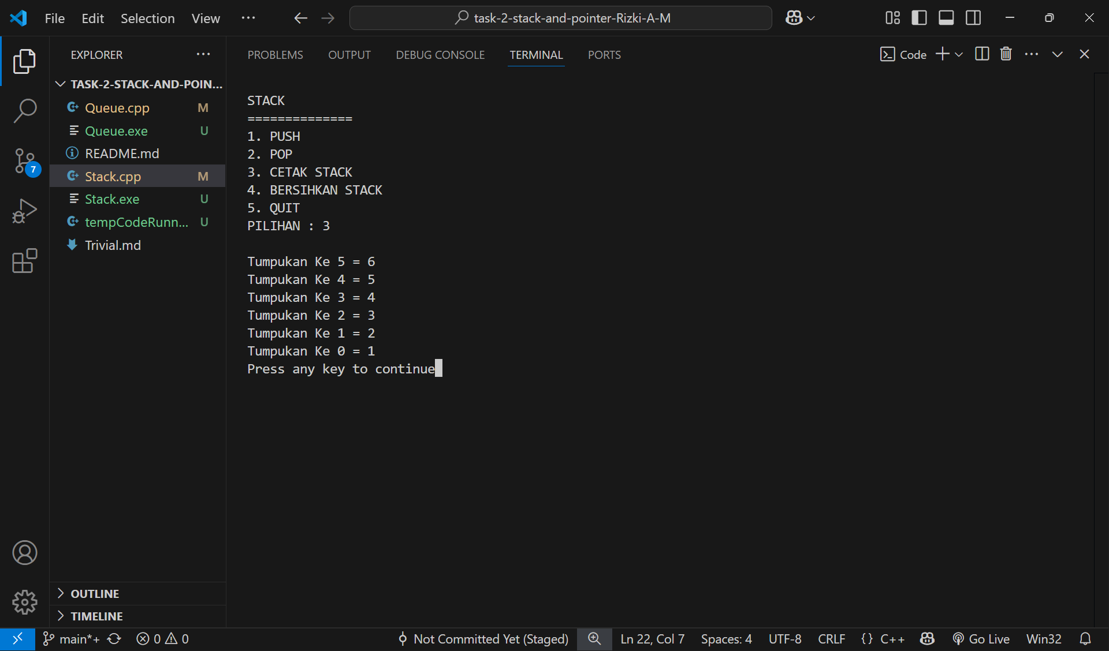

Gambar . Menampilkan Stack Yang Sudah Dimasukkan

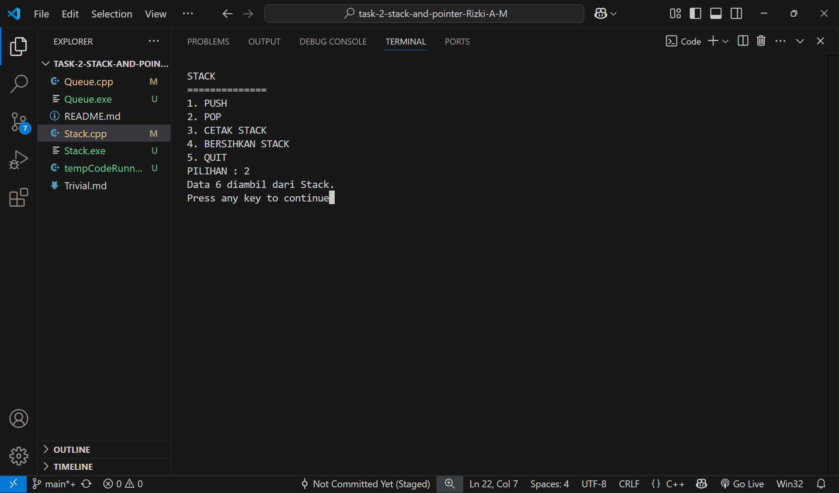

Gambar . Melakukan Pop Pada Nilai Di Dalam Stack

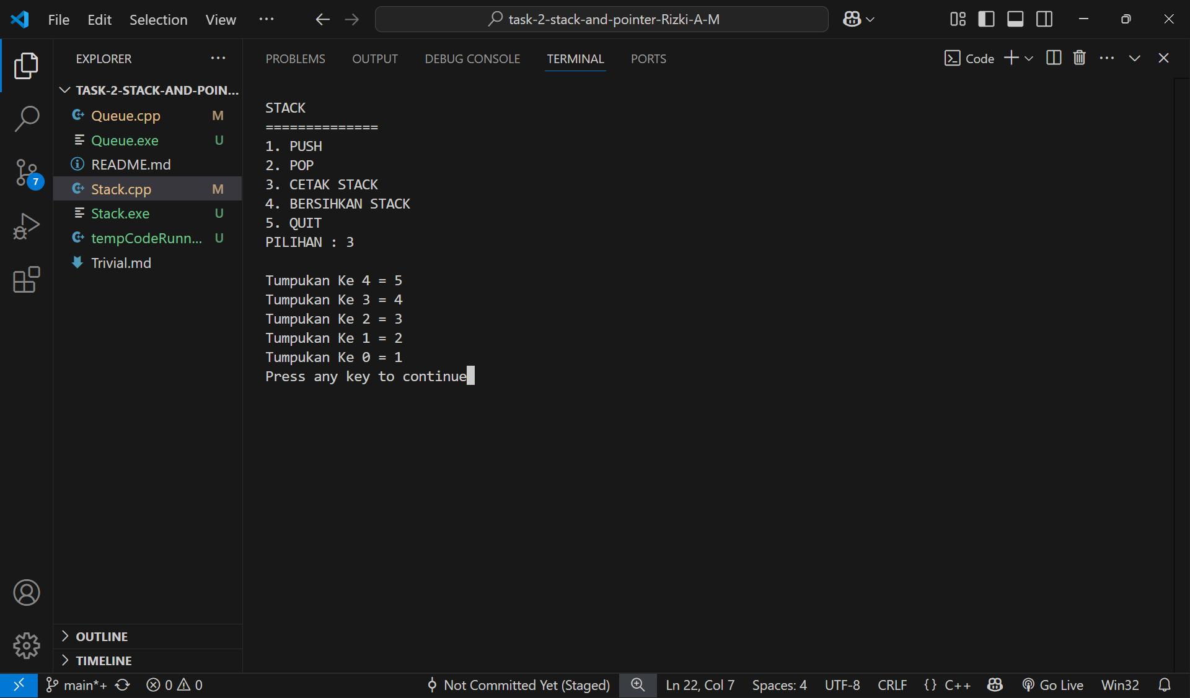

Gambar . Tampilan Setelah Nilai Teratas Di Pop

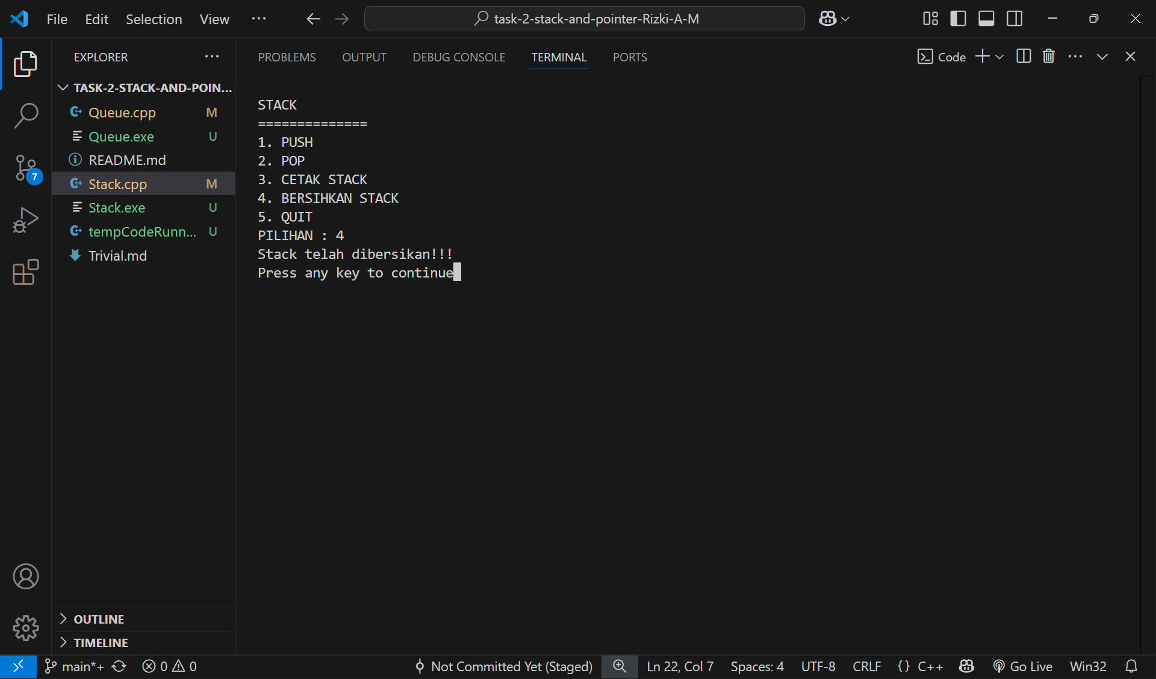

Gambar . Membersihkan Stack Dengan Pilihan Menu 4

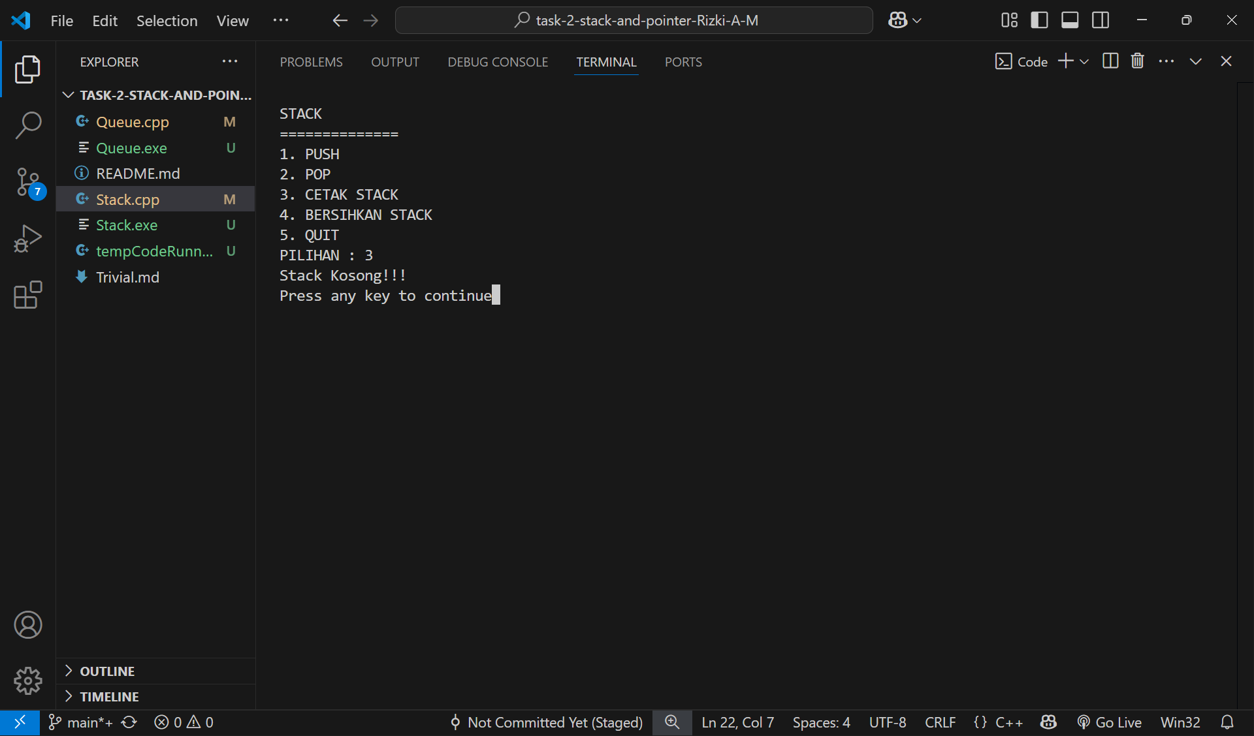

Gambar . Tampilan Setelah Dibersihkan

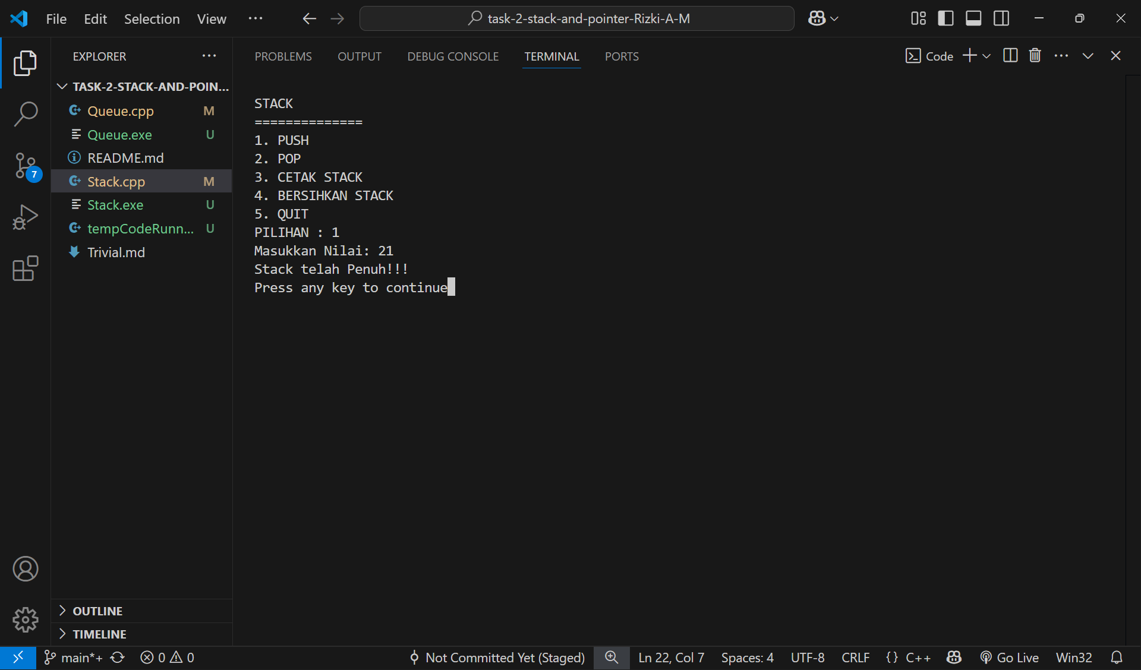

Gambar . Tampilan Jika Stack Sudah Penuh

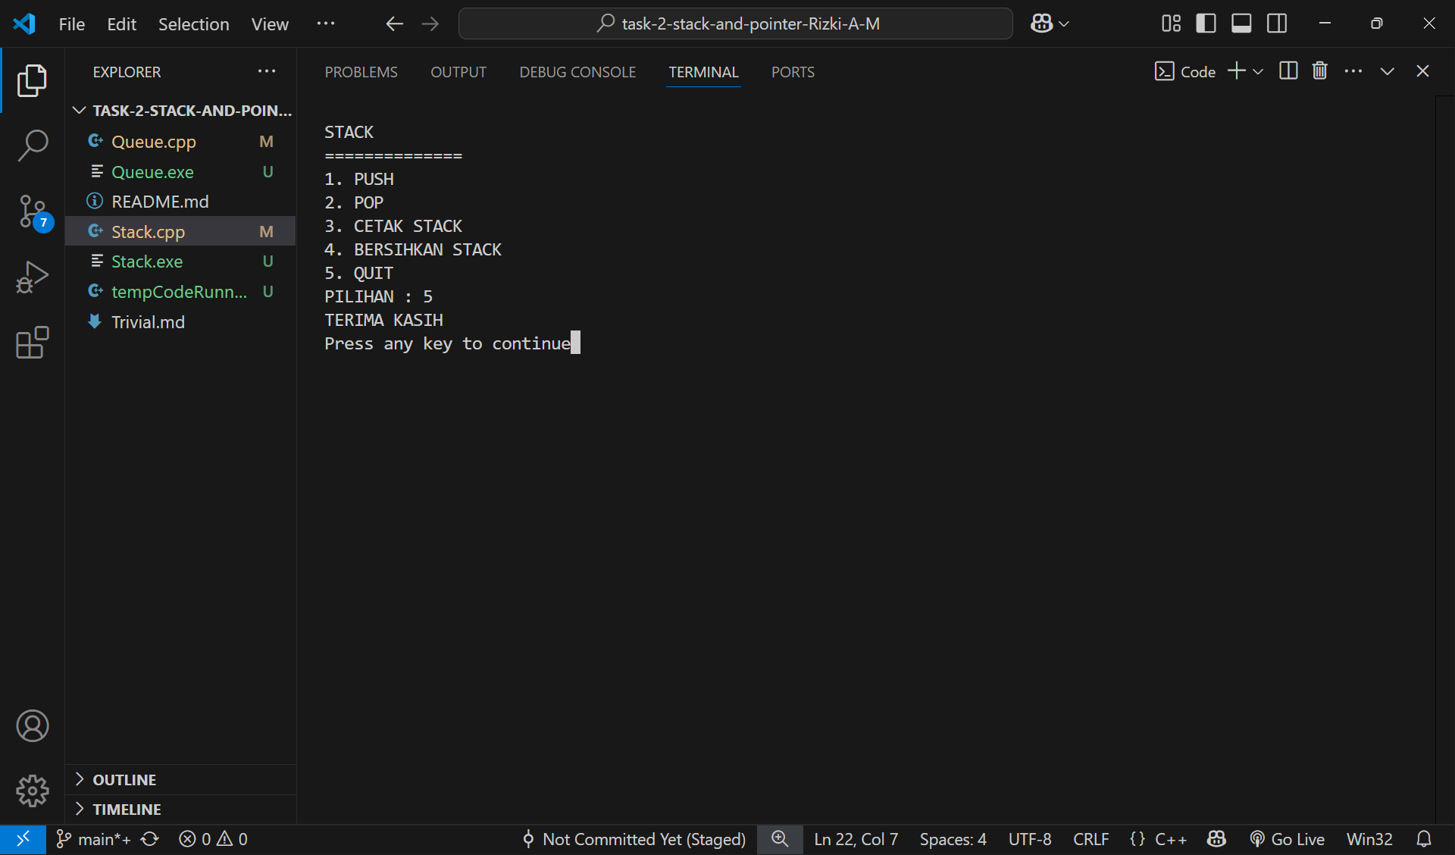

Gambar . Tampilan Saat Memilih Menu 5 Quit

### Pembahasan

Pada baris [1] sampai [3] terdapat *#include* yang mana digunakan untuk mengakses sebuah file yang diinginkan. *<iostream>* yang ada digunakan untuk input dan output. Kemudian *<conio.h>* digunakan agar menyediakan fungsi-fungsi yang berguna ketika ada interaksi langsung dengan keyboard, tanpa perlu menekan Enter.Terus *<stdlib.h>* digunakan untuk fungsi fungsi manajemen memori, konversi angka, kontrol proses, dan lingkungan program.

Pada baris [5] terdapat *#define* yang mana digunakan untuk membuat sebuah konstanta, *MAX 20* yang ada menjadi penjelas kalau kapasitas dari stack maksimal adalah 20 elemen.

Pada baris [7] terdapat *using namespace std;* yang mana digunakan untuk menghindari penulisan std

Pada baris [9] sampai [13] terdapat *struct stack* yang mana digunakan untuk menyimpan data dan info dari stack yang ada, dimana *int Atas* berguna untuk menyimpan posisi dari elemen paling atas pada stack dan *int Data[MAX]* berguna untuk menyimpan elemen pada stack sesuai dengan besar array yang ada.

Pada baris [15] terdapat *Stack Tumpuk* yang mana digunakan untuk membuat variabel yang bernama Tumpuk dari tipe data stack.

Pada baris [17] sampai [27] terdapat *int Kosong()* yang mana digunakan sebagai fungsi untuk mengecek apakah stack yang ada kosong atau tidak. Fungsi ini akan mengembalikan nilai 1 apabila nilai dari *Tumpuk.Atas* sama dengan-1*,* namun apabila nilai yang ada tidak sama dengan -1fungsi akan mengembalikan nilai 0.

Pada baris [29] sampai [39] terdapat *int Penuh()* yang mana digunakan sebagai fungsi untuk mengecek apakah stack yang ada sudah penuh atau belum. Fungsi ini akan mengembalikan nilai 1 apabila nilai dari *Tumpuk.Atas* sama denganMAX – 1 atau 19, namun apabila nilai yang ada tidak sama dengan MAX – 1 atau 19fungsi akan mengembalikan 0.

Pada baris [41] sampai [59] terdapat *void Push()* yang mana digunakan sebagai fungsi untuk menambahkan nilai yang diinginkan ke dalam stack. Hal pertama yang dilakukan fungsi ini adalah mengecek apakah stack yang ada kosong, apabila stack yang ada kosong maka nilai yang ingin ditambahkan akan langsung dimasukkan ke dalam stack. Kemudian, apabila di dalam stack masih ada ruang untuk menambahkan nilai, maka nilai yang ingin ditambahkan akan langsung dimasukkan lagi ke dalam stack. Terus apabila nilai tidak bisa untuk ditambahkan lagi, menandakan kalau stack yang ada penuh dan akan muncul pesan “stack telah penuh!!!”.

Pada baris [61] sampai [72] terdapat *void Pop()* yang mana digunakan sebagai fungsi untuk menghapus data yang ada di paling atas dari stack. Hal pertama yang dilakukan fungsi ini adalah mengecek apakah stack yang ada kosong, apabila stack yang ada tidak kosong maka nilai yang ada di tumpukan paling atas akan dihapus. Kemudian apabila stack yang ada dalam keadaan kosong, akan muncul pesan “Stack Kosong!!!”.

Pada baris [74] sampai [88] terdapat *void Cetak_Stack()* yang mana digunakan sebagai fungsi untuk menampilkan isi dari stack mulai dari atas ke bawah. Hal pertama yang dilakukan fungsi ini adalah mengecek apakah stack yang ada kosong, apabila stack yang ada tidak kosong maka *loop for* yang ada di dalam fungsi akan melakukan perulangan untuk menampilkan semua nilai yang telah diinput sebelumnya atau yang telah mengalami penghapusan mulai dari atas ke bawah. Kemudian apabila stack yang ada dalam keadaan kosong, akan muncul pesan “Stack Kosong!!!”.

Pada baris [90] sampai [94] terdapat *void Bersihkan_Stack()* yang mana digunakan sebagai fungsi untuk mengosongkan atau membersihkan semua nilai yang telah diinput ke dalam stack. *Tumpuk.Atas = -1* pada fungsi mengatur nilai indeks yang ada menjadi -1 yang mana tidak ada nilai pada indeks tersebut, apabila di isi kembali nilai yang ada akan dimasukkan ke dalam indeks 0 yang menjadi stack atas.

Pada baris [96] sampai [99] terdapat *void Inisialisasi()* yang mana digunakan sebagai fungsi untuk mengatur nilai awal dari stack agar berada di dalam keadaan kosong. Hal ini dilakukan dengan menetapkan nilai *Tumpuk.Atas = -1*. Nilai -1 menandakan bahwa tidak ada nilai yang tersimpan di dalam stack.

Pada baris [101] sampai [143] terdapat *int main()* yang mana digunakan untuk menjalankan dan menampilkan menu CLI. *Fungsi inisialisasi()* dipanggil di awal untuk mengatur stack agar berada di dalam kondisi kosong, kemudian ada beberapa pilihan seperti *Push, Pop, Cetak, Bersihkan, dan Quit* yang dapat dipilih sesuai dengan *switch-case* yang diinput user. Terdapat *getch()* untuk menunggu tombol yang ditekan oleh pengguna dan membersihkan layar menggunakan *system("cls").* Terus program akan terus berjalan selama user tidak memilih pilihan lima (5) untuk keluar atau menghentikan program yang ada.

## SOAL 3

Buatlah program dengan tampilan sebagai berikut:

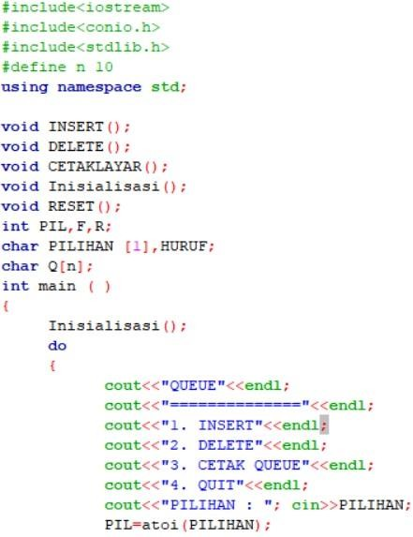

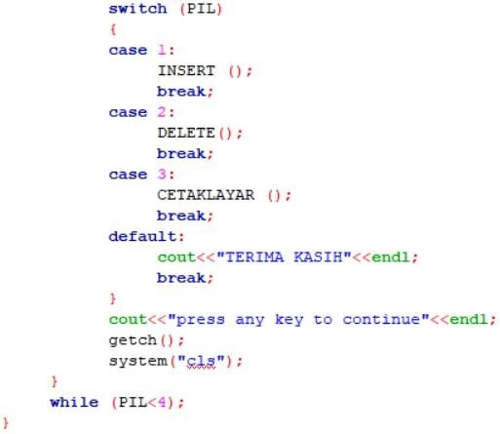

Gambar . Soal 3 Modul 2

### Source Code

Tabel 5. Source Code Soal 3 Modul 2

|  |  |
| --- | --- |
| 1 | #include <iostream> |
| 2 | #include <conio.h> |
| 3 | #include <stdlib.h> |
| 4 |  |
| 5 | #define MAX 20 |
| 6 |  |
| 7 | using namespace std; |
| 8 |  |
| 9 | struct Queue |
| 10 | { |
| 11 | int Front, Rear, Size; |
| 12 | char Q[MAX]; |
| 13 | }; |
| 14 |  |
| 15 | Queue Antrian; |
| 16 |  |
| 17 | int Kosong() |
| 18 | { |
| 19 | if (Antrian.Front == Antrian.Rear) |
| 20 | { |
| 21 | return 1; |
| 22 | } |
| 23 | else |
| 24 | { |
| 25 | return 0; |
| 26 | } |
| 27 | } |
| 28 |  |
| 29 | int Penuh() |
| 30 | { |
| 31 | if ((Antrian.Rear + 1) % Antrian.Size == Antrian.Front) |
| 32 | { |
| 33 | return 1; |
| 34 | } |
| 35 | else{ |
| 36 | return 0; |
| 37 | } |
| 38 | } |
| 39 |  |
| 40 | void INSERT(char huruf) |
| 41 | { |
| 42 | if (Penuh() == 1) |
| 43 | { |
| 44 | cout << "Queue Penuh!!!" << endl; |
| 45 | } |
| 46 | else |
| 47 | { |
| 48 | Antrian.Q[Antrian.Rear] = huruf; |
| 49 | cout << "Data: " << Antrian.Q[Antrian.Rear] << " masuk ke dalam Queue" << endl; |
| 50 | Antrian.Rear = (Antrian.Rear + 1) % Antrian.Size; |
| 51 | } |
| 52 | } |
| 53 |  |
| 54 | void DELETE() |
| 55 | { |
| 56 | if (Kosong() == 1) |
| 57 | { |
| 58 | cout << "Queue kosong!!!" << endl; |
| 59 | } |
| 60 | else |
| 61 | { |
| 62 | cout << "Data yang dihapus: " << Antrian.Q[Antrian.Front] << endl; |
| 63 | Antrian.Front = (Antrian.Front + 1) % Antrian.Size; |
| 64 | } |
| 65 | } |
| 66 |  |
| 67 | void CETAKLAYAR() |
| 68 | { |
| 69 | if(Kosong()==1) |
| 70 | { |
| 71 | cout << "Queue kosong!!!" << endl; |
| 72 | } |
| 73 | else |
| 74 | { |
| 75 | int i = Antrian.Front; |
| 76 | while(i != Antrian.Rear) |
| 77 | { |
| 78 | cout << "Queue ke-" << i << " = " << Antrian.Q[i] << endl; |
| 79 | i = (i + 1) % Antrian.Size; |
| 80 | } |
| 81 | } |
| 82 | } |
| 83 |  |
| 84 | void RESET() |
| 85 | { |
| 86 | Antrian.Front = 0; |
| 87 | Antrian.Rear = 0; |
| 88 | Antrian.Size = MAX; |
| 89 | cout << "Queue telah di-reset" << endl; |
| 90 | } |
| 91 |  |
| 92 | void Inisialisasi() |
| 93 | { |
| 94 | Antrian.Front = 0; |
| 95 | Antrian.Rear = 0; |
| 96 | Antrian.Size = MAX; |
| 97 | } |
| 98 |  |
| 99 | int main() |
| 100 | { |
| 101 | Inisialisasi(); |
| 102 | int Pilihan; |
| 103 | char huruf; |
| 104 | do{ |
| 105 | cout << "\nQUEUE" << endl; |
| 106 | cout << "==============" << endl; |
| 107 | cout << "1. INSERT" << endl; |
| 108 | cout << "2. DELETE" << endl; |
| 109 | cout << "3. CETAK QUEUE" << endl; |
| 110 | cout << "4. RESET QUEUE" << endl; |
| 111 | cout << "5. QUIT" << endl; |
| 112 | cout << "PILIHAN : "; cin >> Pilihan; |
| 113 | switch (Pilihan) |
| 114 | { |
| 115 | case 1: |
| 116 | cout << "Masukkan Nilai: "; cin >> huruf; |
| 117 | INSERT(huruf); |
| 118 | break; |
| 119 |  |
| 120 | case 2: |
| 121 | DELETE(); |
| 122 | break; |
| 123 |  |
| 124 | case 3: |
| 125 | CETAKLAYAR(); |
| 126 | break; |
| 127 |  |
| 128 | case 4: |
| 129 | RESET(); |
| 130 | break; |
| 131 |  |
| 132 | default: |
| 133 | cout << "TERIMA KASIH" << endl; |
| 134 | break; |
| 135 | } |
| 136 | cout << "Press any key to continue"; |
| 137 | getch(); |
| 138 | system("cls"); |
| 139 | } |
| 140 | while (Pilihan < 5); |
| 141 | return 0; |
| 142 | } |

### Output Program

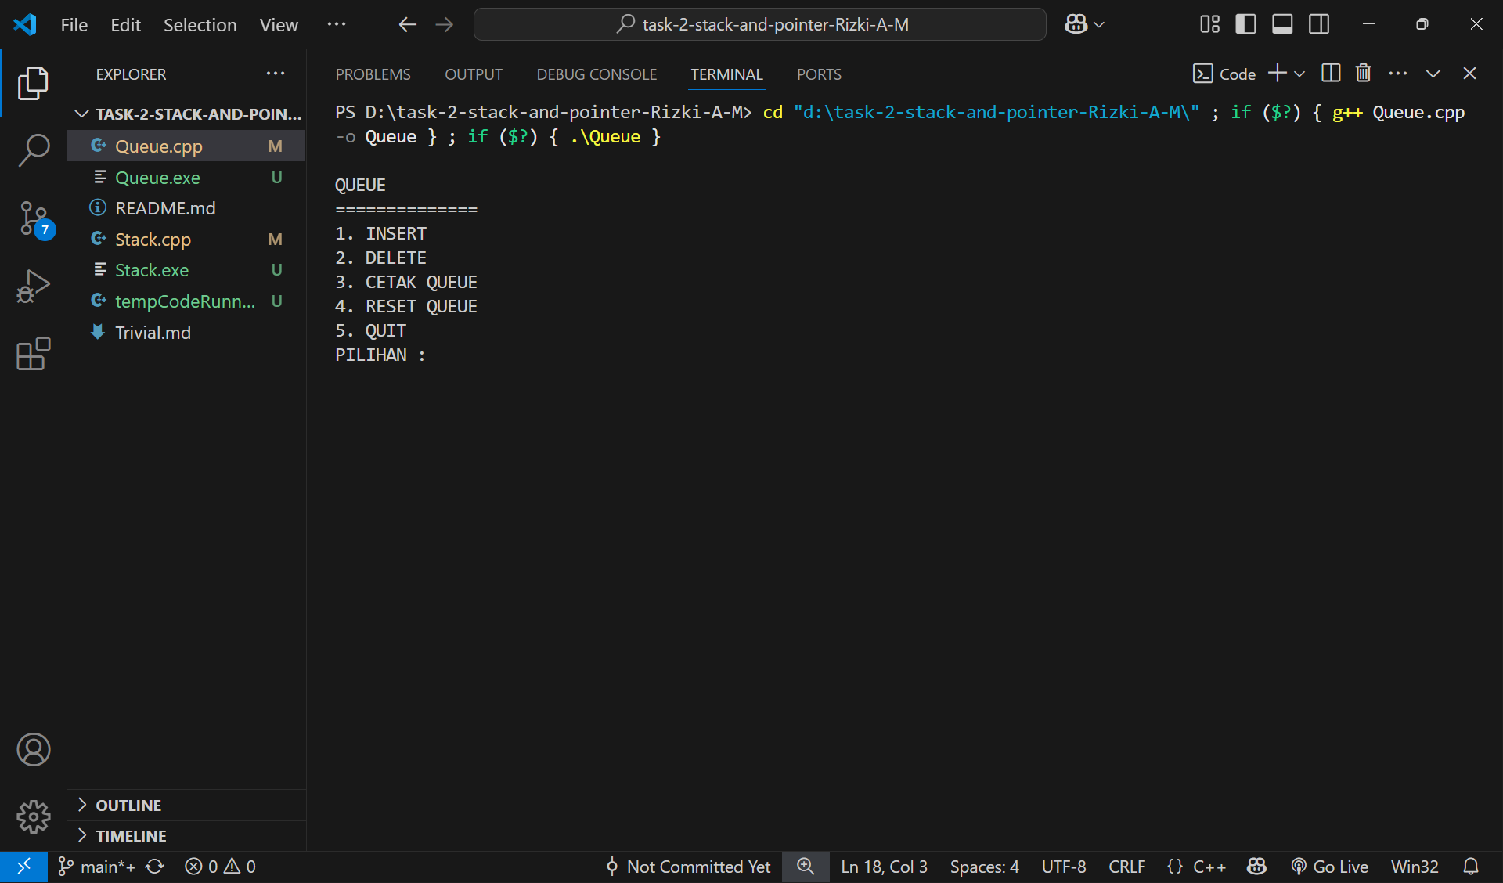

Gambar . Tampilan Awal Program Saat Dijalankan

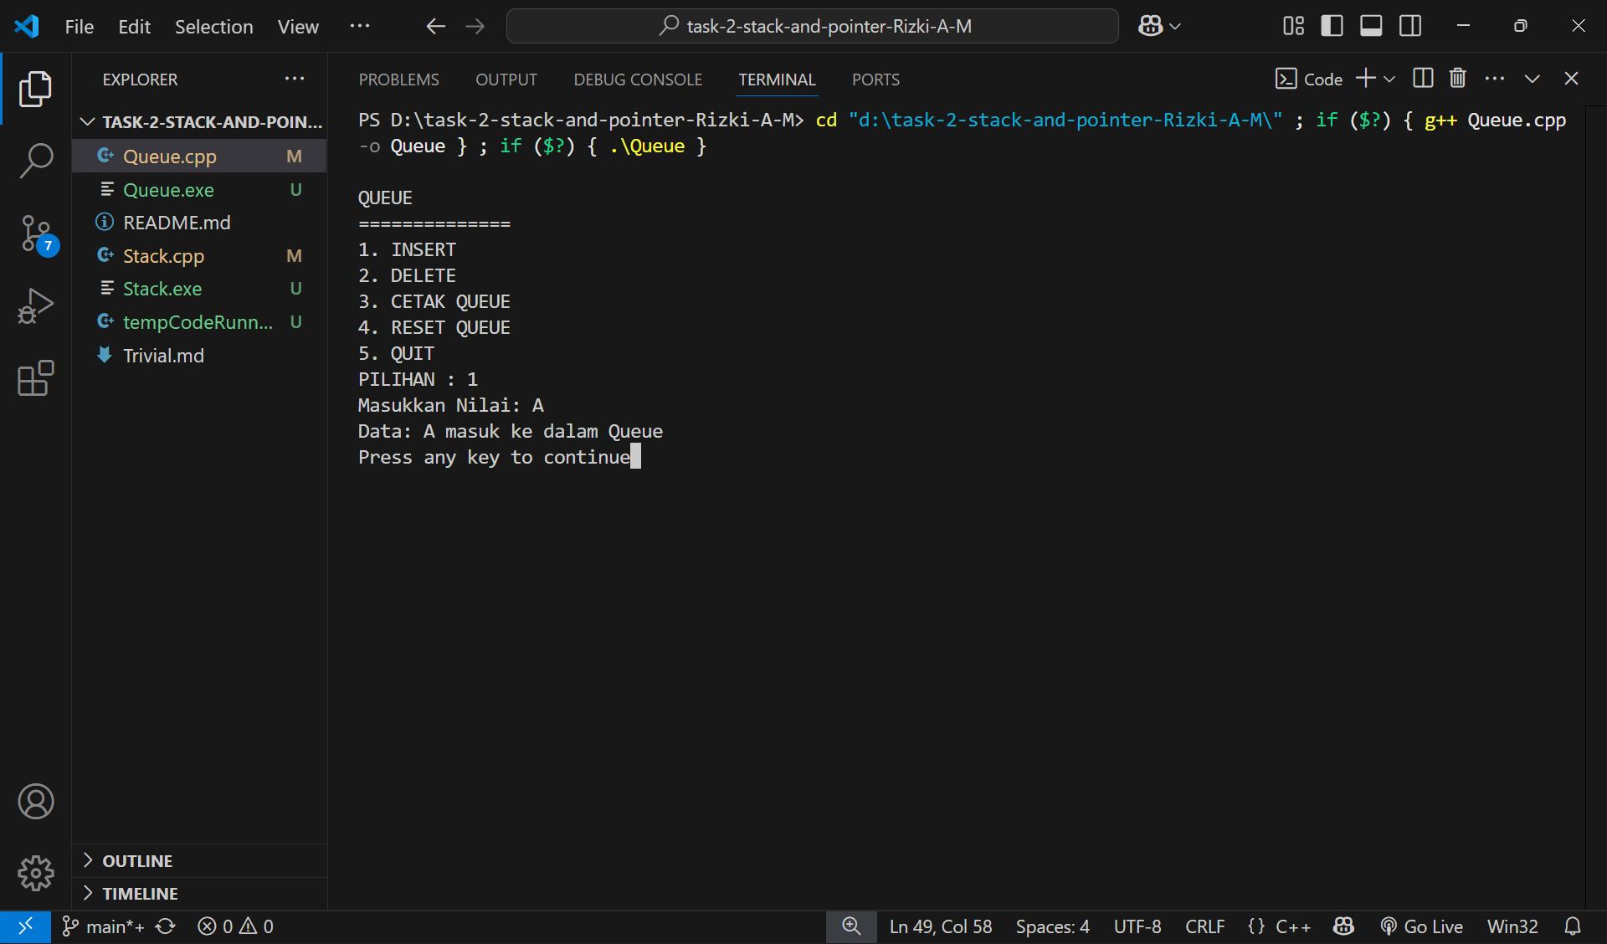

Gambar . Memasukkan Huruf ke Dalam Queue

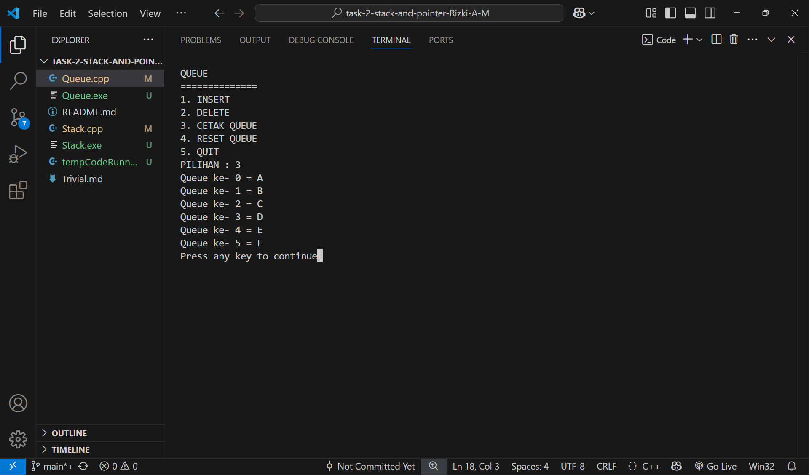

Gambar . Menampilkan Queue Yang Sudah Dimasukkan

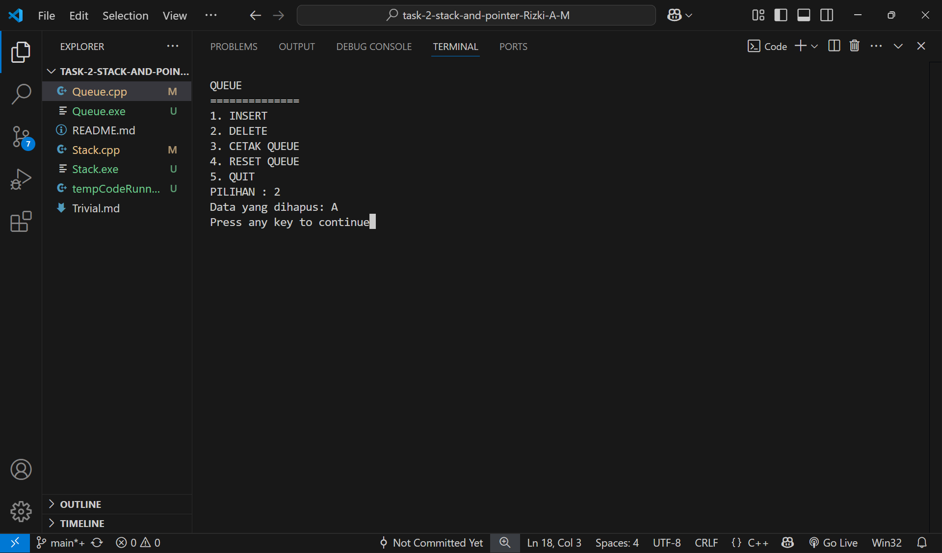

Gambar . Melakukan Delete Pada Huruf yang Sudah Dimasukkan

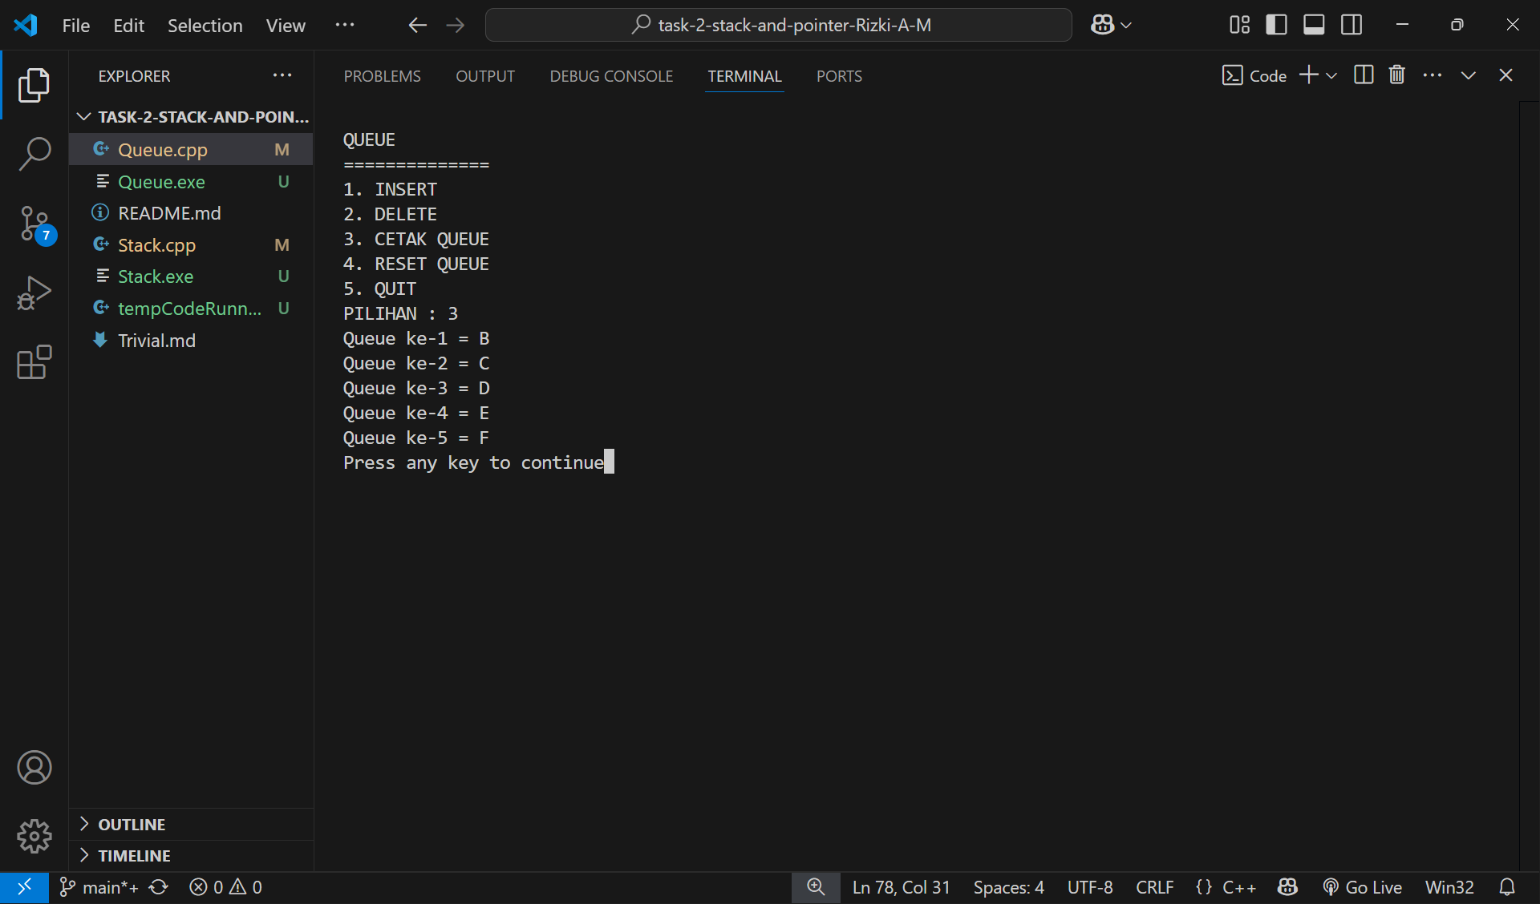

Gambar . Tampilan Queue Setelah Melakukan Delete

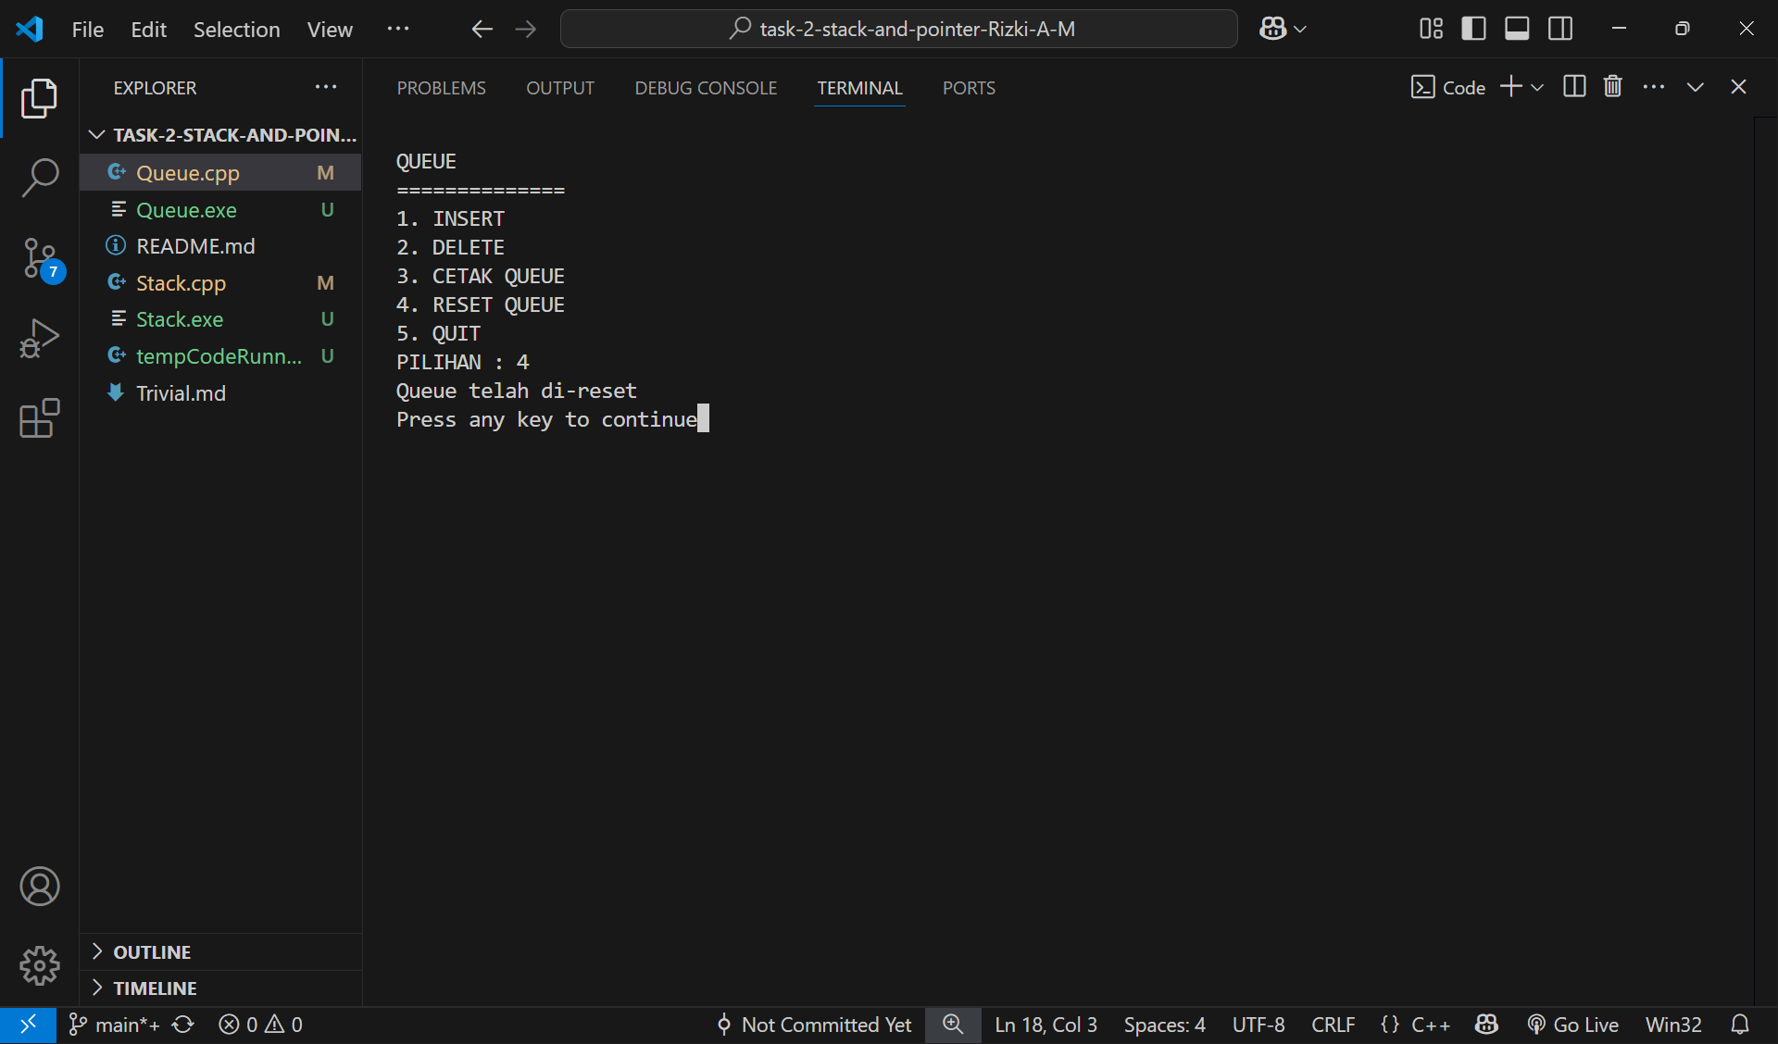

Gambar . Mereset Queue

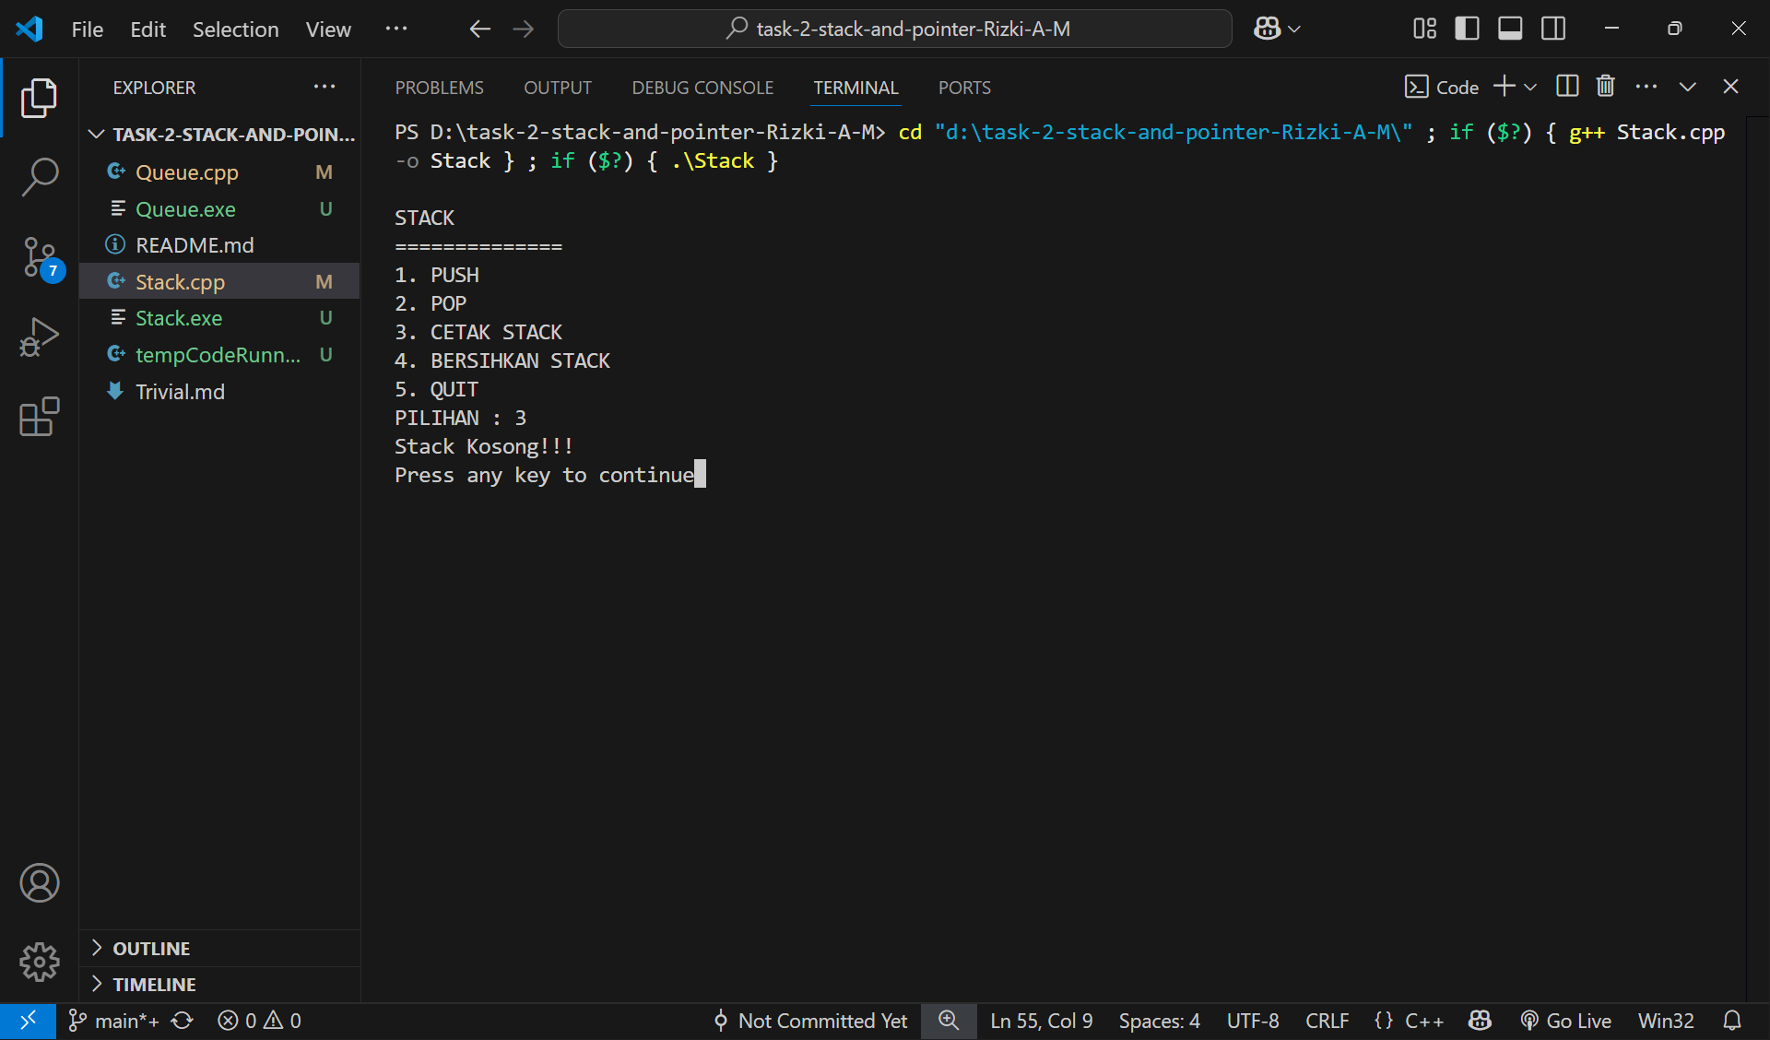

Gambar . Tampilan Queue Setelah di Reset

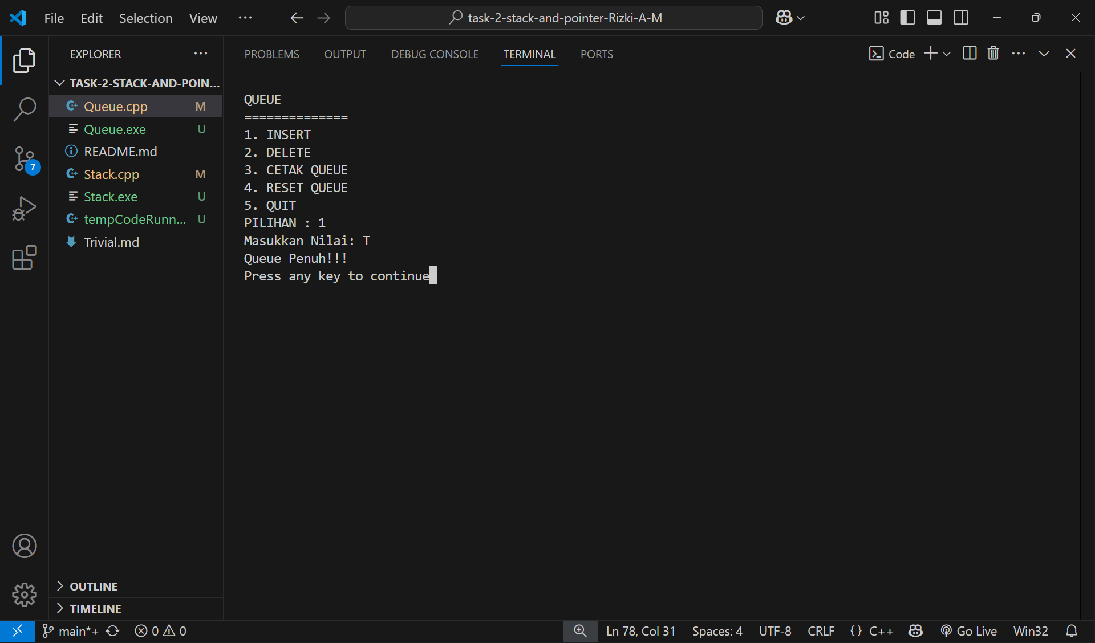

Gambar . Tampilan Jika Queue Penuh

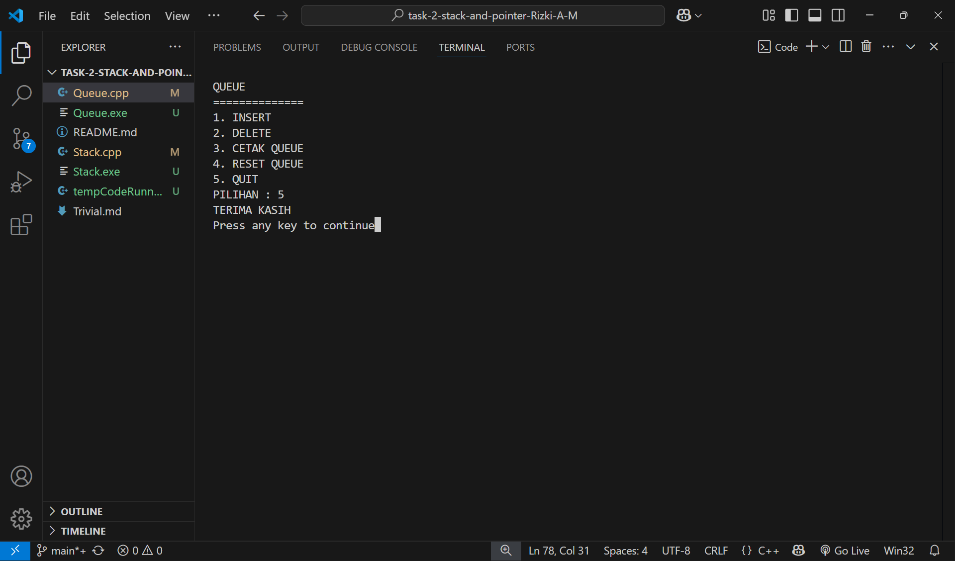

Gambar . Tampilan Saat Memilih Menu 5 Quit

### Pembahasan

Pada baris [1] sampai [3] terdapat *#include* yang mana digunakan untuk mengakses sebuah file yang diinginkan. *<iostream>* yang ada digunakan untuk input dan output. Kemudian *<conio.h>* digunakan agar menyediakan fungsi-fungsi yang berguna ketika ada interaksi langsung dengan keyboard, tanpa perlu menekan Enter.Terus *<stdlib.h>* digunakan untuk fungsi fungsi manajemen memori, konversi angka, kontrol proses, dan lingkungan program.

Pada baris [5] terdapat *#define* yang mana digunakan untuk membuat sebuah konstanta, *MAX 20* yang ada menjadi penjelas kalau kapasitas dari stack maksimal adalah 20 elemen.

Pada baris [7] terdapat *using namespace std;* yang mana digunakan untuk menghindari penulisan std

Pada baris [9] sampai [13] terdapat *struct Queue* yang mana digunakan untuk menyimpan data dan info antrian, dimana *Front* berguna untuk menunjukkan posisi data terdepan di dalam queue. Kemudian *Rear* berguna untuk menunjukkan posisi data terakhir di dalam queue, *Size* berguna untuk menerangkan seberapa banyak data yang dapat ditampung pada queue, dan *Q[MAX]* berguna untuk menyimpan elemen pada stack sesuai dengan besar array yang ada.

Pada baris [15] terdapat *Queue Antrian* yang mana digunakan untuk membuat variabel yang bernama Tumpuk dari tipe data stack.

Pada baris [17] sampai [27] terdapat *int Kosong()* yang mana digunakan sebagai fungsi untuk mengecek apakah queue yang ada kosong atau tidak. Fungsi ini akan mengembalikan nilai 1 apabila nilai dari *antrean.Front* sama dengan *antrean.Rear.* Begitu juga sebaliknya apabila nilai yang ada tidak sama dengan,fungsi akan mengembalikan nilai 0.

Pada baris [29] sampai [38] terdapat *int Penuh()* yang mana digunakan sebagai fungsi untuk mengecek apakah queue yang ada sudah penuh atau belum. Fungsi ini akan mengembalikan nilai 1 apabila kondisi dari *(Antrian.Rear + 1) % Antrian.Size == Antrian.Front* terpenuhi, apabila tidak terpenuhi maka fungsi akan mengembalikan nilai 0.

Pada baris [40] sampai [52] terdapat *void INSERT(char huruf)* yang mana digunakan sebagai fungsi untuk menambahkan huruf yang diinginkan ke dalam queue. Hal pertama yang dilakukan fungsi ini adalah mengecek apakah queue yang ada kosong, apabila queue yang ada kosong maka huruf yang ingin ditambahkan ke dalam queue. Terus apabila huruf yang diinginkan tidak bisa lagi untuk ditambahkan, itu menandakan kalau queue yang ada penuh dan akan muncul pesan “Queue Penuh!!!”.

Pada baris [54] sampai [65] terdapat *void DELETE()* yang mana digunakan sebagai fungsi untuk menghapus data yang posisinya berada di paling depan pada queue. Hal pertama yang dilakukan fungsi ini adalah mengecek apakah queue yang ada kosong, apabila queue yang ada tidak kosong maka huruf yang ada di paling depan akan dihapus. Kemudian apabila queue yang ada dalam keadaan kosong, akan muncul pesan “Queue kosong!!!”.

Pada baris [67] sampai [82] terdapat *void CETAKLAYAR()* yang mana digunakan sebagai fungsi untuk menampilkan isi dari queue mulai dari yang pertama dimasukkan sampai yang terakhir dimasukkan (sesuai dengan urutan diinput). Hal pertama yang dilakukan fungsi ini adalah mengecek apakah queue yang ada kosong, apabila queue yang ada tidak kosong maka *loop* yang ada akan melakukan perulangan dalam menampilkan semua nilai yang telah diinput sebelumnya atau yang telah mengalami penghapusan mulai dari atas ke bawah. Kemudian apabila queue yang ada dalam keadaan kosong, akan muncul pesan “Queue kosong!!!”.

Pada baris [84] sampai [90] terdapat *void RESET()* yang mana digunakan sebagai fungsi untuk mengosongkan atau membersihkan semua yang telah diinput ke dalam queue. *antrean.Front = 0* dan *antrean.Rear = 0* pada fungsi untuk mengatur ulang posisi *Front* dan *Rear* kembali ke indeks 0, yang mana sama seperti kondisi awal sebelum diinput.

Pada baris [92] sampai [97] terdapat *void Inisialisasi()* yang mana digunakan sebagai fungsi untuk mengatur ulang posisi *Front* dan *Rear* kembali ke indeks 0.

Pada baris [99] sampai [142] terdapat *int main()* yang mana digunakan untuk menjalankan dan menampilkan menu CLI. *Fungsi inisialisasi()* dipanggil di awal untuk mengatur queue agar berada di dalam kondisi kosong, kemudian ada beberapa pilihan seperti *Insert, Delete, Cetaklayar, Reset, dan Quit* yang dapat dipilih sesuai dengan *switch-case* yang diinput user. Pada bagian *switch-case*  user diminta untuk memasukkan sebuah string dan hanya karakter pertama yang di masukkan pada program yang akan diproses untuk dimasukkan ke dalam queue. Kemudian terdapat *getch()* untuk menunggu tombol yang ditekan oleh pengguna dan membersihkan layar menggunakan *system("cls").* Terus program akan terus berjalan selama user tidak memilih pilihan lima (5) untuk keluar atau menghentikan program yang ada.

# MODUL 3 : SINGLE LINK LIST

## SOAL 1

Cobalah program berikut, running, simpan program, dan screenshoot hasil running!

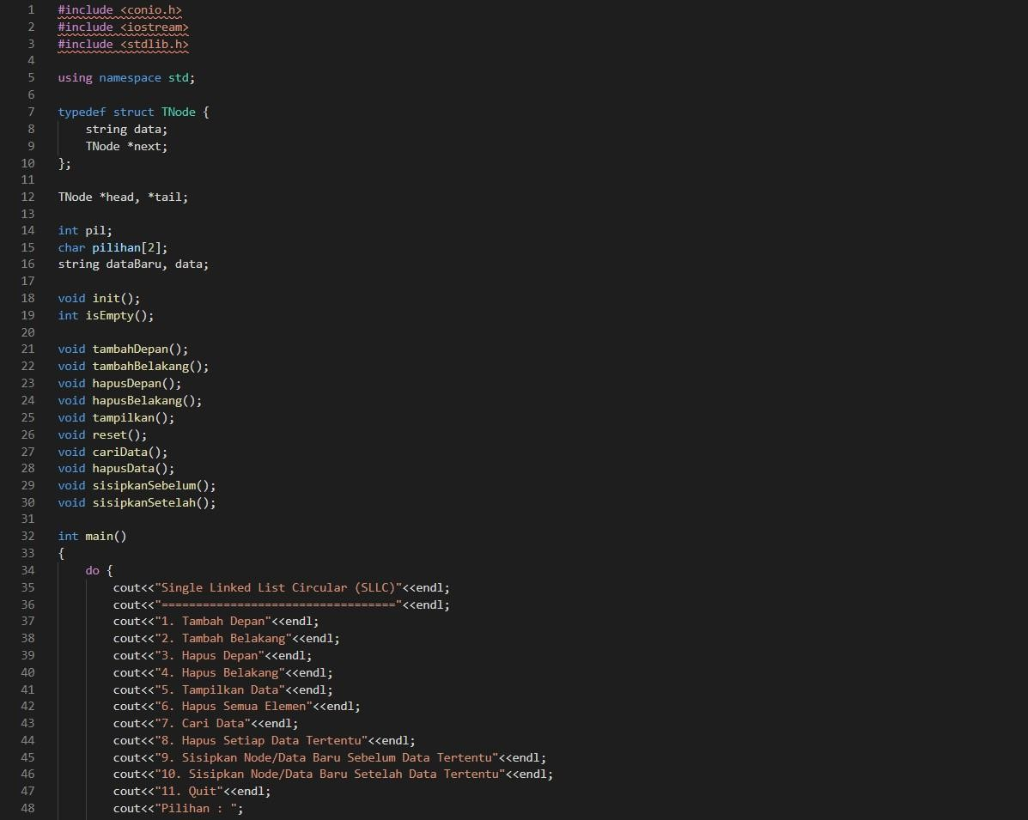

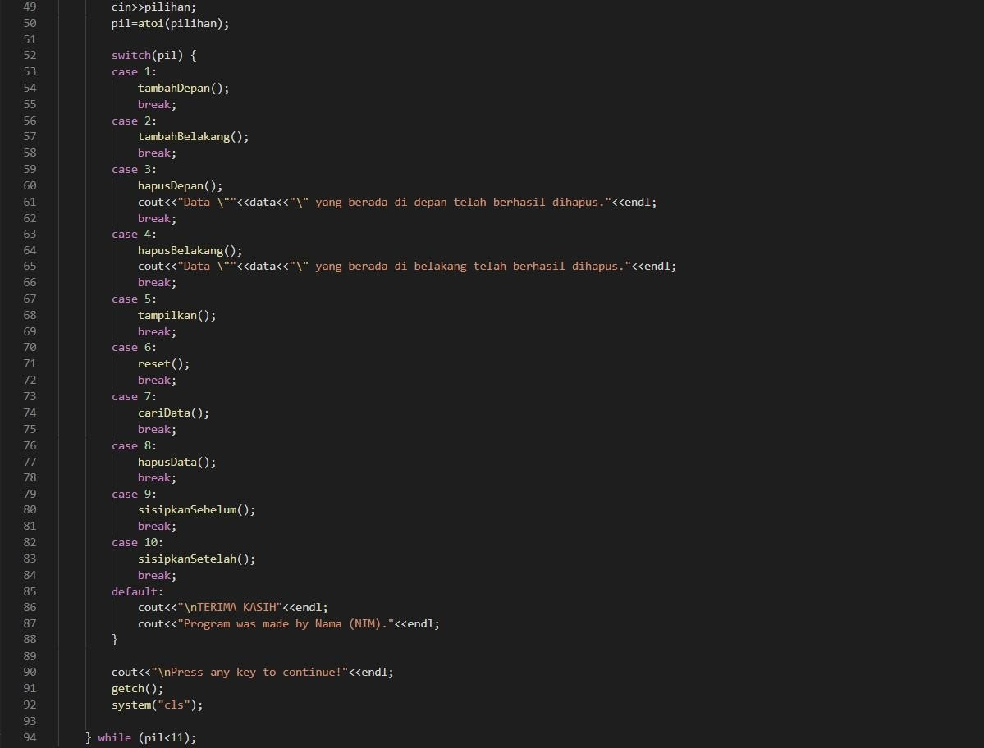

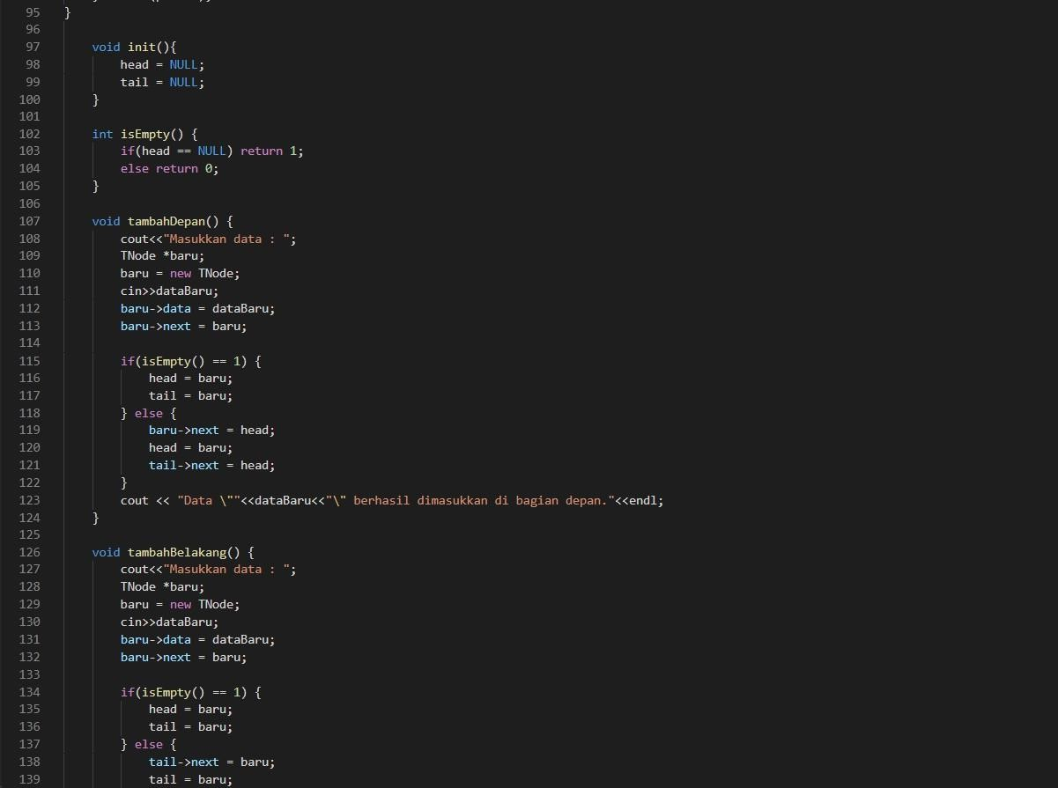

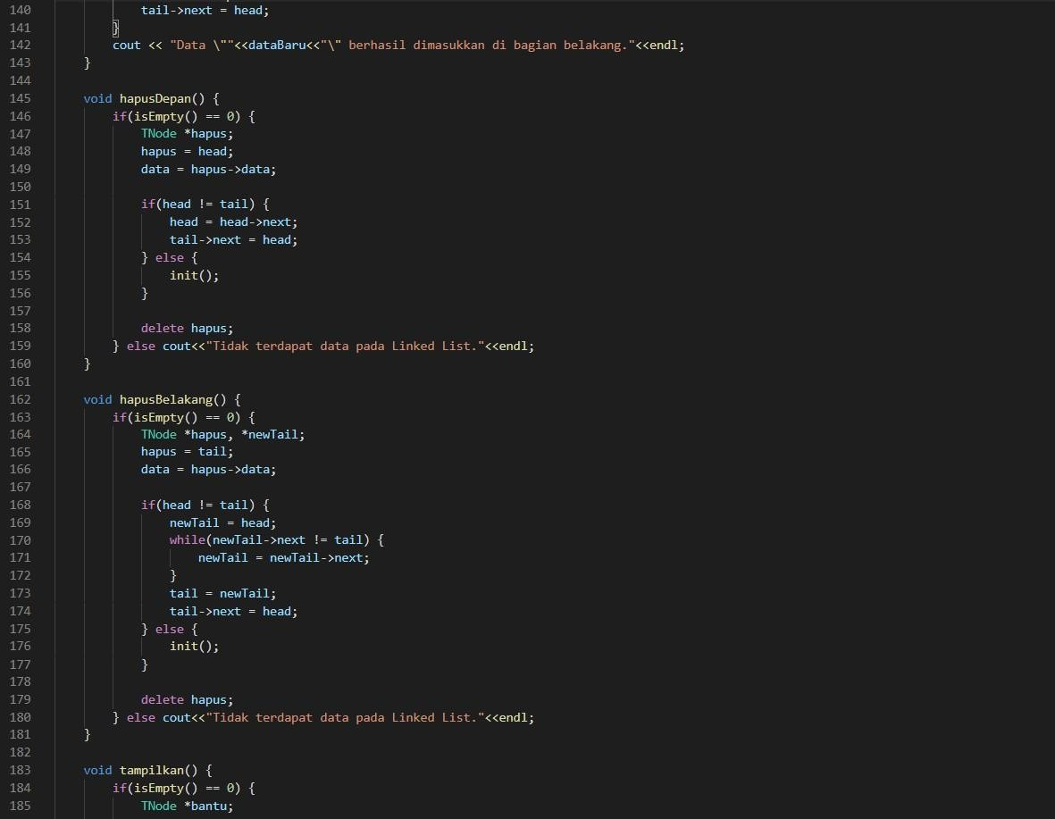

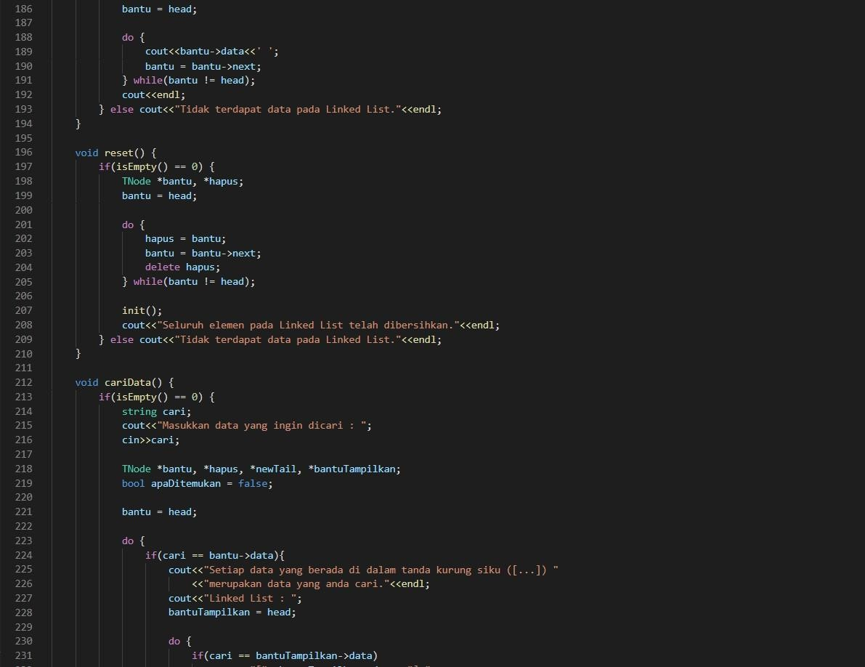

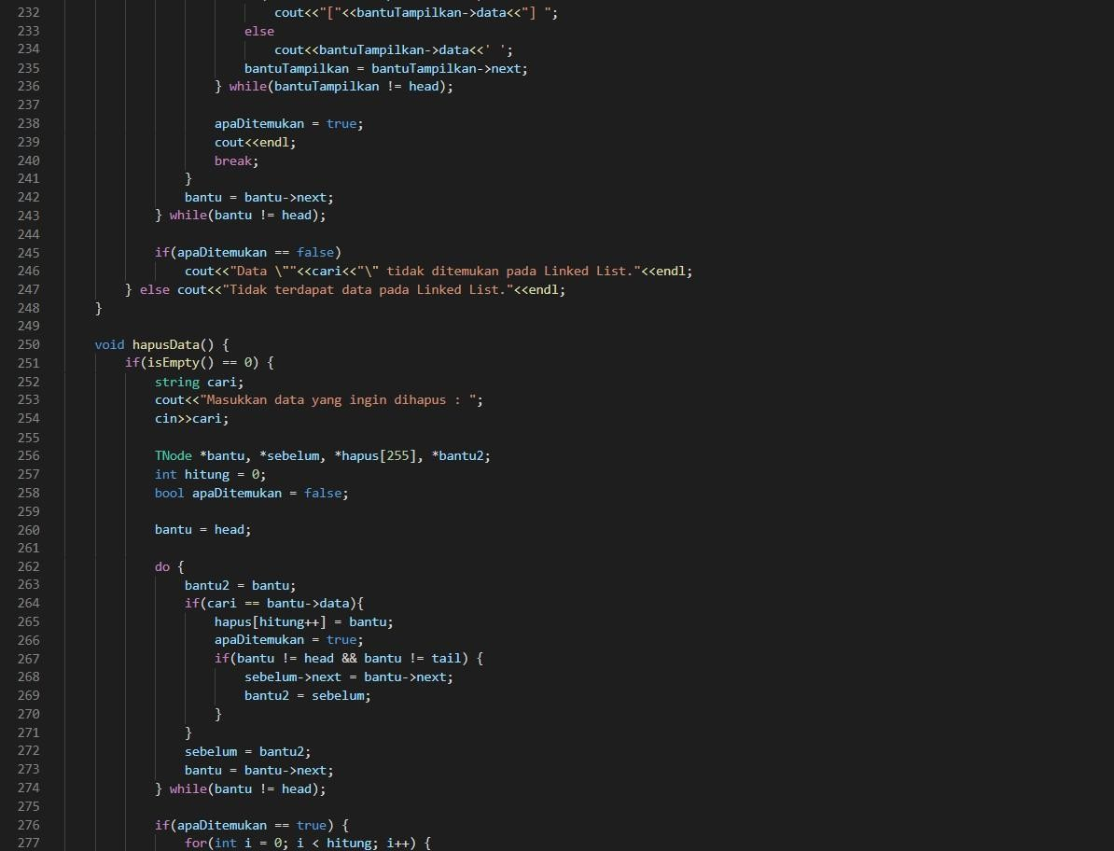

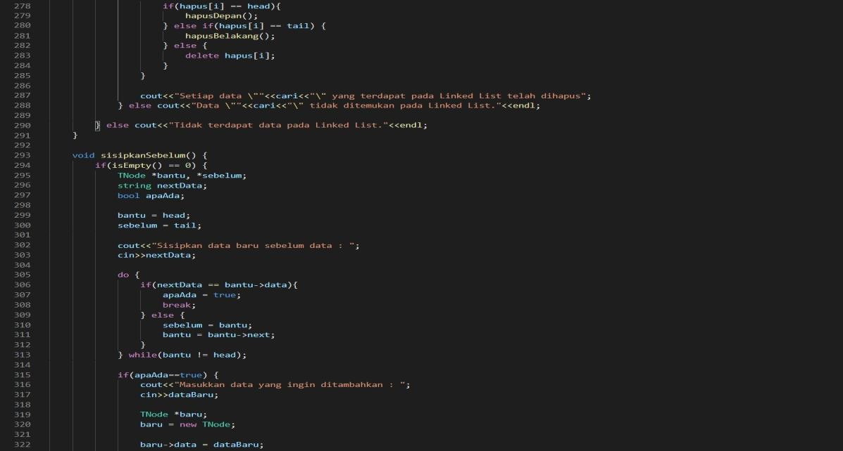

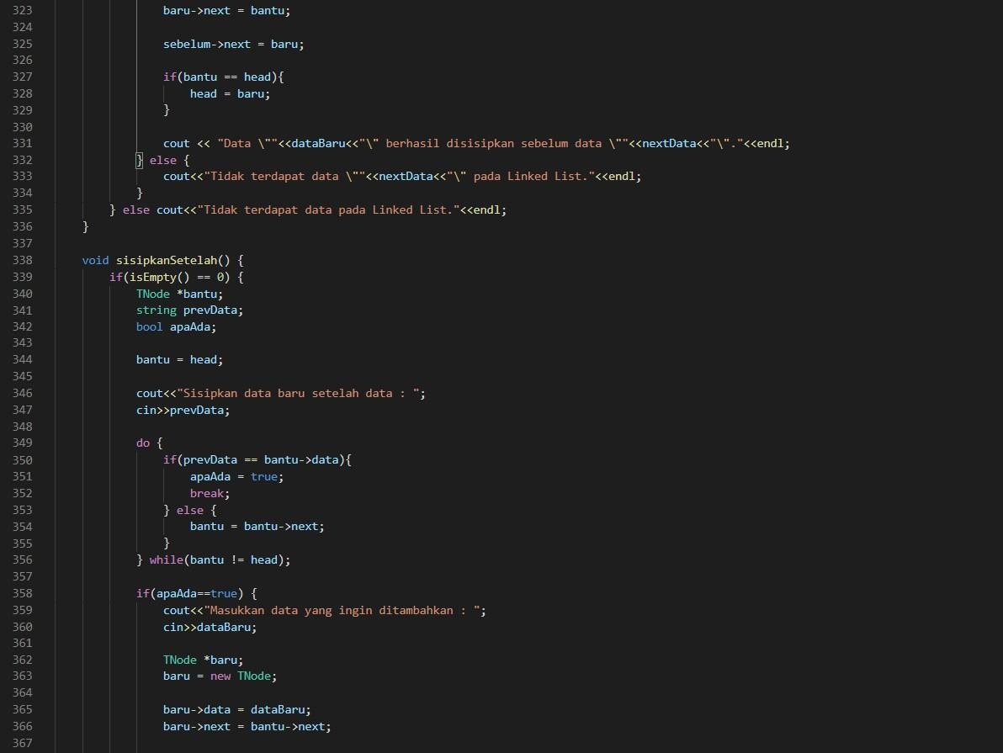

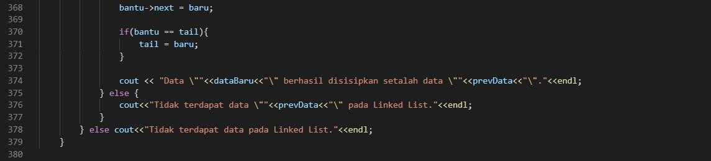

Gambar Soal 1 Modul 3

### Source Code

Tabel 6. Source Code Soal 1 Modul 3

|  |  |
| --- | --- |
| 1 | #include <conio.h> |
| 2 | #include <iostream> |
| 3 | #include <stdlib.h> |
| 4 |  |
| 5 | using namespace std; |
| 6 |  |
| 7 | typedef struct TNode |
| 8 | { |
| 9 | string data; |
| 10 | TNode *next; |
| 11 | }; |
| 12 |  |
| 13 | TNode *head, *tail; |
| 14 |  |
| 15 | int pil; |
| 16 | char pilihan [2]; |
| 17 | string dataBaru, dataDelete; |
| 18 |  |
| 19 | void Init(); |
| 20 | int Kosong(); |
| 21 |  |
| 22 | void TambahDepan(); |
| 23 | void TambahBelakang(); |
| 24 | void HapusDepan(); |
| 25 | void HapusBelakang(); |
| 26 | void Tampilkan(); |
| 27 | void Reset(); |
| 28 | void CariData(); |
| 29 | void HapusData(); |
| 30 | void SisipkanSebelum(); |
| 31 | void SisipkanSetelah(); |
| 32 |  |
| 33 | int main() |
| 34 | { |
| 35 | do |
| 36 | { |
| 37 | cout<<"Single Linked List Circular (SLLC)"<<endl; |
| 38 | cout<<"=================================="<<endl; |
| 39 | cout<<"1. Tambah Depan"<<endl; |
| 40 | cout<<"2. Tambah Belakang"<<endl; |
| 41 | cout<<"3. Hapus Depan"<<endl; |
| 42 | cout<<"4. Hapus Belakang"<<endl; |
| 43 | cout<<"5. Tampilkan Data"<<endl; |
| 44 | cout<<"6. Hapus Semua elemen"<<endl; |
| 45 | cout<<"7. Cari Data"<<endl; |
| 46 | cout<<"8. Hapus Setiap Data Tertentu"<<endl; |
| 47 | cout<<"9. Sisipkan Node/Data Baru Sebelum Data Tertentu"<<endl; |
| 48 | cout<<"10. Sisipkan Node/Data Baru Setelah Data Tertentu"<<endl; |
| 49 | cout<<"11. Keluar"<<endl; |
| 50 | cout<<"=================================="<<endl; |
| 51 | cout<<"Pilihan : "; |
| 52 | cin>>pilihan; |
| 53 | pil = atoi(pilihan); |
| 54 |  |
| 55 | switch(pil) |
| 56 | { |
| 57 | case 1: |
| 58 | TambahDepan(); |
| 59 | break; |
| 60 | case 2: |
| 61 | TambahBelakang(); |
| 62 | break; |
| 63 | case 3: |
| 64 | HapusDepan(); |
| 65 | cout<<"Data \""<<dataDelete<<"\" yang berada di depan telah berhasil dihapus."<<endl; |
| 66 | break; |
| 67 | case 4: |
| 68 | HapusBelakang(); |
| 69 | cout<<"Data \""<<dataDelete<<"\" yang berada di belakang telah berhasil dihapus."<<endl; |
| 70 | break; |
| 71 | case 5: |
| 72 | Tampilkan(); |
| 73 | break; |
| 74 | case 6: |
| 75 | Reset(); |
| 76 | break; |
| 77 | case 7: |
| 78 | CariData(); |
| 79 | break; |
| 80 | case 8: |
| 81 | HapusData(); |
| 82 | break; |
| 83 | case 9: |
| 84 | SisipkanSebelum(); |
| 85 | break; |
| 86 | case 10: |
| 87 | SisipkanSetelah(); |
| 88 | break; |
| 89 | default: |
| 90 | cout<<"\nTERIMA KASIH"<<endl; |
| 91 | cout<<"Program was made by Rizki Adhitiya Maulana (2410817110014)"<<endl; |
| 92 | } |
| 93 |  |
| 94 | cout<<"\nPress any key to continue!"<<endl; |
| 95 | getch(); |
| 96 | system("cls"); |
| 97 | } |
| 98 | while (pil<11); |
| 99 | } |
| 100 |  |
| 101 | void Init() |
| 102 | { |
| 103 | head = NULL; |
| 104 | tail = NULL; |
| 105 | } |
| 106 |  |
| 107 | int Kosong() |
| 108 | { |
| 109 | if(head == NULL) |
| 110 | return 1; |
| 111 | else |
| 112 | return 0; |
| 113 | } |
| 114 |  |
| 115 | void TambahDepan() |
| 116 | { |
| 117 | cout<<"Masukkan Data : "; |
| 118 | TNode *baru; |
| 119 | baru = new TNode; |
| 120 | cin>>dataBaru; |
| 121 | baru->data = dataBaru; |
| 122 | baru->next = baru; |
| 123 |  |
| 124 | if(Kosong() == 1) |
| 125 | { |
| 126 | head = baru; |
| 127 | tail = baru; |
| 128 | } |
| 129 | else |
| 130 | { |
| 131 | baru->next = head; |
| 132 | head = baru; |
| 133 | tail->next = head; |
| 134 | } |
| 135 | cout<<"Data \""<<dataBaru<<"\" telah berhasil dimasukkan di bagian depan."<<endl; |
| 136 | } |
| 137 |  |
| 138 | void TambahBelakang() |
| 139 | { |
| 140 | cout<<"Masukkan Data : "; |
| 141 | TNode *baru; |
| 142 | baru = new TNode; |
| 143 | cin>>dataBaru; |
| 144 | baru->data = dataBaru; |
| 145 | baru->next = baru; |
| 146 |  |
| 147 | if(Kosong() == 1) |
| 148 | { |
| 149 | head = baru; |
| 150 | tail = baru; |
| 151 | } |
| 152 | else |
| 153 | { |
| 154 | tail->next = baru; |
| 155 | tail = baru; |
| 156 | tail->next = head; |
| 157 | } |
| 158 | cout<<"Data \""<<dataBaru<<"\" telah berhasil dimasukkan di bagian belakang."<<endl; |
| 159 | } |
| 160 |  |
| 161 | void HapusDepan() |
| 162 | { |
| 163 | if(Kosong() == 0) |
| 164 | { |
| 165 | TNode *hapus; |
| 166 | hapus = head; |
| 167 | dataDelete = hapus->data; |
| 168 |  |
| 169 | if(head != tail) |
| 170 | { |
| 171 | head = head->next; |
| 172 | tail->next = head; |
| 173 | } |
| 174 | else |
| 175 | { |
| 176 | Init(); |
| 177 | } |
| 178 |  |
| 179 | delete hapus; |
| 180 | } |
| 181 | else |
| 182 | { |
| 183 | cout<<"Tidak terdapat data pada Linked List."<<endl; |
| 184 | } |
| 185 | } |
| 186 |  |
| 187 | void HapusBelakang() |
| 188 | { |
| 189 | if(Kosong() == 0) |
| 190 | { |
| 191 | TNode *hapus, *newTail; |
| 192 | hapus = tail; |
| 193 | dataDelete = hapus->data; |
| 194 |  |
| 195 | if(head != tail) |
| 196 | { |
| 197 | newTail = head; |
| 198 | while(newTail->next != tail) |
| 199 | { |
| 200 | newTail = newTail->next; |
| 201 | } |
| 202 | tail = newTail; |
| 203 | tail->next = head; |
| 204 | } |
| 205 | else |
| 206 | { |
| 207 | Init(); |
| 208 | } |
| 209 | delete hapus; |
| 210 | } |
| 211 | else |
| 212 | { |
| 213 | cout<<"Tidak terdapat data pada Linked List."<<endl; |
| 214 | } |
| 215 | } |
| 216 |  |
| 217 | void Tampilkan() |
| 218 | { |
| 219 | if(Kosong() == 0) |
| 220 | { |
| 221 | TNode *bantu; |
| 222 | bantu = head; |
| 223 |  |
| 224 | do |
| 225 | { |
| 226 | cout<<bantu->data<<' '; |
| 227 | bantu = bantu->next; |
| 228 | } |
| 229 | while (bantu != head); |
| 230 | cout<<endl; |
| 231 | } |
| 232 | else |
| 233 | { |
| 234 | cout<<"Tidak terdapat data pada Linked List."<<endl; |
| 235 | } |
| 236 | } |
| 237 |  |
| 238 | void Reset() |
| 239 | { |
| 240 | if(Kosong() == 0) |
| 241 | { |
| 242 | TNode *bantu, *hapus; |
| 243 | bantu = head; |
| 244 |  |
| 245 | do |
| 246 | { |
| 247 | hapus = bantu; |
| 248 | bantu = bantu->next; |
| 249 | delete hapus; |
| 250 | } |
| 251 | while (bantu != head); |
| 252 | Init(); |
| 253 | cout<<"Seluruh elemen pada Linked List telah dibersihkan."<<endl; |
| 254 | } |
| 255 | else |
| 256 | { |
| 257 | cout<<"Tidak terdapat data pada Linked List."<<endl; |
| 258 | } |
| 259 | } |
| 260 |  |
| 261 | void CariData() |
| 262 | { |
| 263 | if(Kosong() == 0) |
| 264 | { |
| 265 | string cari; |
| 266 | cout<<"Masukkan data yang ingin dicari : "; |
| 267 | cin>>cari; |
| 268 |  |
| 269 | TNode *bantu, *hapus, *newTail, *bantuTampilkan; |
| 270 | bool apaDitemukan = false; |
| 271 |  |
| 272 | bantu = head; |
| 273 |  |
| 274 | do |
| 275 | { |
| 276 | if(cari == bantu->data) |
| 277 | { |
| 278 | cout<<"Setiap data yang berada di dalam tanda kurung siku ([...]) " |
| 279 | <<"merupakan data yang anda cari."<<endl; |
| 280 | cout<<"Linked List : "; |
| 281 | bantuTampilkan = head; |
| 282 |  |
| 283 | do |
| 284 | { |
| 285 | if(cari == bantuTampilkan->data) |
| 286 | { |
| 287 | cout<<"["<<bantuTampilkan->data<<"] "; |
| 288 | } |
| 289 | else |
| 290 | { |
| 291 | cout<<bantuTampilkan->data<<' '; |
| 292 | } |
| 293 | bantuTampilkan = bantuTampilkan->next; |
| 294 | } |
| 295 | while (bantuTampilkan != head); |
| 296 |  |
| 297 | apaDitemukan = true; |
| 298 | cout<<endl; |
| 299 | break; |
| 300 | } |
| 301 | bantu = bantu->next; |
| 302 | } |
| 303 | while (bantu != head); |
| 304 |  |
| 305 | if(apaDitemukan == false) |
| 306 | { |
| 307 | cout<<"Data \""<<cari<<"\" tidak ditemukan pada Linked List."<<endl; |
| 308 | } |
| 309 | } |
| 310 | else |
| 311 | { |
| 312 | cout<<"Tidak terdapat data pada Linked List."<<endl; |
| 313 | } |
| 314 | } |
| 315 |  |
| 316 | void HapusData() |
| 317 | { |
| 318 | if(Kosong() == 0) |
| 319 | { |
| 320 | string cari; |
| 321 | cout<<"Masukkan data yang ingin dihapus : "; |
| 322 | cin>>cari; |
| 323 |  |
| 324 | TNode *bantu, *sebelum, *hapus[255], *bantu2; |
| 325 | int hitung = 0; |
| 326 | bool apaDitemukan = false; |
| 327 |  |
| 328 | bantu = head; |
| 329 |  |
| 330 | do |
| 331 | { |
| 332 | bantu2 = bantu; |
| 333 | if(cari == bantu->data) |
| 334 | { |
| 335 | hapus[hitung++] = bantu; |
| 336 | apaDitemukan = true; |
| 337 | if(bantu != head && bantu != tail) |
| 338 | { |
| 339 | sebelum->next = bantu->next; |
| 340 | bantu2 = sebelum; |
| 341 | } |
| 342 | } |
| 343 | sebelum = bantu2; |
| 344 | bantu = bantu->next; |
| 345 | } |
| 346 | while (bantu != head); |
| 347 |  |
| 348 | if(apaDitemukan == true) |
| 349 | { |
| 350 | for(int i=0; i<hitung; i++) |
| 351 | { |
| 352 | if(hapus[i] == head) |
| 353 | { |
| 354 | HapusDepan(); |
| 355 | } |
| 356 | else if(hapus[i] == tail) |
| 357 | { |
| 358 | HapusBelakang(); |
| 359 | } |
| 360 | else |
| 361 | { |
| 362 | delete hapus[i]; |
| 363 | } |
| 364 | } |
| 365 | cout<<"Setiap data \""<<cari<<"\" yang terdapat pada Linked List telah dihapus."<<endl; |
| 366 | } |
| 367 | else |
| 368 | { |
| 369 | cout<<"Data \""<<cari<<"\" tidak ditemukan pada Linked List."<<endl; |
| 370 | } |
| 371 | } |
| 372 | else |
| 373 | { |
| 374 | cout<<"Tidak terdapat data pada Linked List."<<endl; |
| 375 | } |
| 376 | } |
| 377 |  |
| 378 | void SisipkanSebelum() |
| 379 | { |
| 380 | if(Kosong() == 0) |
| 381 | { |
| 382 | TNode *bantu, *sebelum; |
| 383 | string nextData; |
| 384 | bool apaAda; |
| 385 |  |
| 386 | bantu = head; |
| 387 | sebelum = tail; |
| 388 |  |
| 389 | cout<<"Sisipkan data baru sebelum data : "; |
| 390 | cin>>nextData; |
| 391 |  |
| 392 | do |
| 393 | { |
| 394 | if(nextData == bantu->data) |
| 395 | { |
| 396 | apaAda = true; |
| 397 | break; |
| 398 | } |
| 399 | else |
| 400 | { |
| 401 | sebelum = bantu; |
| 402 | bantu = bantu->next; |
| 403 | } |
| 404 | } |
| 405 | while (bantu != head); |
| 406 |  |
| 407 | if(apaAda == true) |
| 408 | { |
| 409 | cout<<"Masukkan data yang ingin ditambahkan : "; |
| 410 | cin>>dataBaru; |
| 411 |  |
| 412 | TNode *baru; |
| 413 | baru = new TNode; |
| 414 |  |
| 415 | baru->data = dataBaru; |
| 416 | baru->next = bantu; |
| 417 |  |
| 418 | sebelum->next = baru; |
| 419 |  |
| 420 | if(bantu == head) |
| 421 | { |
| 422 | head = baru; |
| 423 | } |
| 424 | cout<<"Data \""<<dataBaru<<"\" berhasil disisipkan sebelum data \""<<nextData<<"\"."<<endl; |
| 425 | } |
| 426 | else |
| 427 | { |
| 428 | cout<<"Tidak terdapat data \""<<nextData<<"\" pada Linked List."<<endl; |
| 429 | } |
| 430 | } |
| 431 | else |
| 432 | { |
| 433 | cout<<"Tidak terdapat data pada Linked List."<<endl; |
| 434 | } |
| 435 | } |
| 436 |  |
| 437 | void SisipkanSetelah() |
| 438 | { |
| 439 | if(Kosong() == 0) |
| 440 | { |
| 441 | TNode *bantu; |
| 442 | string prevData; |
| 443 | bool apaAda; |
| 444 |  |
| 445 | bantu = head; |
| 446 |  |
| 447 | cout<<"Sisipkan data baru setelah data : "; |
| 448 | cin>>prevData; |
| 449 |  |
| 450 | do |
| 451 | { |
| 452 | if(prevData == bantu->data) |
| 453 | { |
| 454 | apaAda = true; |
| 455 | break; |
| 456 | } |
| 457 | else |
| 458 | { |
| 459 | bantu = bantu->next; |
| 460 | } |
| 461 | } |
| 462 | while (bantu != head); |
| 463 |  |
| 464 | if(apaAda == true) |
| 465 | { |
| 466 | cout<<"Masukkan data yang ingin ditambahkan : "; |
| 467 | cin>>dataBaru; |
| 468 |  |
| 469 | TNode *baru; |
| 470 | baru = new TNode; |
| 471 |  |
| 472 | baru->data = dataBaru; |
| 473 | baru->next = bantu->next; |
| 474 |  |
| 475 | bantu->next = baru; |
| 476 |  |
| 477 | if(bantu == tail) |
| 478 | { |
| 479 | tail = baru; |
| 480 | } |
| 481 | cout<<"Data \""<<dataBaru<<"\" berhasil disisipkan sebelum data \""<<prevData<<"\"."<<endl; |
| 482 | } |
| 483 | else |
| 484 | { |
| 485 | cout<<"Tidak terdapat data \""<<prevData<<"\" pada Linked List."<<endl; |
| 486 | } |
| 487 | } |
| 488 | else |
| 489 | { |
| 490 | cout<<"Tidak terdapat data pada Linked List."<<endl;} |
| 491 | } |

### Output Program

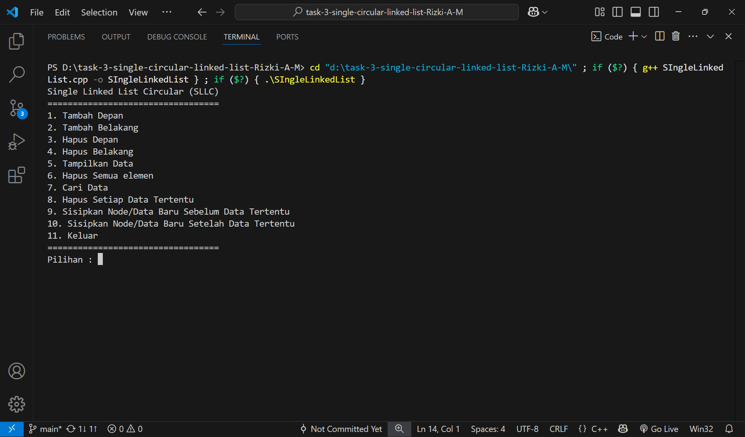

Gambar . Tampilan Awal Program

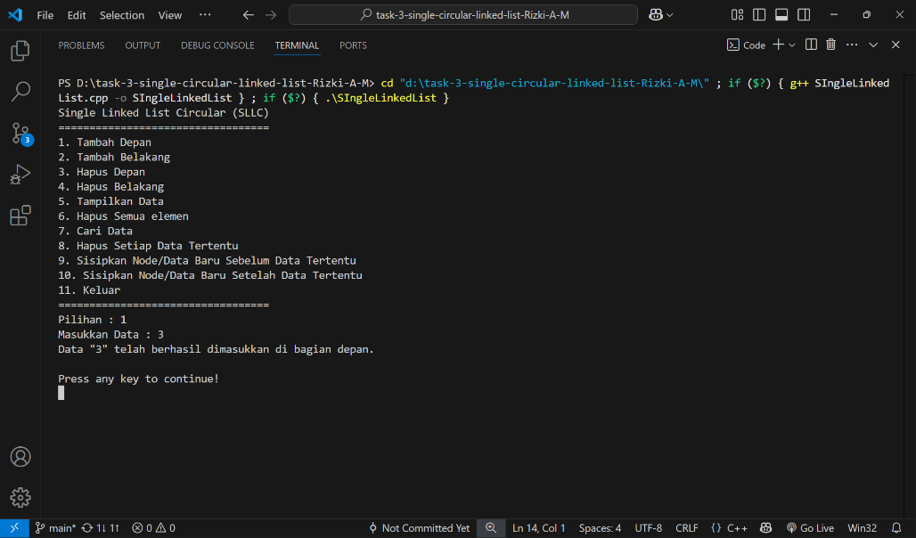

Gambar . Tampilan Tambah Data dari Depan

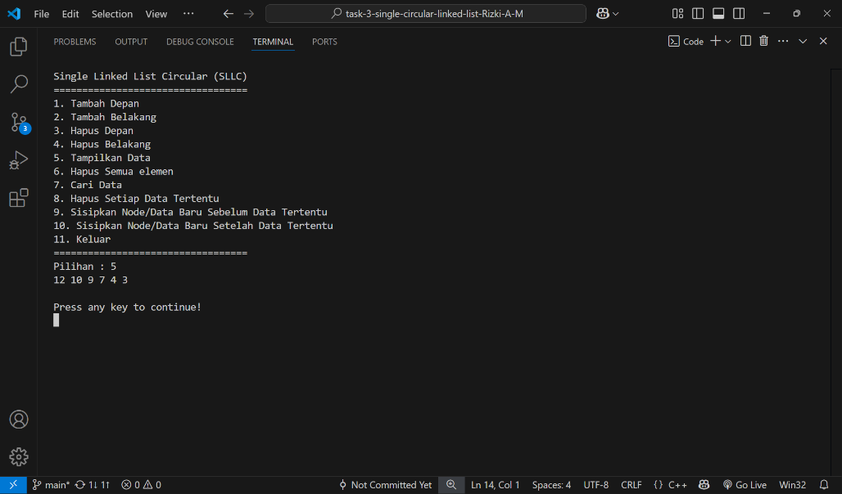

Gambar . Tampilan Data Setelah Dilakukan Tambah Data Depan

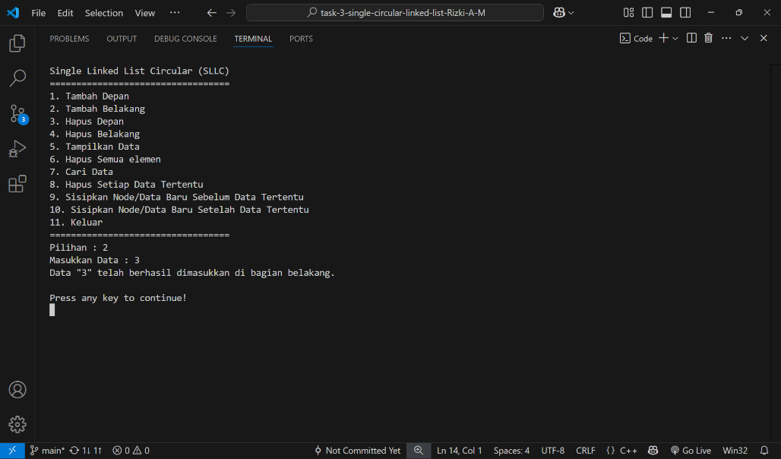

Gambar . Tampilan Tambah Data dari Belakang

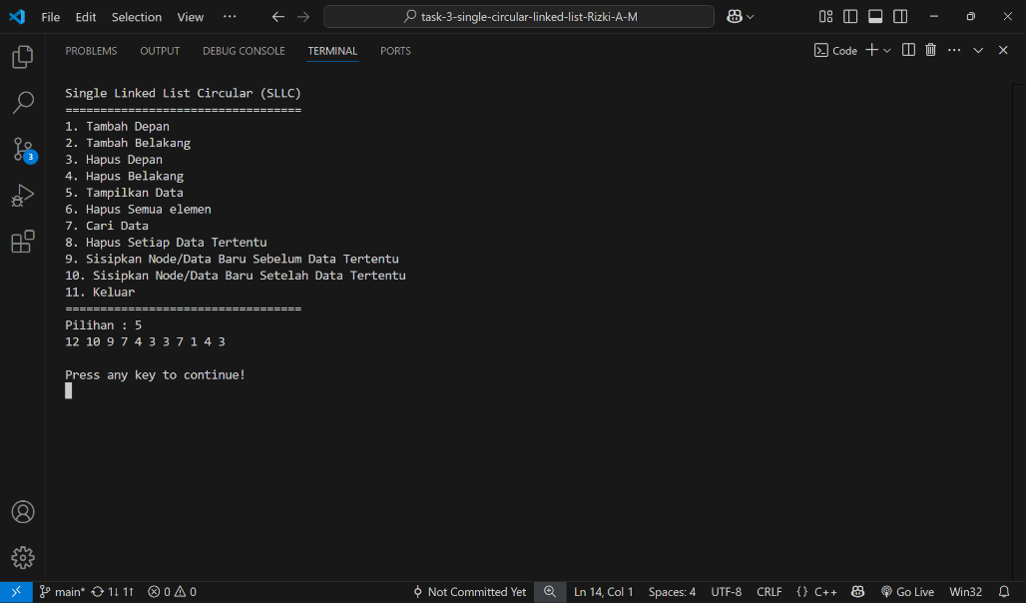

Gambar . Tampilan Data Setelah Dilakukan Tambah Data Belakang

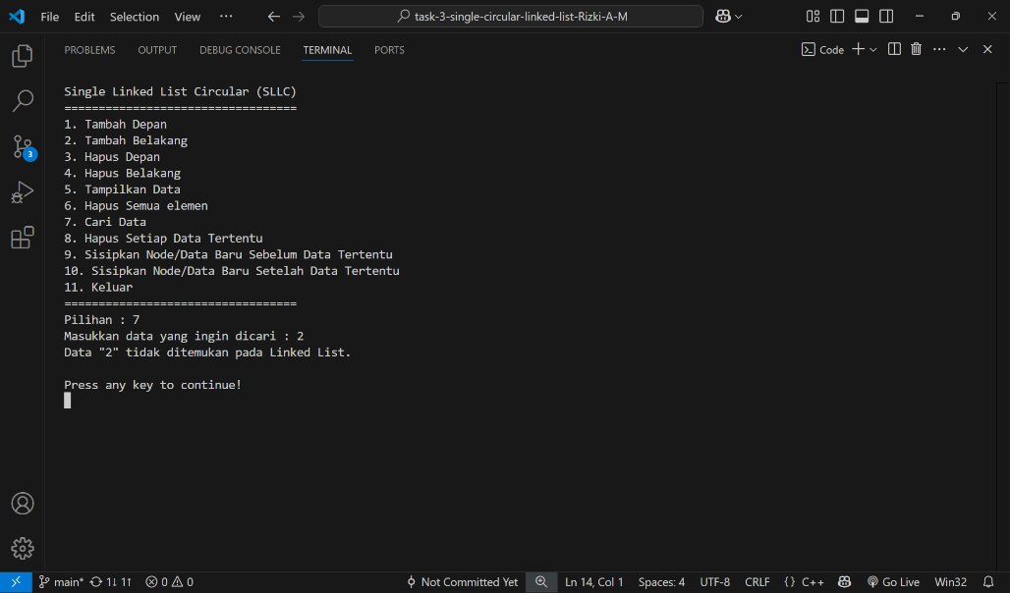

Gambar . Tampilan Cari Data Yang Tidak Ada

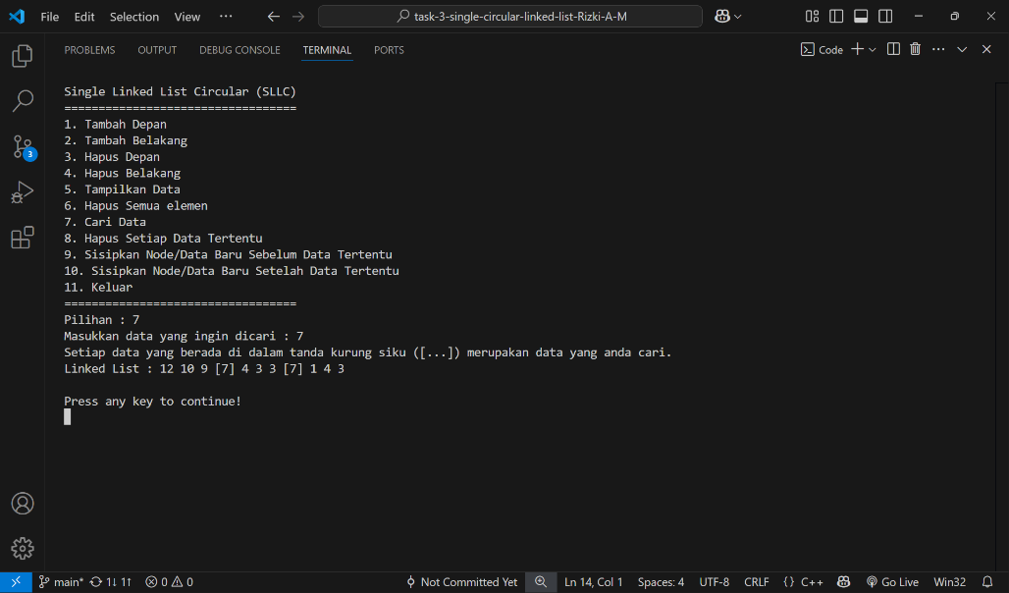

Gambar . Tampilan Cari Data Yang Ada

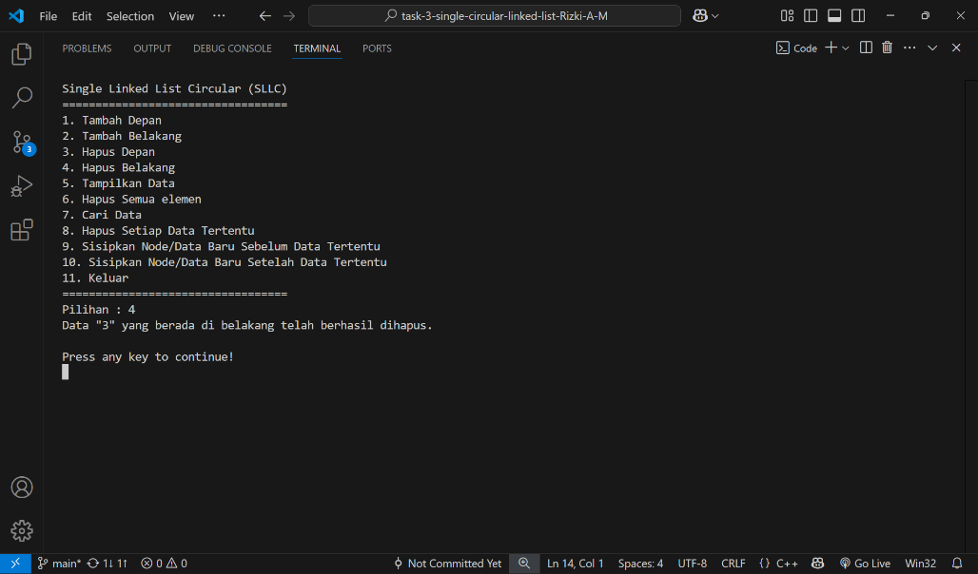

Gambar . Tampilan Hapus Data Belakang

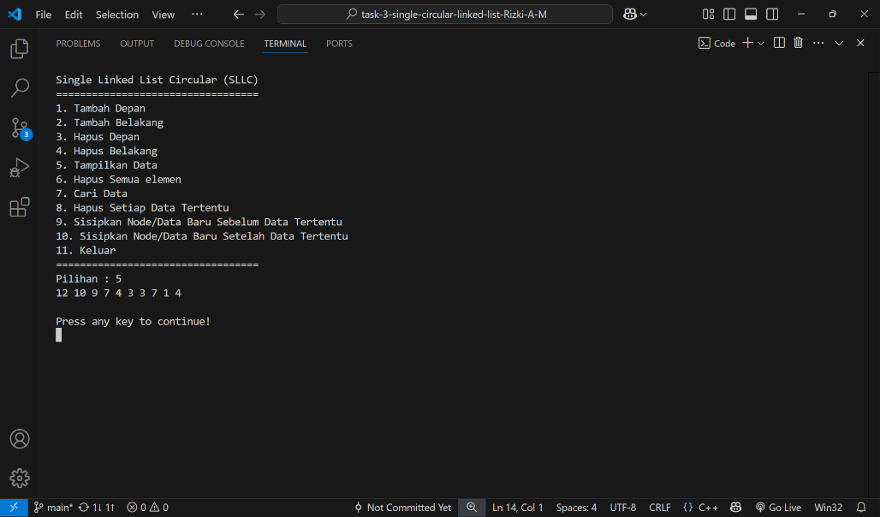

Gambar . Tampilan Data Setelah Dilakukan Hapus Data Belakang

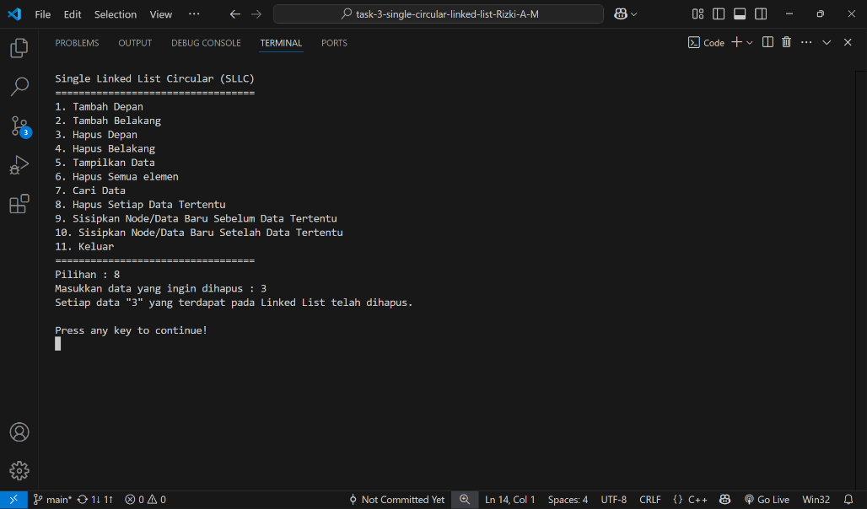

Gambar . Tampilan Hapus Setiap Data Tertentu

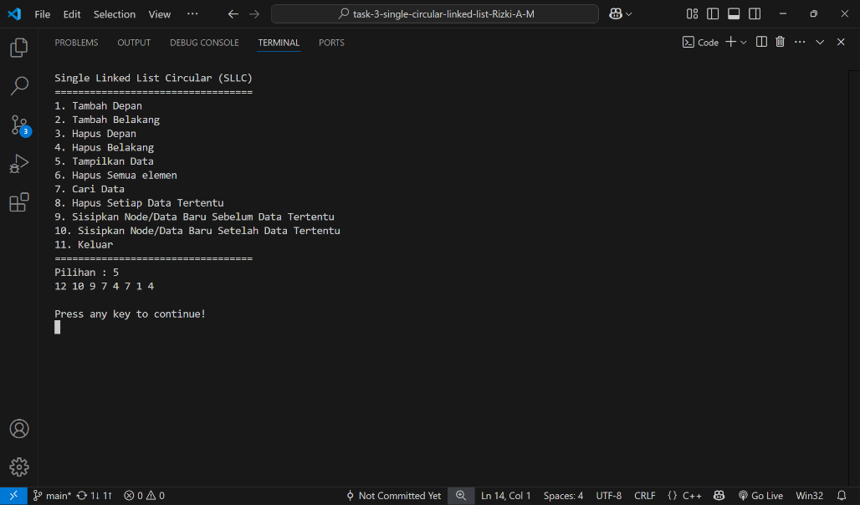

Gambar . Tampilan Data Setelah Dilakukan Hapus Setiap Data Tertentu

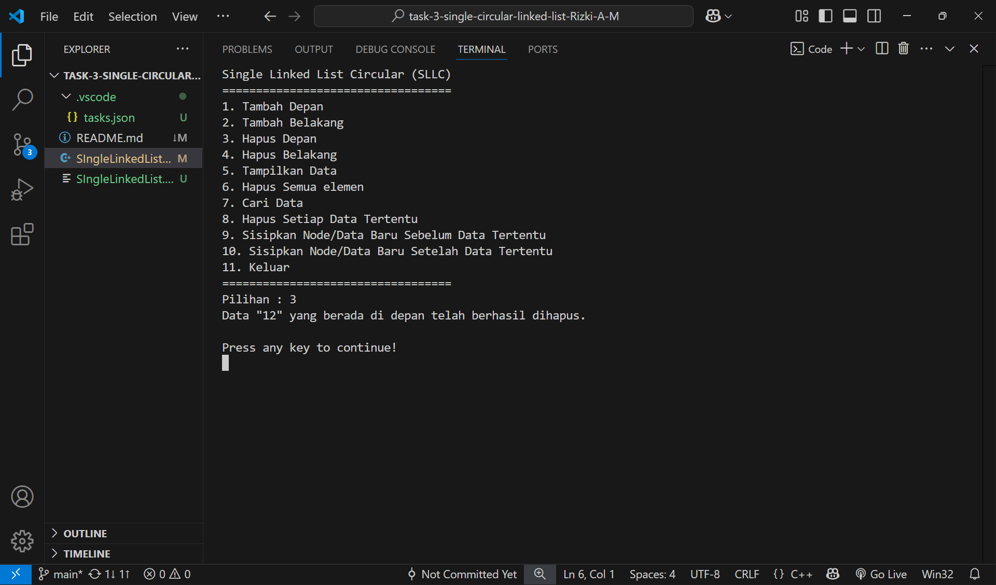

Gambar . Tampilan Hapus Data Depan

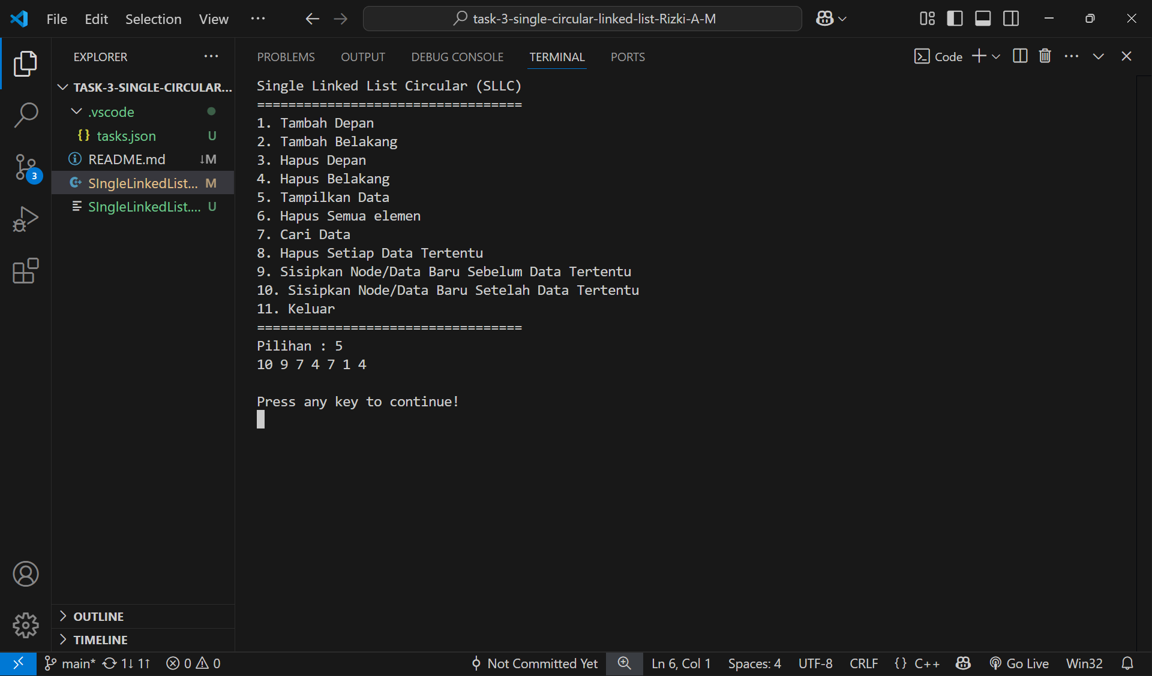

Gambar . Tampilan Data Setelah Dilakukan Hapus Data Depan

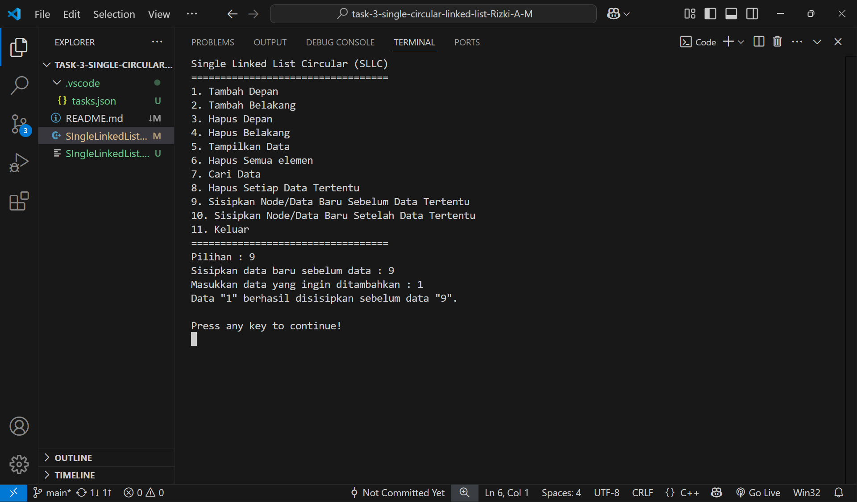

Gambar . Tampilan Sisipkan Node Sebelum Data Tertentu

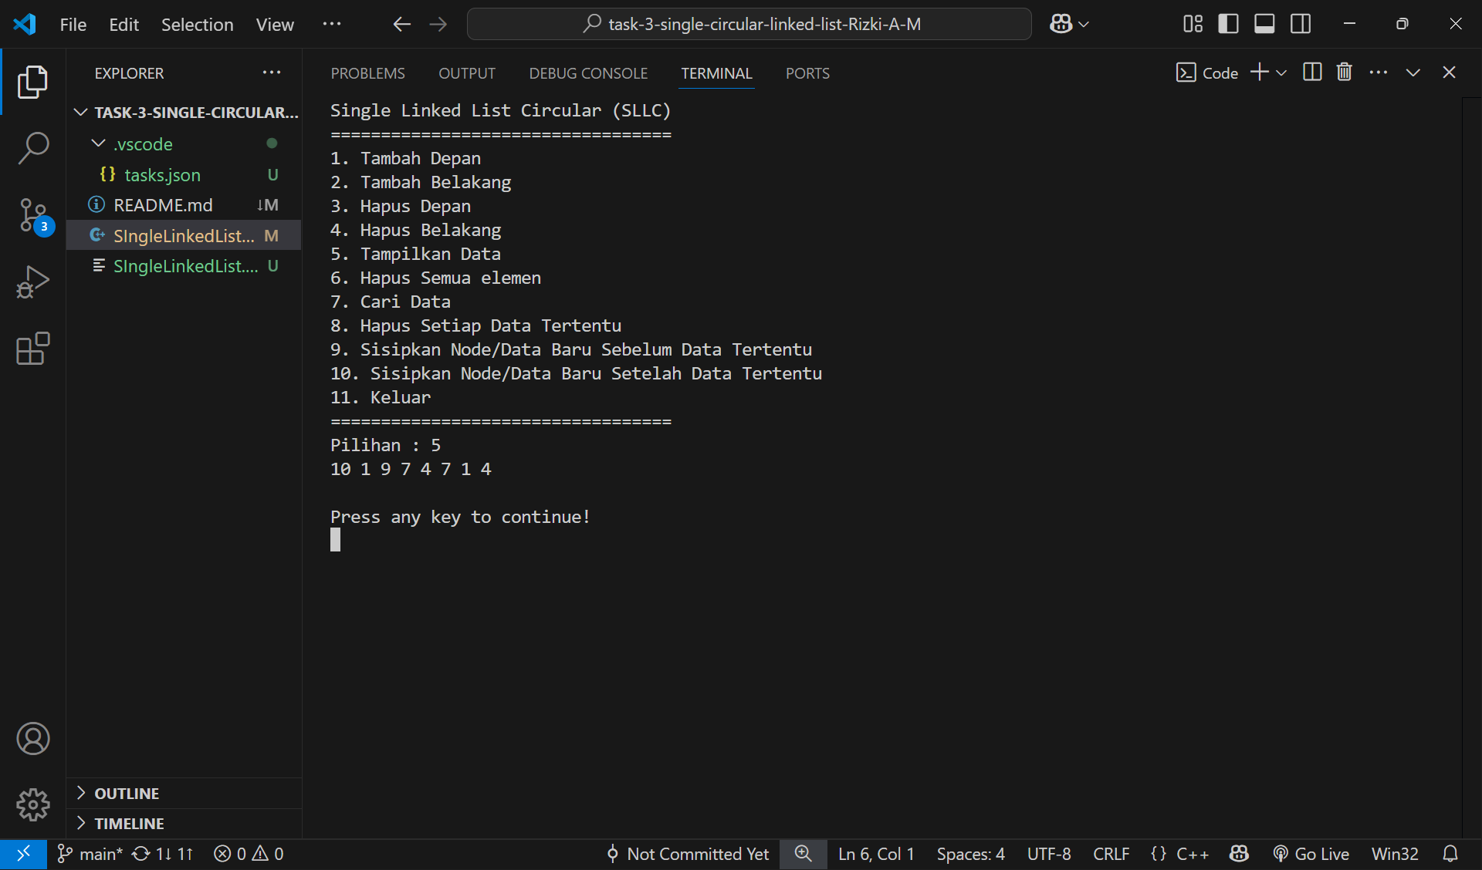

Gambar . Tampilan Data Setelah Dilakukan Sisipkan Node Sebelum

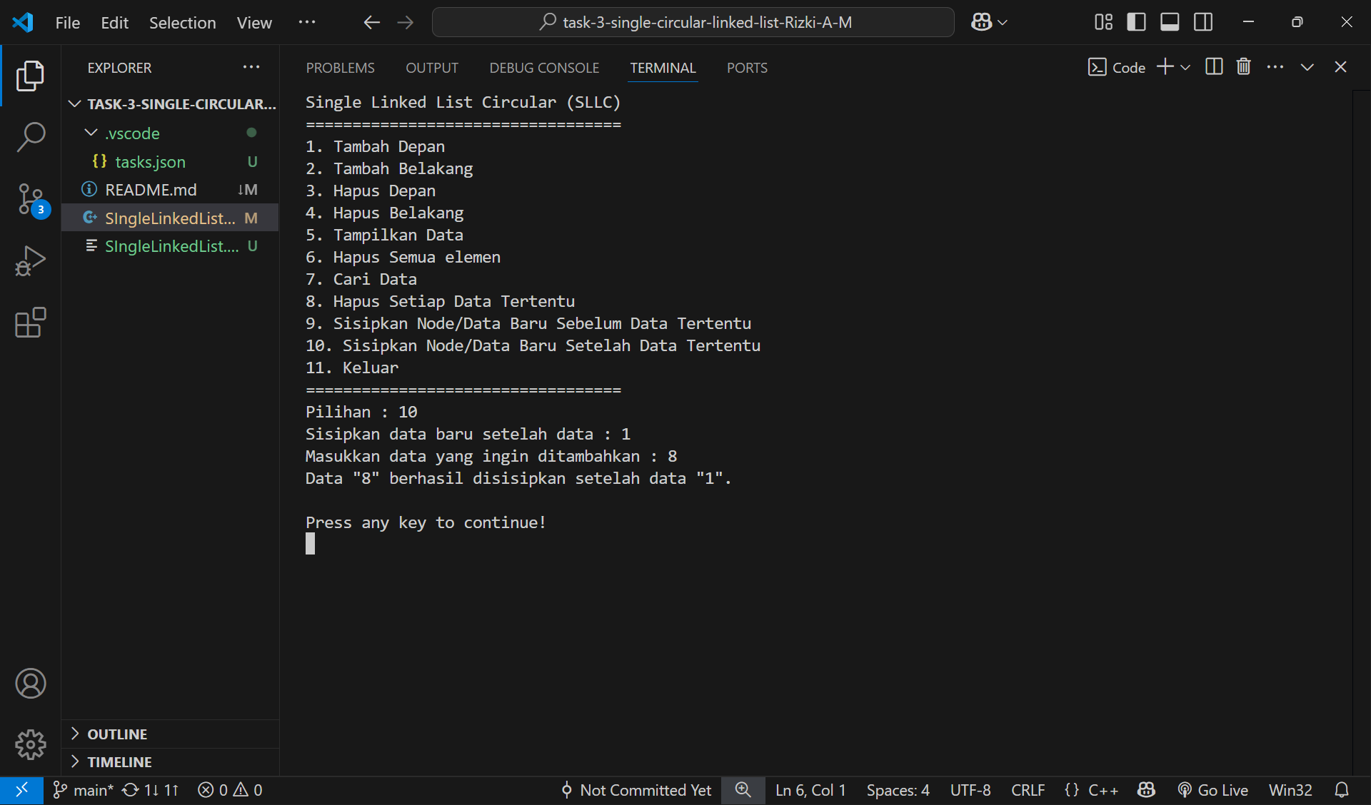

Gambar . Tampilan Sisipkan Node Setelah Data Tertentu

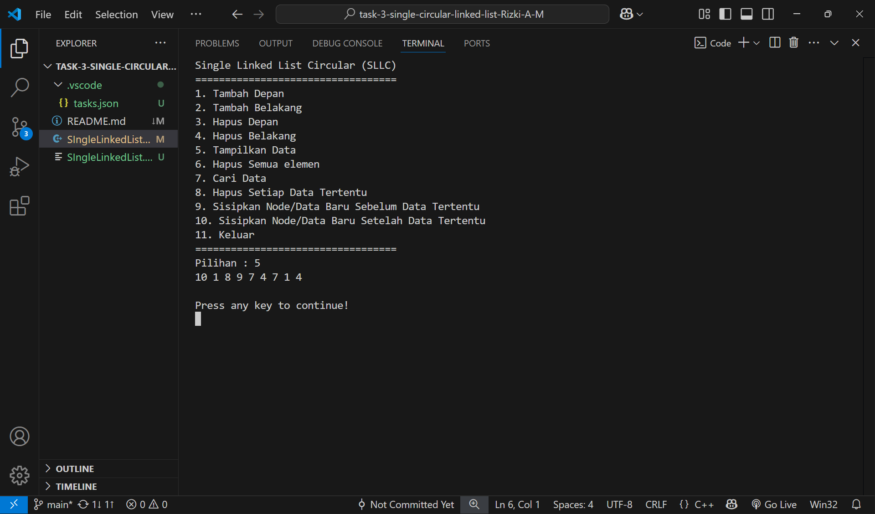

Gambar . Tampilan Data Setelah Dilakukan Sisipkan Node Setelah

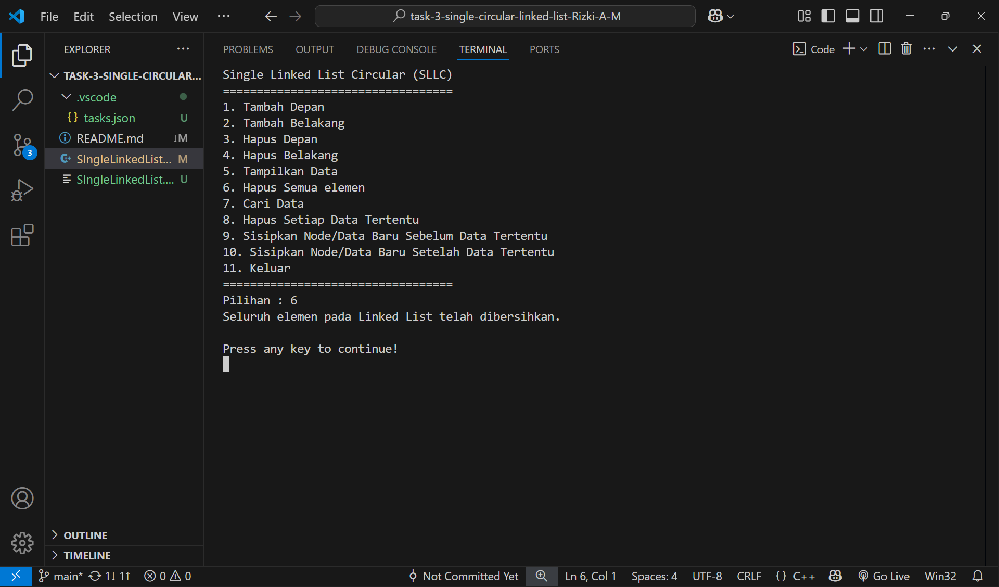

Gambar . Tampilan Hapus Semua Elemen

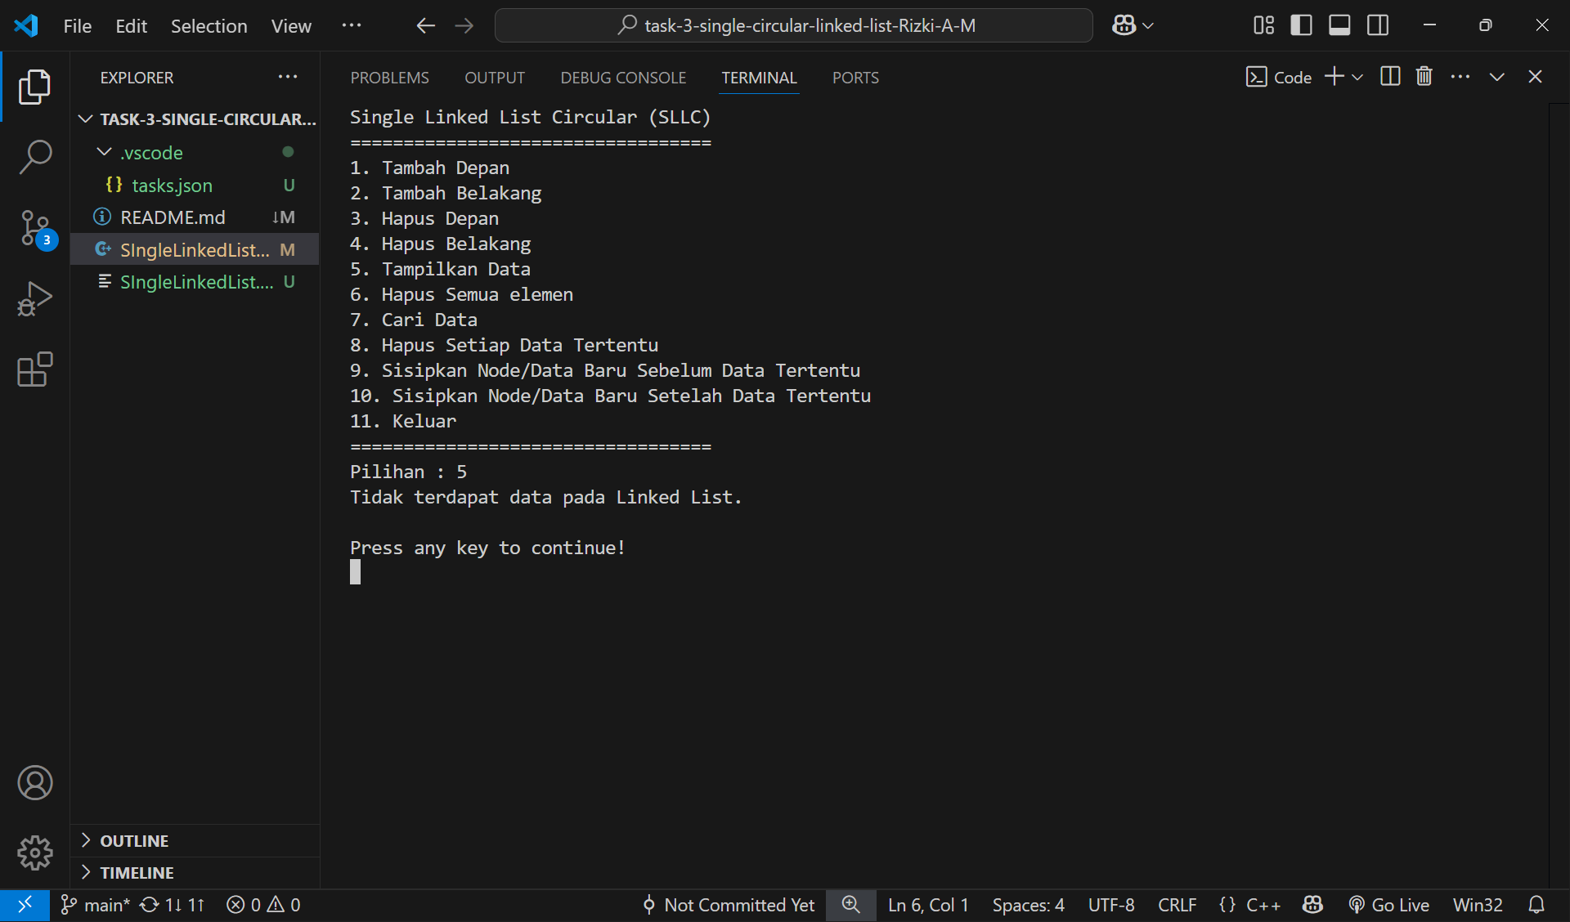

Gambar . Tampilan Data Setelah Dilakukan Hapus Semua Elemen

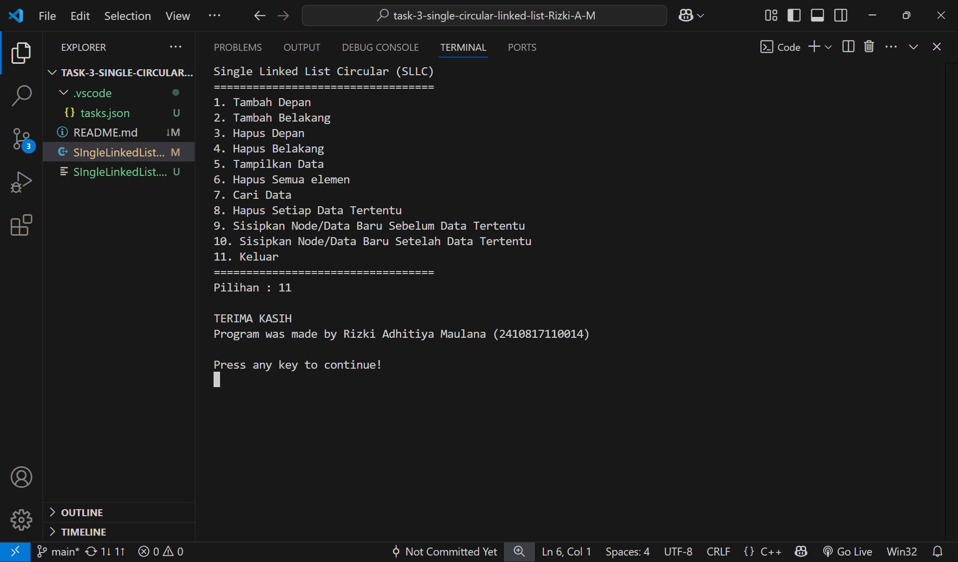

Gambar . Tampilan Setelah Selesai Menyelesaiakan Program

### Pembahasan

Pada baris [1] sampai [3] terdapat *#include* yang mana digunakan untuk mengakses sebuah file yang diinginkan. *<iostream>* yang ada digunakan untuk input dan output. Kemudian *<conio.h>* digunakan agar menyediakan fungsi fungsi yang berguna ketika ada interaksi langsung dengan keyboard, tanpa perlu menekan Enter. Terus *<stdlib.h>* digunakan untuk fungsi fungsi manajemen memori, konversi angka, kontrol proses, dan lingkungan program.

Pada baris [5] terdapat *using namespace std;* yang mana digunakan untuk menghindari penulisan std.

Pada baris [7] sampai [11] terdapat *struct TNode* yang mana digunakan untuk menyimpan elemen-elemen dari linked list, dimana *variabel string data* digunakan untuk menyimpan isi atau informasi dari node tersebut seperti angka yang di input ke dalam list. Kemudian, *TNode *next* digunakan untuk menunjuk ke node berikutnya dalam urutan linked list, node terakhir yang ada dalam urutan linked list akan menunjuk kembali ke node pertama.

Pada baris [13] terdapat *TNode *head, *tail;* yang mana *TNode *head* menunjuk pointer node pertama dan *TNode *tail* menunjuk pointer node terakhir.

Pada baris [15] sampai [17] terdapat *int pil* yang mana digunakan untuk menyimpan variabel Integer atau bilangan bulat*.* Terus *char pilihan [2]* yang mana digunakan untuk menyimpan variabel character, ditambah array sebagai batasan input dari user*, string dataBaru dan dataDelete* yang digunakan untuk menyimpan variabel string atau katakter.

Pada baris [19] sampai [31] terdapat *penamaan fungsi* yang akan dimasukkan ke dalam program Linked list.

Pada baris [33] sampai [99] terdapat *int main()* yang mana digunakan untuk menjalankan dan menampilkan menu SLLC. Menu yang akan ditampilkan di dalam sistem ada sebanyak 11 buah, terdiri dari *tambah depan dan tambah belakang, hapus depan dan hapus belakang, tampilkan data, sapus semua elemen, cari data, hapus data tertentu, sisipkan data sebelum data tertentu dan sisipkan data setelah data terntentu*. Setiap pilihan yang ada akan menampilkan tampilan berbeda sesuai dengan fungsi yang ada di dalam *switch case* yang dimasukkan pada program yang akan dijalankan. Terdapat *getch()* untuk menunggu tombol yang ditekan oleh pengguna dan membersihkan layar menggunakan *system("cls")*. Terus program akan terus berjalan selama user tidak memilih pilihan sebelas (11) untuk keluar atau menghentikan program yang ada.

Pada baris [101] sampai [105] terdapat *void Init()* yang mana digunakan untuk menginisialisasikan kondisi awal dari linked list circular. Pointer atau variabel head akan disetting atau diatur dalam keadaan *NULL*, begitu juga dengan pointer atau variabel tail akan disetting atau diatur dalam keadaan *NULL*.

Pada baris [107] sampai [113] terdapat *int Kosong()* yang mana digunakan untuk melakukan pengecekan pada linked list, apakah dalam keadaan kosong atau tidak. Fungsi ini akan mengembalikan nilai 1 apabila linked list dalam keadaan kosong dan 0 apabila tidak dalam keadaan kosong. Fungsi ini akan dipanggil pada saat melakukan operasi penambahan, penghapusan dan menampilkan.

Pada baris [115] sampai [136] terdapat *void TambahDepan()* yang mana digunakan untuk menambahkan node baru ke bagian depan dari linked list. Apabila linked list dalam keadaan kosong, node yang baru ditambahkan akan menjadi head dan tail. Kemudian, apabila linked list dalam keadaan tidak kosong, node yang baru ditambahkan akan menjadi head baru dan node sebelumnya yang jadi head dan tail dalam satu waktu akan menjadi tail.

Pada baris [138] sampai [159] terdapat *void TambahBelakang()* yang mana digunakan untuk menambahkan node baru ke bagian belakang dari linked list. Apabila linked list dalam keadaan kosong, node yang baru ditambahkan akan menjadi tail dan head. Kemudian, apabila linked list dalam keadaan tidak kosong, node yang baru ditambahkan akan menjadi tail baru dan node sebelumnya yang jadi tail dan head dalam satu waktu akan menjadi head.

Pada baris [161] sampai [185] terdapat *void HapusDepan()* yang mana digunakan untuk menghapus node pertama yang terdapat pada linked list. Apabila terdapat satu node saja pada linked list, maka setelah dilakukan hapus depan linked list akan diatur menjadi kosong atau *NULL* menggunakan *fungsi Init().* Kemudian, apabila terdapat lebih dari satu node yang terdapat pada linked list, node pertama yang dihapus akan digantikan dengan elemen yang ada di setelah sebagai head terbaru dan node pertama baru.

Pada baris [187] sampai [215] terdapat *void HapusBelakang()* yang mana digunakan untuk menghapus node terakhir yang terdapat pada linked list. Apabila terdapat satu node saja pada linked list, maka setelah dilakukan hapus belakang linked list akan diatur menjadi kosong atau *NULL* menggunakan *fungsi Init().* Kemudian, apabila terdapat lebih dari satu node yang terdapat pada linked list, node terakhir yang dihapus akan digantikan dengan elemen yang ada di sebelumnya sebagai tail terbaru dan node terakhir baru.

Pada baris [217] sampai [236] terdapat *void Tampilkan()* yang mana digunakan untuk menampilkan seluruh isi linked list yang ada, dimulai dari node pertama hingga ke node terakhir. Walapun hanya terdapat satu node di dalam linked list, program akan tetap mencetaknya dan akan berhenti ketika semua elemen yang ada di dalam linked list ditampilkan semua.

Pada baris [238] sampai [259] terdapat *void Reset()* yang mana digunakan untuk menghapus semua node yang ada pada linked list, baik dari node pertama hingga node terakhir. Setelah di lakukan penghapusan untuk semua node yang ada di dalam linked list, kemudian akan dipanggil fungsi *Init()* untuk mengatur linked list ke dalam kondisi kosong.

Pada baris [261] sampai [314] terdapat *void CariData()* yang mana digunakan untuk mencari data tertentu yang ada di dalam linked list. Apabila ditemukan kesamaan data yang ada di dalam tanda kurung siku dengan yang ada di dalam linked list, maka data yang ada di dalam linked list akan ikut di cetak dalam tanda kurung siku. Namun, apabila tidak ditemukan kesamaan antara data yang ada di dalam tanda kurung siku dengan yang ada di dalam linked list, maka akan muncul tampilan pesan kepada pengguna kalo data A tidak ditemukan.

Pada baris [316] sampai [376] terdapat *void HapusData()* yang mana digunakan untuk menghapus semua node yang ada di dalam linked list, berdasarkan data yang di inputkan oleh pengguna. Fungsi ini akan menghapus node tertentu di dalam linked list ketika pengguna memasukkan sebuah data atau nilai yang ingin di hapus. Ketika selesai memasukkan data yang diinginkan, sistem akan menghapus setiap node yang memiliki kesamaan dengan nilai yang dimasukkan hingga tidak terdapatnya data tersebut di dalam linked list.

Pada baris [378] sampai [435] terdapat *void SisipkanSebelum()* yang mana digunakan untuk menyisipkan atau memasukkan node baru sebelum node tertentu, sesuai dengan data yang dimasukkan oleh pengguna sebagai data yang akan disisipkan dan data target untuk penyisipan. Sebelum dilakukan penyisipan, terlebih dahulu dilakukan penelusuran pada linked list dari head menuju tail untuk menemukan sebuah node yang menjadi target untuk disisipkan. Setelah target untuk penyisipan ditemukan, maka akan ditambahkan atau disisipkan sebuah node di depannya atau sebelum node tersebut. Apabila node yang menjadi target sisipkan sebelum adalah head dalam linked list maka node yang baru di tambahkan akan menjadi head yang baru.

Pada baris [437] sampai [491] terdapat *void SisipkanSesudah()* yang mana digunakan untuk menyisipkan atau memasukkan node baru setelah node tertentu sesuai dengan data yang dimasukkan oleh pengguna sebagai data yang akan disisipkan dan data target untuk penyisipan. Sebelum dilakukan penyisipan, terlebih dahulu dilakukan penelusuran pada linked list dari head menuju tail untuk menemukan sebuah node yang menjadi target untuk disisipkan. Setelah target untuk penyisipan ditemukan, maka akan ditambahkan atau disisipkan sebuah node di belakang atau setelah node tersebut. Apabila node yang menjadi target sisipkan setelah adalah tail dalam linked list maka node yang baru di tambahkan akan menjadi tail yang baru.

## SOAL 2

Lakukan tambah data depan 3, 4, 7, 9, 10, 12 dan kemudian lakukan tampilkan data lalu screenshoot hasilnya !

### Output Program



Gambar . Tampilan Nilai yang Diinput dari Depan

### Pembahasan

Ketika data dimasukkan ke dalam Linked List melalui bagian depan, dengan urutan masuk mulai dari 3, 4, 7, 9, 10, dan 12. Angka 3 yang pertama kali dimasukkan akan muncul di sebelah kiri ketika di tampilkan. Data-data yang muncul setelah data pertama ditambahkan akan menjadi head dari Linked List dan data sebelumnya akan digeser ke samping kiri atau ke belakang.

## SOAL 3

Lakukan tambah data belakang 3, 7, 1, 4, 3 dan kemudian lakukan tampilkan data lalu screenshoot hasilnya !

### Output Program



Gambar . Tampilan Nilai yang Diinput dari Belakang

### Pembahasan

Ketika data dimasukkan ke dalam Linked List melalui bagian belakang, dengan urutan masuk mulai dari 3, 7, 1, 4, dan 3. Angka 3 yang pertama kali dimasukkan akan muncul di sebelah kiri ketika di tampilkan. Data-data yang muncul setelah data pertama ditambahkan akan menjadi tail dari Linked List dan tampilkan dari Linked List akan sama seperti saat kita memasukkan data ke dalam Linked List.

## SOAL 4

Apa yang terjadi jika mencari angka 2 pada Single Linked List Circular (SLLC) pada data yang telah ditambahkan/dimasukkan sebelumnya dan screenshoot hasilnya

### Output Program

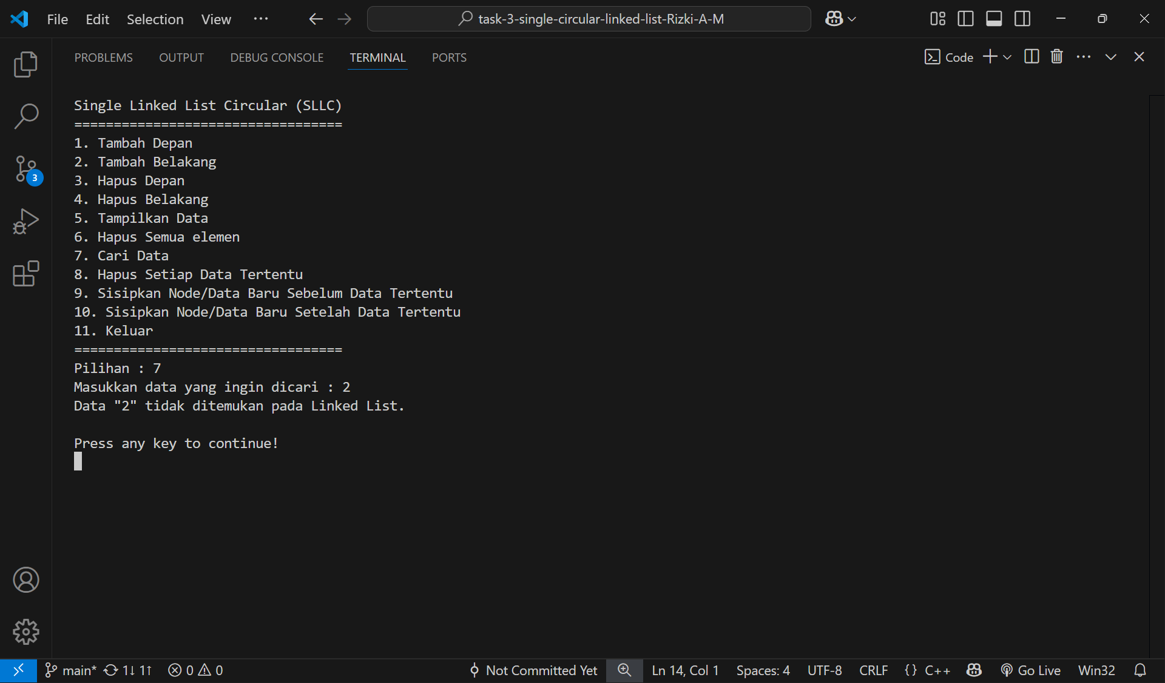

Gambar . Pencarian Nilai 2 pada Linked List

### Pembahasan

Berdasarkan data yang telah dimasukkan pada soal 2 dan soal 3, ketika dilakukan sebuah pencarian untuk nilai 2. Sistem akan memberikan informasi bahwa nilai tersebut tidak terdapat atau tidak ditemukan pada Linked List.

## SOAL 5

Coba cari angka 7 dan screenshoot hasilnya !

### Output Program

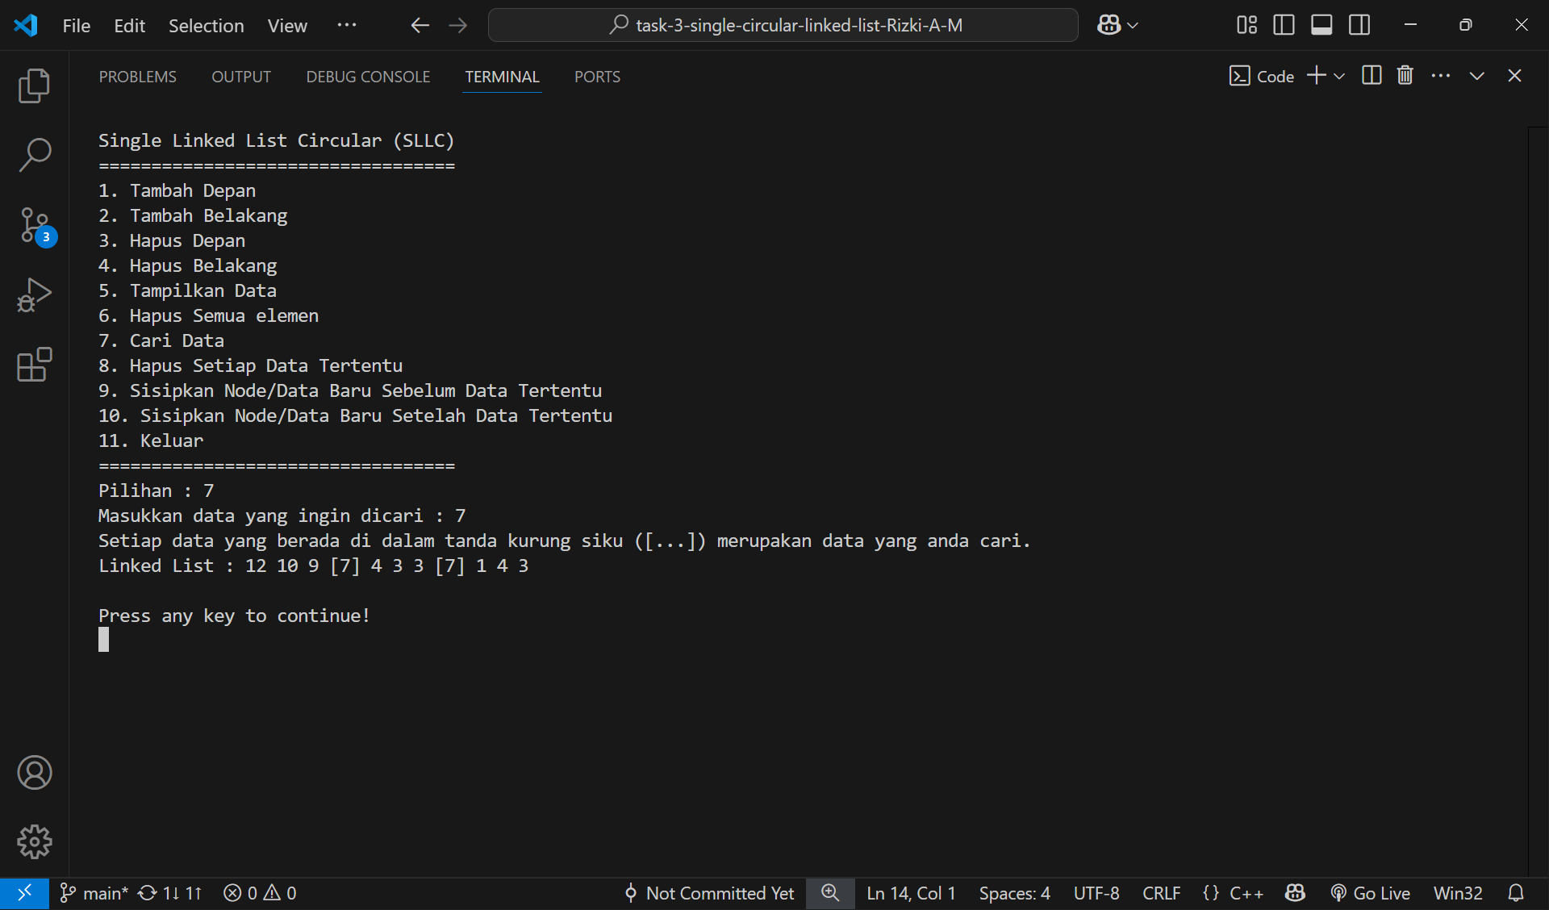

Gambar . Pencarian Nilai 7 pada Linked List

### Pembahasan

Berdasarkan data yang telah dimasukkan pada soal 2 dan soal 3, ketika dilakukan sebuah pencarian untuk nilai 7. Sistem akan memberikan informasi bahwa nilai yang dicari akan ditandai dengan kurung siku […] pada Linked List.

## SOAL 6

Lakukan hapus belakang dan kemudian lakukan tampilkan data lalu screenshoot hasilnya !

### Output Program

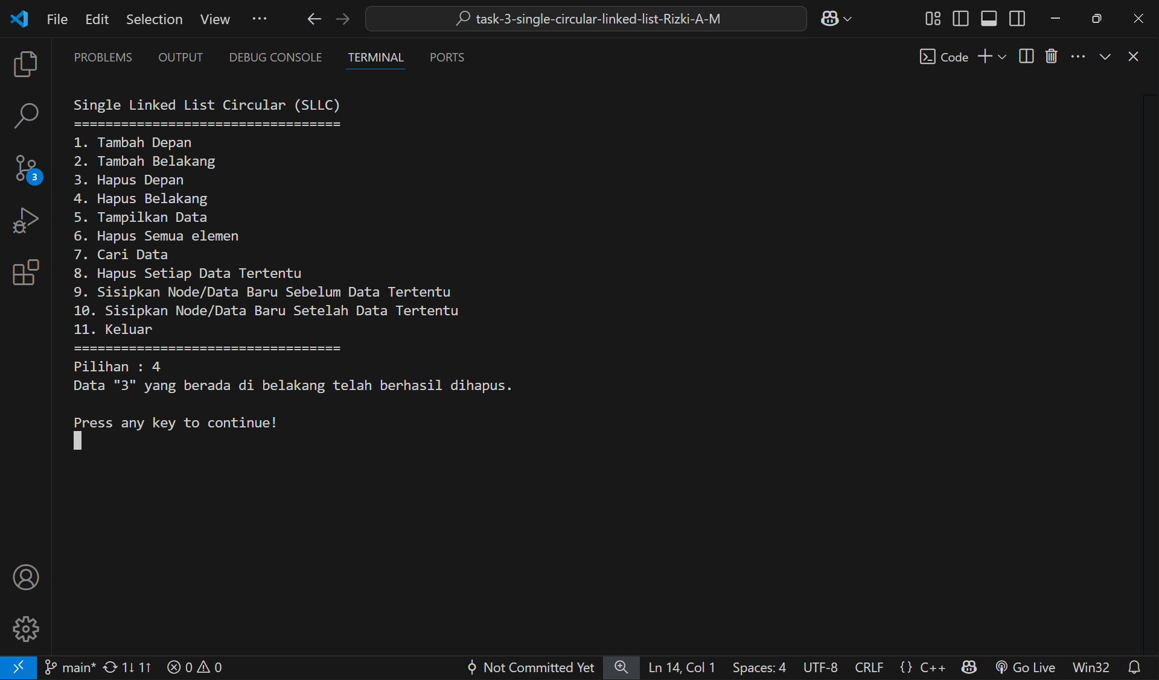

Gambar . Menghapus Data dari Belakang Linked List

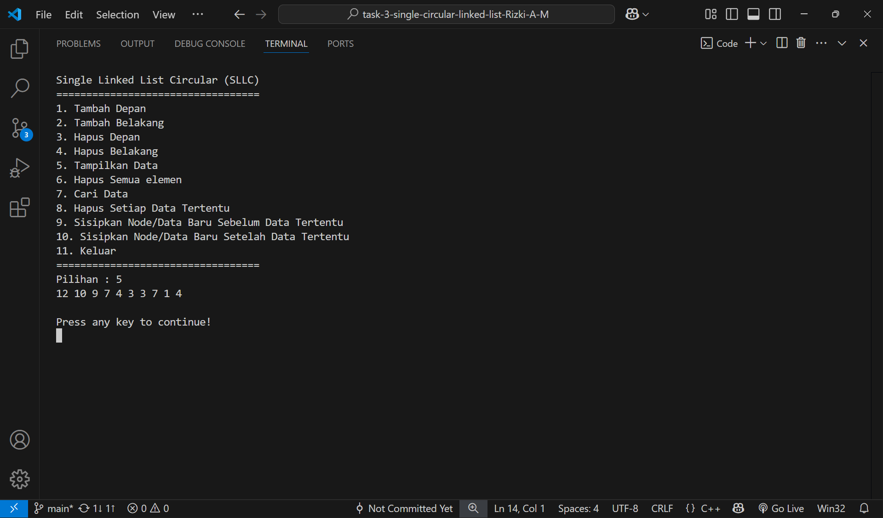

Gambar . Tampilan Linked List Setelah Dihapus

### Pembahasan

Berdasarkan data yang telah dimasukkan pada soal 2 dan soal 3, ketika dilakukan sebuah penghapusan data untuk bagian belakang atau tail. Nilai 3 yang terletak di bagian paling belakang pada Linked List (tail) akan dihapuskan dan ketika Linked List di tampilkan nilai yang ada disebelah kiri dari nilai yang dihapus akan menjadi tail yang baru.

## SOAL 7

Lakukan hapus setiap angka 3 dan kemudian lakukan tampilkan data lalu screenshoot hasilnya !

### Output Program

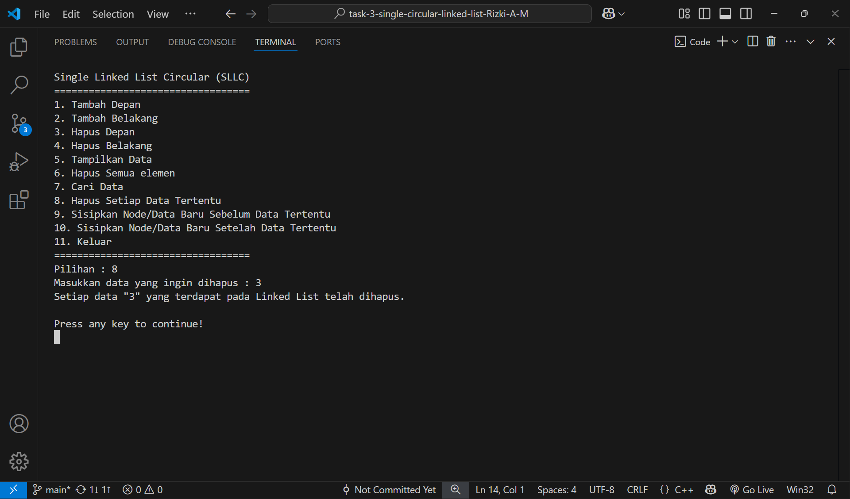

Gambar . Menghapus Setiap Nilai 3 yang Ada di Linked List

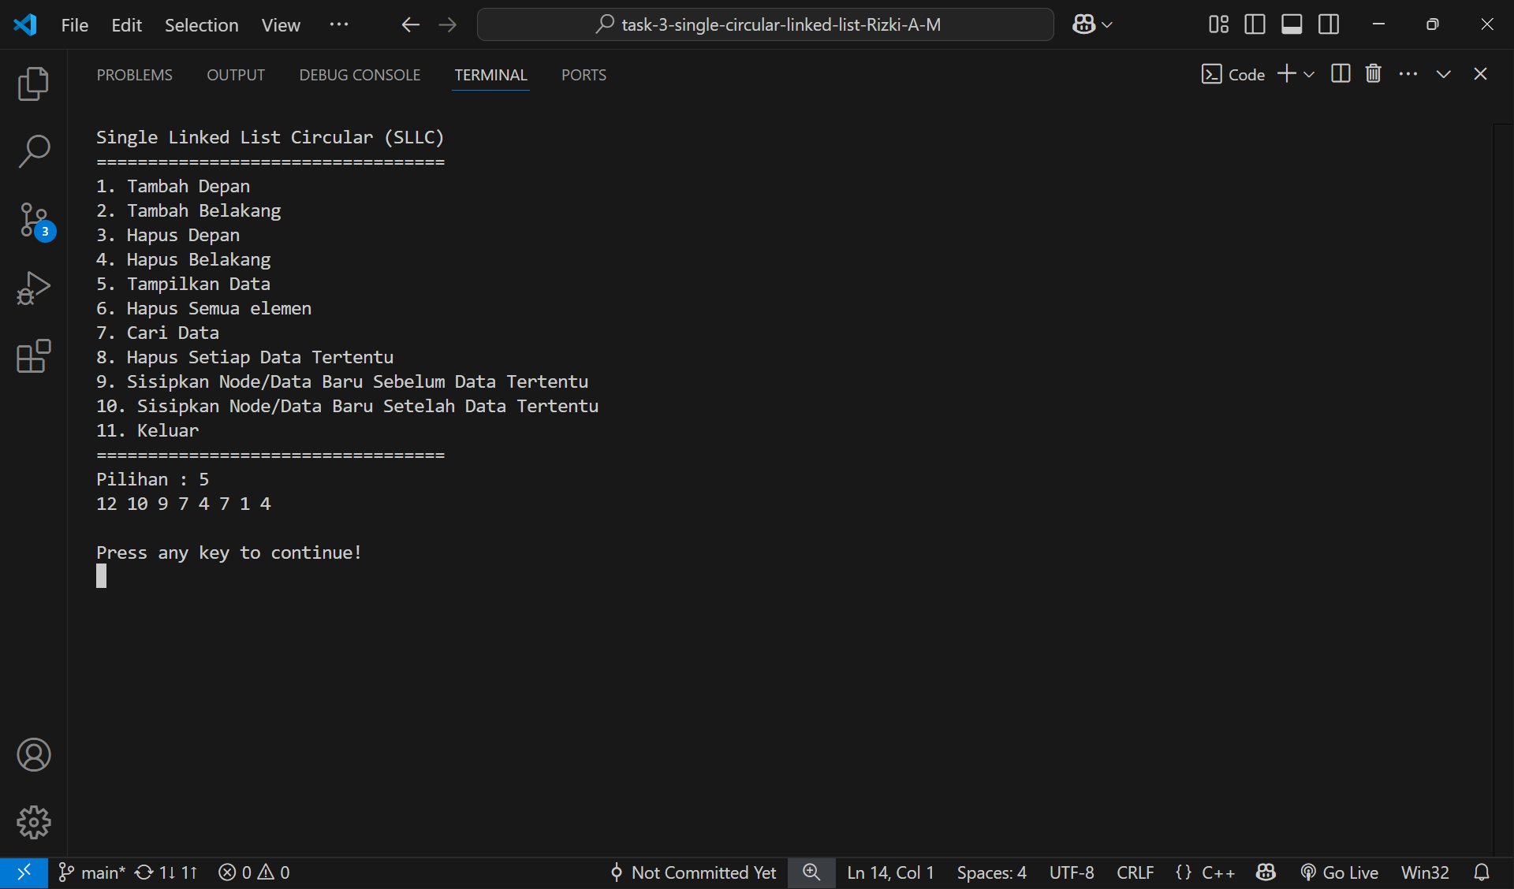

Gambar . Tampilan Linked List Setelah Setiap Nilai 3 Dihapus

### Pembahasan

Berdasarkan data yang telah dimasukkan pada soal 2 dan soal 3, ketika dilakukan sebuah penghapusan untuk setiap Nilai 3 yang ada pada Linked List. Nilai 3 yang terdapat pada Linked List akan dihapuskan semua dan ketika Linked List di tampilkan tidak akan terdapat nilai 3 di dalamnya.

## SOAL 8

Tampilkan data lalu jelaskan yang mana head dan yang mana tail.

### Output Program



Gambar . Tampilan Isi dari Linked List

### Pembahasan

Berdasarkan data yang telah dimasukkan pada soal 2 dan soal 3, kemudian dilakukannya penghapusan pada soal 6 dan soal 7. Data yang berada di paling depan atau di samping kiri akan menjadi head yaitu 12, dapat juga dibuktikan dengan melakukan sebuah operasi penambahan atau penghapusan data dari depan yang mana akan mempengaruhi data atau nilai dari 12 itu sendiri. Apabila ditambah data 1 pada Linked List dari depan data yang baru ditambahkan tersebut yang akan menjadi head. Begitu juga dengan penghapusan data atau nilai dari 12, maka data atau nilai yang ada di belakangnya yang akan menjadi head baru. Sedangkan data yang berada di paling belakang atau di samping kanan akan menjadi tail yaitu 4, dapat juga dibuktikan dengan melakukan sebuah operasi penambahan atau penghapusan data dari belakang yang mana akan mempengaruhi data atau nilai dari 4 itu sendiri. Apabila ditambah data 1 pada Linked List dari belakang data yang baru ditambahkan tersebut yang akan menjadi tail. Begitu juga dengan penghapusan data atau nilai dari 4, maka data atau nilai yang ada di depannya yang akan menjadi tail baru.

## SOAL 9

Jika baris ke 103 dan 104 dihapus maka apa yang akan terjadi pada saat memasukkan data, dan jelaskan mengapa?

### Pembahasan

Apabila baris ke-103 dan 104 dihapuskan dari program yang mana pada baris itu terdapat *if(head == NULL) return 1;* dan *else return 0;* di dalamnya. Maka akan fungsi pengecekan untuk mengetahui apakah Linked List kosong atau berisi tidak bisa dilakukan di dalam program. Tanpa kedua baris kode tersebut, program masih bisa berjalan, namun berisiko mengalami kesalahan atau perilaku yang tidak terduga, seperti penggunaan garbage value atau pengaksesan memori yang tidak valid, yang dapat menyebabkan crash atau error lainnya.

## SOAL 10

Jelaskan apa itu variabel head dan tail pada SLLC!

### Pembahasan

Pada Single Linked List Circular (SLLC), variabel head merupakan pointer yang menunjuk ke node pertama dalam Linked List, atau dengan kata lain, variabel head berfungsi sebagai tempat pertama data akan ditelusuri. Sedangkan variabel tail merupakan pointer yang menunjuk ke node terakhir dalam Linked List, atau tempat terakhir data akan ditelusuri.

Karena SLLC bersifat melingkar (*circular*), maka node terakhir (*tail*) akan menunjuk kembali ke node pertama (*head*), yang mana akan menjadikannya sebuah struktur yang terus berputar. Singkatnya, tail sebagai node terakhir akan menunjuk kembali ke head, sehingga memungkinkan traversal list secara terus-menerus tanpa ada akhir.

# MODUL 4 :DOUBLE LINK LIST

## SOAL 1

Lengkapi coding pada function tambahDepanH() agar bisa berjalan dengan lancar. running, simpan program, dan screenshoot hasil running!

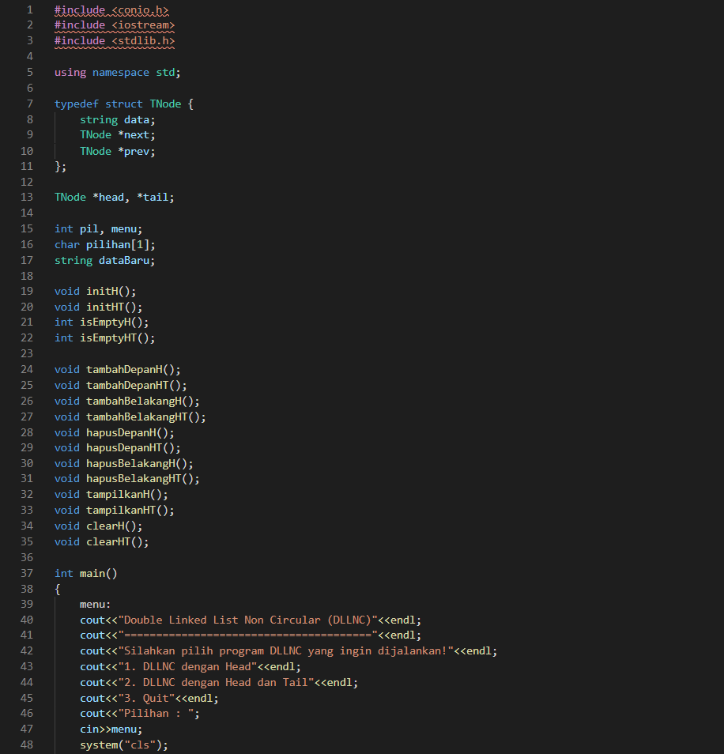

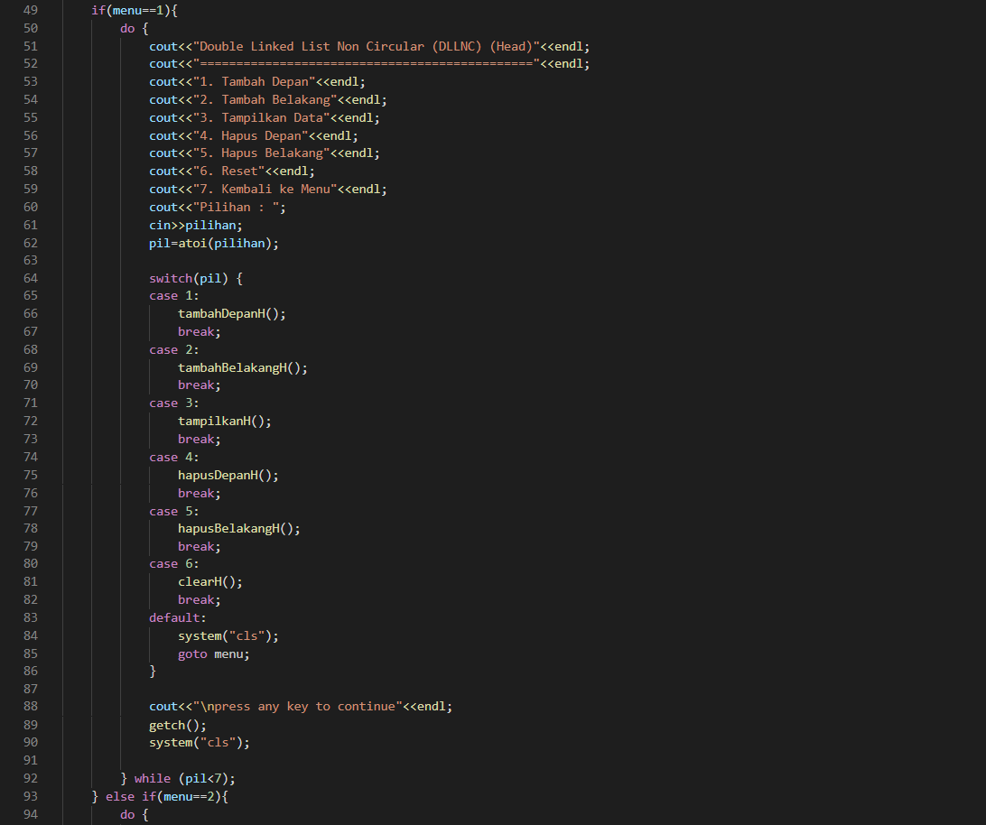



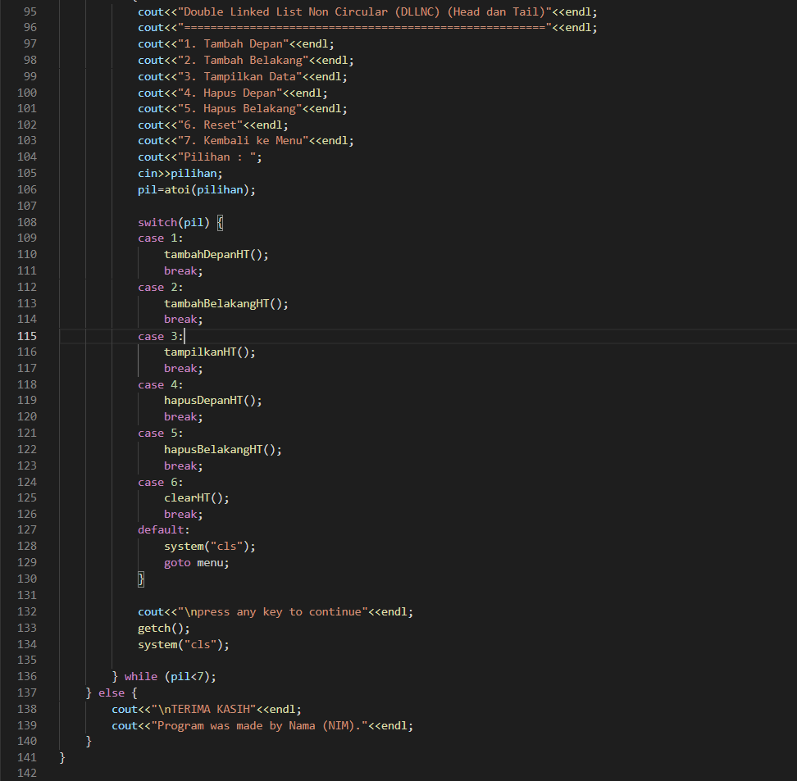

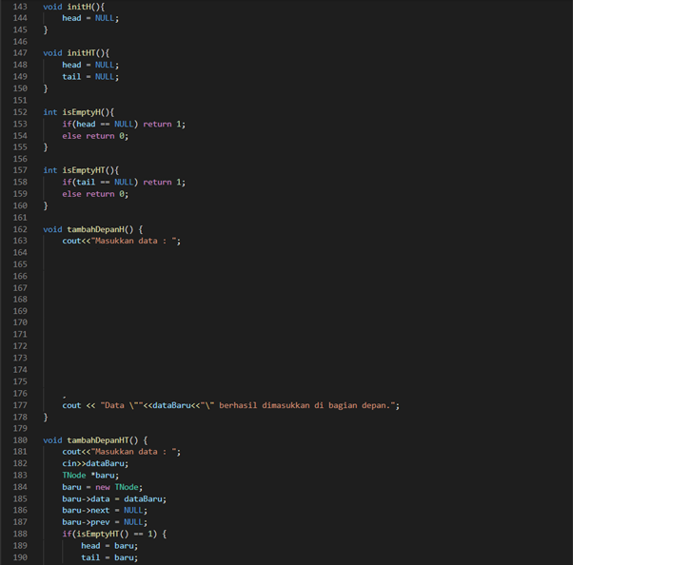

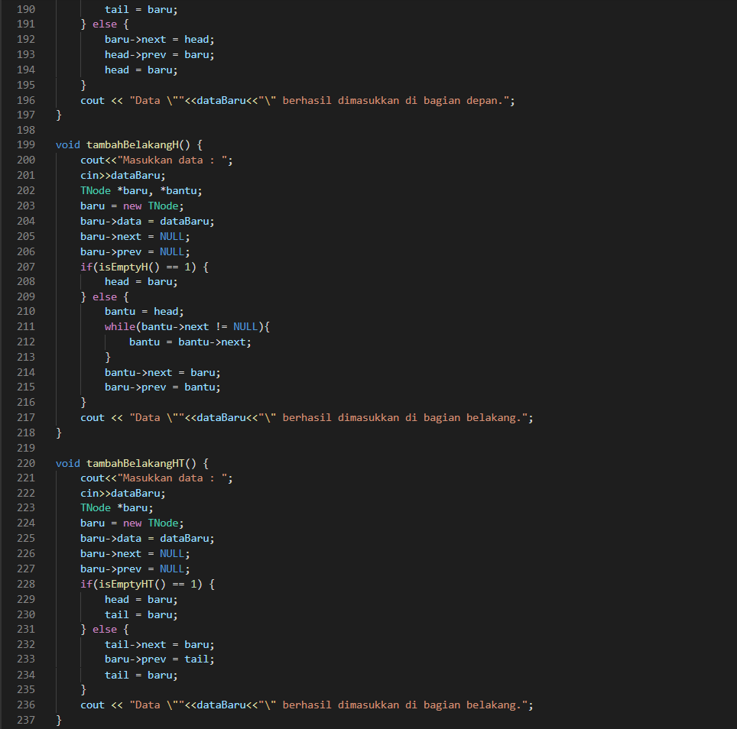



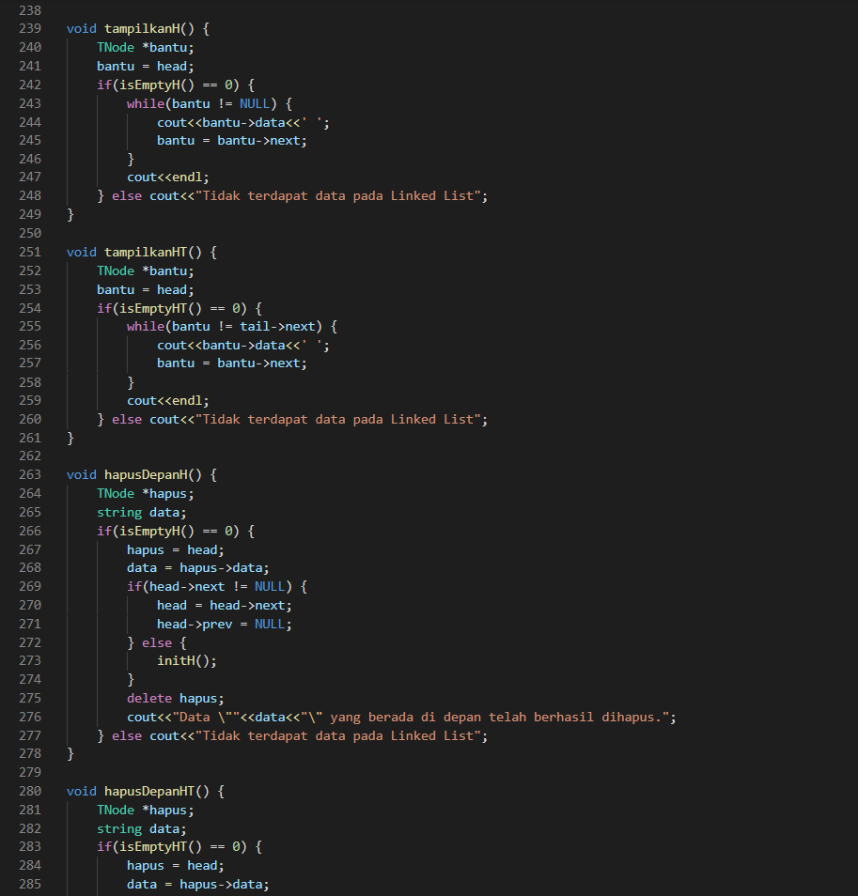

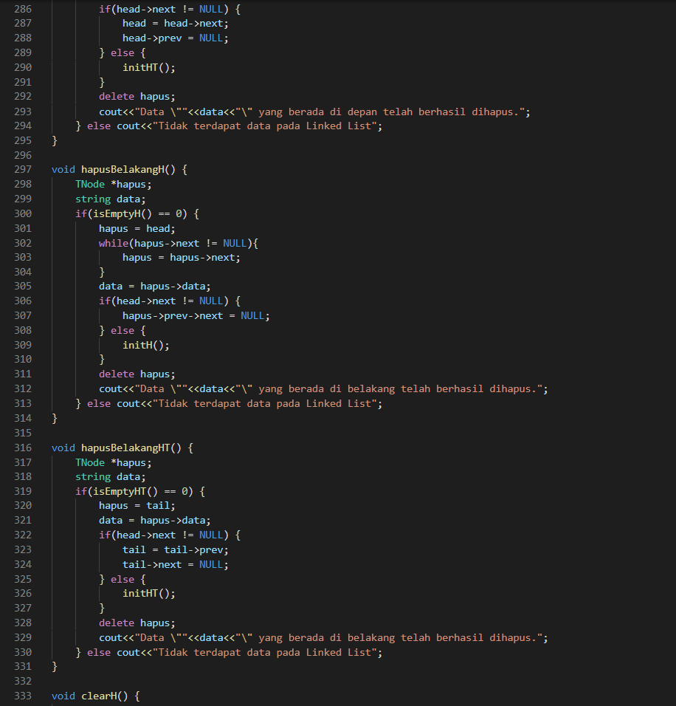

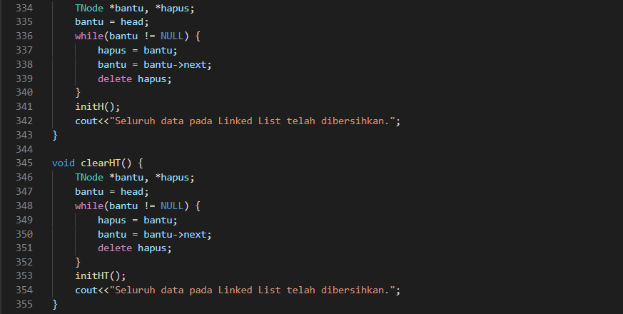

Gambar . Soal 5 Modul 4

### Source Code

Tabel 7. Source Code Soal 1 Modul 4

|  |  |
| --- | --- |
| 1 | #include <conio.h> |
| 2 | #include <iostream> |
| 3 | #include <stdlib.h> |
| 4 |  |
| 5 | using namespace std; |
| 6 |  |
| 7 | typedef struct Tnode { |
| 8 | string data; |
| 9 | Tnode *next; |
| 10 | Tnode *prev; |
| 11 | }; |
| 12 |  |
| 13 | Tnode *head, *tail; |
| 14 |  |
| 15 | int pil, menu; |
| 16 | char pilihan[1]; |
| 17 | string dataBaru; |
| 18 |  |
| 19 | void initH(); |
| 20 | void initHT(); |
| 21 | int isEmptyH(); |
| 22 | int isEmptyHT(); |
| 23 |  |
| 24 | void tambahDepanH(); |
| 25 | void tambahDepanHT(); |
| 26 | void tambahBelakangH(); |
| 27 | void tambahBelakangHT(); |
| 28 | void hapusDepanH(); |
| 29 | void hapusDepanHT(); |
| 30 | void hapusBelakangH(); |
| 31 | void hapusBelakangHT(); |
| 32 | void tampilkanH(); |
| 33 | void tampilkanHT(); |
| 34 | void clearH(); |
| 35 | void clearHT(); |
| 36 |  |
| 37 | int main() |
| 38 | { |
| 39 | menu: |
| 40 | cout<<"Double Linked List Non Circular (DLLNC)"<<endl; |
| 41 | cout<<"======================================="<<endl; |
| 42 | cout<<"Silahkan pilihan program DLLNC yang ingin dijalankan!"<<endl; |
| 43 | cout<<"1. DLLNC dengan head"<<endl; |
| 44 | cout<<"2. DLLNC dengan Head dan Tail"<<endl; |
| 45 | cout<<"3. Quit"<<endl; |
| 46 | cout<<"Pilihan"<<endl; |
| 47 | cin>>menu; |
| 48 | system("cls"); |
| 49 | if(menu==1){ |
| 50 | do { |
| 51 | cout<<"Double Linked List Non Circular (DLLNC) (head)"<<endl; |
| 52 | cout<<"=============================================="<<endl; |
| 53 | cout<<"1. Tambah Depan"<<endl; |
| 54 | cout<<"2. Tambah Belakang"<<endl; |
| 55 | cout<<"3. Tampilkan Data"<<endl; |
| 56 | cout<<"4. Hapus Depan"<<endl; |
| 57 | cout<<"5. Hapus Belakang"<<endl; |
| 58 | cout<<"6. Reset"<<endl; |
| 59 | cout<<"7. Kembali Ke Menu"<<endl; |
| 60 | cout<<"Pilihan : "<<endl; |
| 61 | cin>>pilihan; |
| 62 | pil=atoi(pilihan); |
| 63 |  |
| 64 | switch (pil){ |
| 65 | case 1: |
| 66 | tambahDepanH(); |
| 67 | break; |
| 68 | case 2: |
| 69 | tambahBelakangH(); |
| 70 | break; |
| 71 | case 3: |
| 72 | tampilkanH(); |
| 73 | break; |
| 74 | case 4: |
| 75 | hapusDepanH(); |
| 76 | break; |
| 77 | case 5: |
| 78 | hapusBelakangH(); |
| 79 | break; |
| 80 | case 6: |
| 81 | clearH(); |
| 82 | break; |
| 83 | default: |
| 84 | system("cls"); |
| 85 | goto menu; |
| 86 | } |
| 87 |  |
| 88 | cout<<"\npress any key to continue"<<endl; |
| 89 | getch(); |
| 90 | system("cls"); |
| 91 |  |
| 92 | } while (pil<7); |
| 93 | } else if(menu==2){ |
| 94 | do { |
| 95 | cout<<"Double Linked List Non Circular (DLLNC) (head dan Tail)"<<endl; |
| 96 | cout<<"=============================================="<<endl; |
| 97 | cout<<"1. Tambah Depan"<<endl; |
| 98 | cout<<"2. Tambah Belakang"<<endl; |
| 99 | cout<<"3. Tampilkan Data"<<endl; |
| 100 | cout<<"4. Hapus Depan"<<endl; |
| 101 | cout<<"5. Hapus Belakang"<<endl; |
| 102 | cout<<"6. Reset"<<endl; |
| 103 | cout<<"7. Kembali Ke Menu"<<endl; |
| 104 | cout<<"Pilihan : "<<endl; |
| 105 | cin>>pilihan; |
| 106 | pil=atoi(pilihan); |
| 107 |  |
| 108 | switch (pil){ |
| 109 | case 1: |
| 110 | tambahDepanHT(); |
| 111 | break; |
| 112 | case 2: |
| 113 | tambahBelakangHT(); |
| 114 | break; |
| 115 | case 3: |
| 116 | tampilkanHT(); |
| 117 | break; |
| 118 | case 4: |
| 119 | hapusDepanHT(); |
| 120 | break; |
| 121 | case 5: |
| 122 | hapusBelakangHT(); |
| 123 | break; |
| 124 | case 6: |
| 125 | clearHT(); |
| 126 | break; |
| 127 | default: |
| 128 | system("cls"); |
| 129 | goto menu; |
| 130 | } |
| 131 |  |
| 132 | cout<<"\npress any key to continue"<<endl; |
| 133 | getch(); |
| 134 | system("cls"); |
| 135 |  |
| 136 | } while (pil<7); |
| 137 | } else { |
| 138 | cout<<"\nTERIMA KASIH"<<endl; |
| 139 | cout<<"Program was made by Rizki Adhitiya Maulana (2410817110014)"<<endl; |
| 140 | } |
| 141 | } |
| 142 |  |
| 143 | void initH(){ |
| 144 | head=NULL; |
| 145 | } |
| 146 |  |
| 147 | void initHT(){ |
| 148 | head=NULL; |
| 149 | tail=NULL; |
| 150 | } |
| 151 |  |
| 152 | int isEmptyH(){ |
| 153 | if(head == NULL) return 1; |
| 154 | else return 0; |
| 155 | } |
| 156 |  |
| 157 | int isEmptyHT(){ |
| 158 | if(tail == NULL) return 1; |
| 159 | else return 0; |
| 160 | } |
| 161 |  |
| 162 | void tambahDepanH(){ |
| 163 | cout<<"Masukan Data : "; |
| 164 | cin>>dataBaru; |
| 165 | Tnode *baru; |
| 166 | baru = new Tnode; |
| 167 | baru->data = dataBaru; |
| 168 | baru->next = NULL; |
| 169 | baru->prev = NULL; |
| 170 | if(isEmptyH() == 1) { |
| 171 | head = baru; |
| 172 | } else { |
| 173 | baru->next = head; |
| 174 | head->prev = baru; |
| 175 | head = baru; |
| 176 | } |
| 177 | cout<<"Data \""<<dataBaru<<"\" berhasil dimasukan di bagian depan."; |
| 178 | } |
| 179 |  |
| 180 | void tambahDepanHT() { |
| 181 | cout<<"Masukan Data : "; |
| 182 | cin>>dataBaru; |
| 183 | Tnode *baru; |
| 184 | baru = new Tnode; |
| 185 | baru->data = dataBaru; |
| 186 | baru->next = NULL; |
| 187 | baru->prev = NULL; |
| 188 | if(isEmptyHT() == 1) { |
| 189 | head = baru; |
| 190 | tail = baru; |
| 191 | } else { |
| 192 | baru->next = head; |
| 193 | head->prev = baru; |
| 194 | head = baru; |
| 195 | } |
| 196 | cout<<"Data \""<<dataBaru<<"\" berhasil dimasukan di bagian depan."; |
| 197 | } |
| 198 |  |
| 199 | void tambahBelakangH() { |
| 200 | cout<<"Masukan Data : "; |
| 201 | cin>>dataBaru; |
| 202 | Tnode *baru, *bantu; |
| 203 | baru = new Tnode; |
| 204 | baru->data = dataBaru; |
| 205 | baru->next = NULL; |
| 206 | baru->prev = NULL; |
| 207 | if(isEmptyH() == 1) { |
| 208 | head = baru; |
| 209 | } else { |
| 210 | bantu = head; |
| 211 | while(bantu->next != NULL) { |
| 212 | bantu = bantu->next; |
| 213 | } |
| 214 | bantu->next = baru; |
| 215 | baru->prev = bantu; |
| 216 | } |
| 217 | cout <<"Data \""<<dataBaru<<"\" berhasil dimasukan di bagian belakang."; |
| 218 | } |
| 219 |  |
| 220 | void tambahBelakangHT() { |
| 221 | cout<<"Masukan Data : "; |
| 222 | cin>>dataBaru; |
| 223 | Tnode *baru; |
| 224 | baru = new Tnode; |
| 225 | baru->data = dataBaru; |
| 226 | baru->next = NULL; |
| 227 | baru->prev = NULL; |
| 228 | if(isEmptyHT() == 1) { |
| 229 | head = baru; |
| 230 | tail = baru; |
| 231 | } else { |
| 232 | tail->next = baru; |
| 233 | baru->prev = tail; |
| 234 | tail = baru; |
| 235 | } |
| 236 | cout<<"Data \""<<dataBaru<<"\" berhasil dimasukan di bagian belakang."; |
| 237 | } |
| 238 |  |
| 239 | void tampilkanH() { |
| 240 | Tnode *bantu; |
| 241 | bantu = head; |
| 242 | if(isEmptyH() == 0) { |
| 243 | while(bantu != NULL) { |
| 244 | cout<<bantu->data<<' '; |
| 245 | bantu = bantu->next; |
| 246 | } |
| 247 | cout<<endl; |
| 248 | } else cout<<"Tidak terdapat data pada Linked List"; |
| 249 | } |
| 250 |  |
| 251 | void tampilkanHT() { |
| 252 | Tnode *bantu; |
| 253 | bantu = head; |
| 254 | if(isEmptyHT() == 0) { |
| 255 | while(bantu != tail->next) { |
| 256 | cout<<bantu->data<<' '; |
| 257 | bantu = bantu->next; |
| 258 | } |
| 259 | cout<<endl; |
| 260 | } else cout<<"Tidak terdapat data pada Linked List"; |
| 261 | } |
| 262 |  |
| 263 | void hapusDepanH() { |
| 264 | Tnode *hapus; |
| 265 | string data; |
| 266 | if(isEmptyH() == 0) { |
| 267 | hapus = head; |
| 268 | data = hapus->data; |
| 269 | if(head->next != NULL) { |
| 270 | head = head->next; |
| 271 | head->prev = NULL; |
| 272 | } else { |
| 273 | initH(); |
| 274 | } |
| 275 | delete hapus; |
| 276 | cout<<"Data \""<<data<<"\" berhasil dihapus dari bagian depan."<<endl; |
| 277 | } else cout<<"Tidak ada data pada Linked List"<<endl; |
| 278 | } |
| 279 |  |
| 280 | void hapusDepanHT() { |
| 281 | Tnode *hapus; |
| 282 | string data; |
| 283 | if(isEmptyHT() == 0) { |
| 284 | hapus = head; |
| 285 | data = hapus->data; |
| 286 | if(head->next != NULL) { |
| 287 | head = head->next; |
| 288 | head->prev = NULL; |
| 289 | } else { |
| 290 | initHT(); |
| 291 | } |
| 292 | delete hapus; |
| 293 | cout<<"Data \""<<data<<"\" berhasil dihapus dari bagian depan."<<endl; |
| 294 | } else cout<<"Tidak ada data pada Linked List"<<endl; |
| 295 | } |
| 296 |  |
| 297 | void hapusBelakangH() { |
| 298 | Tnode *hapus; |
| 299 | string data; |
| 300 | if(isEmptyH() == 0) { |
| 301 | hapus = head; |
| 302 | while(hapus->next != NULL) { |
| 303 | hapus = hapus->next; |
| 304 | } |
| 305 | data = hapus->data; |
| 306 | if(head->next != NULL) { |
| 307 | hapus->prev->next = NULL; |
| 308 | } else { |
| 309 | initH(); |
| 310 | } |
| 311 | delete hapus; |
| 312 | cout<<"Data \""<<data<<"\" berhasil dihapus dari bagian belakang."<<endl; |
| 313 | } else cout<<"Tidak ada data pada Linked List"<<endl; |
| 314 | } |
| 315 |  |
| 316 | void hapusBelakangHT() { |
| 317 | Tnode *hapus; |
| 318 | string data; |
| 319 | if(isEmptyHT() == 0) { |
| 320 | hapus = tail; |
| 321 | data = hapus->data; |
| 322 | if(head->next != NULL) { |
| 323 | tail = tail->prev; |
| 324 | tail->next = NULL; |
| 325 | } else { |
| 326 | initHT(); |
| 327 | } |
| 328 | delete hapus; |
| 329 | cout<<"Data \""<<data<<"\" berhasil dihapus dari bagian belakang."<<endl; |
| 330 | } else cout<<"Tidak ada data pada Linked List"<<endl; |
| 331 | } |
| 332 |  |
| 333 | void clearH() { |
| 334 | Tnode *bantu, *hapus; |
| 335 | bantu = head; |
| 336 | while(bantu != NULL) { |
| 337 | hapus = bantu; |
| 338 | bantu = bantu->next; |
| 339 | delete hapus; |
| 340 | } |
| 341 | initH(); |
| 342 | cout<<"Seluruh data pada Linked List telah dibersihkan"<<endl; |
| 343 | } |
| 344 |  |
| 345 | void clearHT() { |
| 346 | Tnode *bantu, *hapus; |
| 347 | bantu = head; |
| 348 | while(bantu != NULL) { |
| 349 | hapus = bantu; |
| 350 | bantu = bantu->next; |
| 351 | delete hapus; |
| 352 | } |
| 353 | initHT(); |
| 354 | cout<<"Seluruh data pada Linked List telah dibersihkan"<<endl; |
| 355 | } |

### Output Program

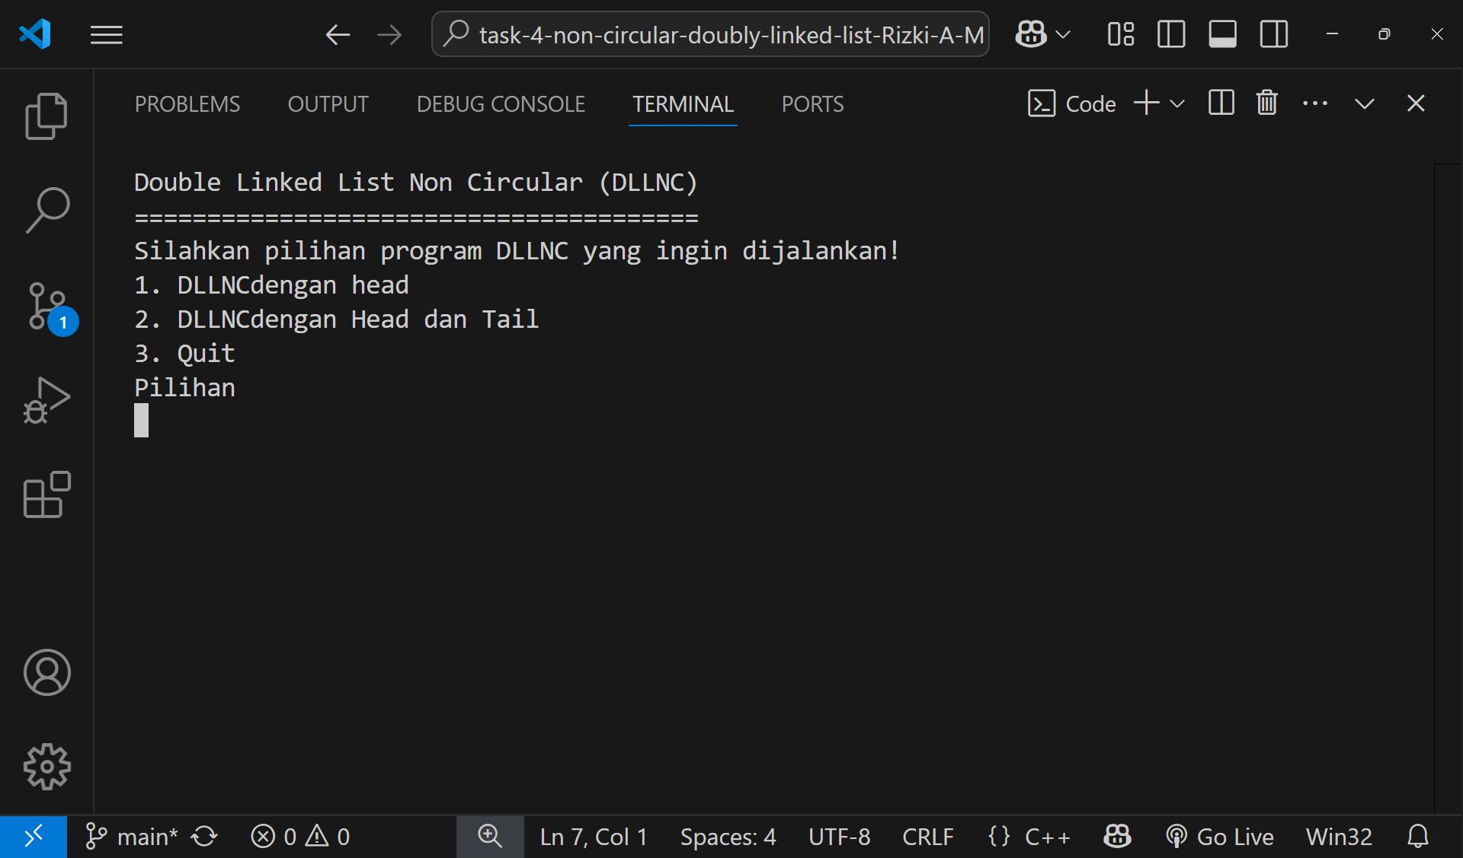

Gambar . Tampilan Menu Double Linked List Non Circular

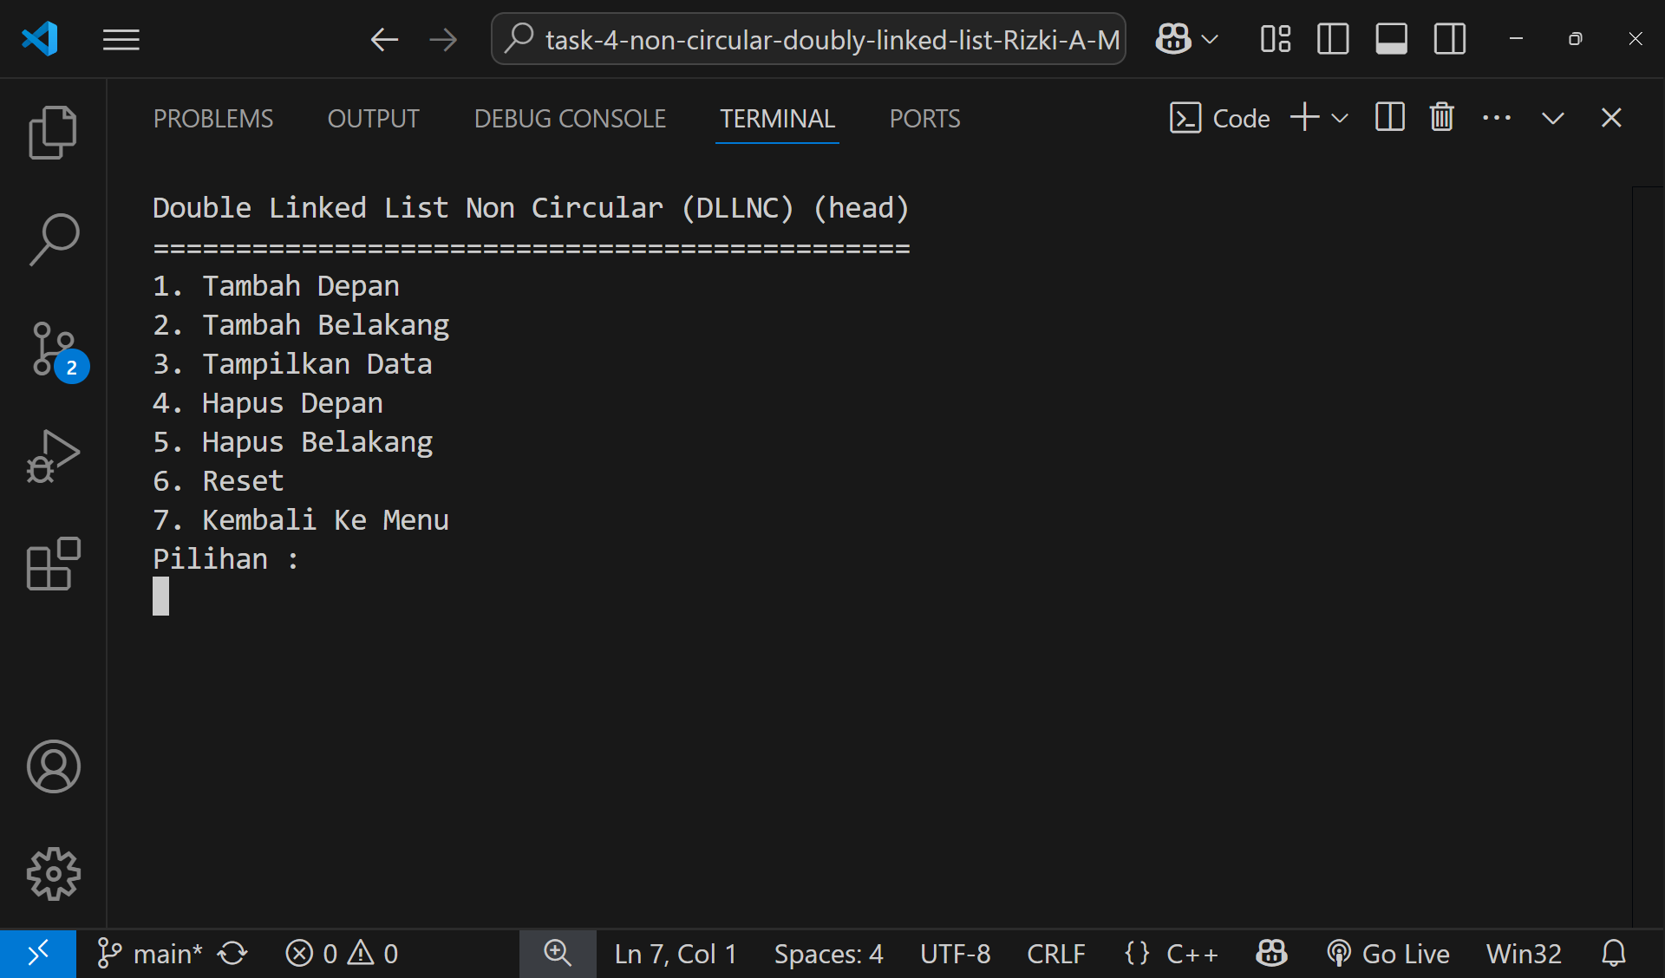

Gambar . Masuk Ke Tampilan Menu Head DLLNC

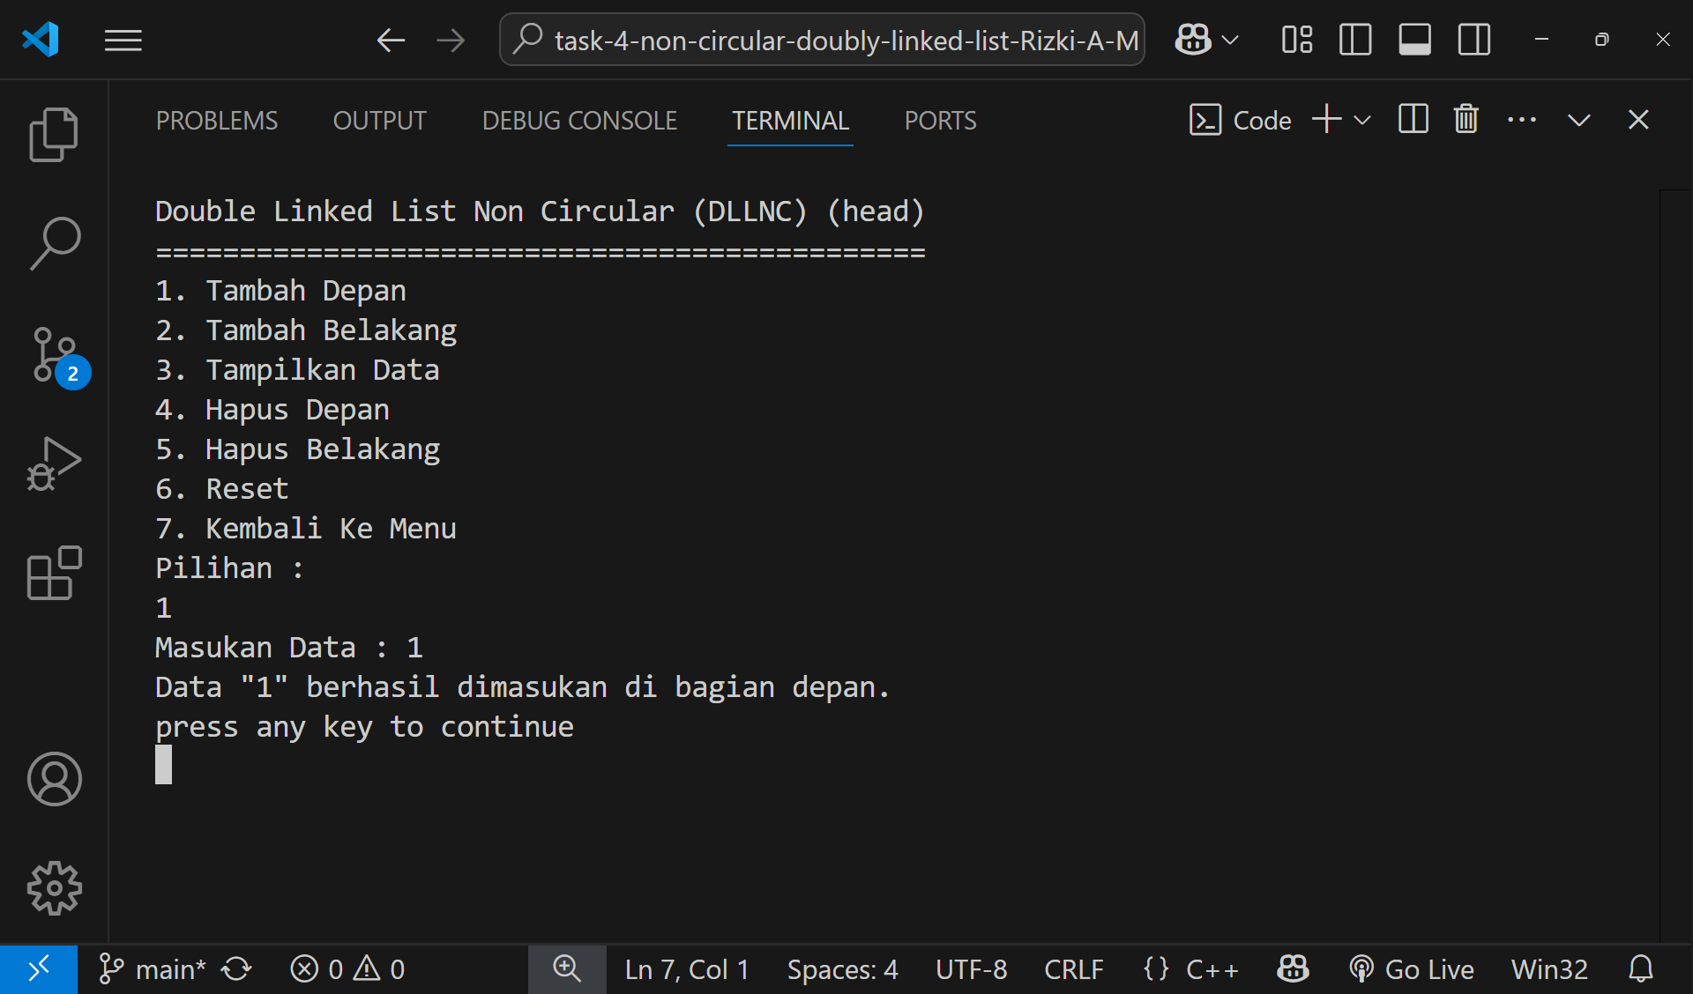

Gambar . Tambah Data Dari Depan

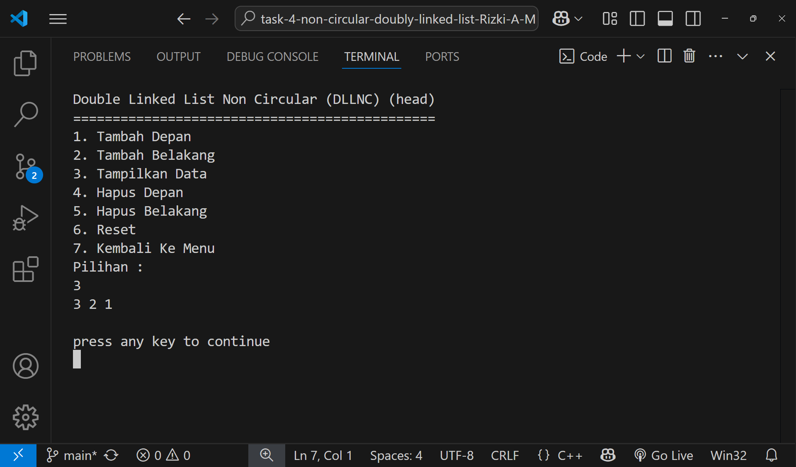

Gambar . Tampilan Data Setelah Dilakukan Tambah Depan

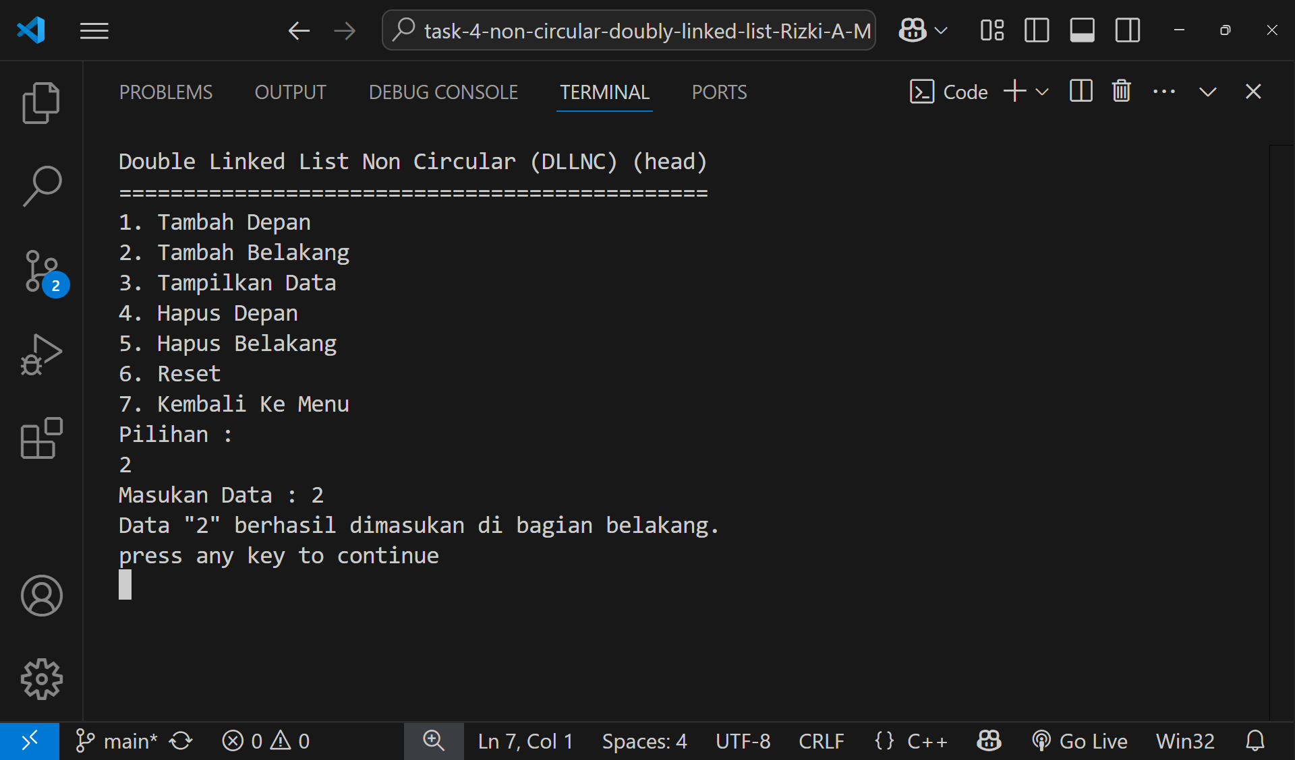

Gambar . Tambah Data Dari Belakang

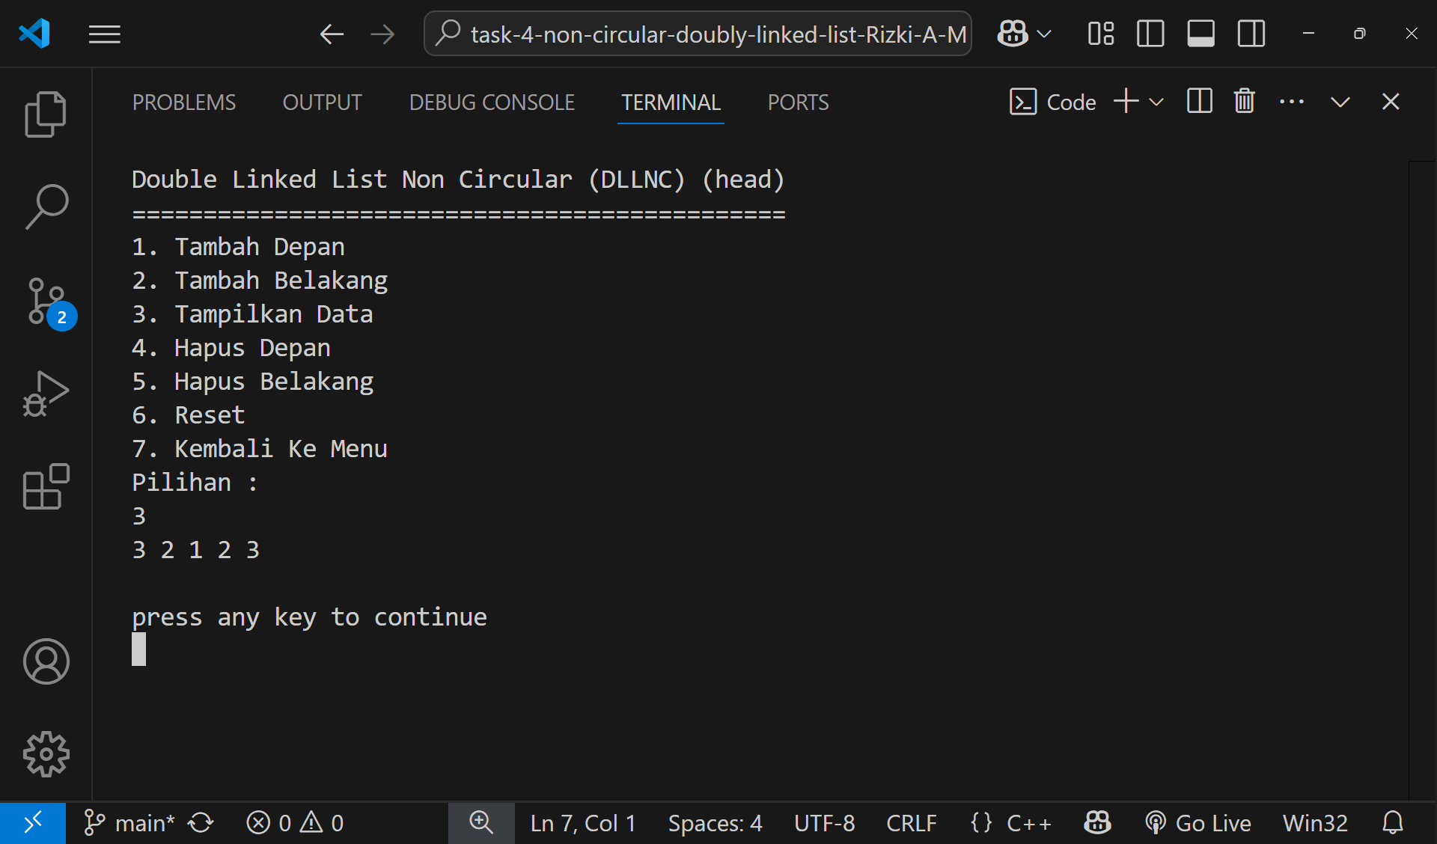

Gambar . Tampilan Data Setelah Dilakukan Tambah Belakang

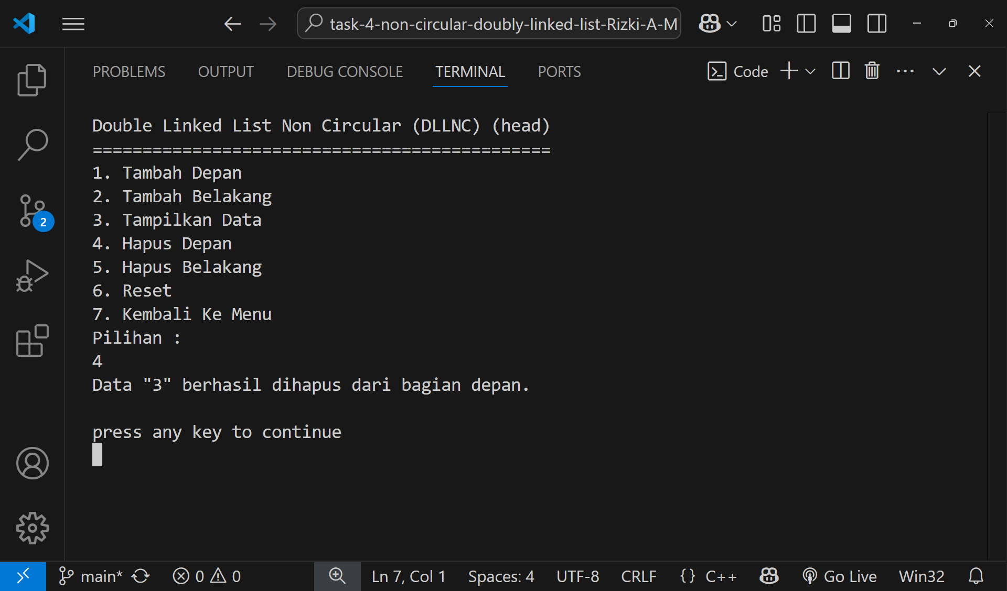

Gambar . Hapus Data Dari Depan

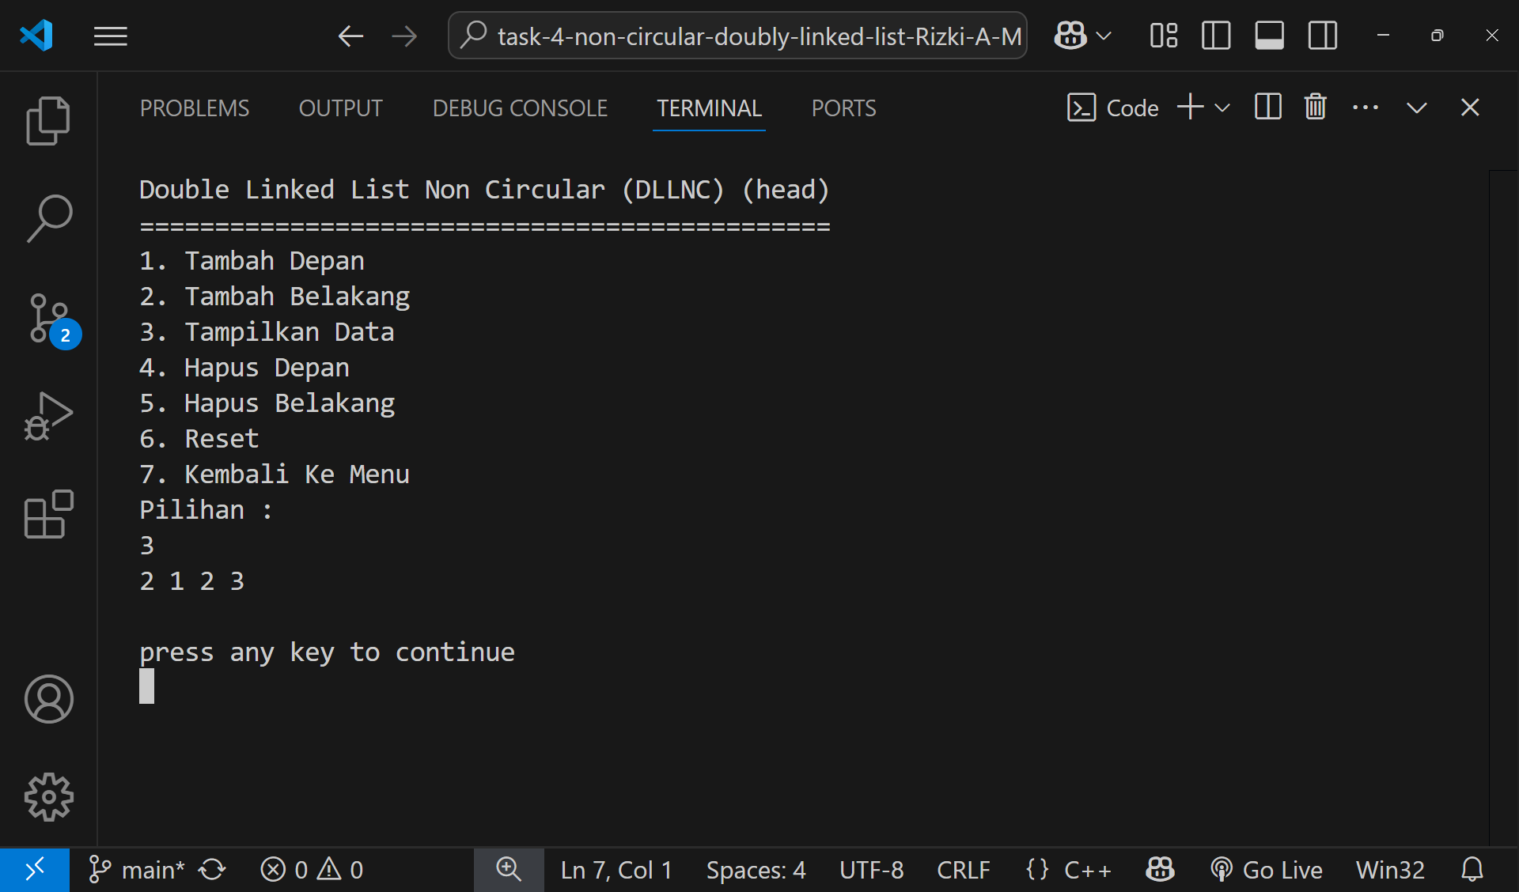

Gambar . Tampilan Data Setelah Dilakukan Hapus Depan

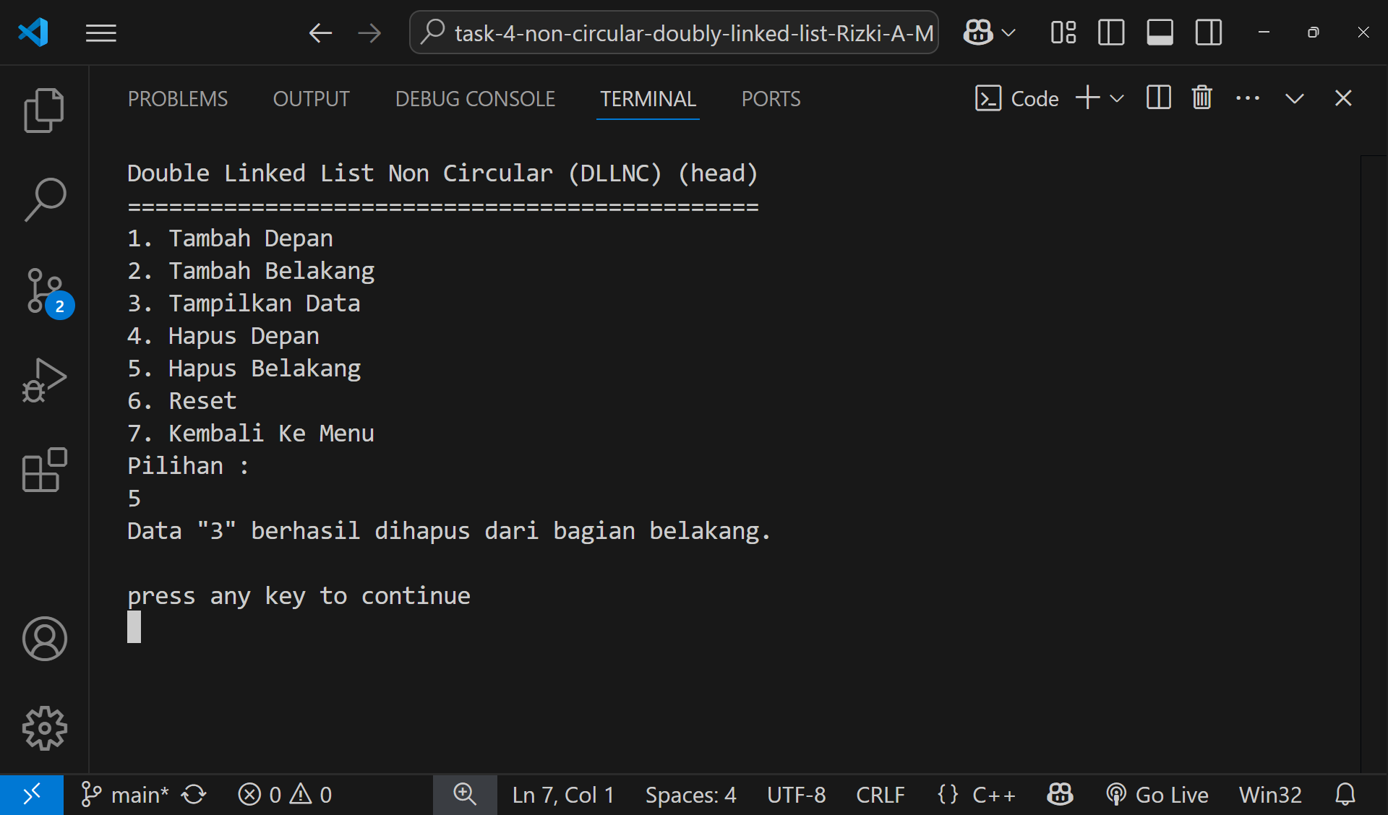

Gambar . Hapus Data Dari Belakang

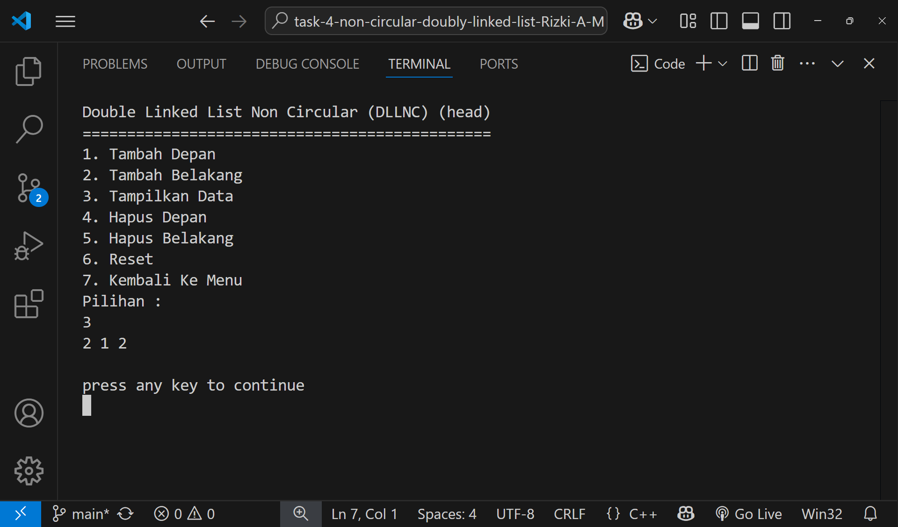

Gambar . Tampilan Data Setelah Dilakukan Hapus Belakang

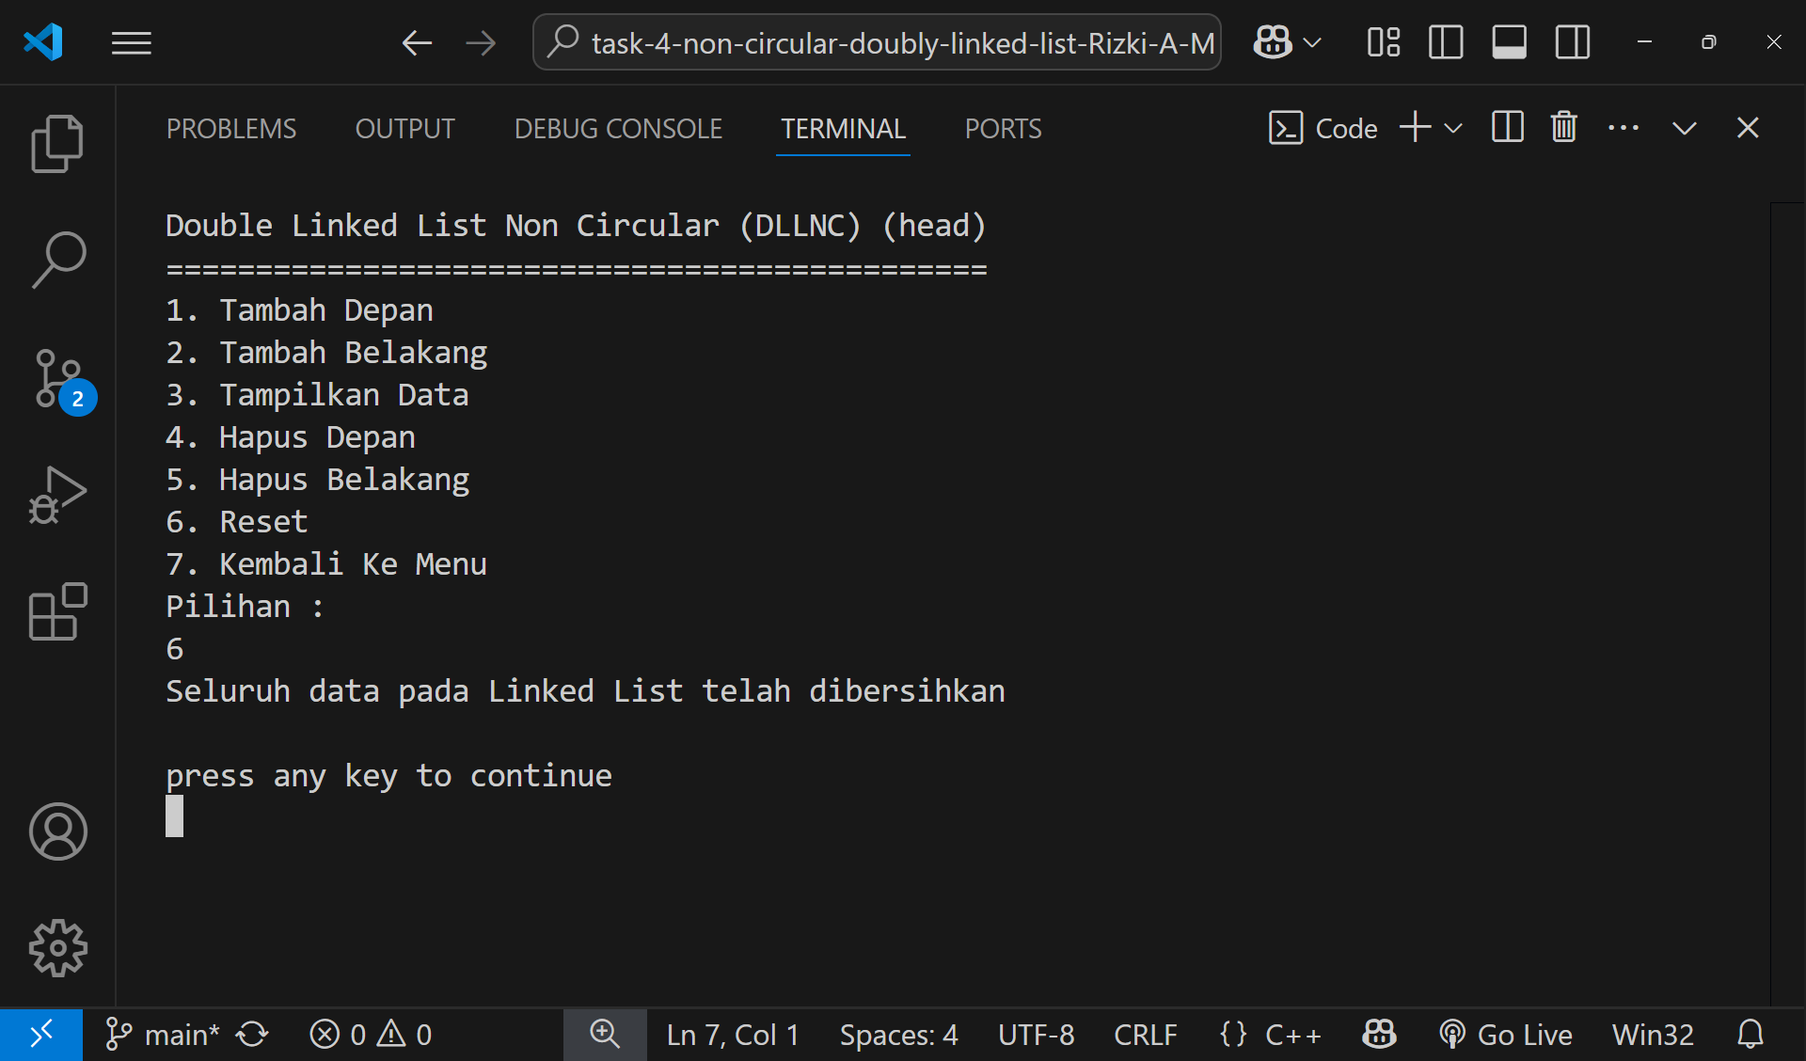

Gambar . Reset Data Yang Ada

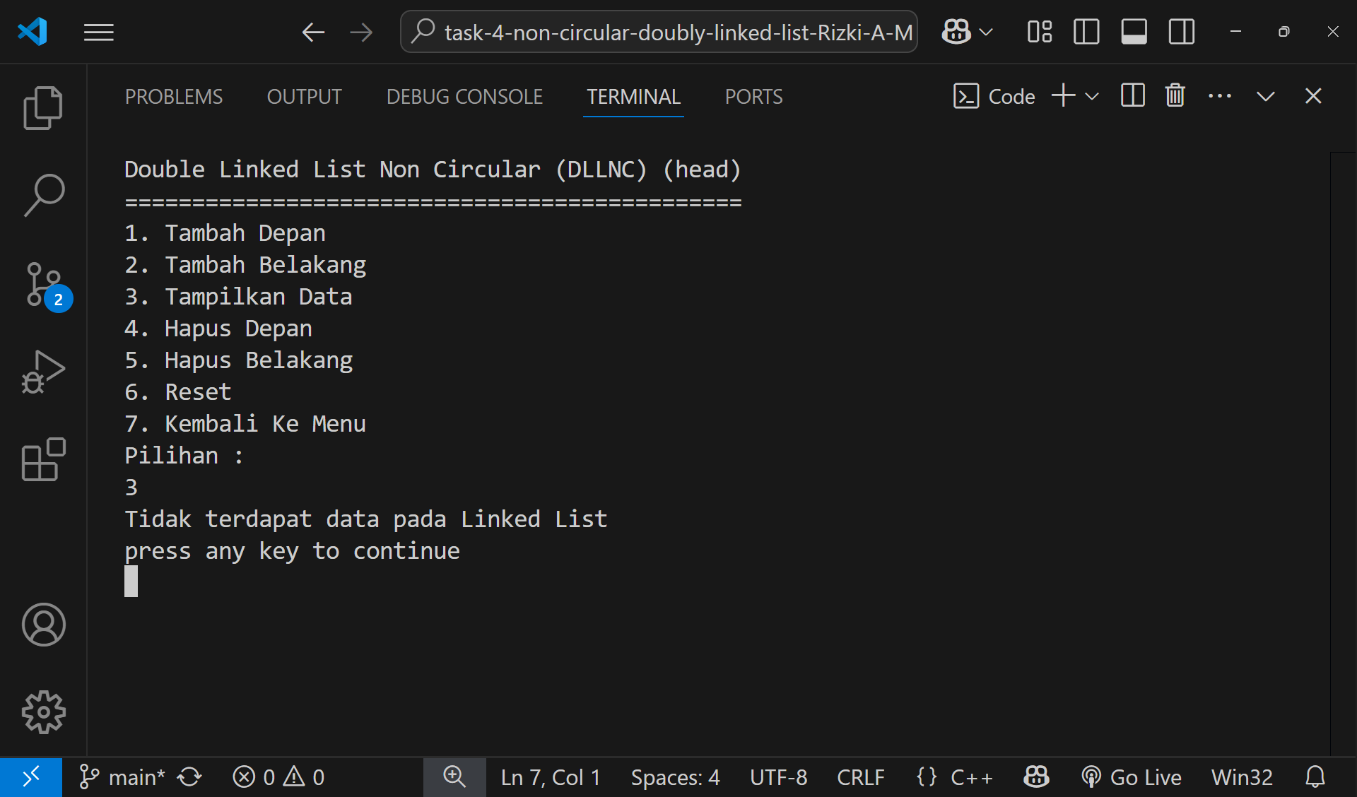

Gambar . Tampilan Data Setelah Dilakukan Reset Data

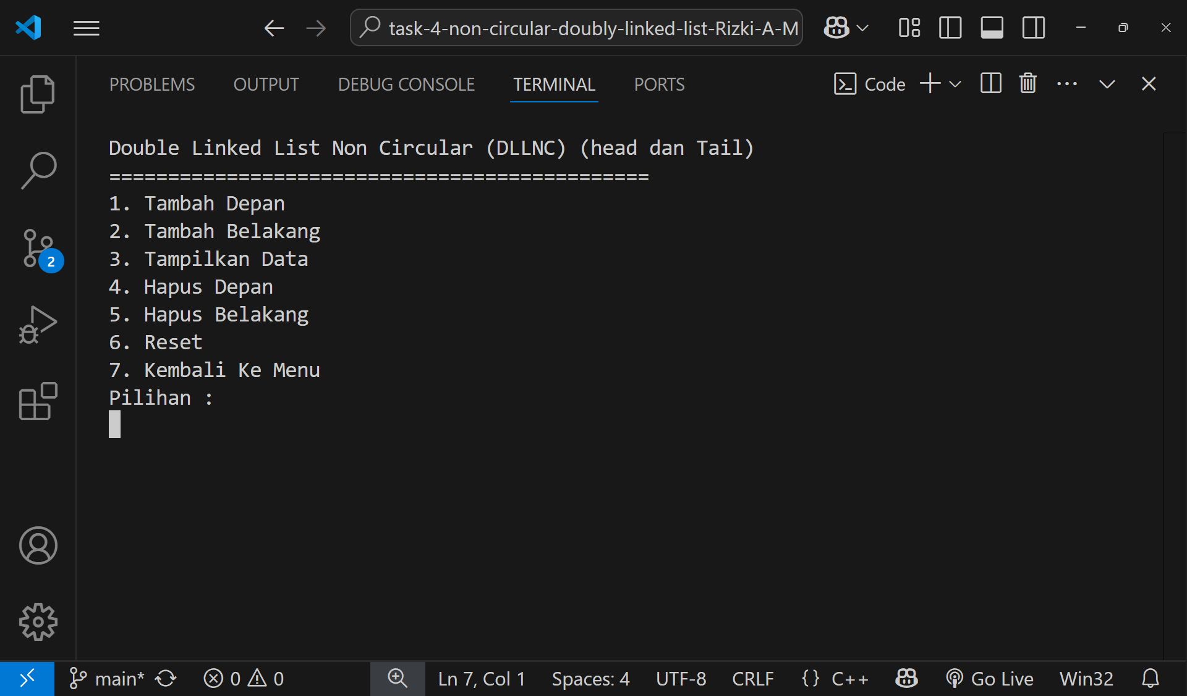

Gambar . Masuk Ke Tampilan Menu Head Dan Tail DLLNC

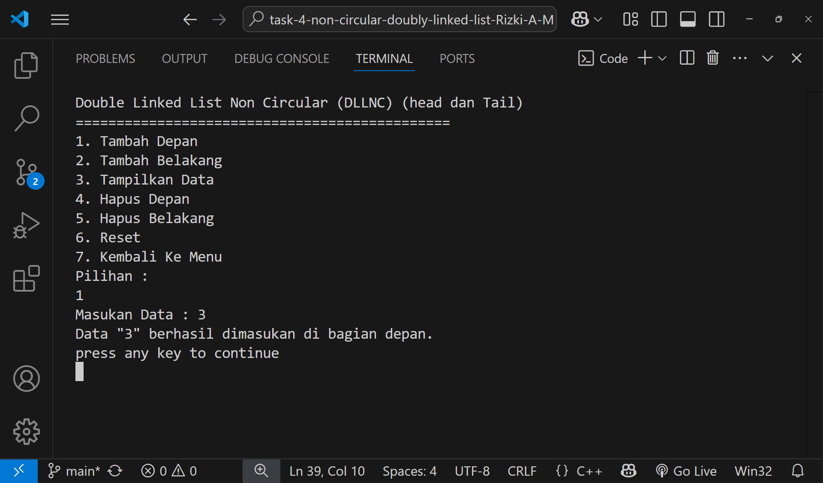

Gambar . Tambah Data Dari Depan

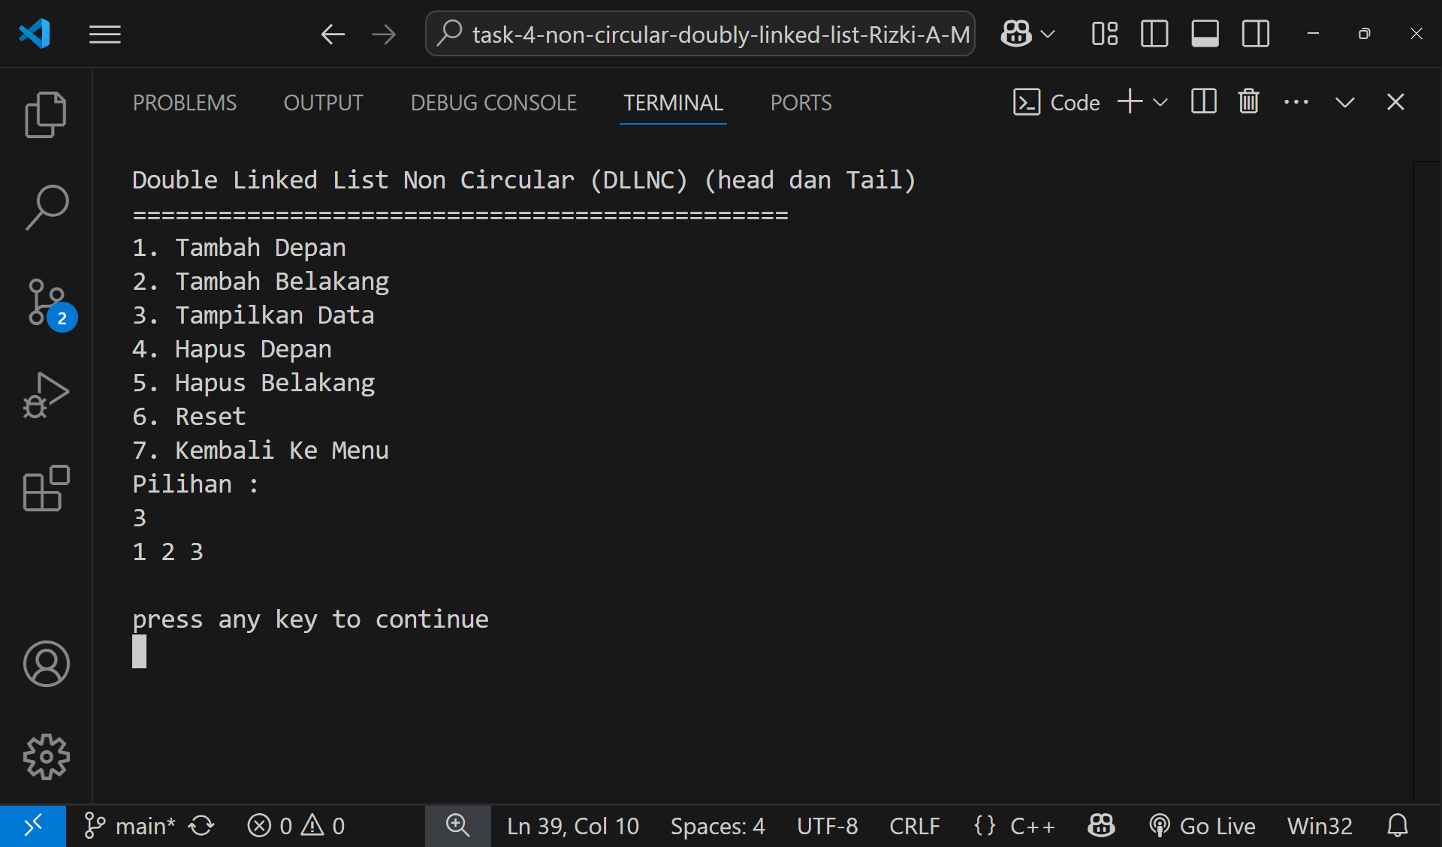

Gambar . Tampilan Data Setelah Dilakukan Tambah Depan

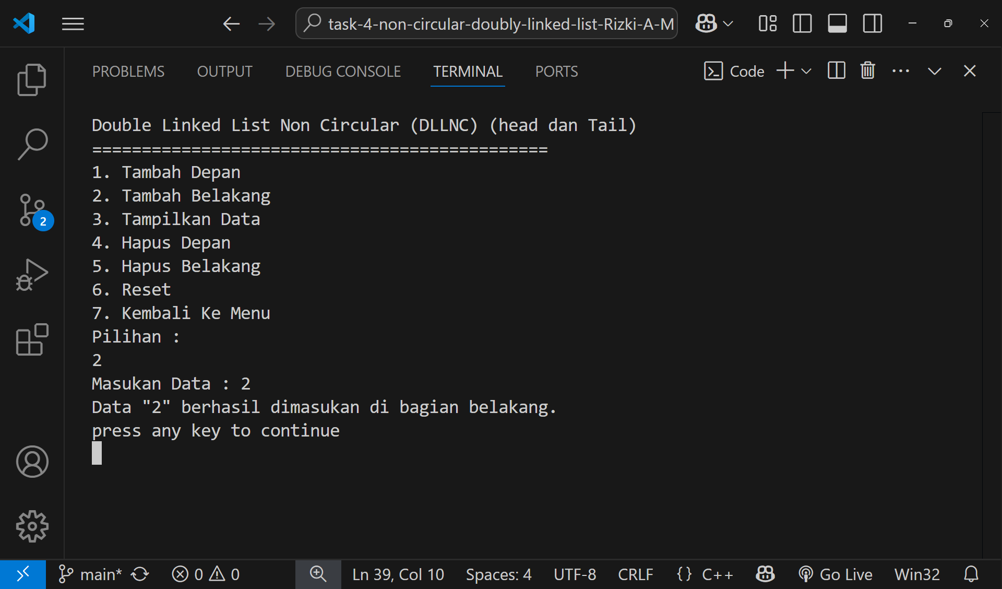

Gambar . Tambah Data Dari Belakang

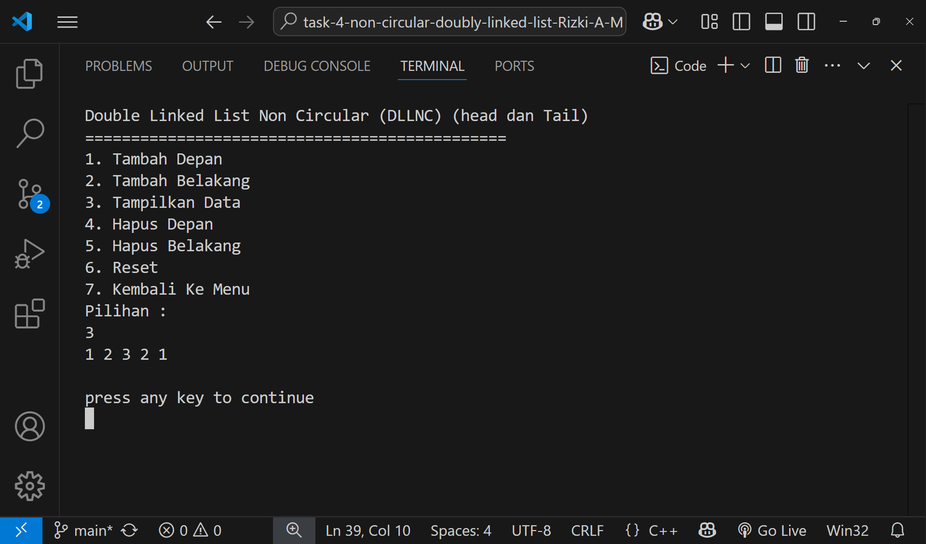

Gambar . Tampilan Data Setelah Dilakukan Tambah Belakang

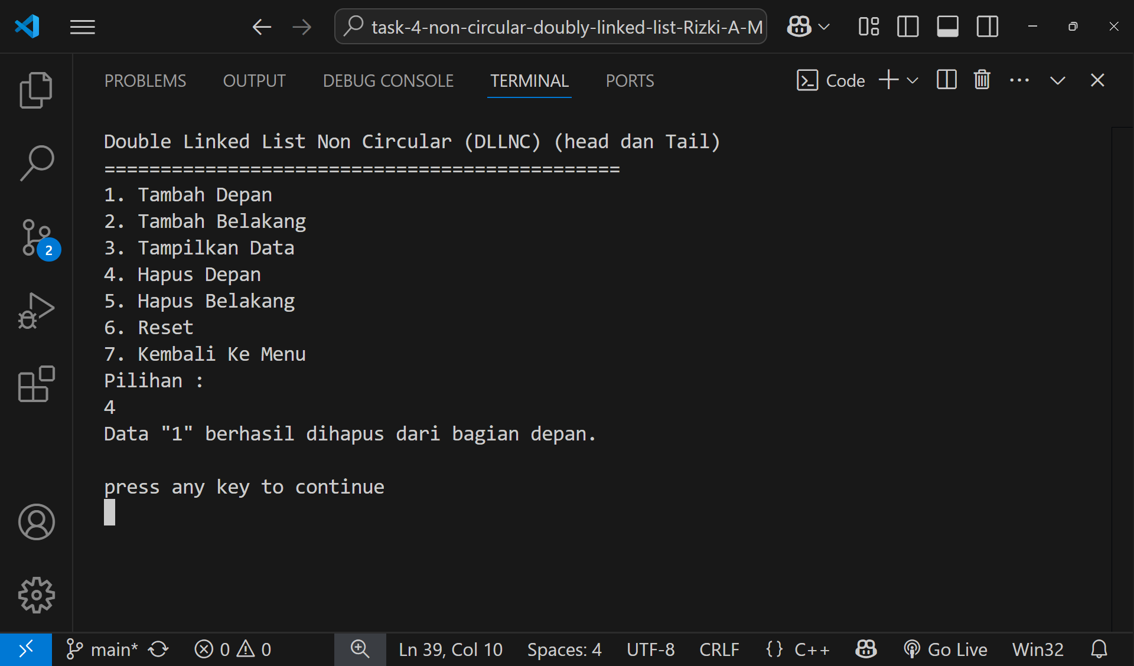

Gambar . Hapus Data Dari Depan

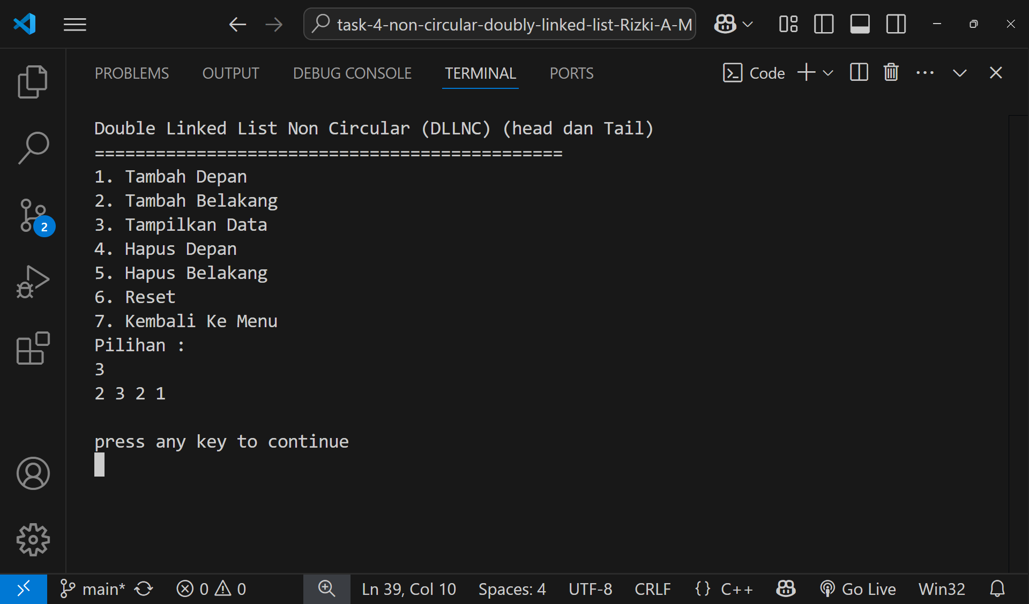

Gambar . Tampilan Data Setelah Dilakukan Hapus Depan

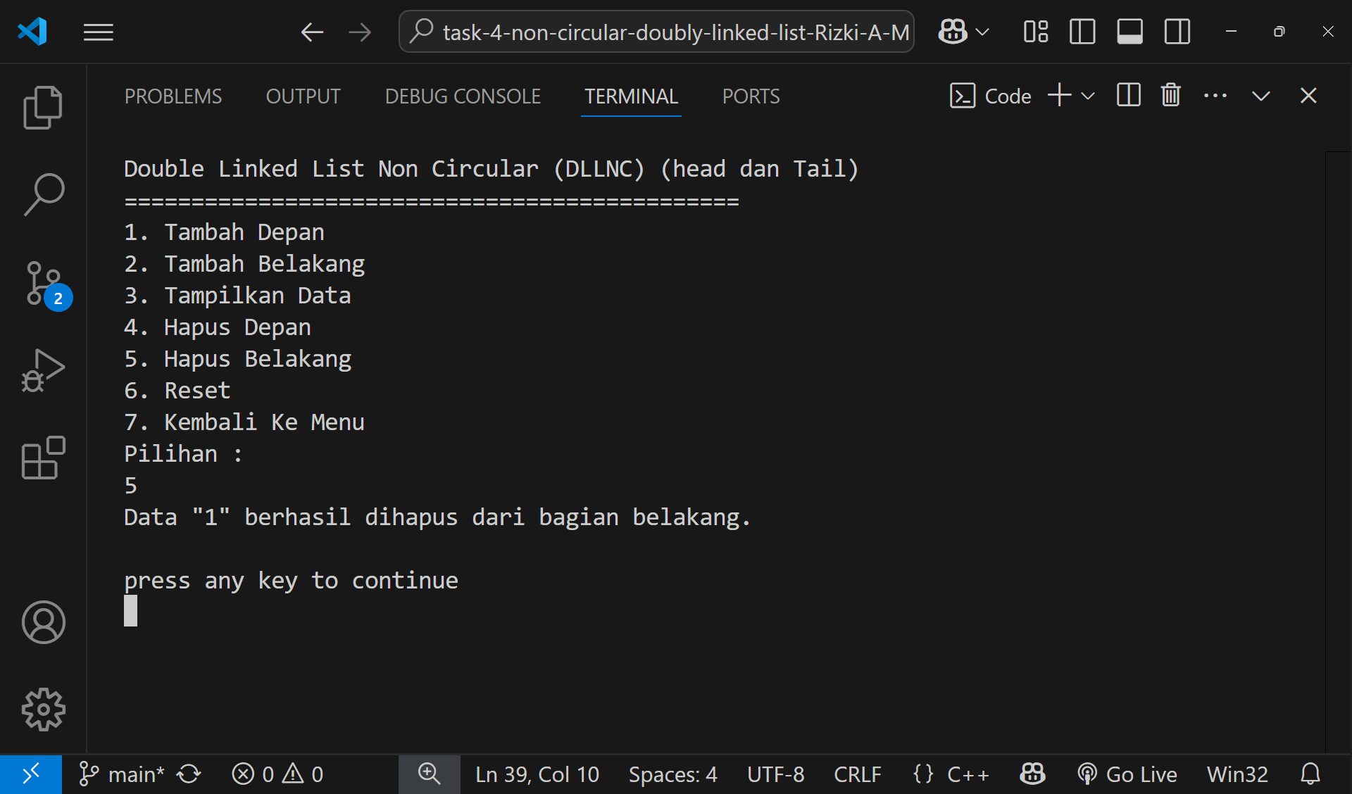

Gambar . Hapus Data Dari Belakang

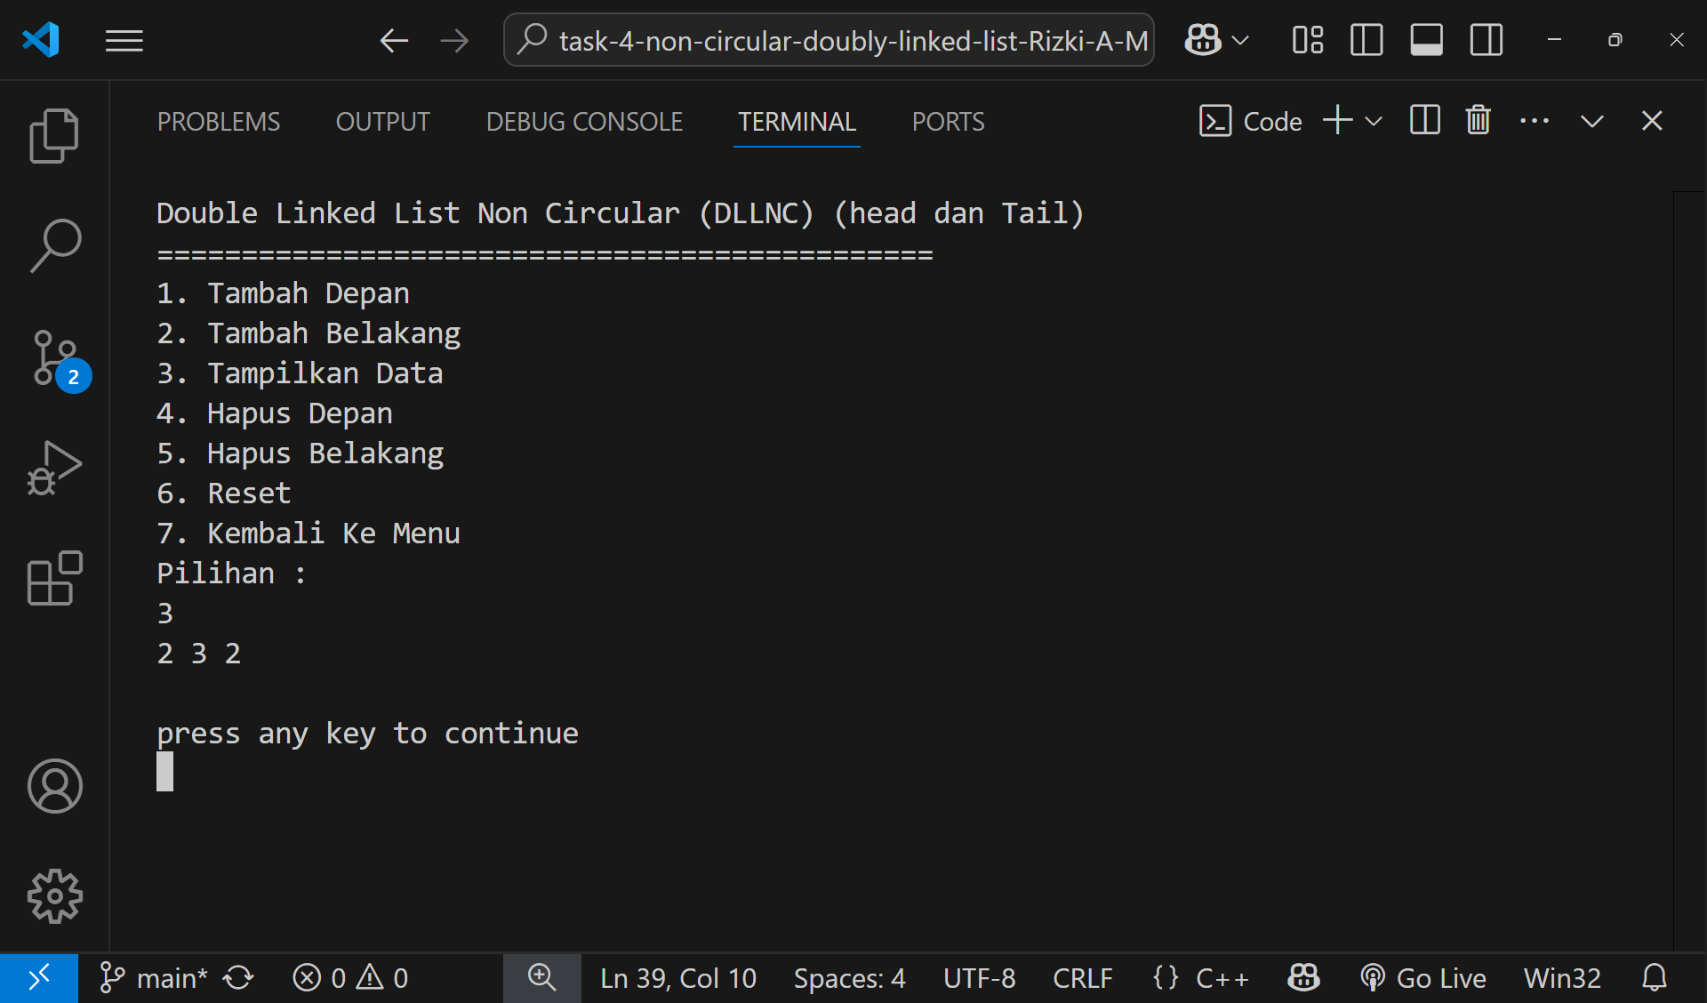

Gambar . Tampilan Data Setelah Dilakukan Hapus Belakang

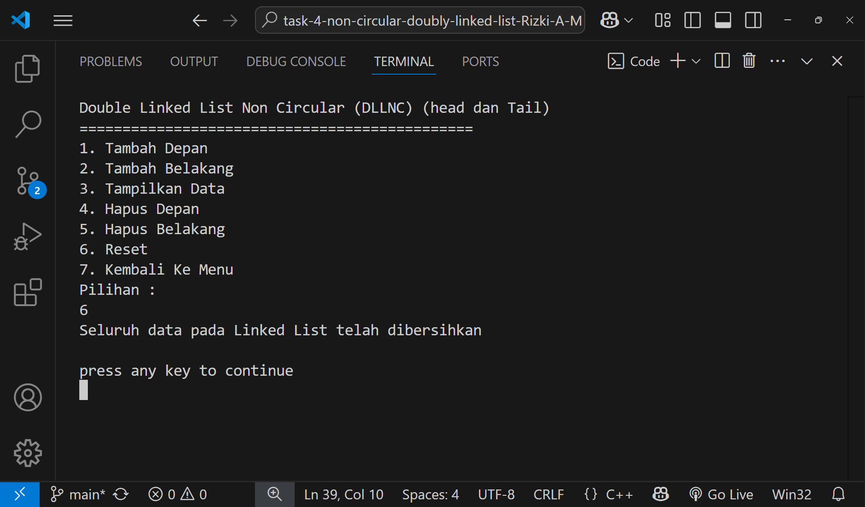

Gambar . Reset Data Yang Ada

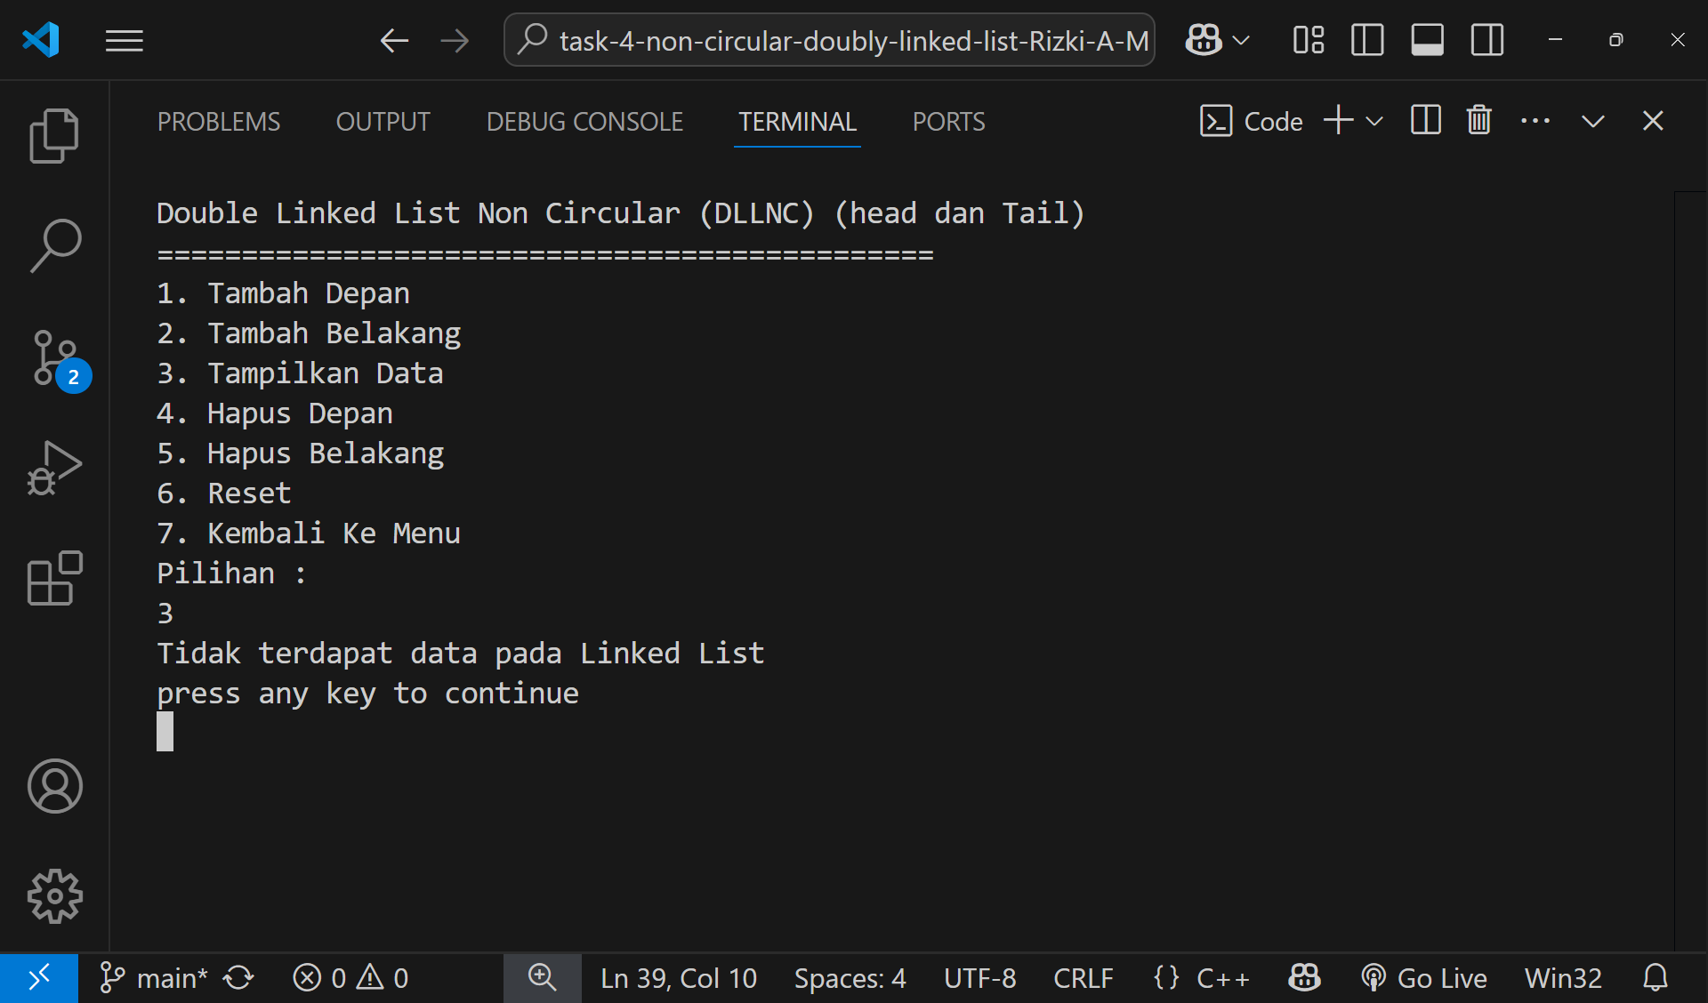

Gambar . Tampilan Data Setelah Dilakukan Reset Data

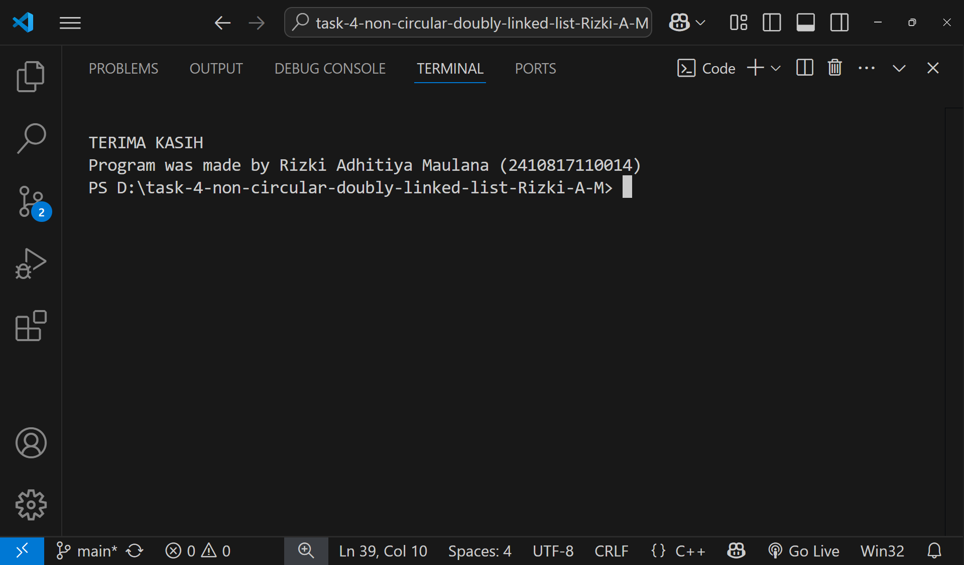

Gambar . Tampilan Keluar dari Program

### Pembahasan

Pada baris [1] sampai [3] terdapat *#include* yang mana digunakan untuk mengakses sebuah file yang diinginkan. *<iostream>* yang ada digunakan untuk input dan output. Kemudian *<conio.h>* digunakan agar menyediakan fungsi fungsi yang berguna ketika ada interaksi langsung dengan keyboard, tanpa perlu menekan Enter. Terus *<stdlib.h>* digunakan untuk fungsi fungsi manajemen memori, konversi angka, kontrol proses, dan lingkungan program.

Pada baris [5] terdapat *using namespace std;* yang mana digunakan untuk menghindari penulisan std.

Pada baris [7] terdapat [11] terdapat *struct TNode* yang mana digunakan untuk menyimpan elemen-elemen dari linked list, dimana variabel *string data* digunakan untuk menyimpan isi atau informasi dari node tersebut seperti angka yang di input ke dalam list. Terus *Tnode *next* digunakan untuk menunjuk ke node berikutnya dalam urutan linked list, node terakhir yang ada dalam urutan linked list akan menunjuk kembali ke node pertama. Kemudian, *Tnode *prev* digunakan untuk menunjuk ke node sebelumnya dalam urutan linked list, sehingga memungkinkan dilakukannya penelusuran dua arah, baik maju (menggunakan next) maupun mundur (menggunakan prev).

Pada baris [13] terdapat *Tnode *head, *tail* yang mana *TNode *head* menunjuk pointer node pertama dan *TNode *tail* menunjuk pointer node terakhir.

Pada baris [15] sampai [17] terdapat *int pil dan menu* yang mana digunakan untuk menyimpan variabel Integer atau bilangan bulat*.* Terus *char pilihan [1]* yang mana digunakan untuk menyimpan variabel character, ditambah array sebagai batasan input dari user*, string dataBaru* yang digunakan untuk menyimpan variabel string atau katakter.

Pada baris [19] sampai [35] terdapat penamaan fungsi yang akan dimasukkan ke dalam program Linked list.

Pada baris [37] sampai [141] terdapat *int main()* yang mana digunakan untuk menjalankan dan menampilkan menu SLLC. Menu yang akan ditampilkan di dalam sistem ada sebanyak 3 buah, terdiri dari menu pertama untuk DLLNC dengan head, menu kedua DLLNC dengan head dan tail, menu terakhir untuk keluar. Setiap pilihan yang ada akan menampilkan tampilan berbeda sesuai dengan fungsi yang ada di dalam *switch case* yang dimasukkan pada program yang akan dijalankan. Terdapat *getch()* untuk menunggu tombol yang ditekan oleh pengguna dan membersihkan layar menggunakan *system("cls")*. Terus program akan terus berjalan selama user tidak memilih pilihan tiga (3) untuk keluar atau menghentikan program yang ada yang terletak di menu pilihan paling awal.

Pada baris [143] sampai [145] terdapat *void initH()* yang mana digunakan untuk menginisialisasikan kondisi awal dari linked list. *InitH()* akan berfokus dalam mengatur pointer atau variabel head ke dalam keadaan *NULL*.

Pada baris [147] sampai [150] terdapat *void initHT()* yang mana digunakan untuk menginisialisasikan kondisi awal dari linked list. *initHT()* akan berfokus dalam mengatur pointer atau variabel head ke dalam keadaan *NULL*, begitu juga untuk pointer atau variabel tail yang akan disetting atau diatur kedalam keadaan *NULL* seperti head.

Pada baris [152] sampai [155] terdapat *isEmptyH()* yang mana digunakan untuk melakukan pengecekan pada linked list, apakah head dalam keadaan kosong atau tidak. Fungsi ini akan mengembalikan nilai 1 apabila linked list dalam keadaan kosong dan 0 apabila tidak dalam keadaan kosong.

Pada baris [157] sampai [160] terdapat *isEmptyHT()* yang mana digunakan untuk melakukan pengecekan pada linked list, apakah head atau tail dalam keadaan kosong atau tidak. Fungsi ini akan mengembalikan nilai 1 apabila linked list dalam keadaan kosong dan 0 apabila tidak dalam keadaan kosong.

Pada baris [162] sampai [178] terdapat *void tambahDepanH()* yang mana digunakan untuk menambahkan node baru ke bagian depan dari linked list, dimana pointer head yang menjadi patokannya. Apabila linked list dalam keadaan kosong, node yang baru ditambahkan akan menjadi head atau node baru. Kemudian, apabila linked list dalam keadaan tidak kosong, node yang baru ditambahkan akan menjadi head atau node pertama dan node yang sudah ada sebelumnya akan menjadi node kedua atau seterusnya.

Pada baris [180] sampai [197] terdapat *void tambahDepanHT()* yang mana digunakan untuk menambahkan node baru ke bagian depan dari linked list, dimana menggunakan head dan tail. Apabila linked list dalam keadaan kosong, head dan tail yang ada akan menunjuk ke node baru. Kemudian, apabila linked list dalam keadaan tidak kosong, node yang baru ditambahkan akan menjadi head atau node pertama dan node yang sudah ada sebelumnya akan menjadi node kedua atau seterusnya.

Pada baris [199] sampai [218] terdapat *void tambahBelakangH()* yang mana digunakan untuk menambahkan node baru ke bagian belakang dari linked list, tanpa bantuan tail yang membuat diperlukannya traversal dari head ke node terakhir, sehingga berkurangan efisiensi yang ada. Apabila linked list dalam keadaan kosong, node yang baru ditambahkan akan menjadi tail atau node terakhir. Kemudian, apabila linked list dalam keadaan tidak kosong, node yang baru ditambahkan akan menjadi tail atau node terakhir dan node yang sudah ada sebelumnya akan menjadi node sebelum node akhir.

Pada baris [220] sampai [237] terdapat *void tambahBelakangHT()* yang mana digunakan untuk menambahkan node baru ke bagian belakang dari linked list, dibantu dengan tail untuk menambahkan node dibagian terakhir, efisiensi yang ada meningkat. Apabila linked list dalam keadaan kosong, node yang baru ditambahkan akan menjadi tail atau node terakhir. Kemudian, apabila linked list dalam keadaan tidak kosong, node yang baru ditambahkan akan menjadi tail atau node terakhir dan node yang sudah ada sebelumnya akan menjadi node sebelum node akhir.

Pada baris [239] sampai [249] terdapat *void tampilkanH()* yang mana digunakan untuk menampilkan seluruh isi linked list yang ada, dimulai dari depan hingga ke belakang. Data atau node yang akan ditampilkan akan dilakukan secara traversal yaitu dari *HEAD* (node pertama) hingga *NULL* (node terakhir).

Pada baris [251] sampai [261] terdapat *void tampilkanHT()* yang mana digunakan untuk menampilkan seluruh isi linked list yang ada, dimulai dari depan hingga ke belakang. Data atau node yang akan ditampilkan akan dilakukan secara traversal yaitu dari *HEAD* (node pertama) hingga *TAIL* (node terakhir).

Pada baris [263] sampai [278] terdapat *void hapusDepanH()* yang mana digunakan untuk menghapus node pertama yang terdapat pada linked list, dimana pointer head yang menjadi patokannya. Apabila terdapat satu node saja pada linked list, maka setelah dilakukan hapus depan linked list head akan diatur menjadi kosong atau *NULL* menggunakan *fungsi InitH().* Kemudian, apabila terdapat lebih dari satu node yang terdapat pada linked list, node pertama yang dihapus akan digantikan dengan elemen yang ada di setelah atau node kedua sebagai head terbaru.

Pada baris [280] sampai [295]terdapat *void hapusDepanHT()* yang mana digunakan untuk menghapus node pertama yang terdapat pada linked list, dimana menggunakan head dan tail. Apabila terdapat satu node saja pada linked list, maka setelah dilakukan hapus depan linked list head akan diatur menjadi kosong atau *NULL* menggunakan *fungsi InitHT()*. Kemudian, apabila terdapat lebih dari satu node yang terdapat pada linked list, node pertama yang dihapus akan digantikan dengan elemen yang ada di setelah atau node kedua sebagai head terbaru.

Pada baris [297] sampai [314] terdapat *void hapusBelakangH()* yang mana digunakan untuk menghapus node terakhir yang terdapat pada linked list, tanpa bantuan tail yang membuat diperlukannya traversal dari head ke node terakhir. Apabila terdapat satu node saja pada linked list, maka setelah dilakukan hapus belakang linked list akan diatur menjadi kosong atau *NULL* menggunakan *fungsi InitH().* Kemudian, apabila terdapat lebih dari satu node yang terdapat pada linked list, node terakhir yang dihapus akan digantikan dengan elemen yang ada di sebelumnya atau node sebelum node akhir sebagai tail terbaru.

Pada baris [316] sampai [331] terdapat *void hapusBelakangHT()* yang mana digunakan untuk menghapus node terakhir yang terdapat pada linked list, dibantu dengan tail untuk menghapus node dibagian terakhir,. Apabila terdapat satu node saja pada linked list, maka setelah dilakukan hapus belakang linked list akan diatur menjadi kosong atau *NULL* menggunakan *fungsi InitHT().* Kemudian, apabila terdapat lebih dari satu node yang terdapat pada linked list, node terakhir yang dihapus akan digantikan dengan elemen yang ada di sebelumnya atau node sebelum node akhir sebagai tail terbaru.

Pada baris [333] sampai [343] terdapat *void clearH()* yang mana digunakan untuk menghapus semua node yang ada pada linked list, baik dari node pertama hingga node terakhir. Setelah di lakukan penghapusan untuk semua node yang ada di dalam linked list, kemudian akan dipanggil *fungsi InitH()* untuk mengatur linked list ke dalam kondisi kosong.

Pada baris [345] sampai [355] terdapat *void clearHT()* yang mana digunakan untuk menghapus semua node yang ada pada linked list, baik dari node pertama hingga node terakhir. Setelah di lakukan penghapusan untuk semua node yang ada di dalam linked list, kemudian akan dipanggil *fungsi InitHT()* untuk mengatur linked list ke dalam kondisi kosong.

## SOAL 2

Apa fungsi next pada coding?

### Pembahasan

Fungsi next dalam struktur data linked list dan double linked list digunakan untuk menunjuk ke node berikutnya dalam urutan data. Pada single linked list, setiap node mempunyai satu pointer saja yaitu next yang akan menunjuk ke node berikutnya. Dengan demikian, penelusuran dapat dilakukan dari node pertama (head) ke node terakhir dalam satu arah saja. Pada double linked list, next tetap berfungsi untuk menunjuk ke node berikutnya, tetapi pada struktur ini terdapat penunjuk tambahan yaitu prev yang memungkinkan untuk melakukan penelusuran dua arah.

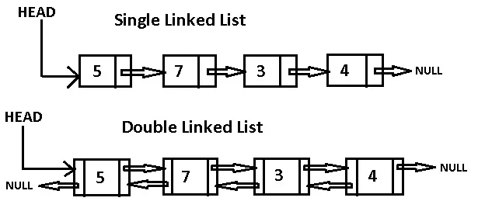

Gambar . Fungsi Next Di Single Linked List

## SOAL 3

Apa fungsi prev pada coding?

### Pembahasan

Fungsi prev hanya terdapat pada struktur double linked list, yang mana berfungsi untuk menunjuk ke node sebelumnya dari node yang sedang diakses. Dengan menggunakan prev, penjelajahan tidak hanya dapat dilakukan dengan satu arah yaitu maju dengan menggunakan next, tetapi juga dapat dilakukan dengan arah mundur dari node akhir ke node awal. Hal ini akan sangat berguna ketika dalam keadaan dimana kita harus bergerak mundur, menghapus elemen dari belakang, atau membalikkan arah penelusuran. Tanpa menggunakan prev, seperti pada single linked list, operasi-operasi yang ada akan menjadi lebih sulit dan kurang efisien karena kita harus memulai dari awal list setiap kali melakukan penelusuran.



Gambar . Fungsi Prev Di Double Linked List

## SOAL 4

Gantilah baris 244 dan 256 dari *cout<<bantu->data<<' ';* menjadi *cout<<head->data<<' ';* lalu jawab pertanyaan berikut :

1. Apa yang terjadi jika anda menambahkan beberapa data pada program lalu tampilkan datanya, dan screenshoot hasilnya.
2. Jelaskan mengapa hal tersebut bisa terjadi dan data apa yang ditampilkan oleh program?

### Output Program

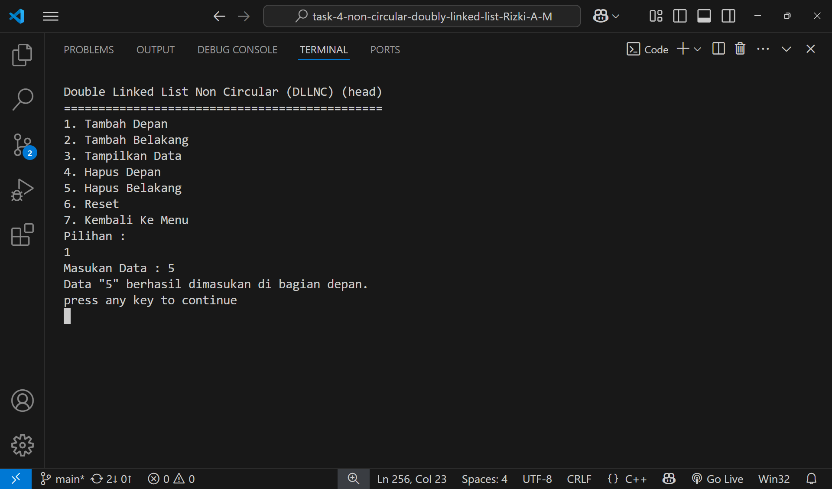

Gambar . Tampilan Tambah Depan Head

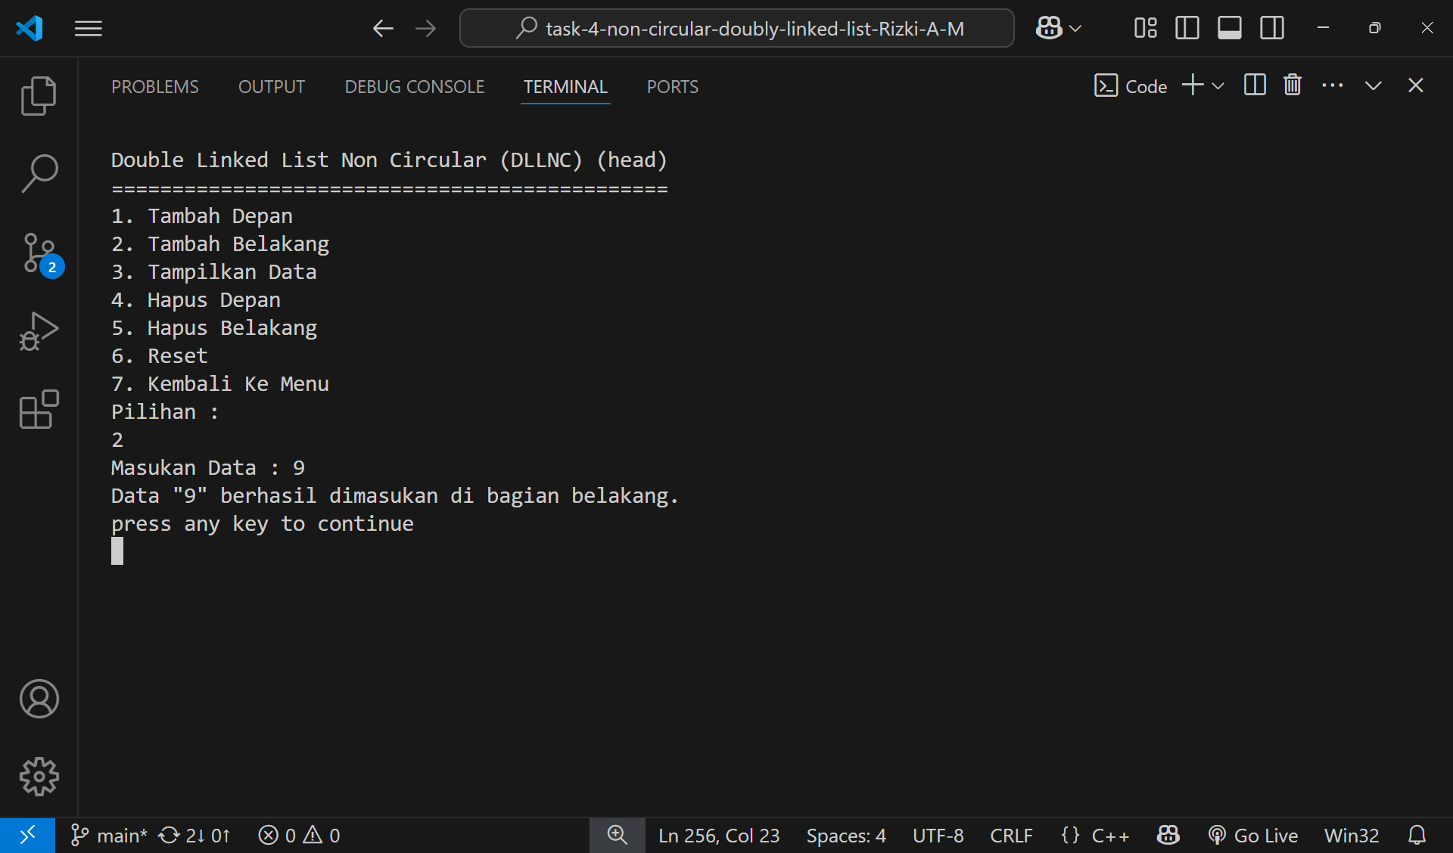

Gambar . Tampilan Tambah Belakang Head

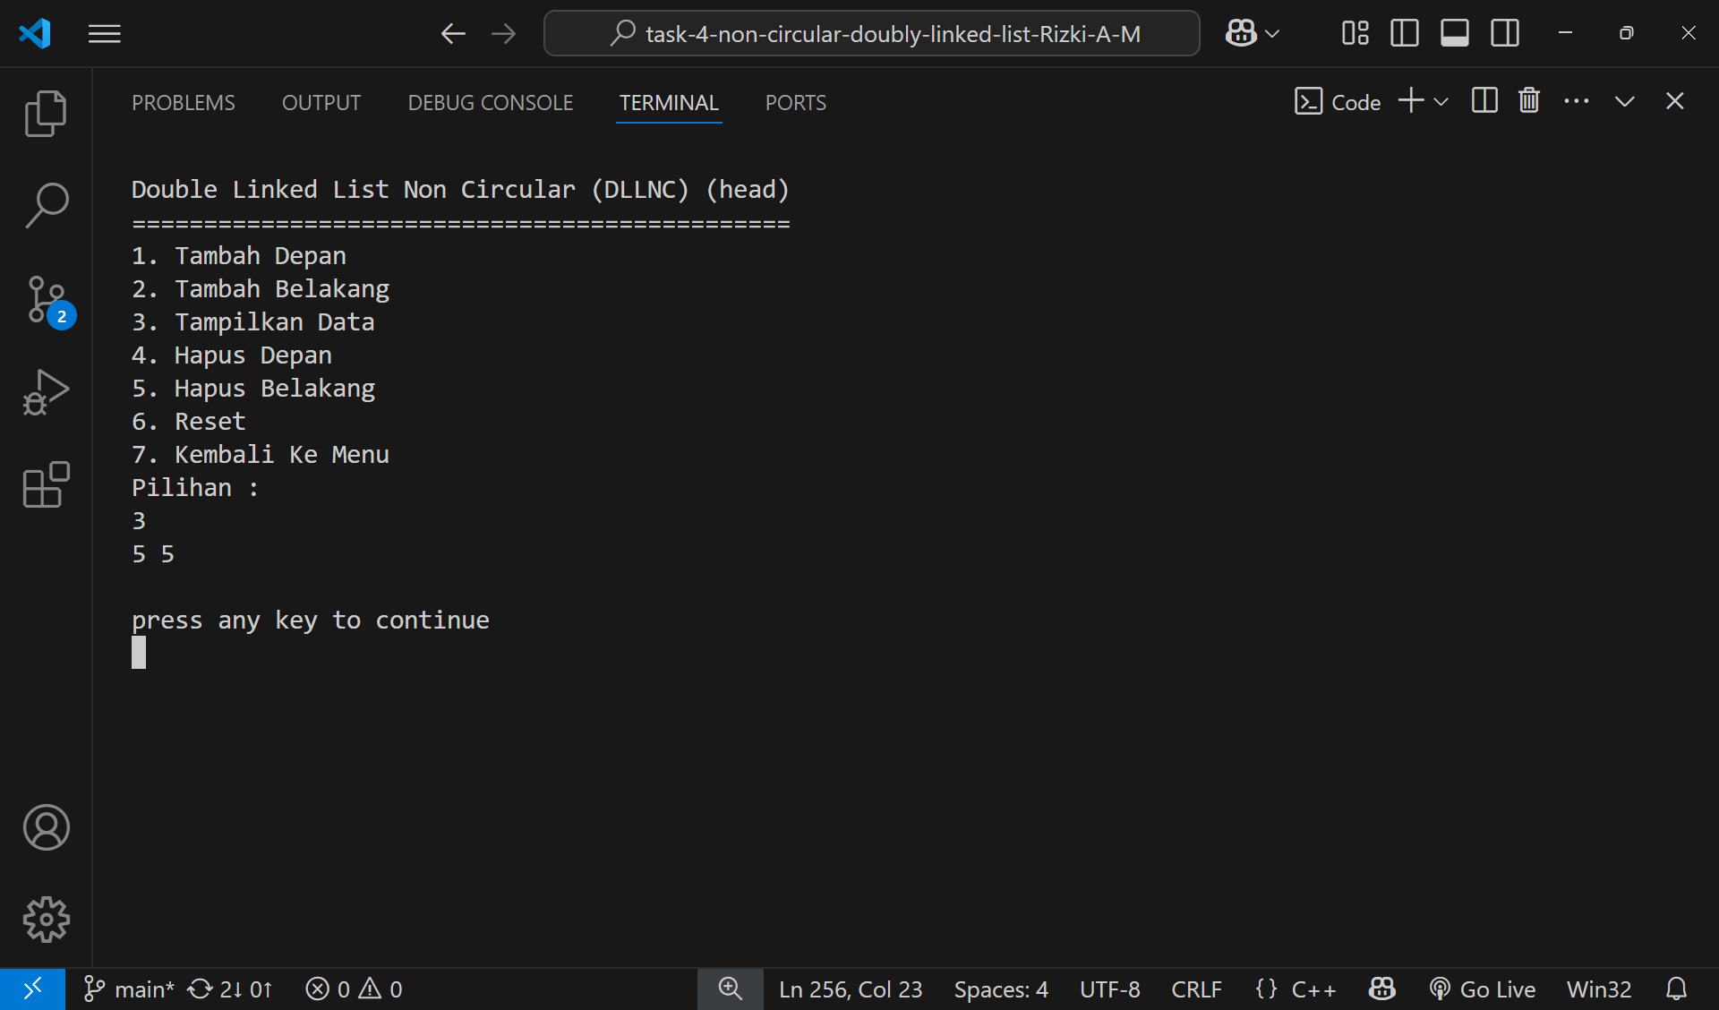

Gambar . Tampilan Data Head

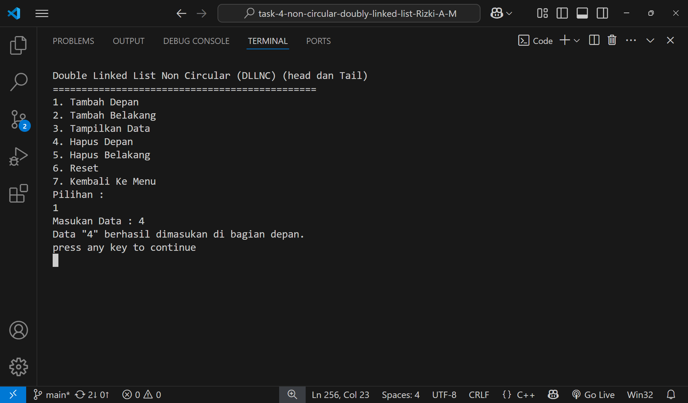

Gambar . Tampilan Tambah Depan Head Dan Tail

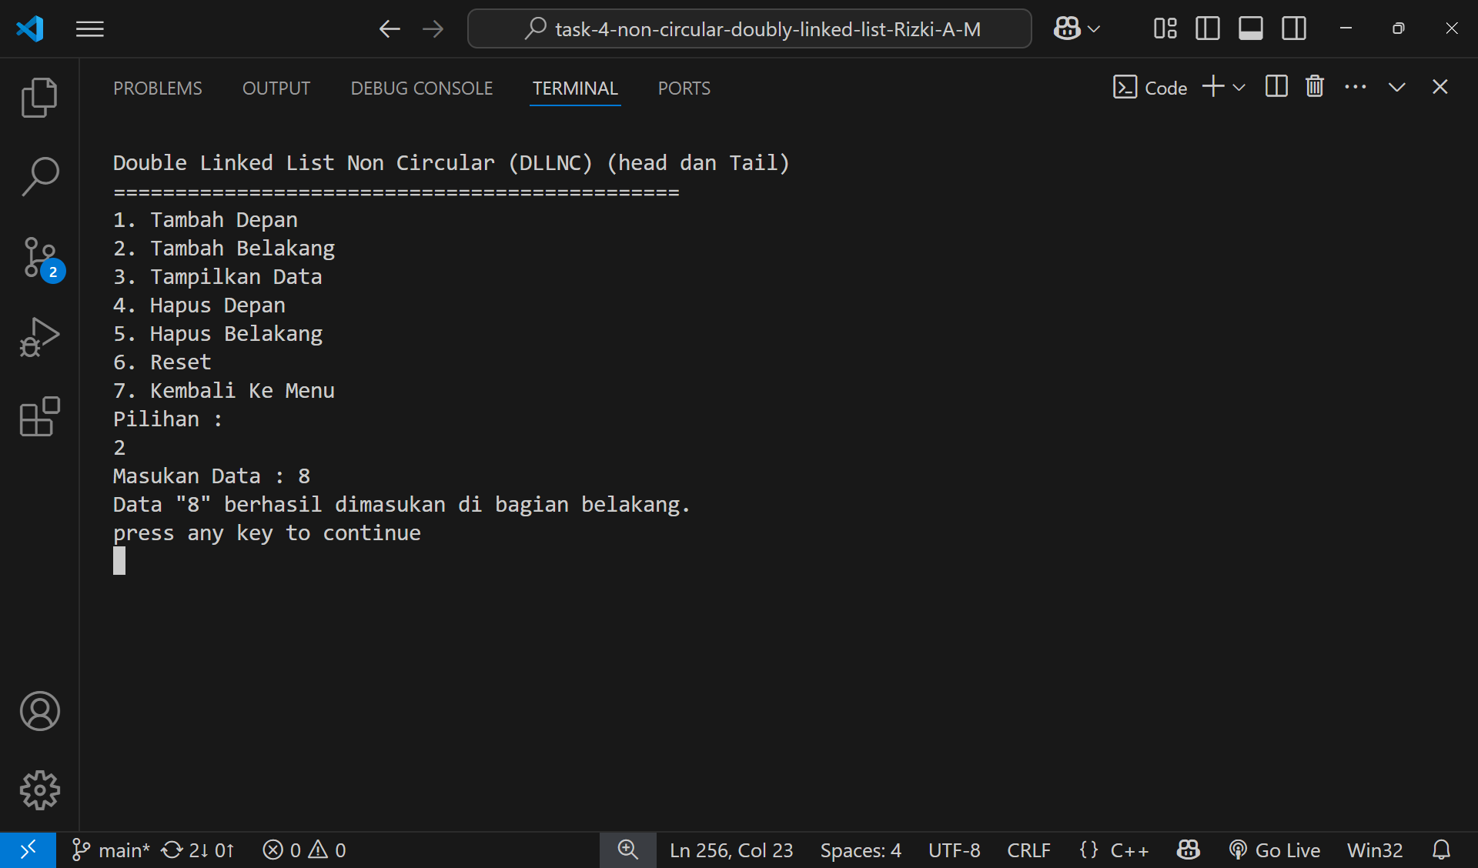

Gambar . Tampilan Tambah Belakang Head Dan Tail

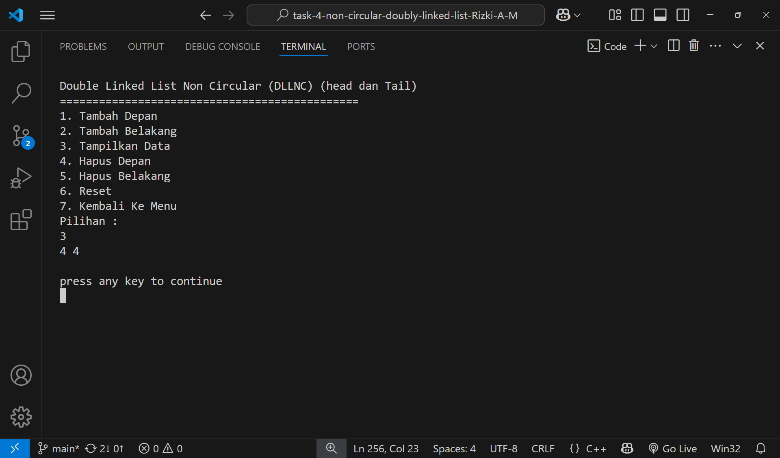

Gambar . Tampilan Data Head Dan Tail

### Pembahasan

Setelah dilakukan perubahan atau pergantian kode dari *cout<<bantu->data<<' ';* menjadi *cout<<head->data<<' ';*. Hal yang terjadi adalah program hanya akan mencetak data dari node pertama atau head yang terdapat dari linked list secara berulang-ulang mengikuti banyaknya data atau node yang ada di dalam linked list. Output yang keluar atau ditampilkan tidak menampilkan semua node yang dimasukkan sebelumnya dalam urutan, namun hanya mengulang data atau node pertama dalam output yang keluar. Hal ini berlaku baik di “DLLNC menggunakan head” dan “DLLNC menggunakann head dan tail” dari program yang ada.

Variabel bantu yang ada sebelumnya berguna untuk menunjukkan node perta sampai node terakhir di dalam list. Namun karena varibael bantu yang ada diganti menjadi head, program hanya akan menunjukkan node pertama dan tidak menunjukkan node selanjutnya seperti urutan masuk atau node yang ada hingga tail.

# MODUL 5 : SORTING

## SOAL 1

Buat Program Sederhana Menggunakan Nama dan Angka NIM Masing-masing:

* Insertion Sort (Nama)
* Merge Sort (Nama)
* Shell Sort (Nama)
* Quick Sort (NIM)
* Bubble Sort (NIM)
* Selection Sort (NIM)

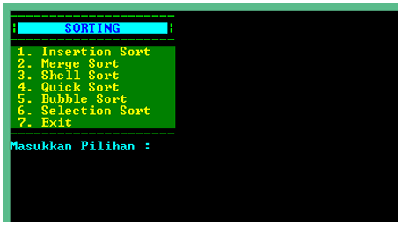

Gambar . Soal 1 Modul 5

### Source Code

Tabel 8. Source Code Soal 1 Modul 5

|  |  |
| --- | --- |
| 1 | #include <iostream> |
| 2 | #include <functional> |
| 3 | #include <chrono> |
| 4 | #include <string> |
| 5 | #include <iomanip> |
| 6 | #include <conio.h> |
| 7 |  |
| 8 | using namespace std; |
| 9 |  |
| 10 | string name, id; |
| 11 |  |
| 12 | void timeSort(const function<void()>& sortFunc, const string& sortName) |
| 13 | { |
| 14 | auto start = chrono::high_resolution_clock::now(); |
| 15 | sortFunc(); |
| 16 | auto end = chrono::high_resolution_clock::now(); |
| 17 | chrono::duration<double> duration = end - start; |
| 18 |  |
| 19 | cout << fixed << setprecision(10); |
| 20 | cout << sortName << " took " << duration.count() << " seconds\n"; |
| 21 | } |
| 22 |  |
| 23 | void insertionSort(string &str) |
| 24 | { |
| 25 | for (int i = 1; i < str.size(); i++) |
| 26 | { |
| 27 | char key = str[i]; |
| 28 | int j = i - 1; |
| 29 |  |
| 30 | while (j >= 0 && str[j] > key) |
| 31 | { |
| 32 | str[j + 1] = str[j]; |
| 33 | j--; |
| 34 | } |
| 35 |  |
| 36 | str[j + 1] = key; |
| 37 | } |
| 38 | } |
| 39 |  |
| 40 | void merge(string &str, int left, int mid, int right) |
| 41 | { |
| 42 | int n1 = mid - left + 1; |
| 43 | int n2 = right - mid; |
| 44 |  |
| 45 | char *tempL = new char[n1]; |
| 46 | char *tempR = new char[n2]; |
| 47 |  |
| 48 | for (int i = 0; i < n1; i++) tempL[i] = str[left + i]; |
| 49 | for (int j = 0; j < n2; j++) tempR[j] = str[mid + 1 + j]; |
| 50 |  |
| 51 | int i = 0, j = 0, k = left; |
| 52 |  |
| 53 | while (i < n1 && j < n2) |
| 54 | { |
| 55 | if (tempL[i] <= tempR[j]) |
| 56 | { |
| 57 | str[k] = tempL[i]; |
| 58 | i++; |
| 59 | } |
| 60 | else |
| 61 | { |
| 62 | str[k] = tempR[j]; |
| 63 | j++; |
| 64 | } |
| 65 | k++; |
| 66 | } |
| 67 |  |
| 68 | while (i < n1) |
| 69 | { |
| 70 | str[k] = tempL[i]; |
| 71 | i++; |
| 72 | k++; |
| 73 | } |
| 74 |  |
| 75 | while (j < n2) |
| 76 | { |
| 77 | str[k] = tempR[j]; |
| 78 | j++; |
| 79 | k++; |
| 80 | } |
| 81 |  |
| 82 | delete[] tempL; |
| 83 | delete[] tempR; |
| 84 | } |
| 85 |  |
| 86 | void mergeSort(string &str, int left, int right) |
| 87 | { |
| 88 | if (left < right) |
| 89 | { |
| 90 | int mid = left + (right - left) / 2; |
| 91 | mergeSort(str, left, mid); |
| 92 | mergeSort(str, mid + 1, right); |
| 93 | merge(str, left, mid, right); |
| 94 | } |
| 95 | } |
| 96 |  |
| 97 | void shellSort(string &str, int n) |
| 98 | { |
| 99 | for (int gap = n/2; gap > 0; gap /= 2) |
| 100 | { |
| 101 | for (int i = gap; i < n; i++) |
| 102 | { |
| 103 | int temp = str[i]; |
| 104 |  |
| 105 | int j; |
| 106 | for (j = i; j >= gap && str[j - gap] > temp; j -= gap) str[j] = str[j - gap]; |
| 107 |  |
| 108 | str[j] = temp; |
| 109 | } |
| 110 | } |
| 111 | } |
| 112 |  |
| 113 | void bubbleSort(string &str) |
| 114 | { |
| 115 | for (int i = 0; i < str.size() - 1; i++) |
| 116 | { |
| 117 | bool swapped = false; |
| 118 |  |
| 119 | for (int j = 0; j < str.size() - i - 1; j++) |
| 120 | { |
| 121 | if (str[j] > str[j + 1]) |
| 122 | { |
| 123 | swap(str[j], str[j + 1]); |
| 124 | swapped = true; |
| 125 | } |
| 126 | } |
| 127 |  |
| 128 | if (!swapped) break; |
| 129 | } |
| 130 | } |
| 131 |  |
| 132 | int partition(string &str, int low, int high) |
| 133 | { |
| 134 | int pivot = str[high]; |
| 135 | int i = (low - 1); |
| 136 |  |
| 137 | for (int j = low; j <= high - 1; j++) |
| 138 | { |
| 139 | if (str[j] <= pivot) |
| 140 | { |
| 141 | i++; |
| 142 | swap(str[i], str[j]); |
| 143 | } |
| 144 | } |
| 145 |  |
| 146 | swap(str[i + 1], str[high]); |
| 147 |  |
| 148 | return (i + 1); |
| 149 | } |
| 150 |  |
| 151 | void quickSort(string &str, int low, int high) |
| 152 | { |
| 153 | if (low < high) |
| 154 | { |
| 155 | int p_idx = partition(str, low, high); |
| 156 | quickSort(str, low, p_idx - 1); |
| 157 | quickSort(str, p_idx + 1, high); |
| 158 | } |
| 159 | } |
| 160 |  |
| 161 | void selectionSort(string &str) |
| 162 | { |
| 163 | for (int i = 0; i < str.size() - 1; i++) |
| 164 | { |
| 165 | int minIndex = i; |
| 166 |  |
| 167 | for (int j = i + 1; j < str.size(); j++) |
| 168 | { |
| 169 | if (str[j] < str[minIndex]) |
| 170 | { |
| 171 | minIndex = j; |
| 172 | } |
| 173 | } |
| 174 |  |
| 175 | swap(str[i], str[minIndex]); |
| 176 | } |
| 177 | } |
| 178 |  |
| 179 | int main() |
| 180 | { |
| 181 | int ch; |
| 182 | string temp; |
| 183 |  |
| 184 | do |
| 185 | { |
| 186 | cout << "+===================+" << endl; |
| 187 | cout << "| Sorting |" << endl; |
| 188 | cout << "+===================+" << endl; |
| 189 | cout << "| 1. Insertion Sort |" << endl; |
| 190 | cout << "| 2. Merge Sort |" << endl; |
| 191 | cout << "| 3. Shell Sort |" << endl; |
| 192 | cout << "| 4. Bubble Sort |" << endl; |
| 193 | cout << "| 5. Quick Sort |" << endl; |
| 194 | cout << "| 6. Selection Sort |" << endl; |
| 195 | cout << "| 7. Exit |" << endl; |
| 196 | cout << "+===================+" << endl; |
| 197 | cout << "Masukkan Pilihan: "; cin >> ch; |
| 198 |  |
| 199 | system("cls"); |
| 200 |  |
| 201 | switch(ch) |
| 202 | { |
| 203 | case 1: |
| 204 | cout << "Masukkan Nama: "; |
| 205 | cin.ignore(); |
| 206 | getline(cin, name); |
| 207 |  |
| 208 | system("cls"); |
| 209 |  |
| 210 | temp = name; |
| 211 | cout << "Data Sebelum Diurutkan: " << temp << endl; |
| 212 | timeSort([&]() {insertionSort(temp); }, "Insertion Sort"); |
| 213 | cout << "Data Setelah Diurutkan: " << temp << endl; |
| 214 | break; |
| 215 | case 2: |
| 216 | cout << "Masukkan Nama: "; |
| 217 | cin.ignore(); |
| 218 | getline(cin, name); |
| 219 |  |
| 220 | system("cls"); |
| 221 |  |
| 222 | temp = name; |
| 223 | cout << "Data Sebelum Diurutkan: " << temp << endl; |
| 224 | timeSort([&]() {mergeSort(temp, 0, temp.size() - 1); }, "Merge Sort"); |
| 225 | cout << "Data Setelah Diurutkan: " << temp << endl; |
| 226 | break; |
| 227 | case 3: |
| 228 | cout << "Masukkan Nama: "; |
| 229 | cin.ignore(); |
| 230 | getline(cin, name); |
| 231 |  |
| 232 | system("cls"); |
| 233 |  |
| 234 | temp = name; |
| 235 | cout << "Data Sebelum Diurutkan: " << temp << endl; |
| 236 | timeSort([&]() {shellSort(temp, temp.size()); }, "Shell Sort"); |
| 237 | cout << "Data Setelah Diurutkan: " << temp << endl; |
| 238 | break; |
| 239 | case 4: |
| 240 | cout << "Masukkan ID: "; cin >> id; |
| 241 |  |
| 242 | system("cls"); |
| 243 |  |
| 244 | temp = id; |
| 245 | cout << "Data Sebelum Diurutkan: " << temp << endl; |
| 246 | timeSort([&]() {bubbleSort(temp); }, "Bubble Sort"); |
| 247 | cout << "Data Setelah Diurutkan: " << temp << endl; |
| 248 | break; |
| 249 | case 5: |
| 250 | cout << "Masukkan ID: "; cin >> id; |
| 251 |  |
| 252 | system("cls"); |
| 253 |  |
| 254 | temp = id; |
| 255 | cout << "Data Sebelum Diurutkan: " << temp << endl; |
| 256 | timeSort([&]() {quickSort(temp, 0, temp.size() - 1); }, "Quick Sort"); |
| 257 | cout << "Data Setelah Diurutkan: " << temp << endl; |
| 258 | break; |
| 259 | case 6: |
| 260 | cout << "Masukkan ID: "; cin >> id; |
| 261 |  |
| 262 | system("cls"); |
| 263 |  |
| 264 | temp = id; |
| 265 | cout << "Data Sebelum Diurutkan: " << temp << endl; |
| 266 | timeSort([&]() {selectionSort(temp); }, "Selection Sort"); |
| 267 | cout << "Data Setelah Diurutkan: " << temp << endl; |
| 268 | break; |
| 269 | case 7: |
| 270 | cout << "Terima Kasih" << endl; |
| 271 | cout << "This Program Was Made by Rizki Adhitiya Maulana (2410817110014)" << endl; |
| 272 | break; |
| 273 | default: |
| 274 | cout << "Opsi Tidak Valid. Silahkan Coba Lagi." << endl; |
| 275 | } |
| 276 | cout << "Press any key to continue..."; |
| 277 | getch(); |
| 278 | system("cls"); |
| 279 | } |
| 280 | while (ch != 7); |
| 281 |  |
| 282 | return 0; |
| 283 | } |

### Output Program

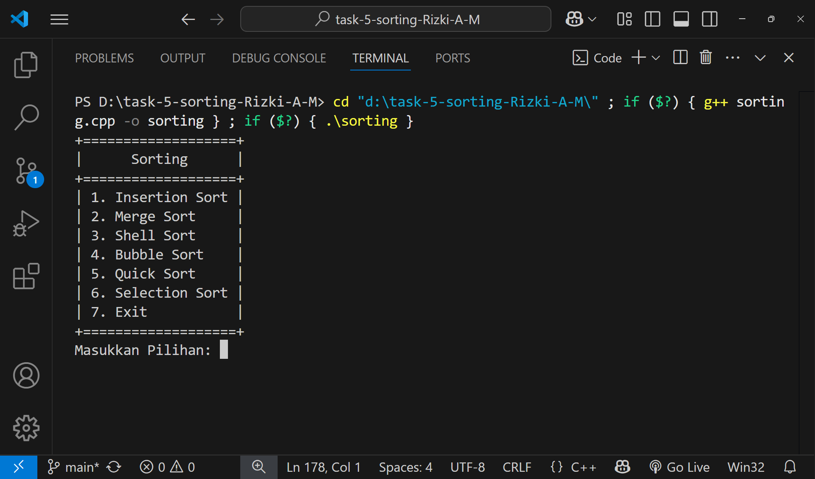

Gambar . Tampilan Menu Sorting

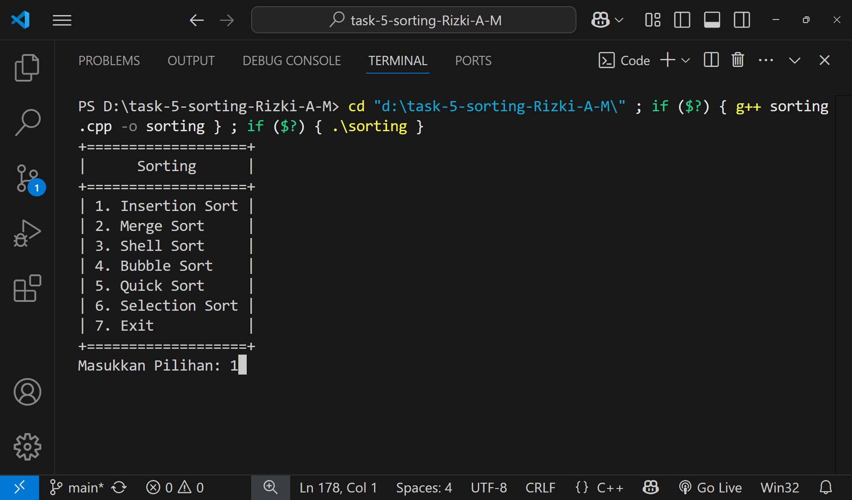

Gambar . Pilihan 1 Pada Menu Sorting

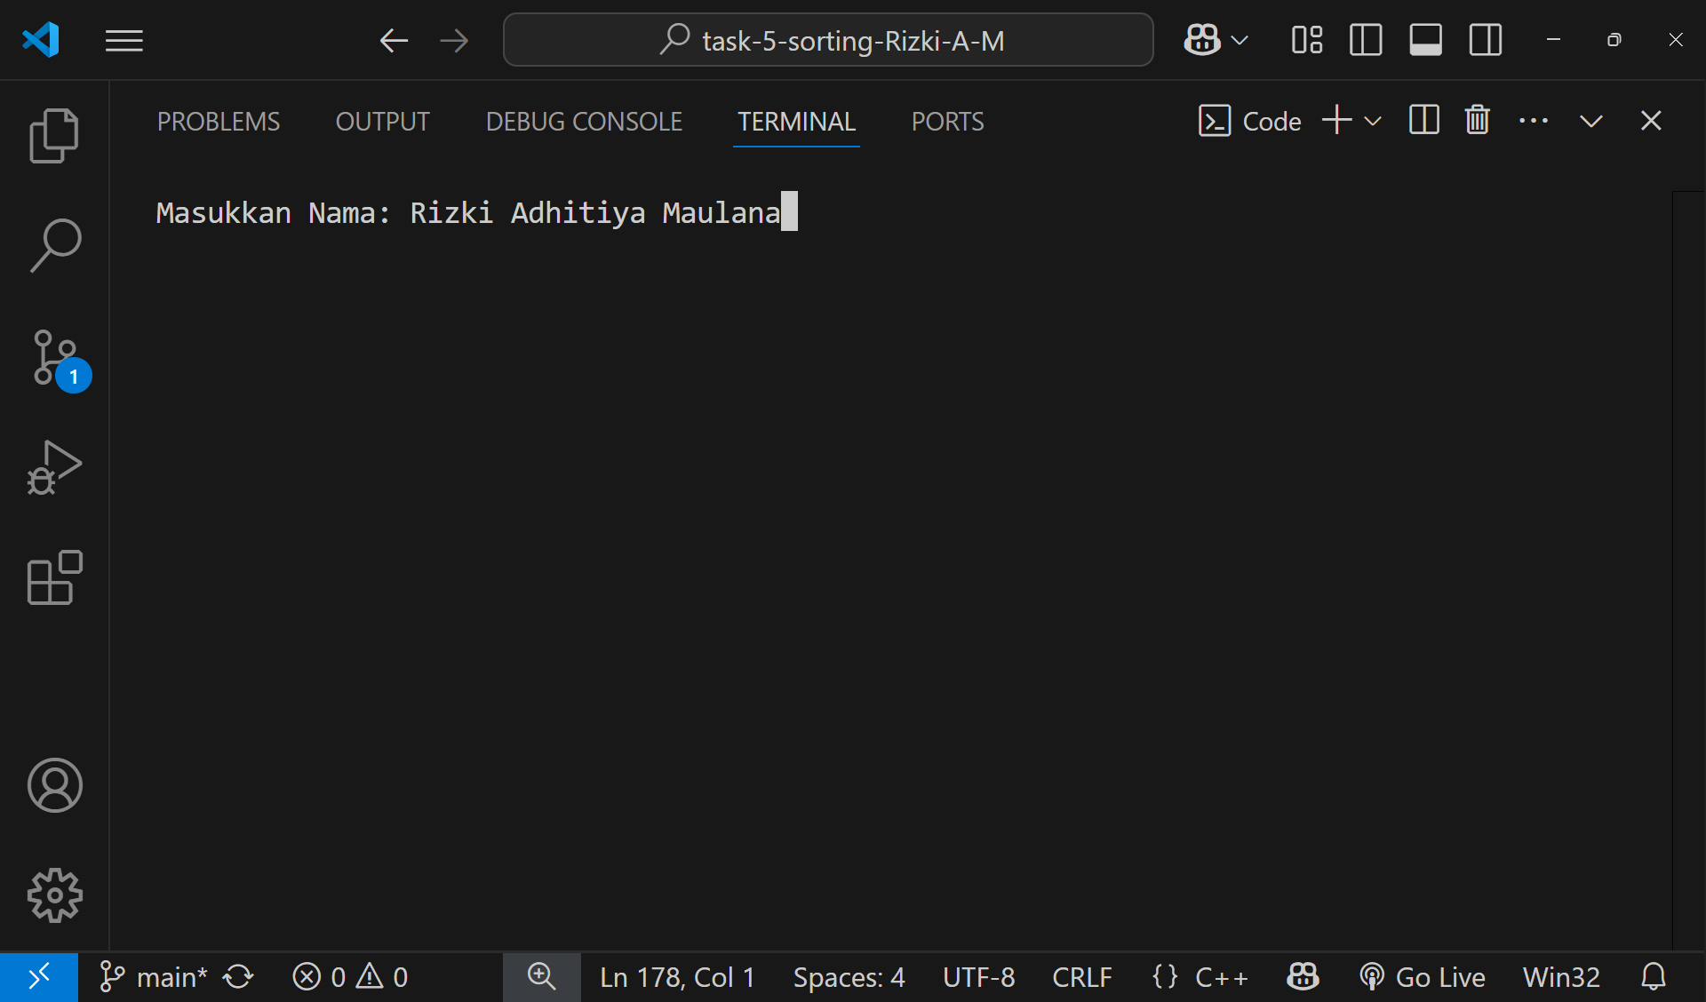

Gambar . Masukkan Nama Pada Pilihan 1

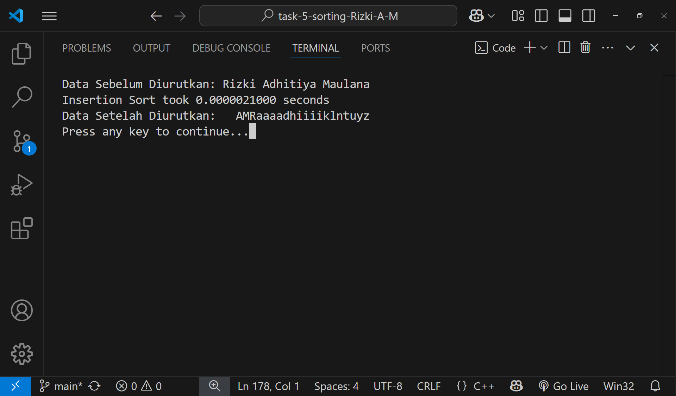

Gambar . Tampilan Hasil Dari Insertion Sort

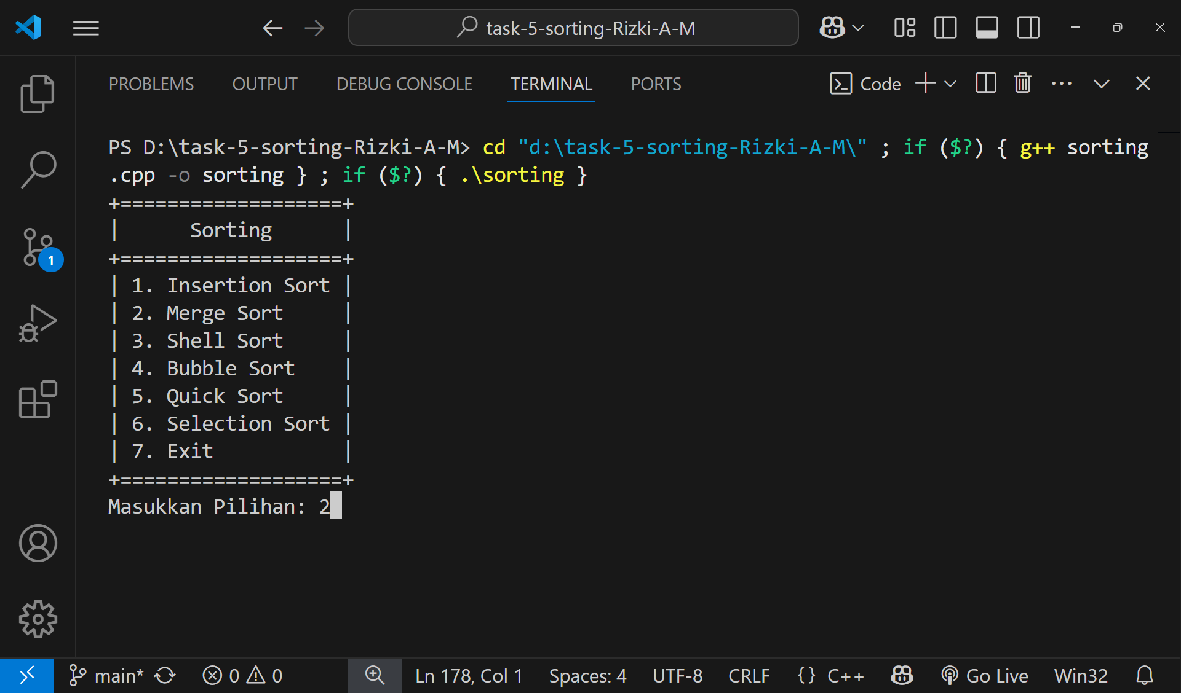

Gambar . Pilihan 2 Pada Menu Sorting



Gambar . Masukkan Nama Pada Pilihan 2

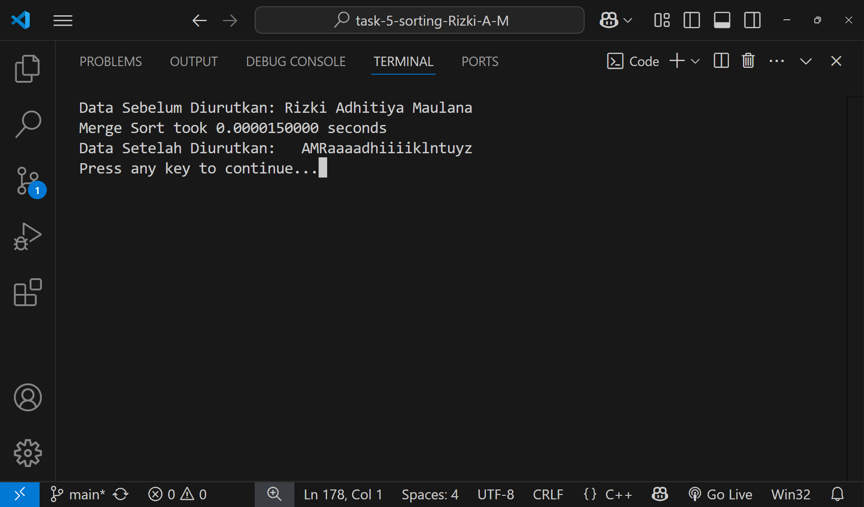

Gambar . Tampilan Hasil Dari Merge Sort

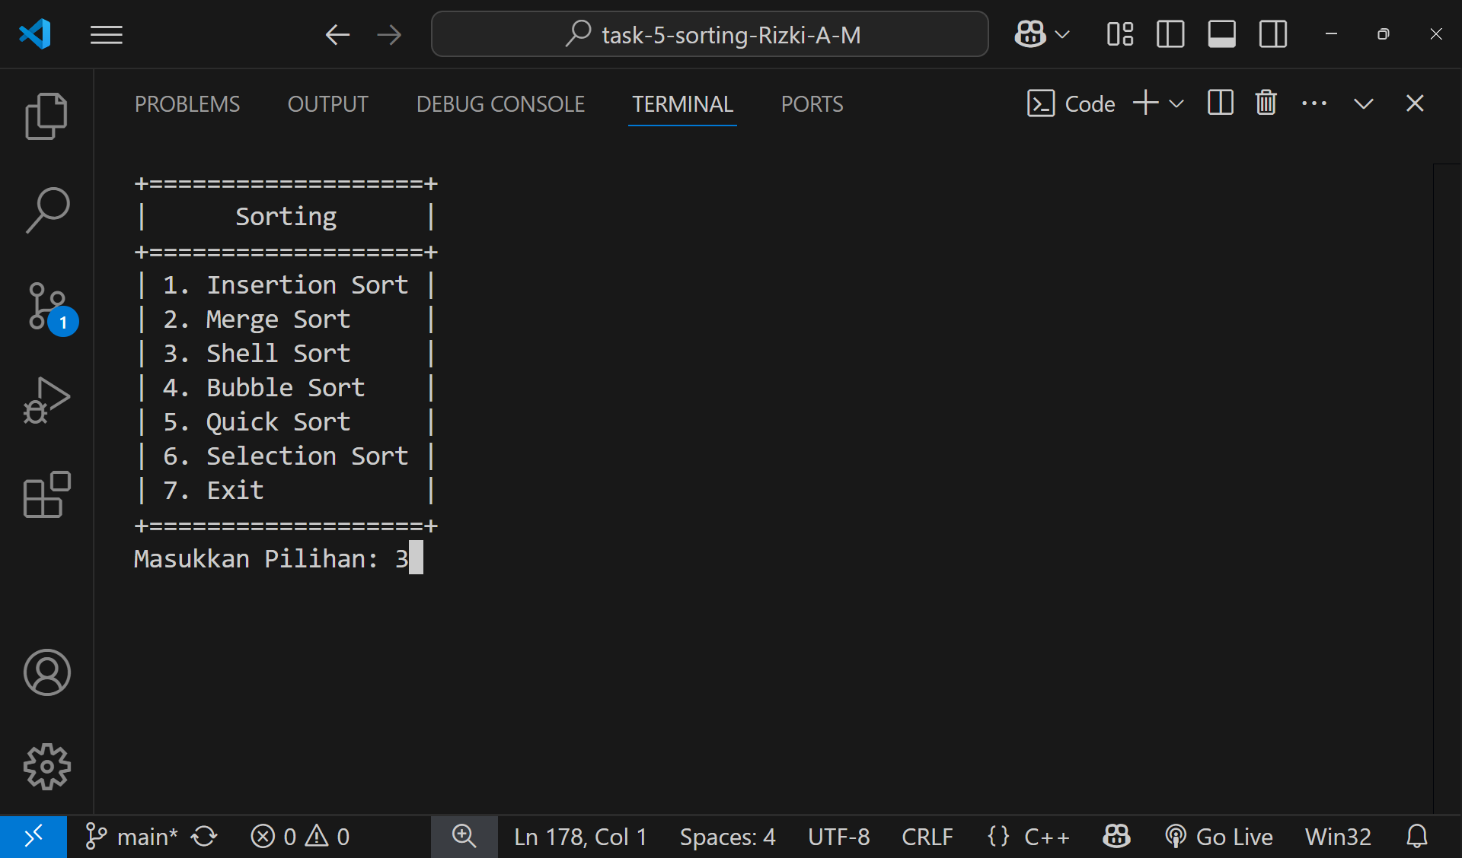

Gambar . Pilihan 3 Pada Menu Sorting



Gambar . Masukkan Nama Pada Pilihan 3

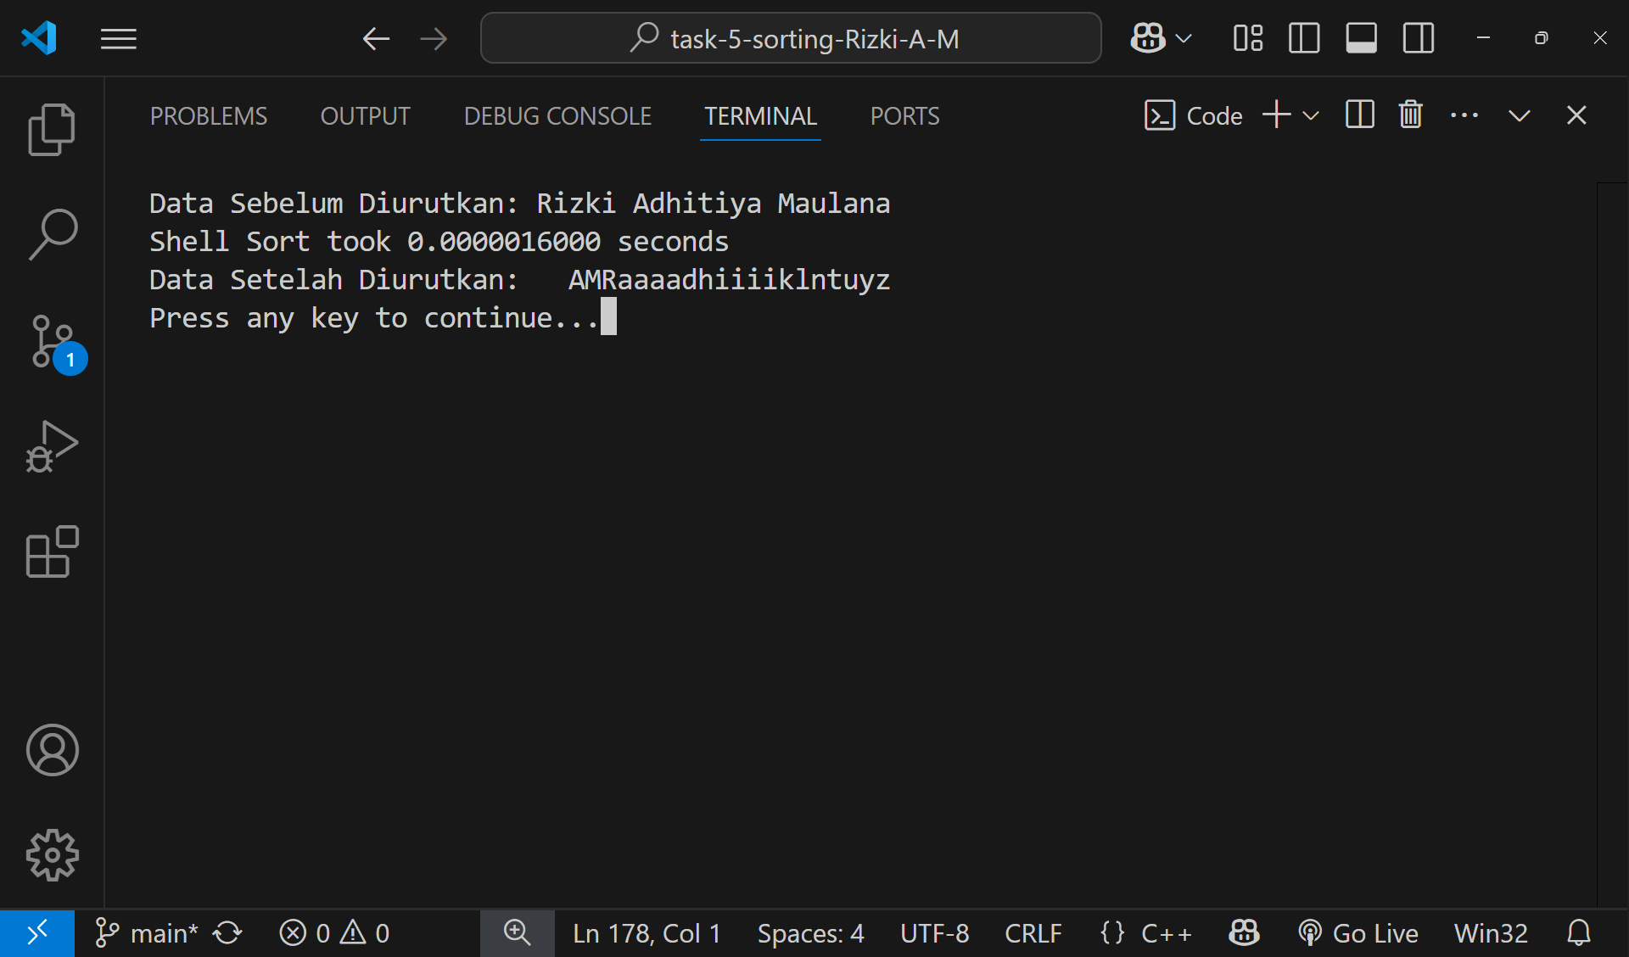

Gambar . Tampilan Hasil Dari Shell Sort

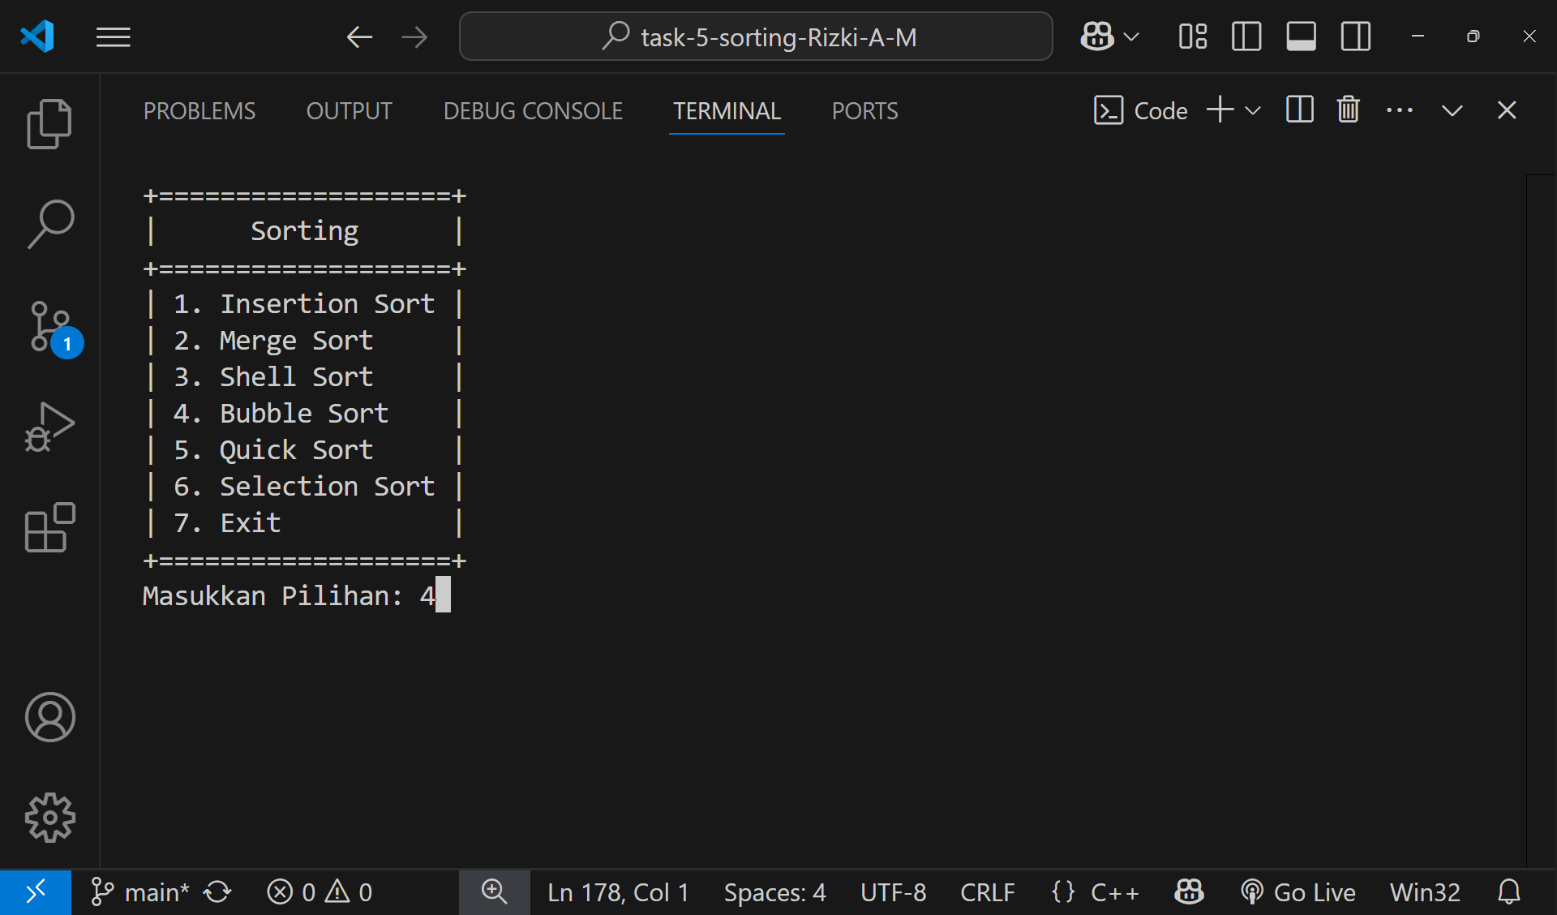

Gambar . Pilihan 4 Pada Menu Sorting

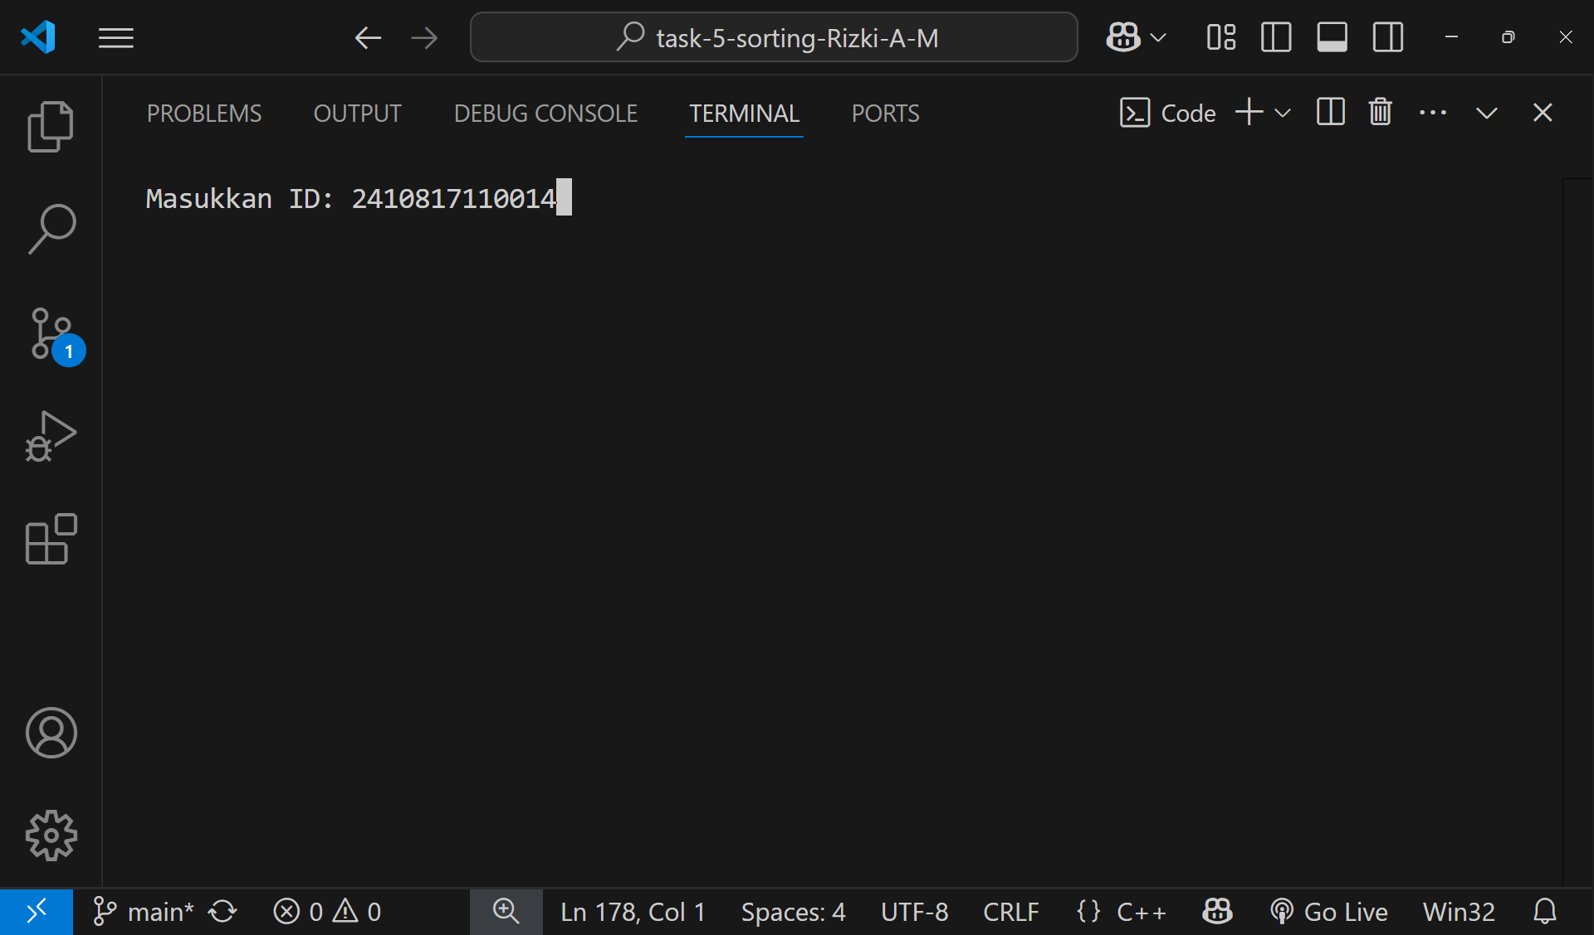

Gambar . Masukkan ID Pada Pilihan 4

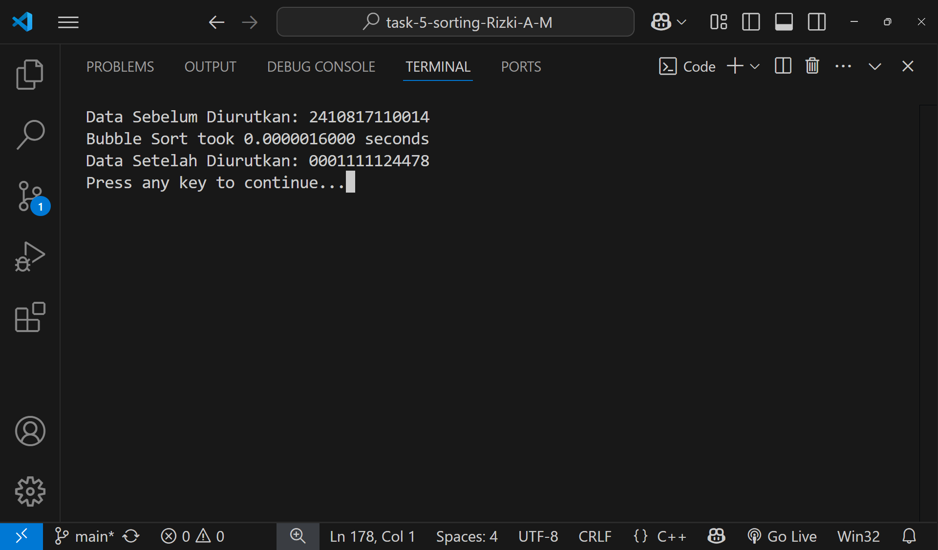

Gambar . Tampilan Hasil Dari Bubble Sort

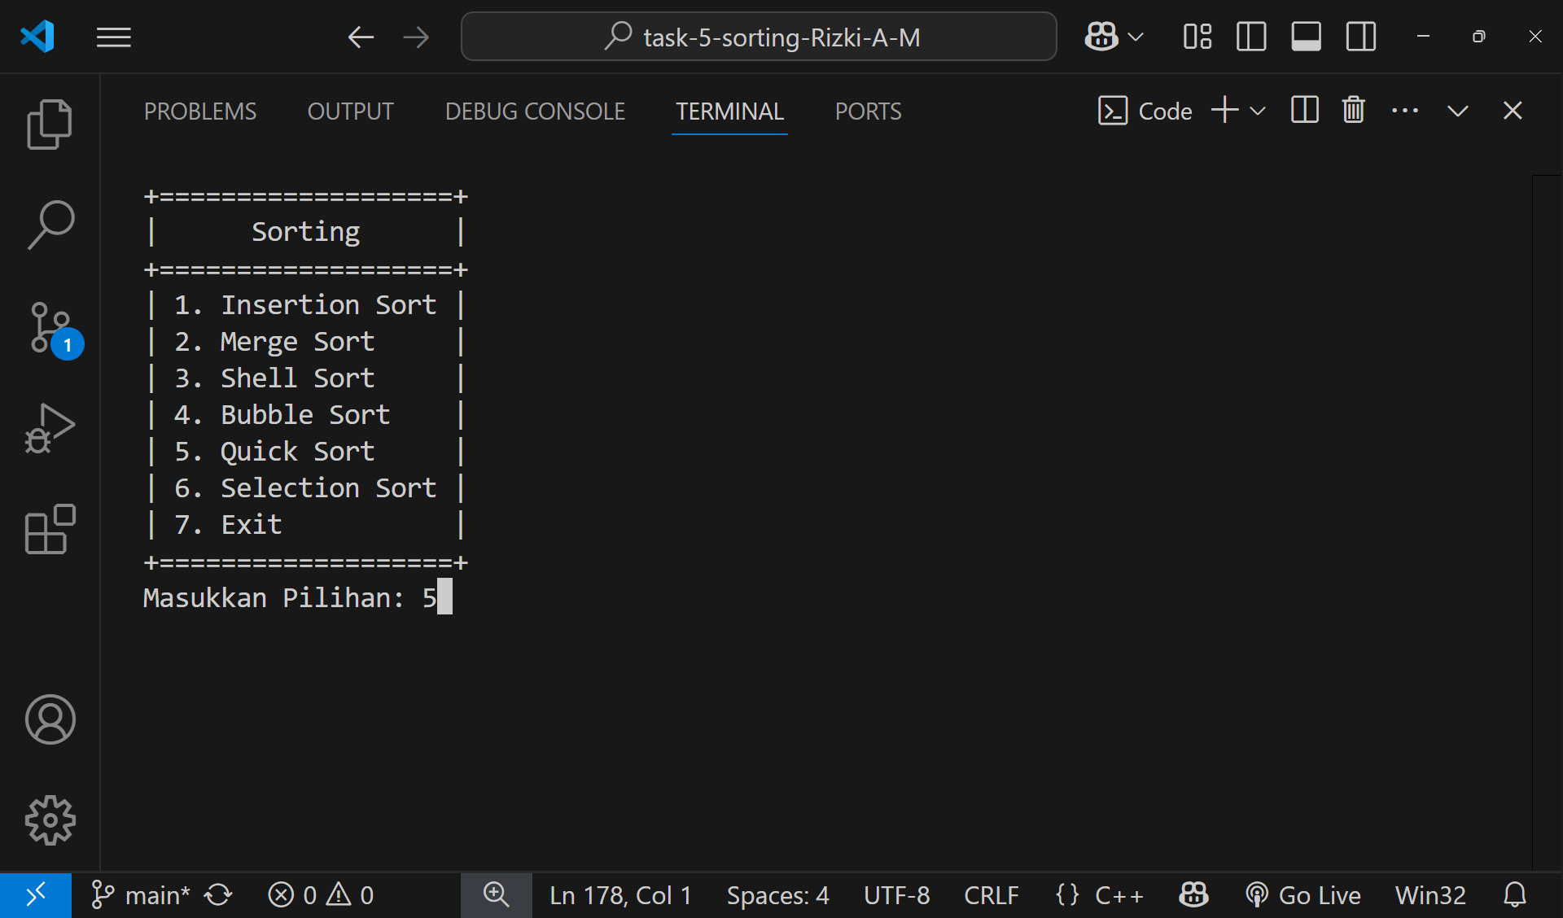

Gambar . Pilihan 5 Pada Menu Sorting



Gambar . Masukkan ID Pada Pilihan 5

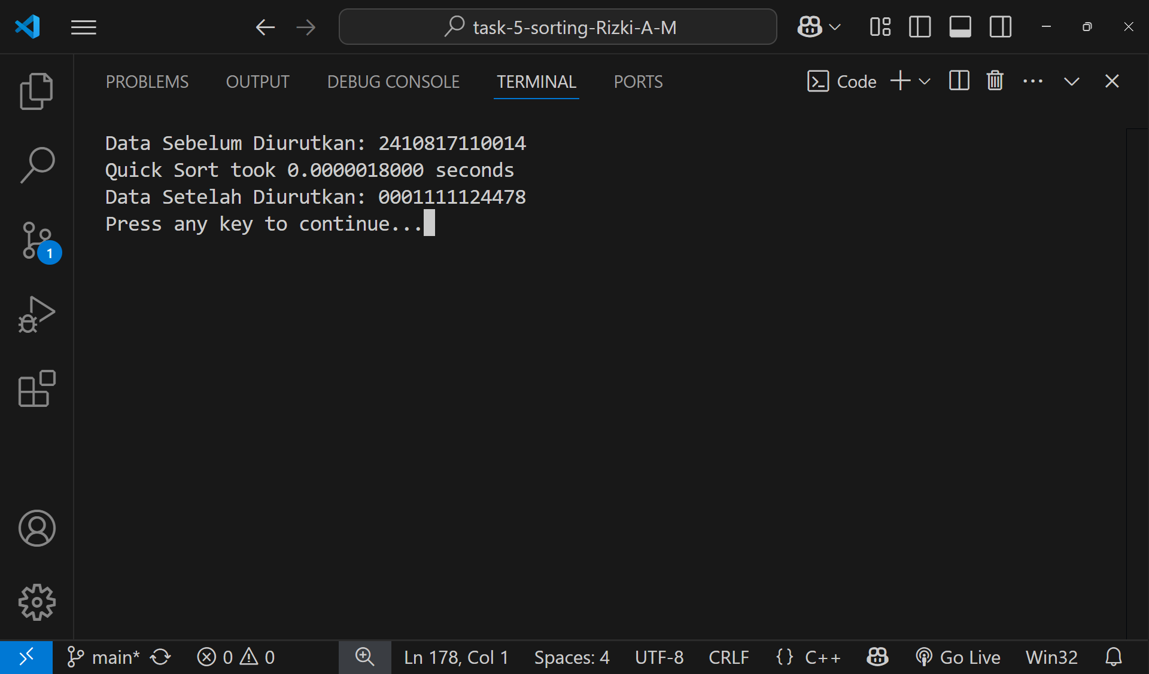

Gambar . Tampilan Hasil Dari Quick Sort

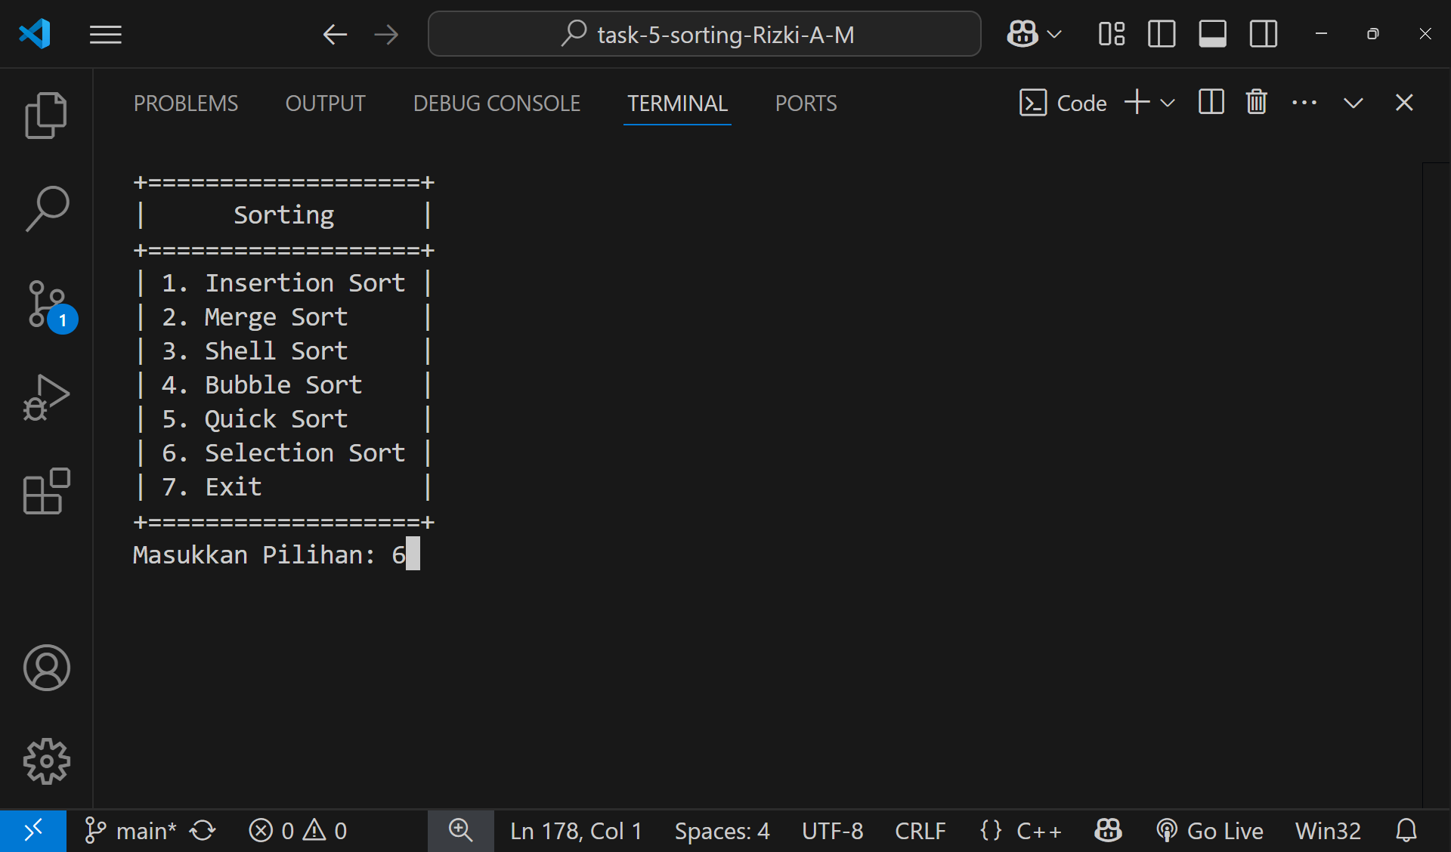

Gambar . Pilihan 6 Pada Menu Sorting



Gambar . Masukkan ID Pada Pilihan 6

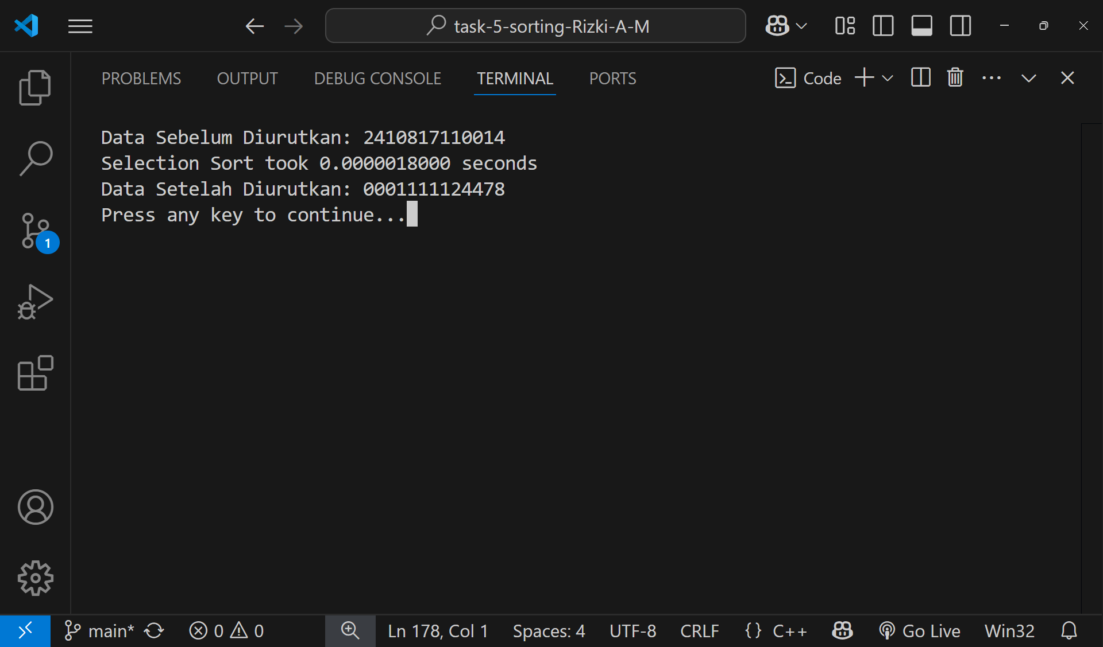

Gambar . Tampilan Hasil Dari Selection Sort

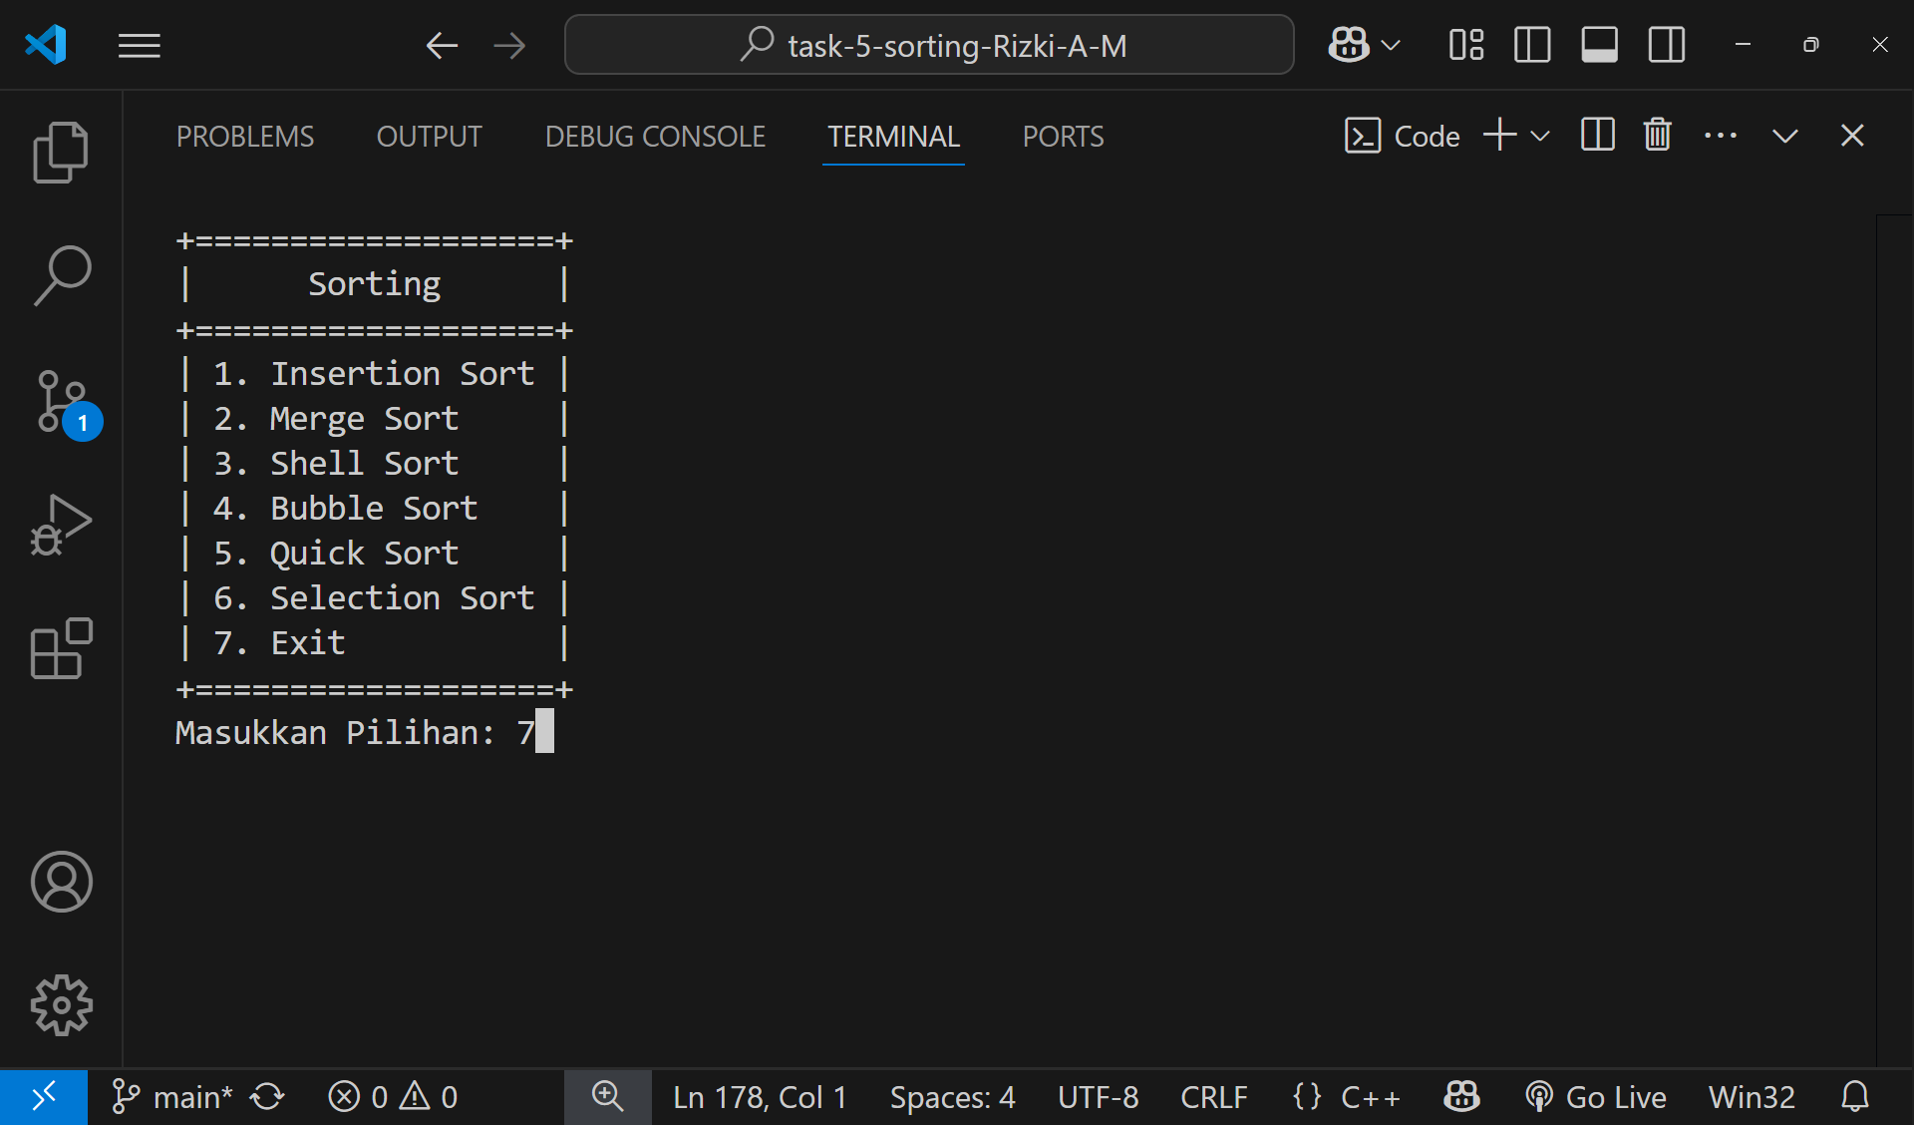

Gambar . Pilihan 7 Pada Menu Sorting

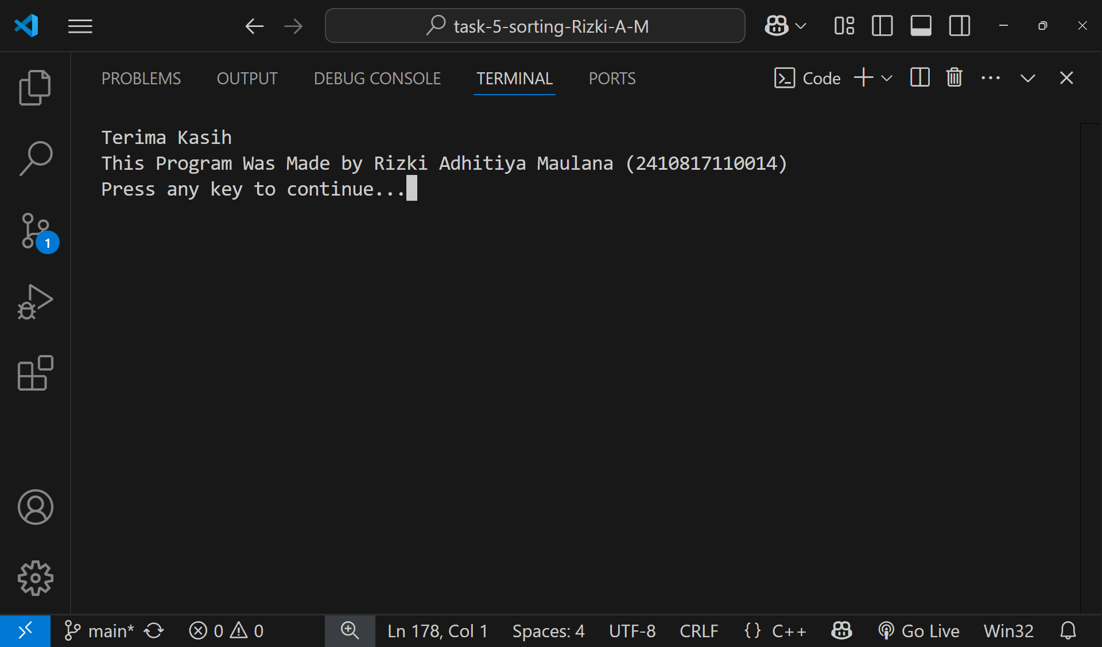

Gambar . Tampilan Program Selesai

### Pembahasan

* **Alur Program**

Ketika program dimulai, akan muncul tampilan menu dengan nama *“Sorting”* yang di dalamnya terdapat tujuh opsi, diantaranya ada opsi pertama untuk *“Insetion Sort”*, opsi kedua *“Merge Sort”,* opsi ketiga *“Shell Sort”*, opsi keempat *“Bubble Sort”*, opsi kelima *“Quick Sort”*, opsi keenam *“Selection Sort”* dan opsi ketujuh *“Exit”*. Program yang ada akan selalu berjalan atau melakukan perulangan karena adanya struktur *“do-while”*, yang akan terus menampilkan menu sorting sampai pengguna memilih opsi *“Exit”*. Kemudian, setiap selesai menentukan pilihan atau melakukan input untuk menu apa yang akan diakses, *fungsi atau perintah “CLS”* akan selalu dijalankan untuk membuat tampilan dari program terlihat tidak menumpuk dan rapi.

Struktur *“Switch-case”* digunakan untuk semua pilihan yang ada, mulai dari *case 1 sampai case 3*, pengguna akan diminta untuk memasukkan atau mengimput *“nama”*. Sedangkan, *case 4 sampai case 6* pengguna akan diminta untuk memasukkan atau mengimput *“id”.* Kecuali *case 7* yang akan menampilkan ucapan terima kasih dan nama serta nim dari pembuat program, dan *case default* yang akan memberitahukan bahwa opsi tidak valid karena pengguna memasukan pilihan di luar dari tujuh opsi yang ada. Setelah selesai melakukan input baik itu berupa *“nama”* atau *“nim”,* program akan menampilkan penampakan string sebelum dan sesudah disortir. Pada *case 1*, program akan menjalankan *fungsi “Insertion Sort”* dan menampilkan durasi eksekusinya, case 2 menjalankan *fungsi* “Merge Sort” beserta durasinya, case 3 menjalankan *fungsi* “Shell Sort” dengan durasinya, case 4 menjalankan *fungsi* “*Bubble Sort*” disertai durasi, case 5 menjalankan *fungsi* “*Quick Sort*” dengan waktu eksekusinya, dan case 6 menjalankan *fungsi “Selection Sort”* serta menampilkan durasinya.

Setelah fungsi dari setiap pilihan dari program menyelesaikan semua tugas dan memprintkan semua hasil prosesnya, program akan menunggu input tombol apa saja untuk melanjutkan, lalu membersihkan layar dan menampilkan tampilan menu “*Sorting*” kembali.

* **Insertion Sort**

Insertion Sort digunakan untuk melakukan sebuah pengurutan data, yang mana dengan cara membandingan elemen yang ada pada array. Setiap elemen dalam array akan dibandingkan dengan elemen sebelumnya secara berurutan hingga semua elemen menemukan posisinya masing-masing. Proses pengurutannya di mulai dari elemen kedua, kemudian elemen kedua akan dibandingkan dengan elemen sebelumnya. Apabila elemen kedua lebih kecil dari elemen sebelumnya, maka elemen kedua akan digeser ke kiri atau disisipkan sebelum elemen yang lebih besar dari elemen kedua. Namun, apabila elemen kedua lebih besar dari elemen sebelumnya, maka tidak akan ada pergeseran posisi. Proses ini akan terus diulangi hingga elemen ketiga, keempat dan yang terakhir terurut.

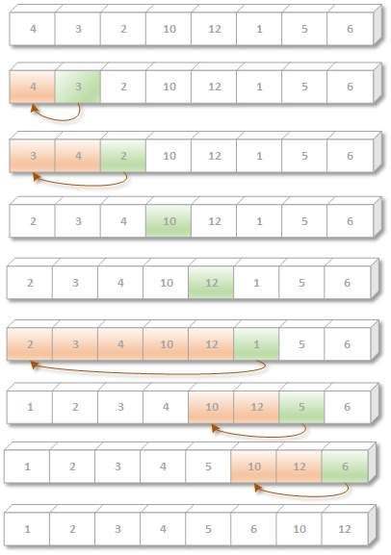

Gambar . Ilustrasi Insertion Sort

Dalam pembahasan fungsinya, *void insertionSort(string &str)* merupakan implementasi Insertion Sort yang mengurutkan karakter-karakter dalam sebuah string secara langsung karena menggunakan pass by reference. Proses pengurutan dimulai dengan *loop for* dari indeks *i = 1* (karakter kedua), di mana setiap karakter pada *str[i]* disimpan sebagai key yang akan disisipkan ke bagian string di sebelah kirinya yang sudah terurut. *Variabel j diinisialisasi dengan i - 1* untuk melacak posisi di bagian yang sudah terurut. Selanjutnya, *loop while* akan menggeser karakter *str[j]* satu posisi ke kanan *(str[j + 1] = str[j])* selama j masih valid *(j >= 0)* dan *str[j]* lebih besar dari *key*, sambil terus mengurangi j *(j--)* untuk mencari posisi yang tepat. Setelah *loop while* selesai, *key* ditempatkan pada posisi *str[j + 1]*, menyelesaikan proses penyisipan satu karakter dan secara bertahap mengurutkan seluruh string.

Kompleksitas waktu dari Insertion Sort tergantung pada kondisi awal data yang akan diurutkan. Pada kasus terbaik (best case) kompleksitas waktu Insertion Sort adalah*O(n),* karena data yang ada sudah terurut, algoritma yang ada hanya akan melakukan perbandingan antar elemen atau pengecekan. Pada kasus rata-rata (average case) dan kasus terburuk (worst case) kompleksitas waktunya adalah *O(n²),* karena saat data terurut acak atau terbalik, algoritma yang ada harus membandingkan dan menggeser hampir semua elemen. Sementara itu, kompleksitas ruang dari Insertion Sort adalah *O(1)* karena algoritma Insertion Sort tidak memerlukan struktur data tambahan.

Jadi kesimpulannya, Insertion Sort ini sangat cocok digunakan untuk mengurutkan data jumlah yang kecil atau hampir terurut. Kemudian juga hemat ruang penyimpanan dalam penggunaannya karena tidak perlu tambahan struktur data dalam prosesnya, hanya beberapa variabel bantu sebagai penyimpanan sementara.

* **Merge Sort**

Merge Sort digunakan untuk melakukan sebuah pengurutan data, yang mana menggunakan pendekatan divide and conquer dalam prosesnya. Cara kerja pengurutannya di mulai dengan membagi kumpulan data dalam satu array menjadi dua bagian secara terus menerus hingga menjadi bagian paling kecil yang berisi satu elemen. Setelah proses pembagian kumpulan data telah selesai, bagian paling kecil yang ada akan digabung kembali. Dalam proses penggabungannya akan selalu melibatkan dua bagian yang telah dibagi sebelumnya, karena ketika digabungkan elemen yang ada di dua bagian tersebut akan dibandingkan dan diurutkan dari yang terkecil disebelah kiri hingga yang terbesar di sebelah kanan. Proses penggabungan akan terus dilakukan secara bertahap dengan memperhatikan urutan elemen agar tetap terurut hingga seluruh elemen yang dibagi sebelumnya kembali menjadi satu kesatuan.

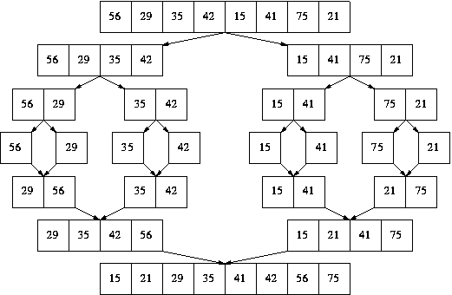

Gambar . Ilustrasi Merge Sort

Dalam pembahasan fungsinya, *void mergeSort(string &str, int left, int right)* adalah bagian yang bekerja secara rekursif untuk mengurutkan string. Prosesnya diawali dengan kondisi dasar *if (left < right),* yang akan terus membagi string menjadi bagian-bagian yang lebih kecil hingga hanya tersisa satu karakter (yang otomatis terurut), menghentikan rekursi. Kemudian, dua panggilan rekursif dilakukan: satu untuk mengurutkan paruh kiri *(mergeSort(str, left, mid))* dan satu untuk mengurutkan paruh kanan *(mergeSort(str, mid + 1, right))*.Selanjutnya dilajutkan dengan *fungsi void merge(string &str, int left, int mid, int right)* untuk menggabungkan dua sub array yang sudah terurut (yang direpresentasikan oleh bagian-bagian dari str dari left hingga mid, dan dari mid + 1 hingga right) menjadi satu bagian yang terurut dalam string asli. Fungsi ini pertama menghitung ukuran kedua sub-array (n1 dan n2), lalu mengalokasikan dua array sementara (*tempL* dan *tempR*) di heap untuk menyalin elemen-elemen dari sub-array yang bersangkutan. Proses penggabungan dilakukan dengan loop while utama yang membandingkan elemen-elemen dari *tempL[i] dan tempR[j]*, menyalin karakter yang lebih kecil ke *str[k]* dan menginkrementasi indeks yang relevan (i, j, dan k). Setelah salah satu array sementara habis, *dua loop while* terpisah akan menyalin sisa elemen dari array sementara yang belum habis ke str. Terakhir, memori yang dialokasikan secara dinamis dibebaskan menggunakan *delete[]* untuk mencegah memory leak, memastikan operasi penggabungan berjalan efisien dan bersih.

Kompleksitas waktu dari Merge Sort tidak tergantung pada kondisi awal data yang akan diurutkan. Artinya baik dalam kasus baik, kasus rata-rata, ataupun kasus yang buruk kompleksitas waktu Merge Sort adalah*O(n log n),* karena ada setiap tahap penggabungan, seluruh elemen (n elemen) harus diproses. Sementara itu, kompleksitas ruang dari Merge Sort adalah *O(n)* karena algoritma Merge Sort memerlukan ruang tambahan sebagai tempat penyimpanan sementara selama proses penggabungan.

Jadi kesimpulannya, Merge Sort ini cocok digunakan untuk mengurutkan data dalam jumlah yang besar karena hasil dari penggurutan datanya yang akurat dan waktu eksekusi data yang konsisten di semua kasus, namun membutuhkan ruang tambahan untuk proses di dalamnya untuk menyimpan array semestara saat prosesnya.

* **Shell Sort**

Shell Sort merupakan pengembangan dari Insertion Sort, yang mana Shell Sort digunakan untuk melakukan sebuah pengurutan data dengan cara membandingkan dan menukar elemen-elemen yang memiliki jarak terlebih dahulu. Jarak antar elemen ini disebut dengan *“gap”*. Cara kerja pengurutannya di mulai dengan membandingkan data yang letaknya jauh terlebih dahulu, lalu jarak yang ada tersebut dikurangi sedikit demi sedikit secara bertahap hingga 1. Apabila elemen gap yang ada berupa 1, maka algoritma yang ada akan melakukan Insertion Sort.

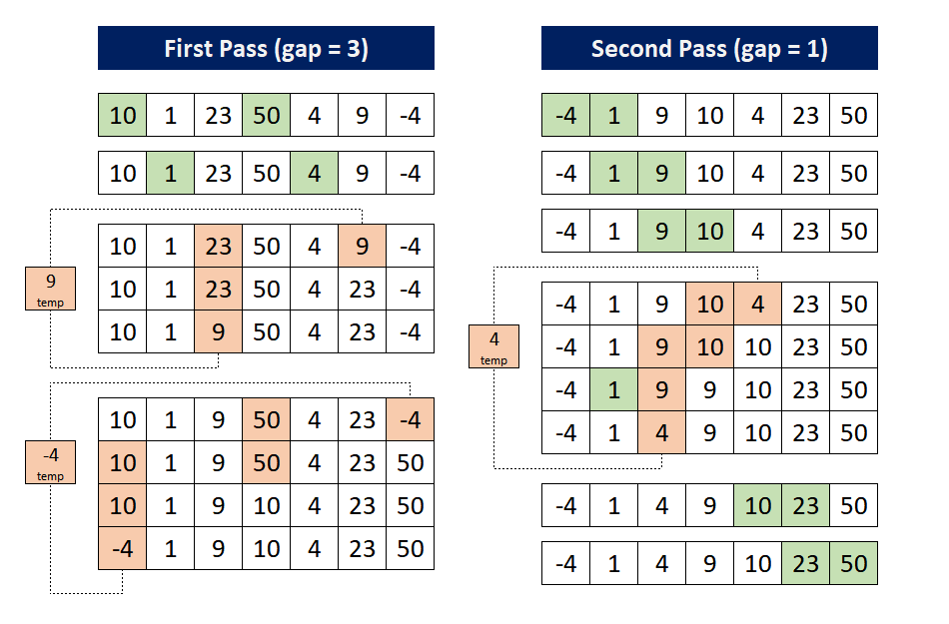

Gambar . Ilustrasi Shell Sort

Dalam pembahasan fungsinya, *void shellSort(string &str, int n)* mengimplementasikan algoritma Shell Sort, sebuah peningkatan dari Insertion Sort yang lebih efisien, terutama untuk data berukuran sedang. Algoritma ini bekerja dengan pendekatan *"gap"* atau jarak, dimulai dengan *loop for* terluar yang mengatur ukuran gap awal (biasanya n/2) dan secara bertahap mengurangi gap menjadi setengahnya hingga mencapai 1. Untuk setiap nilai gap, *loop for* tengah akan mengiterasi string dari posisi gap hingga n, mengambil setiap karakter *str[i]* sebagai *temp*. Kemudian, *loop for* terdalam yang mirip Insertion Sort akan membandingkan temp dengan elemen-elemen yang berada gap posisi di belakangnya *(str[j - gap])*. Jika *str[j - gap]* lebih besar dari temp, maka str*[j - gap]* digeser ke posisi *str[j]*, dan proses ini berlanjut mundur dengan mengurangi j sebesar gap hingga posisi yang tepat ditemukan. Akhirnya, temp disisipkan pada posisi *str[j],* secara efektif mengurutkan sub-list yang berjarak gap dan secara bertahap mengurutkan seluruh string ketika gap mengecil hingga 1.

Kompleksitas waktu dari Shell Sort bergantung pada kondisi awal data yang akan diurutkan dan gap yang ada. Pada kasus terbaik (best case) kompleksitas waktu Shell Sort adalah*Ω(n log(n)),* karena data yang ada sudah terurut, algoritma yang ada hanya akan melakukan perbandingan antar elemen atau pengecekan. Pada kasus rata-rata (average case) kompleksitas waktunya adalah *O(n*log n)~O(n 1.25),* karena data yang ada sudah hampi terurut hanya perlu melakukan sedikit pergeseran diakhir dengan Insertion Sort. Kasus terburuk (worst case) kompleksitas waktunya adalah *O(n²),* karena saat data terurut acak atau terbalik, algoritma yang ada harus membandingkan dan memindahkan dan menggeser hampir semua elemen. Sementara itu, kompleksitas ruang dari Shell Sort adalah *O(1)* karena algoritma Insertion Sort tidak memerlukan struktur data tambahan.

Jadi kesimpulan, Shell Sort ini cocok digunakan untuk mengurutkan data dalam jumlah yang sedang atau hampir terurut. Kemudian juga hemat ruang penyimpanan dalam penggunaannya karena tidak perlu tambahan struktur data dalam prosesnya, hanya beberapa variabel bantu sebagai penyimpanan sementara.

* **Bubble Sort**

Bubble Sort digunakan untuk melakukan sebuah pengurutan data, yang mana dengan mendorong elemen terbesar yang ada di dalam kumpulan data ke kanan secara bertahap. Cara kerja penggurutannya dimulai dengan membandingkan elemen pertama dan elemen kedua. Apabila elemen pertama lebih besar dari elemen kedua maka posisi dari keduanya akan di tukar, elemen yang lebih besar akan berpindah ke kanan. Kemudian, perbandingan berlanjut antara elemen kedua dan ketiga, dan begitu seterusnya hingga elemen terakhir. Setelah satu lintasan selesai, elemen terbesar akan berada di posisi paling kanan. Proses ini diulang kembali untuk elemen-elemen yang tersisa, dengan setiap lintasan mengurangi jumlah elemen yang perlu diperiksa karena elemen-elemen terbesar sudah berada di posisi yang benar. Pengurutan akan berhenti ketika dalam satu lintasan tidak ada lagi pertukaran, yang menandakan bahwa seluruh data sudah dalam keadaan terurut.

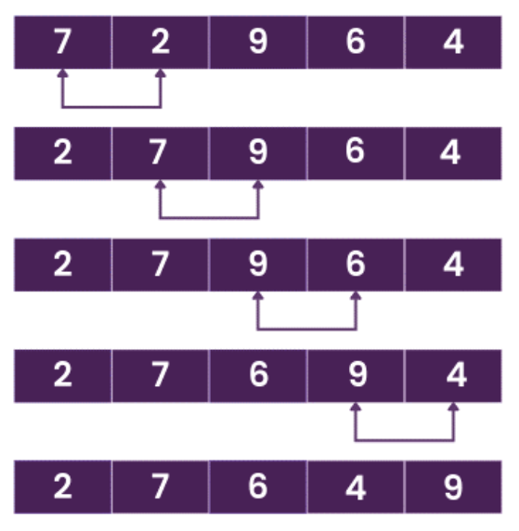

Gambar . Ilustrasi Bubblu Sort

Dalam pembahasan fungsinya, *void bubbleSort(string &str)* bekerja melalui *dua loop for* bersarang, pada *loop terluar (i)* menentukan berapa banyak elemen terbesar yang sudah dipindahkan ke posisi akhirnya di bagian kanan string, sementara pada *loop dalam (j)* melakukan perbandingan berpasangan antara elemen yang berdekatan *(str[j] dan str[j+1])*. Jika *str[j]* lebih besar dari *str[j+1]*, kedua karakter tersebut akan ditukar posisinya menggunakan *swap()*, dan sebuah flag swapped akan diatur ke true. Apabila setelah satu iterasi penuh dari *loop* dalam tidak ada pertukaran yang terjadi (artinya swapped tetap false), maka string dianggap sudah terurut sepenuhnya, dan *loop* terluar akan dihentikan lebih awal untuk meningkatkan efisiensi.

Kompleksitas waktu dari Bubble Sort tergantung pada kondisi awal data yang akan diurutkan. Pada kasus terbaik (best case) kompleksitas waktu Bubble Sort adalah*O(n)*, karena data yang ada sudah terurut, algoritma yang ada hanya akan melakukan perbandingan antar elemen atau pengecekan. Pada kasus rata-rata (average case) dan kasus terburuk (worst case) kompleksitas waktunya adalah *O(n²),* karena saat data terurut acak atau terbalik, algoritma yang ada harus membandingkan dan menggeser hampir semua elemen. Sementara itu, kompleksitas ruang dari Insertion Sort adalah *O(1)* karena algoritma Insertion Sort tidak memerlukan struktur data tambahan.

Jadi kesimpulannya, Insertion Sort ini sangat cocok digunakan untuk mengurutkan data jumlah yang kecil atau hampir terurut. Kemudian juga hemat ruang penyimpanan dalam penggunaannya karena tidak perlu tambahan struktur data dalam prosesnya, hanya beberapa variabel bantu sebagai penyimpanan sementara.

* **Quick Sort**

Quick Sort digunakan untuk melakukan sebuah pengurutan data, yang mana menggunakan pendekatan divide and conquer dalam proses. Cara kerja penggurutannya dimulai dengan memilih satu elemen sebagai pivot, biasanya elemen terakhir dalam kumpulan data. Selanjutnya, data dibagi menjadi dua bagian dimana elemen yang lebih kecil atau sama dengan pivot ditempatkan di sebelah kiri, sedangkan elemen yang lebih besar ditempatkan di sebelah kanan. Pivot kemudian diposisikan di tempat yang tepat dalam urutan akhir.

Proses pemisahan ini dilakukan oleh *fungsi partition(),* yang membandingkan setiap elemen dengan pivot. Bila ditemukan elemen yang lebih kecil atau sama dengan pivot, maka elemen itu akan ditukar ke posisi yang lebih kiri. Setelah semua elemen diperiksa, pivot akan ditukar ke posisi tengah yang sesuai, dan posisi ini akan menjadi batas pembagian data selanjutnya.

Setelah itu, *fungsi quickSort()* akan memanggil dirinya sendiri secara **rekursif** untuk mengurutkan bagian kiri dan kanan dari pivot. Jika masih ada bagian yang belum terurut, maka proses ini akan diulangi dengan memilih pivot baru dan membagi ulang datanya. Proses ini terus berlangsung hingga seluruh elemen berada di posisi yang tepat dan data menjadi terurut sempurna.

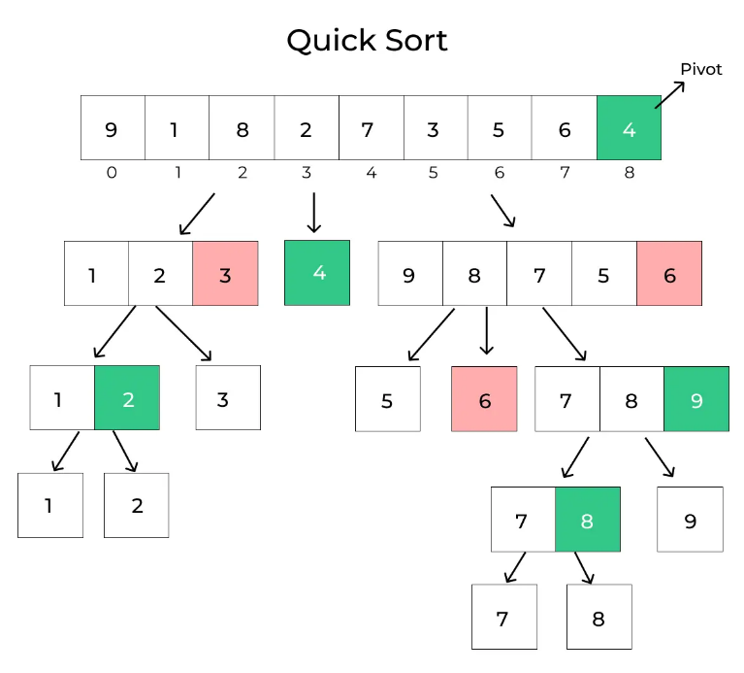

Gambar . Ilustrasi Quick Sort

Kompleksitas waktu dari Quick Sort tergantung pada pemilihan pivot dan kondisi awal data yang akan diurutkan. Pada kasus terbaik (best case) kompleksitas waktunya adalah *Ω(n log n)*, karena pembagian data menjadi dua bagian yang relatif seimbang. Pada kasus rata-rata (average case) kompleksitas waktu adalah *θ(n log n)*, karena pembagian data biasanya cukup merata dalam banyak kasus. Pada kasus terburuk (worst case) kompleksitas waktunya menjadi *O(n²),* yaitu ketika pivot yang dipilih selalu menjadi elemen terkecil atau terbesar (misalnya saat data sudah terurut atau terbalik). Sementara itu, kompleksitas ruang dari Quick Sort pada kasus terbaik dan rata-rata adalah *O(log n)* karena membagi dua bagian dengan seimbang atau hampir seimbang. Sedangkan, untuk kompleksitas ruang dari Quick Sort pada kasus terburuk adalah *O(n)* karena pembagiannya yang tidak seimbang.

Jadi kesimpulannya, Quick Sort ini sangat cocok digunakan untuk mengurutkan data jumlah yang besar karena hasil dari penggurutan datanya yang akurat dan waktu eksekusi rata-ratanya yang efisien. Kemudian, penggunaan ruang penyimpanannya tergolong kecil karena tidak memerlukan struktur data tambahan.

* **Selection Sort**

Selection Sort digunakan untuk melakukan sebuah pengurutan data, yang mana akan memilih elemen terkecil dari bagian data yang belum terurut, lalu menukarnya dengan elemen di posisi paling awal dari bagian tersebut. Proses ini dilakukan berulang-ulang hingga semua elemen yang ada berada diposisi yang sudah tepat atau terurut. Cara kerja penggurutannya dimulai dengan mencari elemen terkecil dari seluruh data, lalu menempatkannya di posisi pertama. Selanjutnya, algoritma melanjutkan pencarian elemen terkecil berikutnya dari data yang tersisa dan menukarnya ke posisi kedua, dan seterusnya. Dengan pendekatan ini, data secara bertahap akan terurut dari posisi awal hingga akhir melalui proses seleksi dan pertukaran.

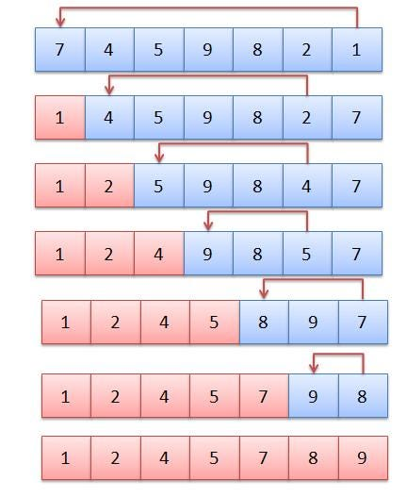

Gambar . Ilustrasi Selection Sort

Dalam pembahasan fungsinya, *void selectionSort(string &str)* mengimplementasikan algoritma Selection Sort, yang bekerja dengan cara berulang kali mencari elemen terkecil dari bagian string yang belum terurut dan menempatkannya pada posisi yang benar. Ini dilakukan melalui *loop for* terluar yang mengiterasi dari awal string hingga satu posisi sebelum akhir. Dalam setiap iterasi, sebuah *variabel minIndex* diinisialisasi dengan indeks i saat ini, lalu *loop for* dalam akan mencari di sisa bagian string *(dari j = i + 1 hingga akhir)* untuk menemukan *indeks (j)* dari karakter yang paling kecil. Setelah *loop* dalam selesai, elemen pada *str[i]* dan elemen pada *str[minIndex]* (yang merupakan elemen terkecil yang ditemukan) akan ditukar posisinya menggunakan *swap()*, sehingga elemen terkecil tersebut "dipilih" dan ditempatkan pada posisi yang benar di awal bagian yang belum terurut. Proses ini terus berlanjut hingga seluruh string terurut.

Kompleksitas waktu dari Selection Sort tidak bergantung pada kondisi awal data, baik data tersebut sudah terurut, hampir terurut, maupun acak sepenuhnya. Pada kasus terbaik (best case), kasus rata-rata (average case), dan kasus terburuk (worst case), kompleksitas waktunya tetap *O(n²),* karena algoritma harus mencari elemen terkecil dalam bagian yang belum terurut di setiap langkahnya, tanpa memperhatikan apakah data sudah dalam urutan tertentu. Sementara itu, kompleksitas ruang dari Selection Sort adalah *O(1),* karena tidak perlu tambahan struktur data dalam prosesnya.

# MODUL 6 : SEARCHING

## SOAL 1

Ketikkan source code berikut pada program IDE bahasa pemrograman C++ (Gabungkan 2 code berikut menjadi 1 file (Menu):

* Sequential Searching

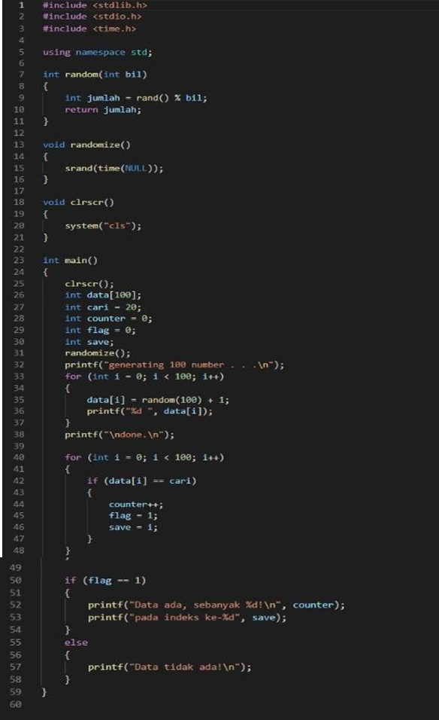

Gambar . Soal 1 Sequential Searching Modul 6

* Binary Searching

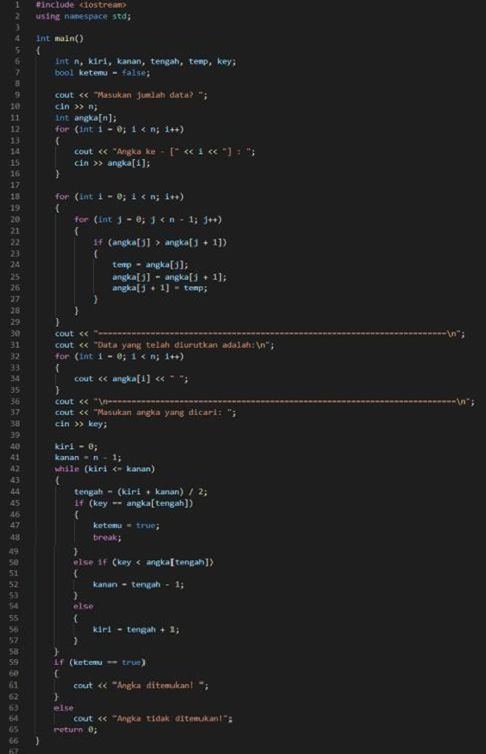

Gambar . Soal 1 Binary Searching Modul 6

* Tampilan Menu Program

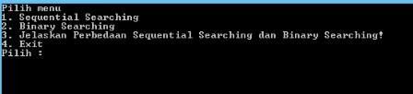

Gambar . Soal 1 Tampilan Menu Program Modul 6

Jelaskan perbedaan Sequential Searching dan Binary Searching beserta kelebihan dan kekurangan masing-masing?

### Source Code

Tabel 9. Source Code Soal 1 Modul 6

|  |  |
| --- | --- |
| 1 | #include <iostream> |
| 2 | #include <conio.h> |
| 3 | #include <random> |
| 4 | #include <vector> |
| 5 | #include <algorithm> |
| 6 |  |
| 7 | using namespace std; |
| 8 |  |
| 9 | void sequentialSearch(const vector<int> &nums, int target) |
| 10 | { |
| 11 | vector<int> indices; |
| 12 |  |
| 13 | for (auto i = 0; i < nums.size(); i++) |
| 14 | { |
| 15 | if (nums[i] == target) indices.push_back(i); |
| 16 | } |
| 17 | if (indices.empty()) cout << "angka " << target << " tidak ditemukan pada array" << endl; |
| 18 | else |
| 19 | { |
| 20 | cout << "Angka " << target << " terdapat pada array sebanyak " << indices.size() << " Kali" << endl; |
| 21 | cout << "Angka " << target << " ditemukan pada indeks: "; |
| 22 | for (auto i = 0; i < indices.size(); i++) |
| 23 | { |
| 24 | cout << indices[i]; |
| 25 | if (i != indices.size() - 1) cout << ", "; |
| 26 | } |
| 27 | cout << "." << endl; |
| 28 | } |
| 29 | } |
| 30 |  |
| 31 | void binarySearch(const vector<int> &nums, int target) |
| 32 | { |
| 33 | int high = nums.size() - 1; |
| 34 | int low = 0; |
| 35 | int index = -1; |
| 36 |  |
| 37 | while (low <= high) |
| 38 | { |
| 39 | int mid = low + (high - low) / 2; |
| 40 |  |
| 41 | if (nums[mid] == target) |
| 42 | { |
| 43 | index = mid; |
| 44 | break; |
| 45 | } |
| 46 | if (nums[mid] < target) low = mid + 1; |
| 47 | else high = mid - 1; |
| 48 | } |
| 49 |  |
| 50 | if (index == -1) cout << "angka " << target << " tidak ditemukan pada array" << endl; |
| 51 | else cout << "angka " << target << " ditemukan pada indeks ke " << index << endl; |
| 52 | } |
| 53 |  |
| 54 | void clearScreen() |
| 55 | { |
| 56 | system("cls"); |
| 57 | } |
| 58 |  |
| 59 | void explain() |
| 60 | { |
| 61 | cout << "\nPERBEDAAN SEQUENTIAL/LINEAR SEARCH DENGAN BINARY SEARCH" << endl; |
| 62 | cout << "SEQUENTIAL SEARCH: " << endl; |
| 63 | cout << "> Melakukan pengecekan pada array melalui traversal indeks." << endl; |
| 64 | cout << "> Jika elemen pada array yang dicari sama dengan elemen target, maka cetak nilai indeks." << endl; |
| 65 | cout << "> Kompleksitas Waktu: O(n), karena penggunaan fungsi loop for untuk pencarian target secara traversal." << endl; |
| 66 | cout << "> Kompleksitas Ruang: O(1), karena penggunaan memori konstan." << endl; |
| 67 | cout << "LINEAR SEARCH tidak memiliki syarat tertentu." << endl; |
| 68 | cout << "LINEAR SEARCH dapat diterapkan pada: " << endl; |
| 69 | cout << "1. Data yang Tidak Terurut" << endl; |
| 70 | cout << "2. Data berukuran kecil" << endl; |
| 71 | cout << "3. Pencarian Node Pada Linked List" << endl; |
| 72 | cout << endl; |
| 73 | cout << "BINARY SEARCH: " << endl; |
| 74 | cout << "> Membagi array menjadi dua bagian melalui indeks tengah mid." << endl; |
| 75 | cout << "> Bandingkan elemen tengah dengan elemen target." << endl; |
| 76 | cout << "> Jika elemen tengah sama dengan elemen target, elemen pada array sudah ditemukan." << endl; |
| 77 | cout << "> Jika elemen tengah kurang dari elemen target, cari di bagian kanan array." << endl; |
| 78 | cout << "> Jika elemen tengah lebih dari elemen target, cari di bagian kiri array." << endl; |
| 79 | cout << "> Ulangi kedua tahap di atas sehingga elemen target ditemukan." << endl; |
| 80 | cout << "> Kompleksitas Waktu: O(log n), karena pembagian interval waktu pencarian." << endl; |
| 81 | cout << "> Kompleksitas Ruang: O(1), karena penggunaan memori konstan." << endl; |
| 82 | cout << "SYARAT BINARY SEARCH: array harus tersortir terlebih dahulu." << endl; |
| 83 | cout << "BINARY SEARCH dapat diterapkan pada: " << endl; |
| 84 | cout << "1. Machine Learning" << endl; |
| 85 | cout << "2. Computer Graphics (algoritma untuk ray tracing atau texture mapping)" << endl; |
| 86 | cout << "3. Pencarian data pada dataset besar" << endl; |
| 87 | } |
| 88 |  |
| 89 | int main() |
| 90 | { |
| 91 | int opt, target; |
| 92 | do |
| 93 | { |
| 94 | cout << "Pilih menu" << endl; |
| 95 | cout << "1. Sequential Searching" << endl; |
| 96 | cout << "2. Binary Searching" << endl; |
| 97 | cout << "3. Jelaskan Perbedaan Sequential Searching dan Binary Searching!" << endl; |
| 98 | cout << "4. Exit" << endl; |
| 99 | cout << "Pilih: "; |
| 100 | cin >> opt; |
| 101 |  |
| 102 | switch (opt) |
| 103 | { |
| 104 | case 1: |
| 105 | { |
| 106 | vector<int> nums (100); |
| 107 | mt19937_64 rng(random_device{}()); |
| 108 | uniform_int_distribution<int> dist(1, 50); |
| 109 |  |
| 110 | for (auto &val: nums) |
| 111 | { |
| 112 | val = dist(rng); |
| 113 | } |
| 114 |  |
| 115 | cout << "Generating 100 numbers..." << endl; |
| 116 | for (auto i = 0; i < nums.size(); i++) |
| 117 | { |
| 118 | cout << nums[i] << "[" << i << "]" << " "; |
| 119 | } |
| 120 | cout << endl; |
| 121 | cout << "Masukkan angka yang ingin dicari: "; cin >> target; |
| 122 |  |
| 123 | sequentialSearch(nums, target); |
| 124 | break; |
| 125 | } |
| 126 |  |
| 127 | case 2: |
| 128 | { |
| 129 | int size; |
| 130 | cout << "Masukkan ukuran vector: "; |
| 131 | cin >> size; |
| 132 | if (size < 1) |
| 133 | { |
| 134 | cout << "Error: Mohon masukkan bilangan di atas 0" << endl; |
| 135 | break; |
| 136 | } |
| 137 |  |
| 138 | vector<int> nums(size); |
| 139 | mt19937_64 rng(random_device{}()); |
| 140 | uniform_int_distribution<int> dist(1, 100); |
| 141 |  |
| 142 | for (auto &val: nums) |
| 143 | { |
| 144 | val = (dist(rng)); |
| 145 | } |
| 146 |  |
| 147 | sort(nums.begin(), nums.end()); |
| 148 |  |
| 149 | cout << "Generating " << size << " numbers..." << endl; |
| 150 | for (auto i = 0; i < nums.size(); i++) |
| 151 | { |
| 152 | cout << nums[i] << "[" << i << "]" << " "; |
| 153 | } |
| 154 | cout << endl; |
| 155 | cout << "Masukkan angka yang ingin dicari: "; cin >> target; |
| 156 |  |
| 157 | binarySearch(nums, target); |
| 158 | break; |
| 159 | } |
| 160 |  |
| 161 | case 3: |
| 162 | explain(); |
| 163 | break; |
| 164 |  |
| 165 | case 4: |
| 166 | cout << "\nTERIMA KASIH\n"; |
| 167 | cout << "Programme was made by Rizki Adhitiya Maulana (2410817110014)" << endl; |
| 168 | break; |
| 169 |  |
| 170 | default: |
| 171 | cout << "Opsi tidak terdefinisi, mohon masukkan ulang opsi" << endl; |
| 172 | break; |
| 173 | } |
| 174 |  |
| 175 | if (opt != 4) |
| 176 | { |
| 177 | cout << "\nTekan sembarang tombol untuk melanjutkan..."; |
| 178 | getch(); |
| 179 | clearScreen(); |
| 180 | } |
| 181 |  |
| 182 | } |
| 183 | while (opt != 4); |
| 184 |  |
| 185 | return 0; |
| 186 | } |

### Output Program

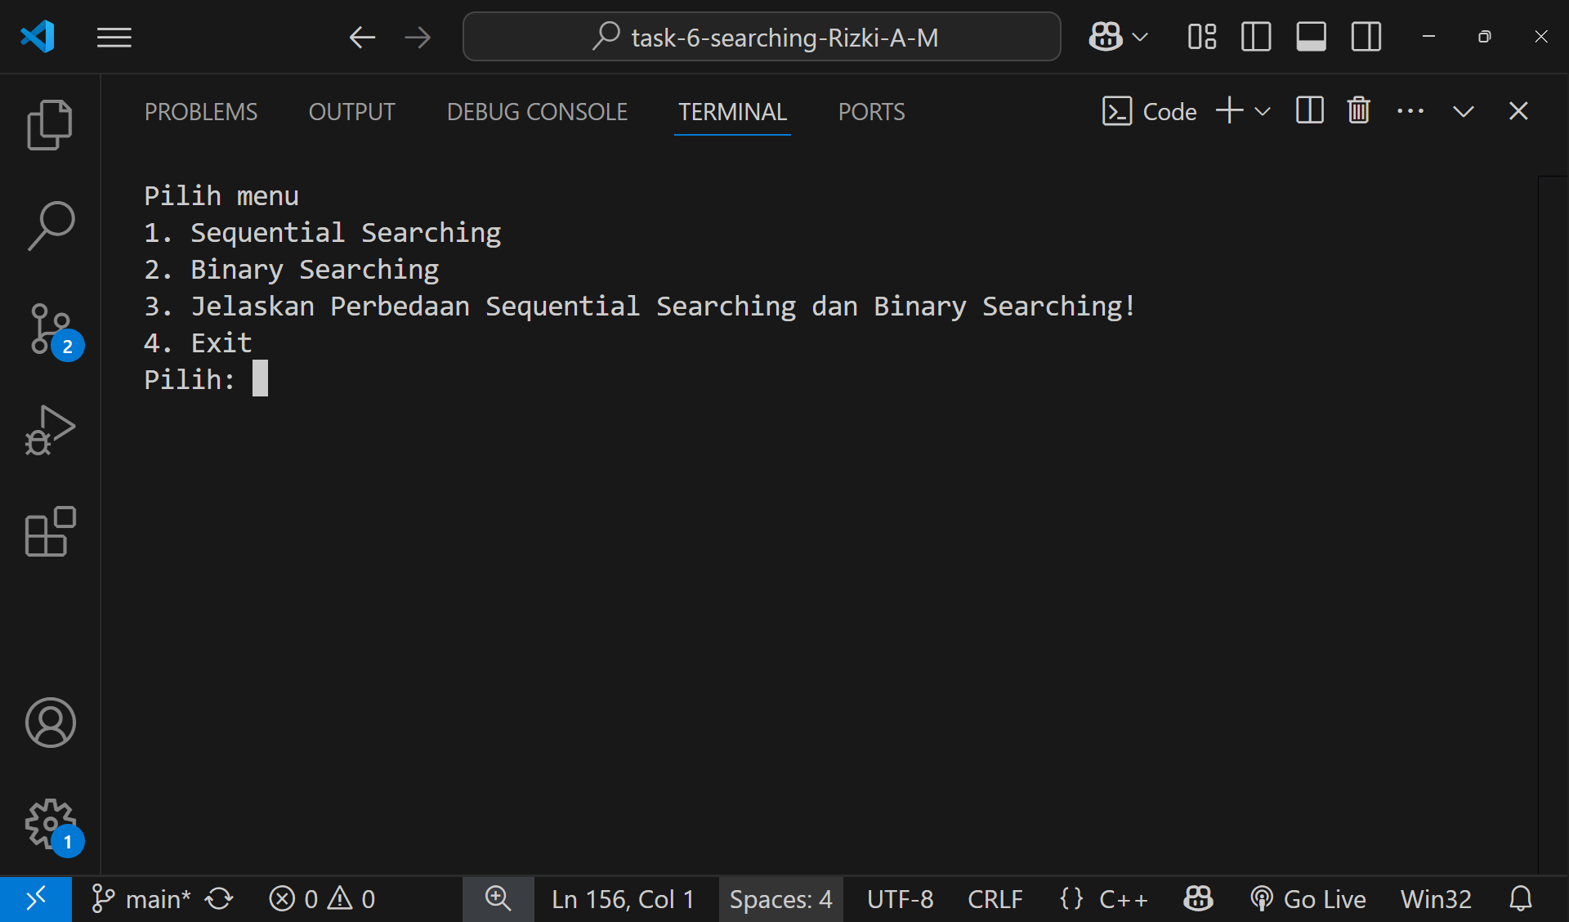

Gambar . Tampilan Menu Searching

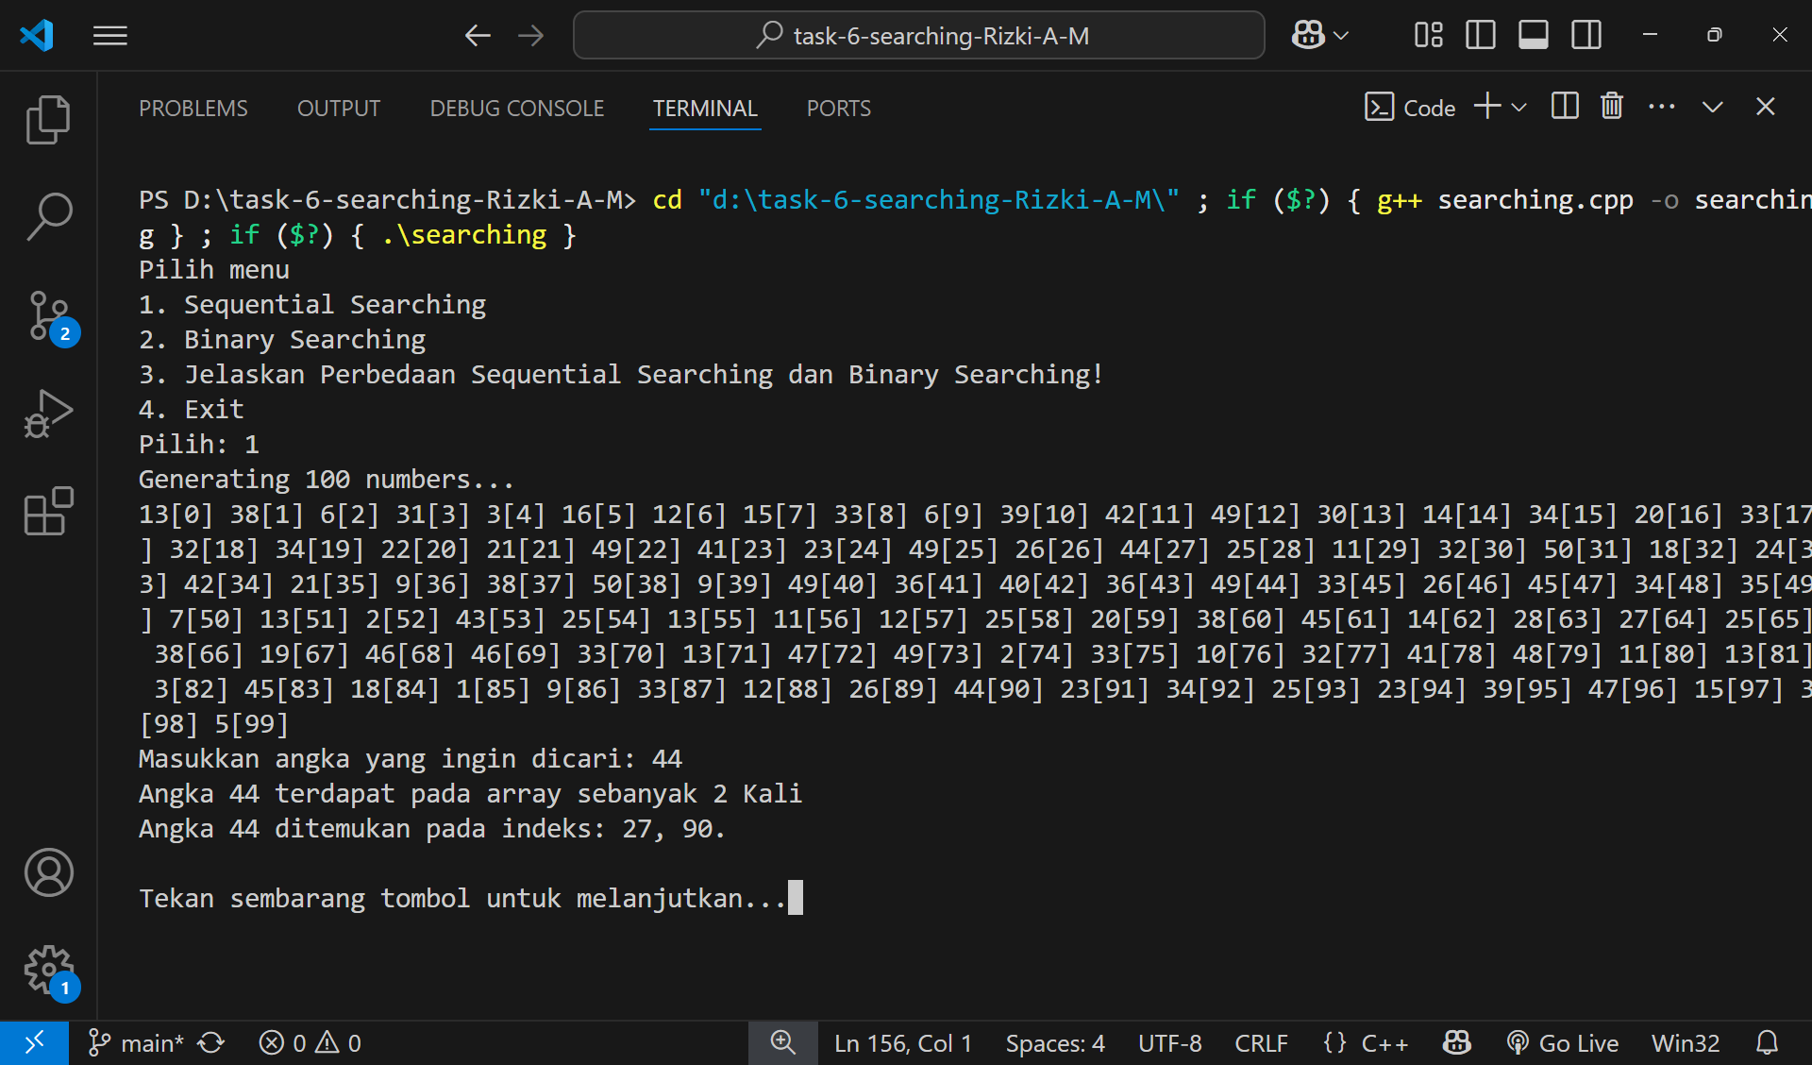

Gambar . Tampilan Sequential Searching Apabila Angka Ditemukan

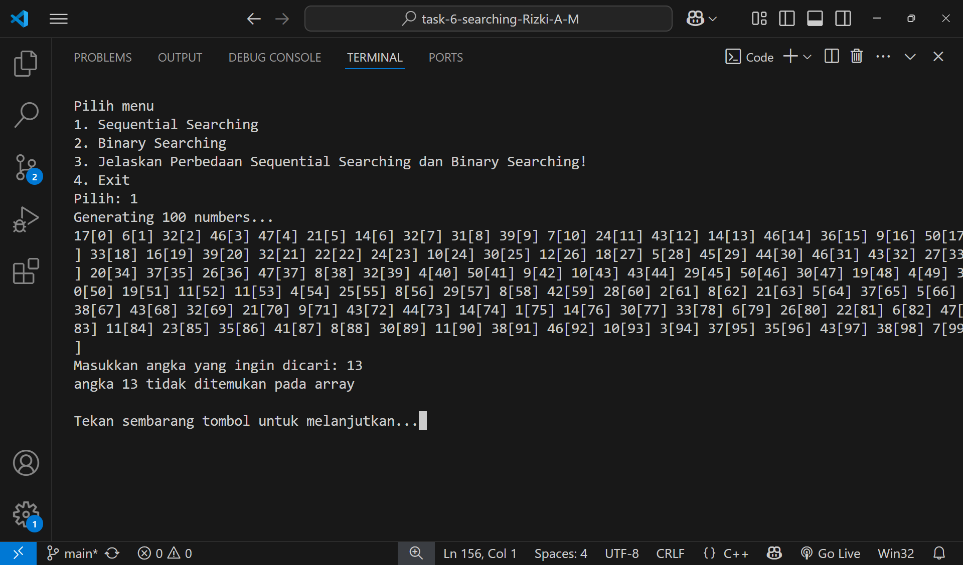

Gambar . Tampilan Sequential Searching Apabila Angka Tidak Ditemukan

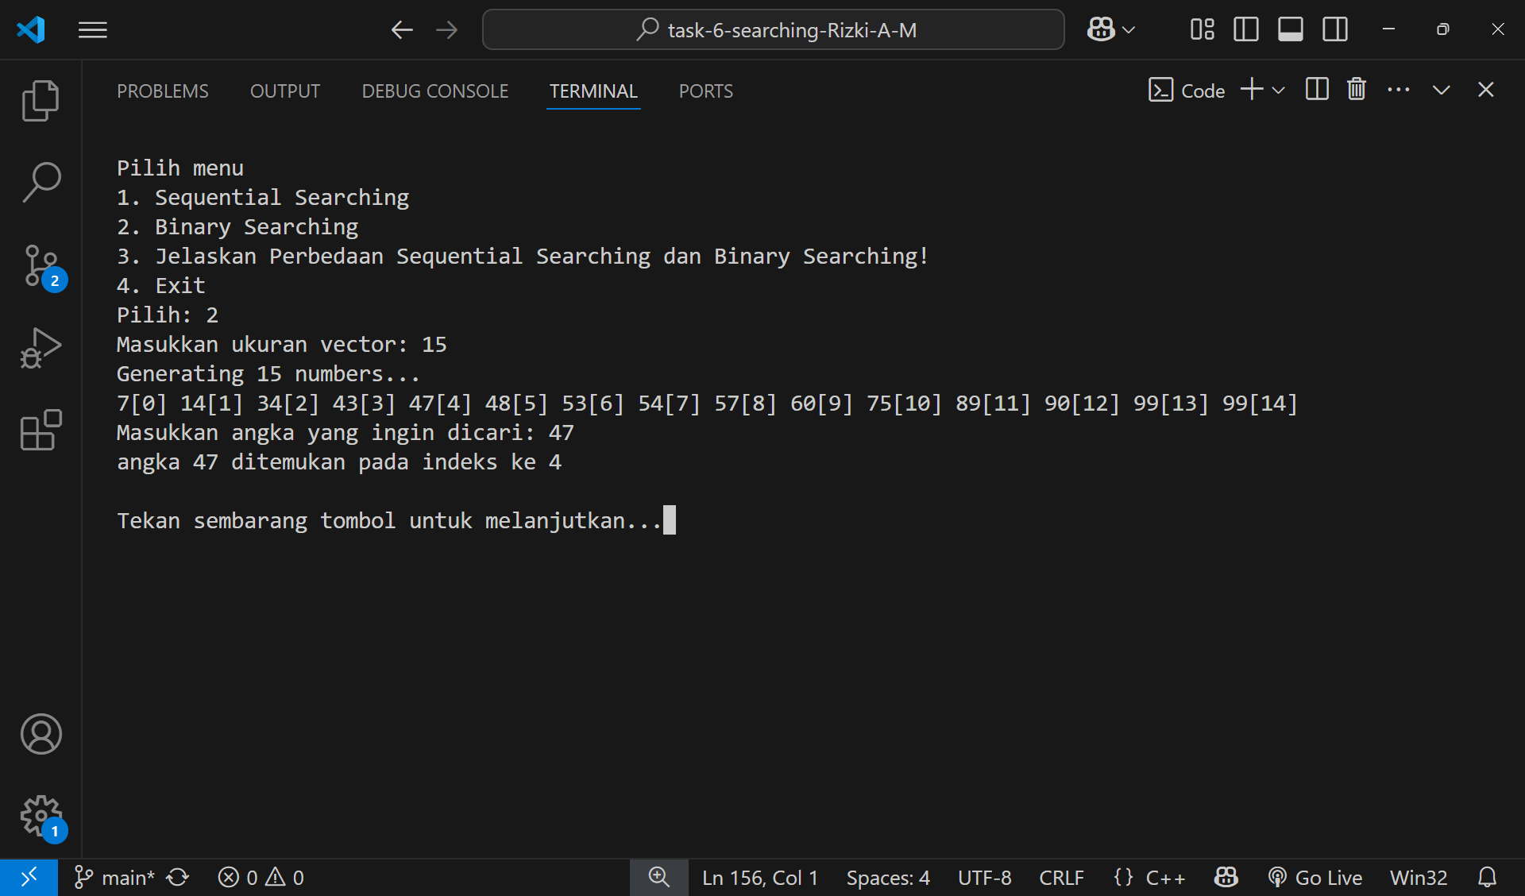

Gambar . Tampilan Binary Searching Apabila Angka Ditemukan

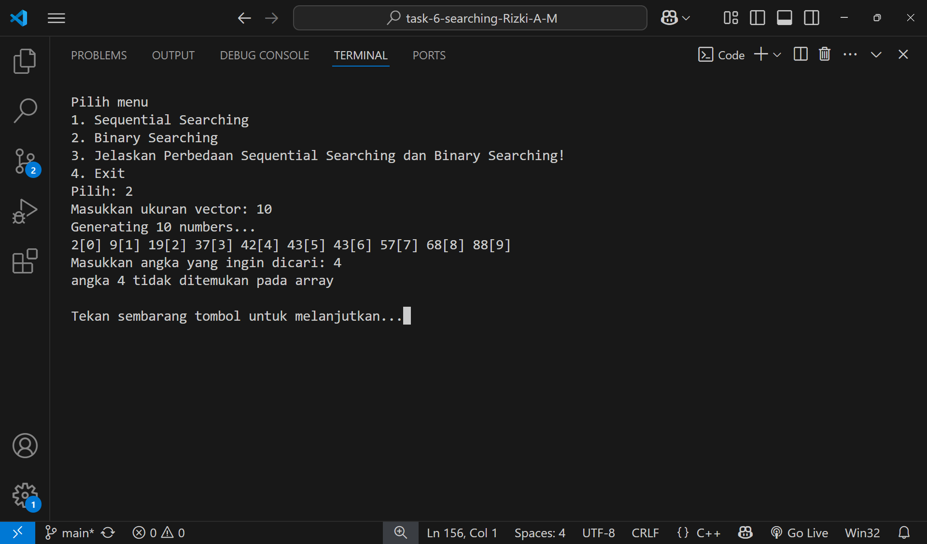

Gambar . Tampilan Binary Searching Apabila Angka Tidak Ditemukan

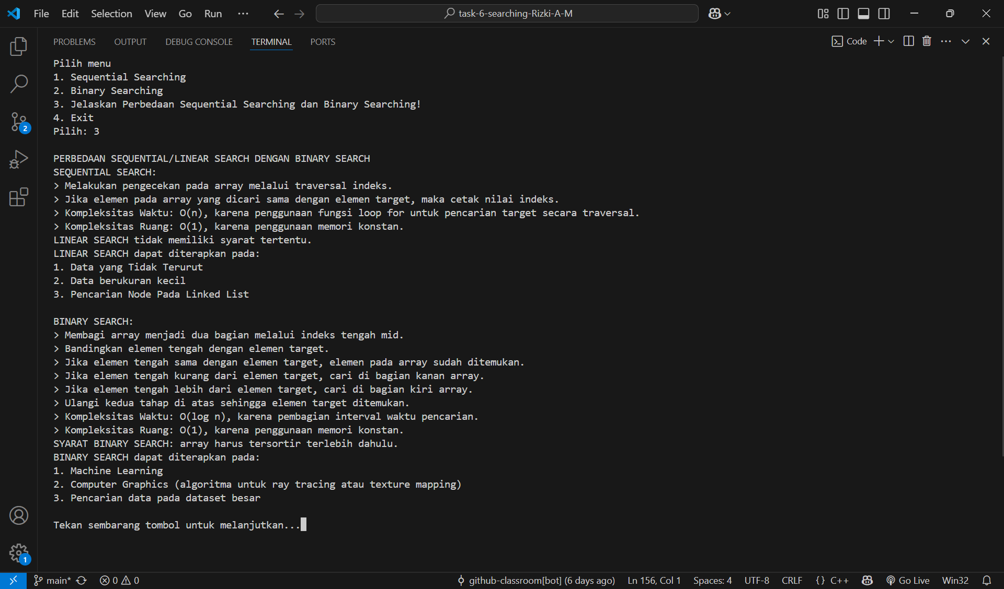

Gambar . Tampilan Penjelasan Perbedaan Dua Metode Search

### Pembahasan

* **Alur Program**

Program Search apabila dimulai, akan muncul menu utama yang akan menampilkan 4 pilihan. Pilihan pertama untuk melakukan Sequential Search, pilihan kedua untuk melakukan Binary Search, pilihan ketiga menampilkan penjelasan perbedaan dari Sequential Search dan Binary Search, dan pilihan keempat untuk keluar dari program yang ada. Program yang ada akan terus muncul atau jalan karena adanya loop dan akan berhenti apabila pilihan keempat atau exit dipilih. Setelah setiap pilihan yang ada selesai melakukan apa yang diinginkan oleh user, tampilan yang ada akan otomatis dibersihkan dengan menekan tombol apapun yang ada agar tampilan terminal tetap rapi dan tidak menumpuk.

Apabila pilihan pertama yaitu Sequential Search yang dipilih, program yang ada akan secara otomatis membuat 100 angka acak dari nilai 1 sampai 50 dan menampilkannya dengan indeks. Kemudian akan muncul pilihan angka berapa yang akan di cari dari 100 angka acak yang ada. Setelah menentukan angkat yang ingin dicari, maka *fungsi sequentialSearch()* akan bekerja dengan memindai setiap elemen dalam *vector* secara berurutan. Dan akhirnya hasil dari fungsi tersebut akan memberi tahu user kalo angka yang dicari ditemukan sebanyak sekian dan di indeks berapa saja angka tersebut ada, apabila angka yng ingin dicari tidak ada maka akan muncul pesan angka yang ingin dicari tidak ditemukan.

Apabila pilihan kedua yaitu Binary Search yang dipilih, program akan meminta user yang ada untuk menentukan ukuran dari *vektor* yang ingin dibuat. User harus memasukkan nilai lebih dari 0 agar program dapat lanjut ke tahap berikutnya, apabila user memasukkan besar *vektor* sama dengan 0 program akan menampilkan pesan Error dan kembali ke menu utama. Lanjut setelah selesai menentukan besar *vektor*, program akan secara otomatis membuat angka dari 1 sampai 100 sesuai dengan besar dari *vektor awal* dan ditampilkan dalam indeks. Kemudian user diminta untuk memasukkan angka berapa yang ingin dicari, setelahnya *fungsi binarySearch()* akan dijalankan. *Fungsi binary search* bekerja dengan membagi *vector* menjadi dua bagian secara berulang, sehingga lebih efisien untuk data yang sudah terurut. Dan akhirnya akan menampilkan angka yang dicari ada di indeks berapa dan apabila angka yang dicari tidak ada akan muncul pesan kalo angka yang dicari tidak ditemukan.

Apabila pilihan ketiga yang dipilih, akan muncul penjelasan dari perbedaan Sequential Search dan Binary Search. Penjelasan yang ada akan membahas cara kerja masing-masing, analisis kompleksitas waktu dan ruang serta kondisi yang cocok untuk penerapan algoritma yang ada.

Terus yang terakhir pilihan keempat yaitu exit, akan menampilkan pesan penutup untuk mengakhiri program yang ada.

* **Sequential Search**

**Sequential Search**, adalah metode yang bekerja dengan **memeriksa setiap elemen dalam sebuah daftar secara berurutan** hingga menemukan nilai yang dicari atau mencapai akhir daftar. Dalam implementasi ini, ketika elemen yang cocok dengan **nilai target** ditemukan, indeks (posisi) dari elemen tersebut akan disimpan ke dalam sebuah vector bernama indices.

Untuk menentukan apakah nilai target ada dalam daftar, program cukup **memeriksa apakah** vectorindices **kosong**. Apabila indices kosong, ini menandakan bahwa nilai target tidak ditemukan sama sekali. Namun, apabila indices tidak kosong, program akan menampilkan **berapa kali nilai target ditemukan** (menggunakan fungsi size() dari vector indices), dan kemudian akan **mencetak semua indeks** tempat nilai target tersebut berada. Proses pencetakan indeks ini dilakukan dengan mengiterasi melalui setiap elemen di dalam vector indices menggunakan loop for.

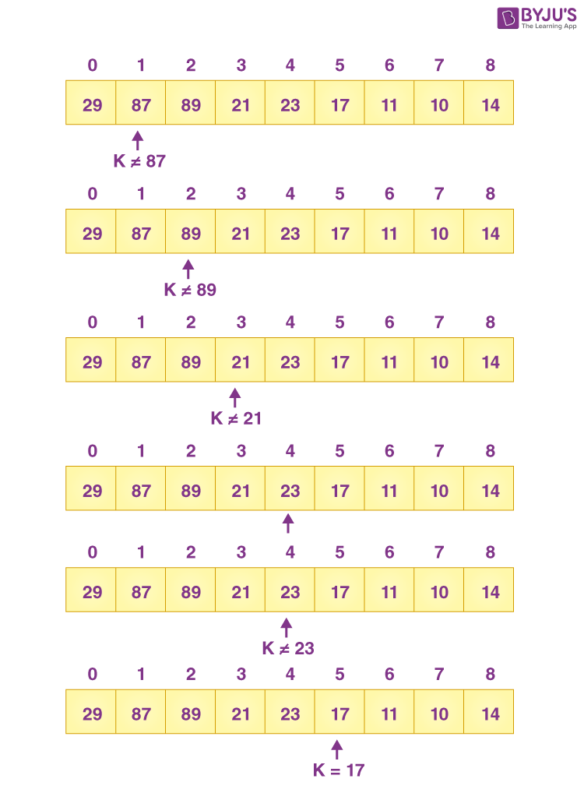

Gambar . Ilustrasi Sequential Search

Sequential Search memiliki kompleksitas waktu *O(n)*, dimana fungsi ini melakukan iterasi melalui setiap elemen dalam *vector nums* menggunakan *loop for*. Dalam skenario terburuk (misalnya, elemen target berada di akhir *vector* atau tidak ada sama sekali), fungsi ini harus memeriksa semua n elemen. Oleh karena itu, Semakin banyak jumlah elemen dalam vektor, maka waktu yang dibutuhkan juga semakin lama. Artinya, waktu prosesnya tumbuh sebanding dengan jumlah elemen, atau disebut juga *O(n)* (linear). Sementara itu, Sequential Search memiliki kompleksitas ruang *O(n)*, dimana fungsi ini menggunakan *vector indices* untuk menyimpan semua indeks tempat angka target ditemukan. Dalam skenario terburuk, apabila semua elemen dalam *vector nums* adalah angka target yang dicari, maka *vector indices* akan menyimpan n indeks. Jadi, semakin banyak elemen dalam vektor input, maka semakin besar juga memori yang dibutuhkan. Ini berarti penggunaan memorinya sebanding dengan jumlah elemen, atau disebut *O(n)* (linear).

* **Binary Search**

**Binary Search** adalah algoritma pencarian yang sangat efisien, dirancang khusus untuk menemukan elemen dalam sebuah daftar atau array yang **sudah dalam kondisi terurut**. Cara kerjanya adalah dengan terus-menerus mengurangi interval pencarian elemen target secara iteratif. Dalam kode ini, implementasi Binary Search menggunakan pendekatan **iteratif** melalui loop while untuk secara sistematis membagi ruang pencarian dan membandingkannya dengan elemen target.

Proses dimulai dengan mendefinisikan batas-batas pencarian, high diinisialisasi sebagai indeks paling kanan (ukuran array - 1), dan low sebagai indeks paling kiri (0). Sebuah variabel index juga disiapkan dengan nilai -1 sebagai penanda awal apabila target belum ditemukan. Loop while akan terus berjalan selama low tidak melebihi high. Di setiap iterasi, program menghitung mid (indeks tengah) dari interval pencarian saat ini. Nilai elemen di mid kemudian dibandingkan dengan elemen target. Apabila **sama**, pencarian berhasil dan index diperbarui. Apabila elemen di mid **lebih kecil dari** target, pencarian dilanjutkan di paruh kanan array dengan menggeser low ke mid + 1, dan apabila elemen di mid **lebih besar dari** target, pencarian dilanjutkan di paruh kiri array dengan menggeser high ke mid - 1. Proses pembagian dan perbandingan ini berulang hingga target ditemukan atau interval pencarian habis, menandakan target tidak ada di dalam array.

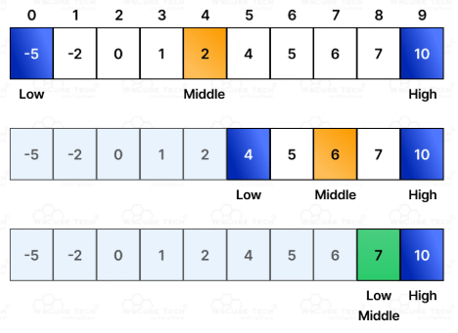

Gambar 126 Ilustrasi Binary Search

Binary Search memiliki kompleksitas waktu O(log n), dimana fungsi ini bekerja dengan membagi ruang pencarian menjadi dua pada setiap langkah iterasi (melalui variabel mid). Ini berarti jumlah langkah yang dibutuhkan untuk menemukan elemen target (atau menentukan bahwa elemen tidak ada) berkurang secara eksponensial dengan setiap langkah. Misalnya, ada 1024 elemen, dibutuhkan maksimal sekitar 10 langkah ($\log_{2} 1024=10$). Jadi, semakin banyak elemen, waktu yang dibutuhkan memang bertambah, tapi tidak terlalu cepat atau hanya naik sedikit setiap kali jumlah elemen digandakan. Ini disebut O(log n) (logaritmik). Sementara itu, Binary Search memiliki kompleksitas ruang *O(1)*, dimana fungsi ini hanya menggunakan sejumlah kecil variabel tetap seperti high, low, mid, dan index, terlepas dari ukuran *vector* masukan. Ruang memori yang digunakan tidak bertambah seiring dengan peningkatan n, sehingga kompleksitas ruangnya adalah *O(1)* (konstan).

* **Perbandingan Sequential Search Dengan Binary Search**

Pada dasarnya, perbedaan fundamental antara Sequential Search dan Binary Search terletak pada caranya untuk melakukan pencarian. Sequential Search bekerja dengan *metode traversal* yang sederhana, dimana ia memeriksa setiap elemen dalam *array* satu per satu, bergerak dari indeks paling kiri hingga paling kanan, hingga elemen target ditemukan. Di sisi lain, Binary Search menggunakan pendekatan yang jauh lebih efisien dengan membagi *array* menjadi dua bagian berdasarkan indeks tengah (*mid*). Setelah itu, ia membandingkan elemen tengah dengan target. Apabila sama, maka target ditemukan. Apabila elemen tengah kurang dari target, pencarian dilanjutkan di paruh kanan *array*, dan apabila elemen tengah lebih dari target, pencarian difokuskan pada paruh kiri *array*. Proses pembagian ini berulang hingga target ditemukan atau tidak ada lagi ruang pencarian.

Perbedaan cara kerja ini secara langsung memengaruhi kompleksitas waktu kedua algoritma. Sequential Search memiliki kompleksitas waktu *O(n)*, yang berarti waktu pencarian akan meningkat secara linear seiring dengan bertambahnya jumlah elemen *(n)* dalam *array*, karena ia mungkin harus memeriksa setiap elemen. Hal ini disebabkan oleh iterasi *for loop* yang menyeluruh. Sebaliknya, Binary Search menunjukkan kompleksitas waktu yang jauh lebih efisien, yaitu *O(log n)*. Efisiensi ini didapatkan karena pada setiap langkah, Binary Search secara efektif mengurangi ruang pencarian menjadi setengahnya, sehingga jumlah operasi yang diperlukan bertambah jauh lebih lambat dibandingkan ukuran *array*. Sementara itu, dalam hal kompleksitas ruang, baik Sequential Search maupun Binary Search umumnya dianggap memiliki kompleksitas *O(1)* untuk variabel utama mereka, karena penggunaan memori tambahan bersifat konstan dan tidak bergantung pada ukuran *input* (meskipun sequential Search dalam kode memiliki *vector<int>* indices yang bisa berukuran *O(n)* di worst case apabila semua elemen adalah target).

Perbedaan mendasar lainnya adalah syarat yang harus dipenuhi oleh kedua algoritma. Sequential Search tidak memiliki syarat khusus, artinya ia dapat berfungsi dengan baik pada data yang tidak terurut, menjadikannya pilihan yang fleksibel untuk berbagai kondisi. Namun, fleksibilitas ini datang dengan konsekuensi karena kompleksitas waktunya *O(n)*, Sequential Search tidak cocok untuk *dataset* berukuran besar. Penerapannya lebih sesuai untuk data yang tidak terurut, *array* berukuran kecil, atau pencarian *node spesifik* pada *linked list*.

Di sisi lain, Binary Search memiliki syarat ketat, ia hanya dapat bekerja pada *array* yang sudah tersortir. Jika data belum terurut, proses pengurutan awal (misalnya dengan Merge Sort atau Quick Sort yang memiliki kompleksitas waktu *O(n log n))* harus dilakukan terlebih dahulu, yang menambah biaya komputasi. Meskipun demikian, karena efisiensinya yang tinggi *O(log n)*, Binary Search sangat relevan dan dapat diterapkan pada bidang-bidang seperti Machine Learning, Computer Graphics (untuk algoritma *ray tracing* atau *texture mapping*), serta pencarian data pada *dataset* besar yang sudah terurut.

# MODUL 7 : TREE (POHON)

## SOAL 1

Cobalah program berikut, perbaiki output, lengkapi fungsi inOrder dan postOrder pada coding, running, simpan program !

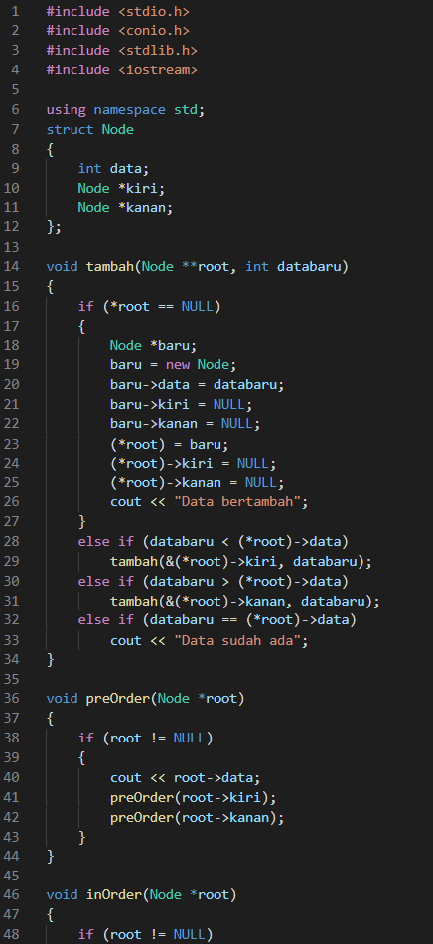

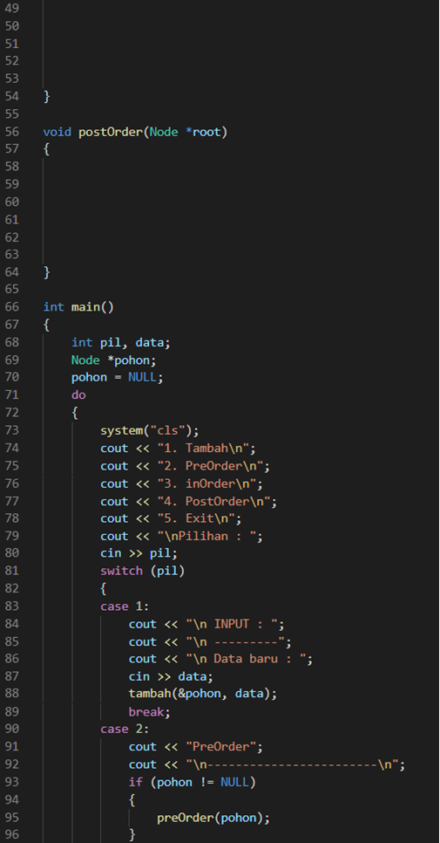

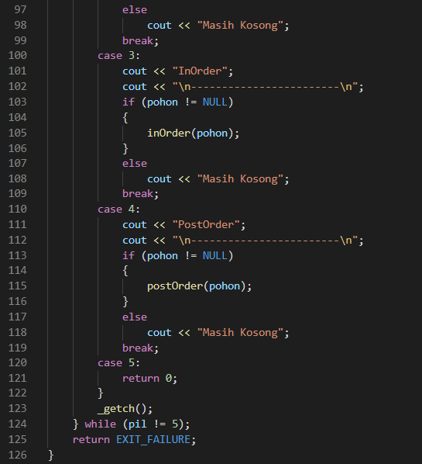

Gambar . Soal 1 Modul 7

### Source Code

Tabel 10. Source Code Soal 1 Modul 7

|  |  |
| --- | --- |
| 1 | #include <iostream> |
| 2 | #include <conio.h> |
| 3 | #include <stdlib.h> |
| 4 |  |
| 5 | using namespace std; |
| 6 |  |
| 7 | struct Node |
| 8 | { |
| 9 | int data; |
| 10 | Node *left; |
| 11 | Node *right; |
| 12 | }; |
| 13 |  |
| 14 | void insert(Node **root, int newData) |
| 15 | { |
| 16 | if (*root == nullptr) |
| 17 | { |
| 18 | Node *newNode; |
| 19 | newNode = new Node; |
| 20 |  |
| 21 | newNode -> data = newData; |
| 22 | newNode -> left = nullptr; |
| 23 | newNode -> right = nullptr; |
| 24 |  |
| 25 | *root = newNode; |
| 26 |  |
| 27 | cout << " Data has been added"; |
| 28 | } |
| 29 |  |
| 30 | else if (newData < (*root) -> data) |
| 31 | { |
| 32 | insert(&((*root)->left), newData); |
| 33 | } |
| 34 |  |
| 35 | else if (newData > (*root) -> data) |
| 36 | { |
| 37 | insert(&((*root)->right), newData); |
| 38 | } |
| 39 |  |
| 40 | else if (newData == (*root) -> data) |
| 41 | { |
| 42 | cout << " Data is already exist"; |
| 43 | } |
| 44 | } |
| 45 |  |
| 46 | void preOrder(Node *root) |
| 47 | { |
| 48 | if (root == nullptr) return; |
| 49 | cout << root->data << " "; |
| 50 | preOrder(root->left); |
| 51 | preOrder(root->right); |
| 52 | } |
| 53 |  |
| 54 | void inOrder(Node *root) |
| 55 | { |
| 56 | if (root == nullptr) return; |
| 57 | inOrder(root->left); |
| 58 | cout << root->data << " "; |
| 59 | inOrder(root->right); |
| 60 | } |
| 61 |  |
| 62 | void postOrder(Node *root) |
| 63 | { |
| 64 | if (root == nullptr) return; |
| 65 | postOrder(root->left); |
| 66 | postOrder(root->right); |
| 67 | cout << root->data << " "; |
| 68 | } |
| 69 |  |
| 70 | // side quest |
| 71 | void printTree() { |
| 72 | } |
| 73 |  |
| 74 | void freeTree(Node *root) |
| 75 | { |
| 76 | if (root == nullptr) return; |
| 77 | freeTree(root->left); |
| 78 | freeTree(root->right); |
| 79 | delete root; |
| 80 | } |
| 81 |  |
| 82 | int main() |
| 83 | { |
| 84 | int opt, val; |
| 85 | Node *tree; |
| 86 | tree = nullptr; |
| 87 |  |
| 88 | do |
| 89 | { |
| 90 | system("cls"); |
| 91 | cout << "1. Insert\n"; |
| 92 | cout << "2. PreOrder\n"; |
| 93 | cout << "3. InOrder\n"; |
| 94 | cout << "4. PostOrder\n"; |
| 95 | cout << "5. Exit\n"; |
| 96 | cout << "\nOption: "; cin >> opt; |
| 97 | switch (opt) |
| 98 | { |
| 99 |  |
| 100 | case 1: |
| 101 | cout << "\n Input:"; |
| 102 | cout << "\n ------"; |
| 103 | cout << "\n New data: "; |
| 104 | cin >> val; |
| 105 | insert(&tree, val); |
| 106 | break; |
| 107 |  |
| 108 | case 2: |
| 109 | cout << "PreOrder Traversal\n"; |
| 110 | cout << "==========================\n"; |
| 111 | if (tree == nullptr) |
| 112 | { |
| 113 | cout << "Tree is empty!\n"; |
| 114 | } |
| 115 |  |
| 116 | else |
| 117 | { |
| 118 | preOrder(tree); |
| 119 | } |
| 120 | break; |
| 121 |  |
| 122 | case 3: |
| 123 | cout << "InOrder Traversal\n"; |
| 124 | cout << "==========================\n"; |
| 125 | if (tree == nullptr) |
| 126 | { |
| 127 | cout << "Tree is empty!\n"; |
| 128 | } |
| 129 |  |
| 130 | else |
| 131 | { |
| 132 | inOrder(tree); |
| 133 | } |
| 134 | break; |
| 135 |  |
| 136 | case 4: |
| 137 | cout << "PostOrder Traversal\n"; |
| 138 | cout << "==========================\n"; |
| 139 | if (tree == nullptr) |
| 140 | { |
| 141 | cout << "Tree is empty!\n"; |
| 142 | } |
| 143 | else |
| 144 | { |
| 145 | postOrder(tree); |
| 146 | } |
| 147 | break; |
| 148 |  |
| 149 | case 5: |
| 150 | freeTree(tree); |
| 151 | return 0; |
| 152 |  |
| 153 | default: |
| 154 | cout << "Option is not valid! Please re-enter your option"; |
| 155 | break; |
| 156 | } |
| 157 | getch(); |
| 158 | } |
| 159 | while(opt != 5); |
| 160 | return 0; |
| 161 | } |

### Output Program

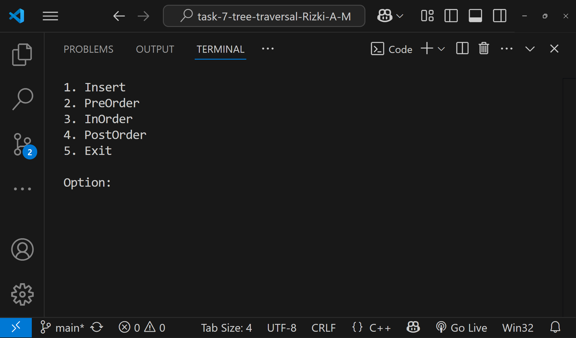

Gambar . Tampilan Menu Tree

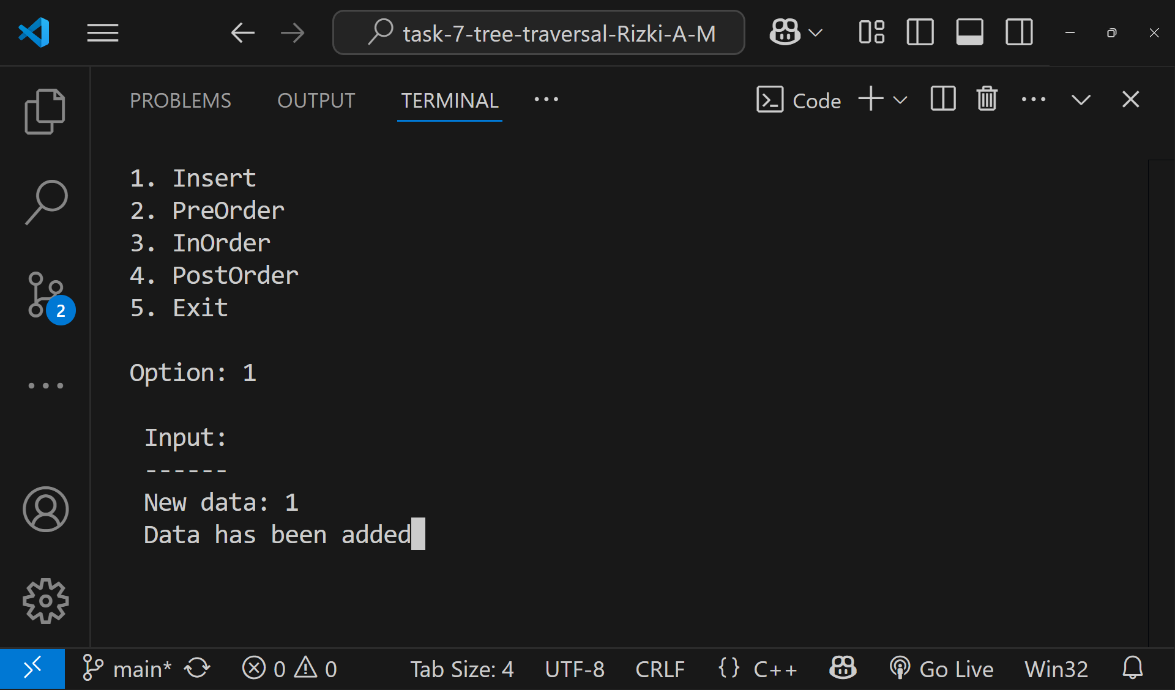

Gambar . Tampilan Menu Insert Tree

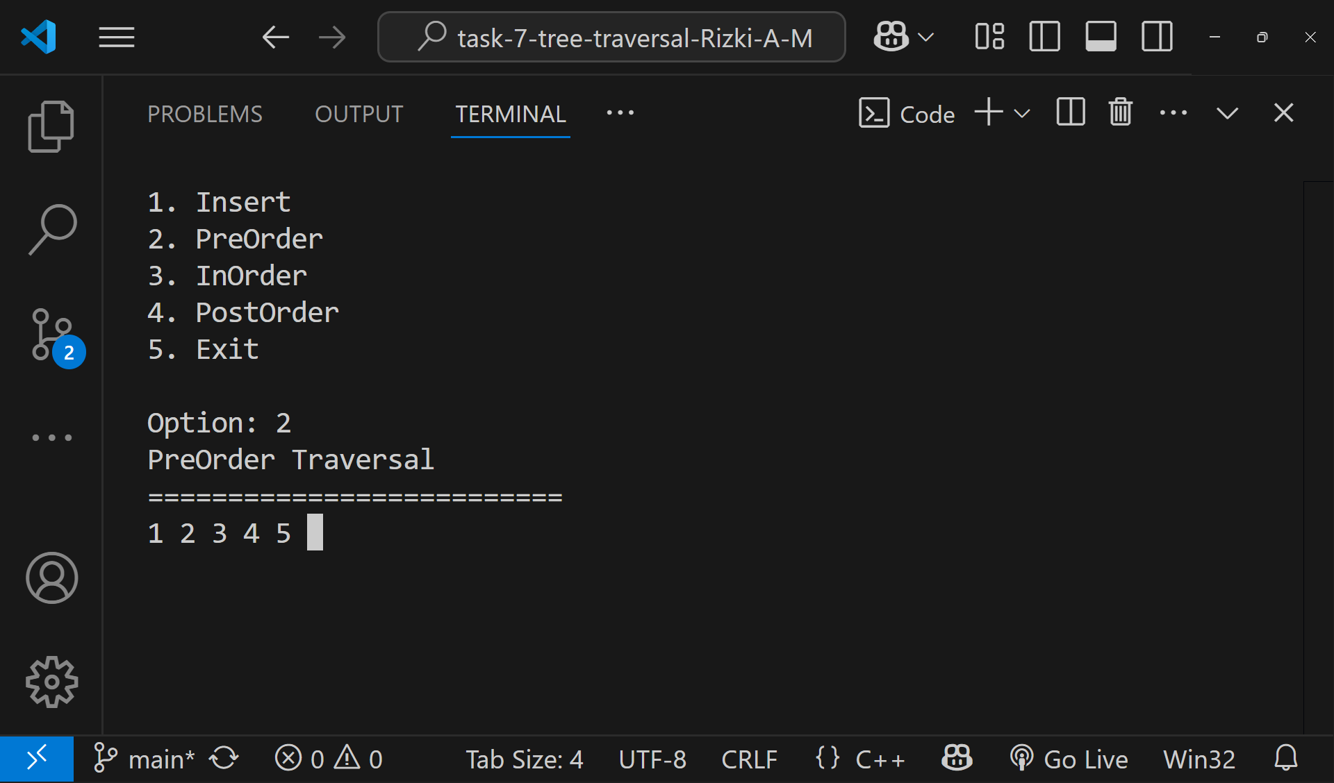

Gambar . Tampilan Menu PreOrder Tree

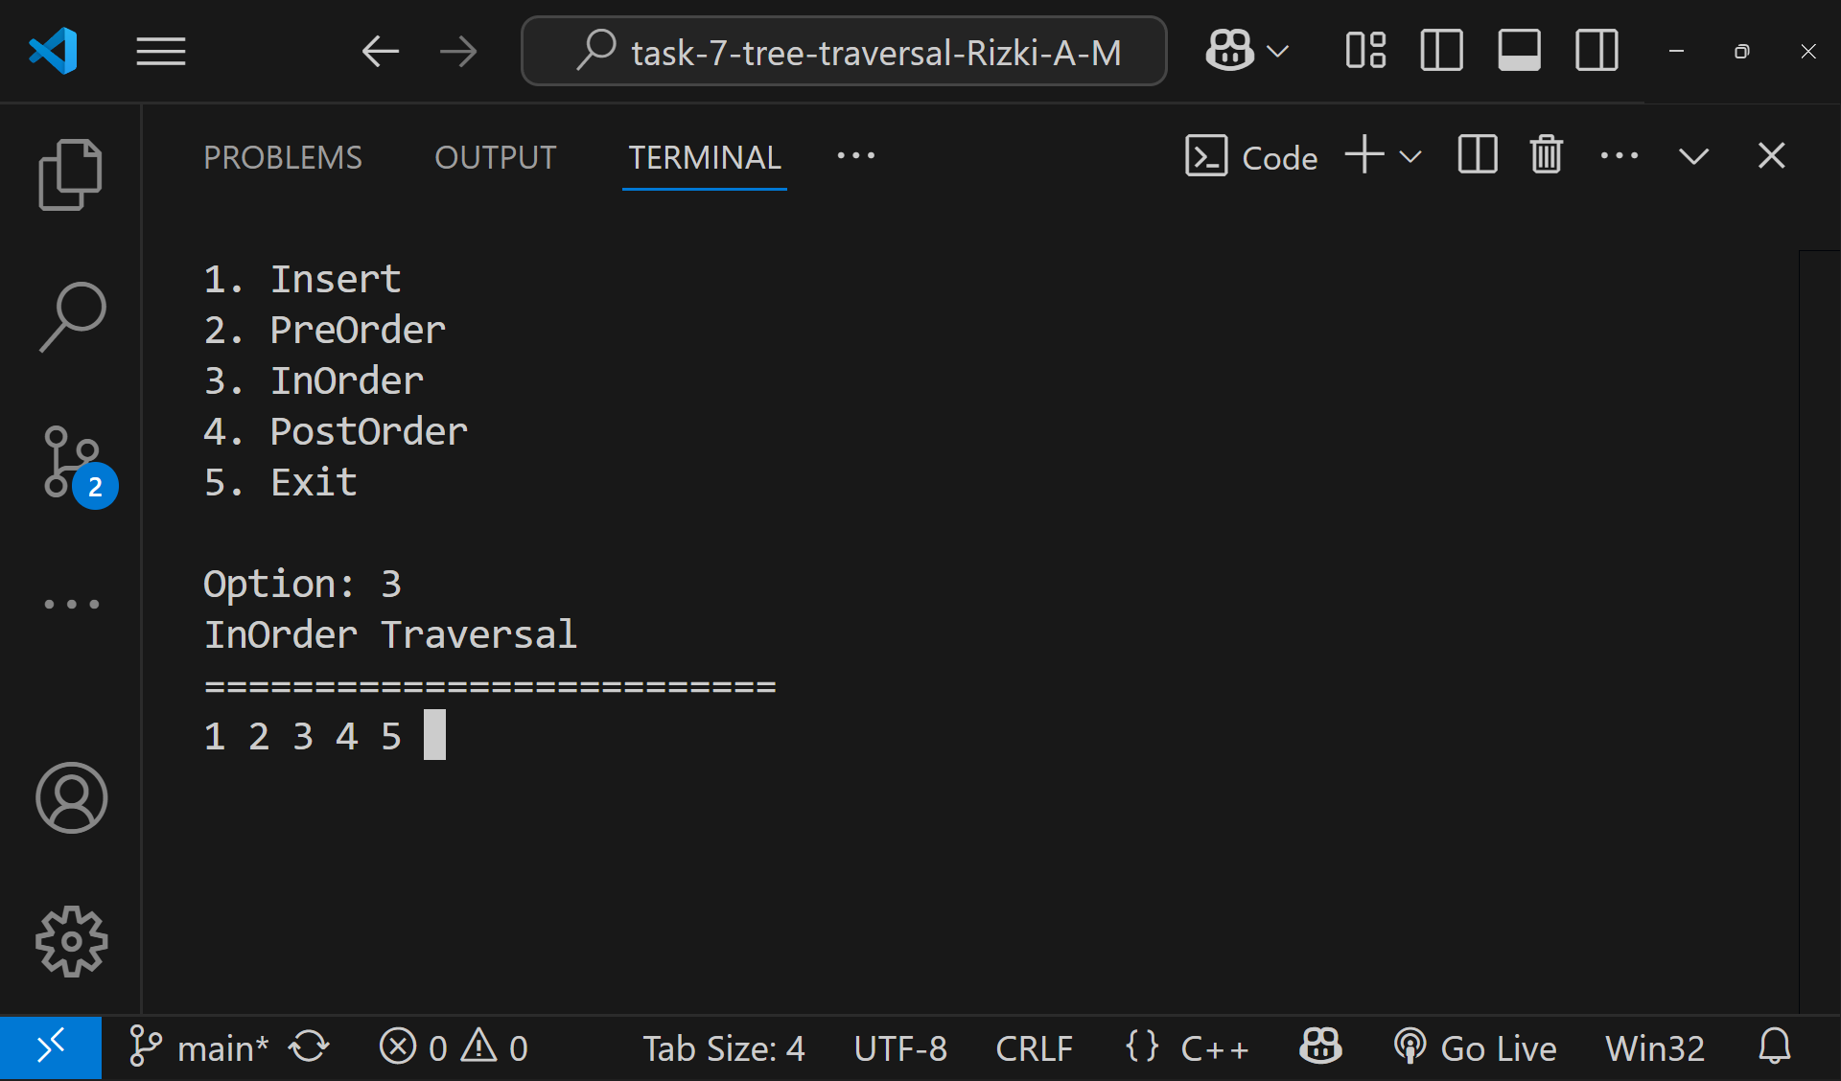

Gambar . Tampilan Menu InOrder Tree

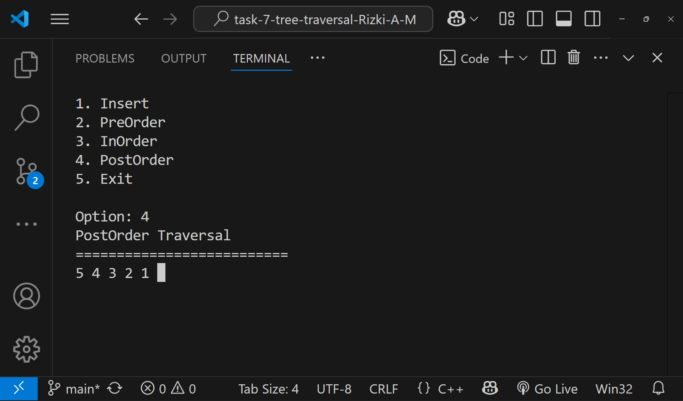

Gambar . Tampilan Menu PostOrder Tree

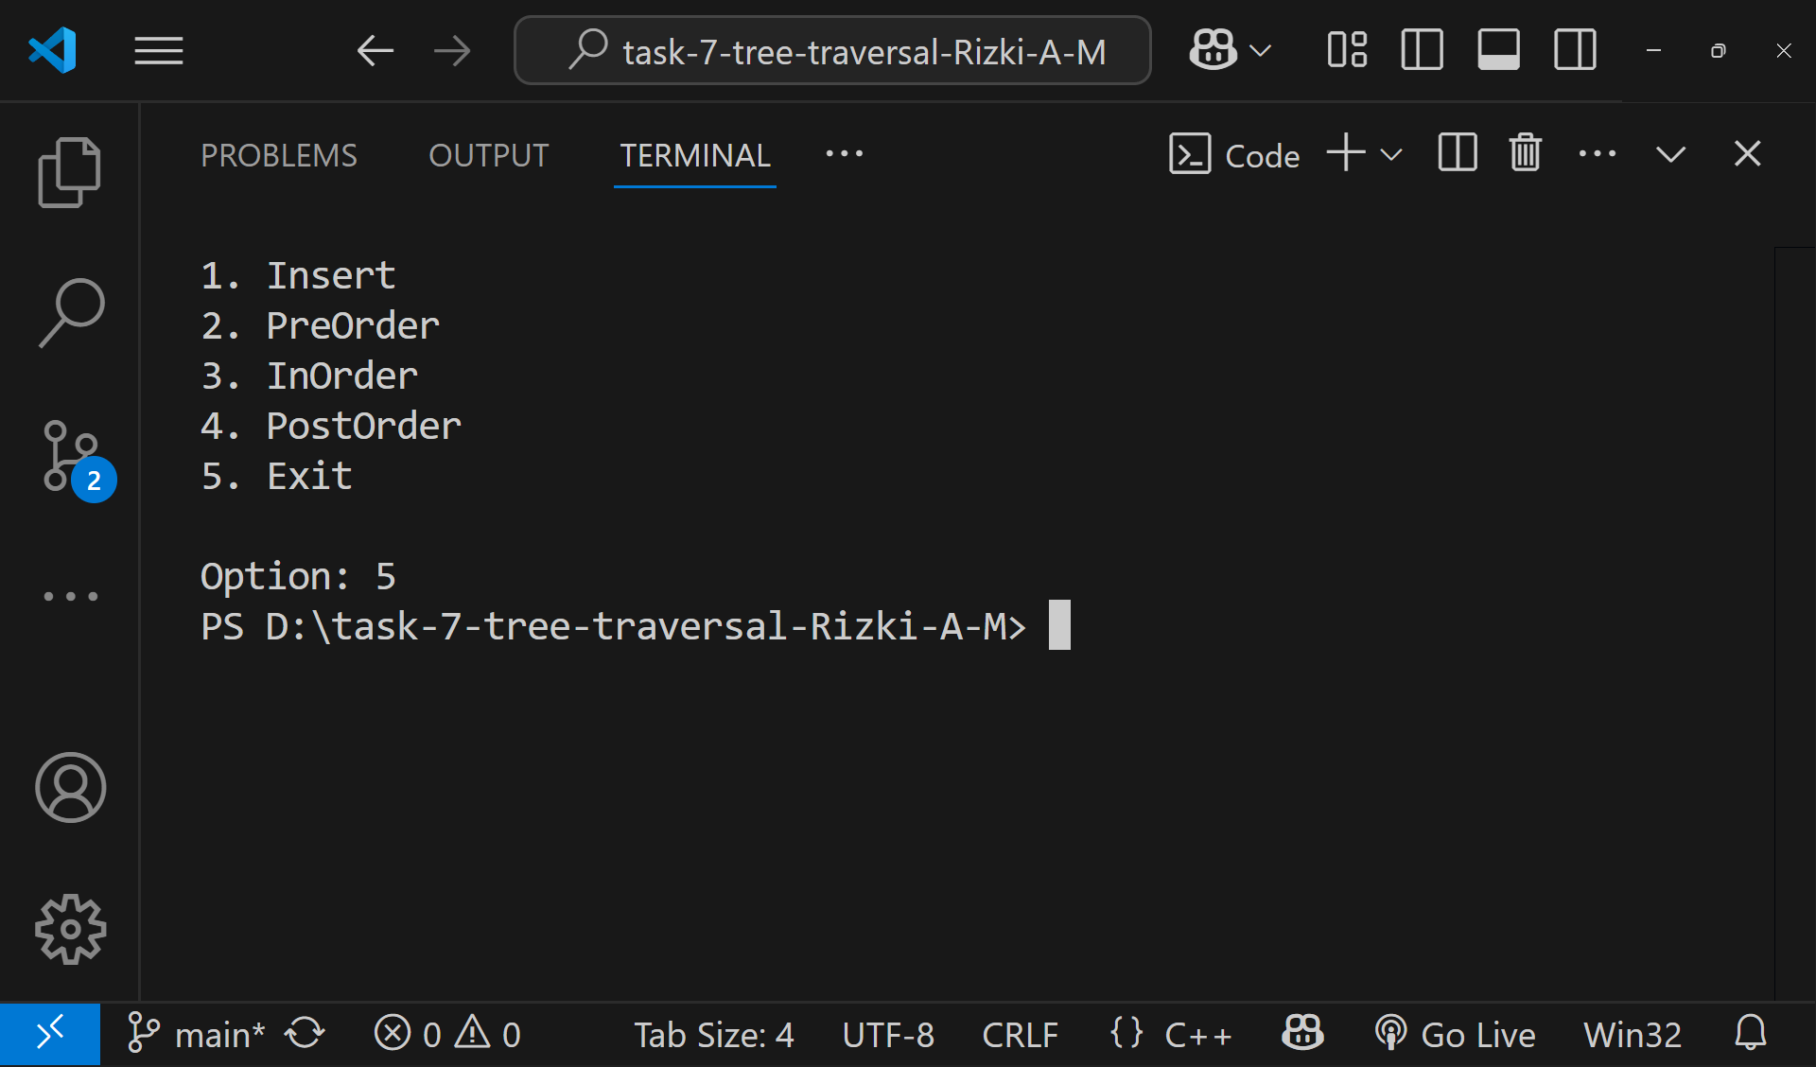

Gambar . Tampilan Menu Exit

### Pembahasan

* **Alur Program**

Program ini dimulai dengan mendefinisikan ***struktur*** *Node*, yang menjadi dasar pembentuk pohon biner. Setiap *Node* terdiri dari sebuah ***variabel integer***yang akan menyimpan nilai, serta dua ***pointer left*** *dan right* yang masing-masing menunjuk ke anak kiri dan anak kanan dari *node* tersebut. Pada awal program, *pointer tree* akan diinisialisasi sebagai *nullptr* yang artinya pohon biner dalam keadaan kosong.

Selanjutnya, program akan menampilkan *menu utama* kepada pengguna dalam sebuah ***loop*** *do while*. Menu yang ada akan menyediakan lima opsi, yaitu *Insert* (untuk menambahkan data baru), *PreOrder* (untuk menampilkan data dengan urutan pre-order traversal), *InOrder* (untuk menampilkan data dengan urutan in-order traversal), *PostOrder* (untuk menampilkan data dengan urutan post-order traversal), dan *Exit* (untuk keluar dari program). Setiap selesai menjalankan fungsi yang ada di setiap pilihan maka tampilan layar program akan dibersihkan dengan *system ("cls")* sehingga tidak adanya penumpukkan hasil output pada layar. *Loop* akan terus berulang selama nilai variabel pilihan tidak sama dengan 5, dan setelah selesai menjalankan program yang ada (kecuali keluar), program akan menunggu input tombol apa pun karena adanya *getch()* sebelum akhirnya akan dibersihkan oleh *system ("cls").*

Pemilihan opsi menu diatur menggunakan *switch case*. Apabila pengguna memilih *opsi 1* **yaitu (***Insert***)**, program akan meminta input data baru yang kemudian disimpan dalam variabel val. Data ini lalu disisipkan ke dalam pohon melalui pemanggilan *fungsi insert()*. *Fungsi insert()* bekerja secara rekursif, yang mana apabila *root* saat ini adalah *nullptr*, *node* baru akan dibuat dan menjadi *root* di posisi tersebut. Jika data baru lebih kecil dari data pada *node root* saat ini, penyisipan akan dilanjutkan secara rekursif ke sub-pohon kiri. Sebaliknya, jika data baru lebih besar, penyisipan akan dilanjutkan ke sub-pohon kanan. Apabila data yang dimasukkan sudah ada, program akan menampilkan pesan "Data is already exist".

Untuk *opsi* **2 (***PreOrder***)**, ***opsi 3* (***InOrder***)**, dan ***opsi 4* (***PostOrder***)**, program terlebih dahulu memeriksa apakah tree kosong (*nullptr*). Apabila pohon yang ada kosong, pesan "Tree is empty!" akan ditampilkan. Kemudian, apabila pohon yang ada berisi data, *fungsi traversal* yang sesuai akan dipanggil untuk *preOrder(), inOrder(), atau postOrder()*. *Fungsi preOrder()* akan menampilkan data node saat ini, lalu mengunjungi anak kiri, dan kemudian anak kanan. *Fungsi inOrder()* akan mengunjungi anak kiri, lalu menampilkan data node saat ini, dan kemudian mengunjungi anak kanan, menghasilkan urutan data yang terurut. Sementara itu, *fungsi postOrder()* akan mengunjungi anak kiri, lalu anak kanan, dan terakhir menampilkan data node saat ini.

Terakhir, saat pengguna memilih ***opsi 5* (***Exit***)**, program akan memanggil *fungsi freeTree()*. Fungsi ini bertanggung jawab atas **dealokasi memori** yang digunakan oleh pohon biner. *freeTree()* bekerja secara rekursif dengan pendekatan ***post-order traversal***, yaitu membebaskan sub-pohon kiri terlebih dahulu, lalu sub-pohon kanan, dan barulah menghapus (*delete*) node saat ini. Proses ini memastikan bahwa semua memori yang dialokasikan secara dinamis untuk node-node pohon dikembalikan ke sistem, mencegah memory leak. Setelah seluruh memori dibebaskan, program akan keluar dengan mengembalikan nilai 0. Apabila pengguna memilih opsi yang tidak valid, program akan menampilkan pesan kesalahan "Option is not valid! Please re-enter your option".

* **Insertion**

Fungsi penting untuk program ini adalah *insert(),* yang bertanggung jawab untuk menambahkan data baru ke dalam pohon. *insert()* akan diinisialisasikan dengan **Binary Search Tree (BST)** yaitu sebuah struktur data yang efisien untuk pencarian dan pengurutan. Fungsi ini akan mengambil dua parameter yaitu sebuah ***pointer ke pointer*** *Node* yang merepresentasikan akar (atau sub-akar) pohon saat ini, dan sebuah ***integer*** *newData* yang merupakan data yang ingin disisipkan.

Proses penyisipan dimulai dengan memeriksa apakah posisi *root* saat ini ***kosong (null)***. Apabila iya, berarti kita telah menemukan tempat yang tepat untuk *newData*. Maka, sebuah *newNode* akan dibuat, n*ewData* disematkan di dalamnya, dan pointer *left* serta *right* dari *newNode* diatur ke *nullptr* (karena ini adalah node daun baru). *newNode* ini kemudian menjadi *root* di posisi tersebut. Kemudian, apabila *root* yang ada tidak kosong, fungsi akan membandingkan *newData* dengan data yang ada di *root* saat ini. Jika *newData* **lebih kecil**, program akan memanggil *insert()* secara **rekursif** untuk *subtree kiri*. Sebaliknya, jika *newData* **lebih besar**, rekursi akan terjadi pada *subtree kanan*. Ada hal penting disini yaitu bila *newData* **sama** dengan data yang sudah ada, program akan mengeluarkan pesan bahwa data duplikat, ini berguna untuk menjaga integritas BST sesuai aturan standar.

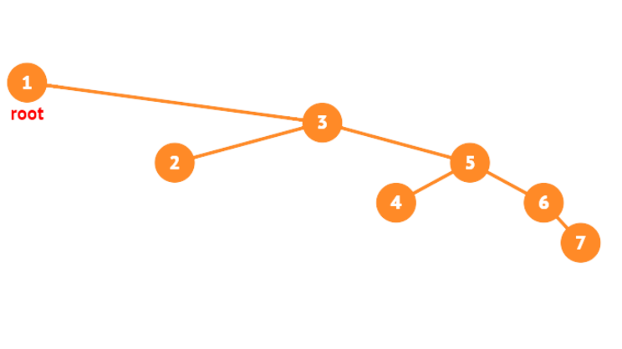

Gambar . Ilustrasi Insertion Pada Tree

* **Pre-Order Traversal**

*Fungsi preOrder()* berfungsi untuk melakukan traversal pada struktur data pohon (*tree*). Dalam metode ini, urutan kunjungan dimulai dari node induk (*parent*) terlebih dahulu, kemudian lanjut ke *subtree kiri*, dan yang terakhir ke *subtree kanan*. Traversal dilakukan secara rekursif, yang berarti fungsi akan terus memanggil dirinya sendiri selama masih ada node yang perlu dikunjungi. Langkah pertama dalam fungsi ini adalah memeriksa apakah node saat ini bernilai null. Apabila iya, maka tidak ada lagi node yang bisa dikunjungi dan fungsi akan berhenti.

Namun, apabila node yang ada tidak null, maka data atau nilai dari node tersebut langsung dicetak. Setelah itu, fungsi akan masuk ke subtree sebelah kiri dan melakukan proses yang sama secara rekursif. Setelah seluruh node di subtree kiri selesai dikunjungi, fungsi akan berpindah ke subtree kanan dan kembali menjalankan proses yang sama. Dengan pola tersebut, *preOrder()* selalu mengunjungi node dalam urutan: node saat ini, subtree kiri, dan subtree kanan. Pola ini berguna, misalnya, ketika ingin menyalin struktur pohon atau mengekstrak informasi dari atas ke bawah secara teratur.

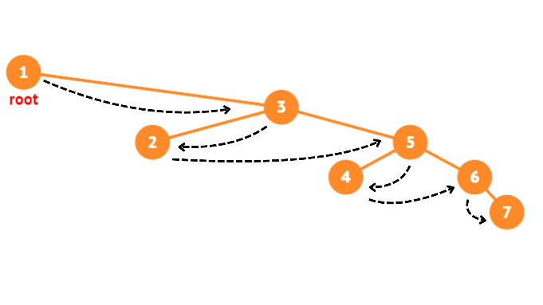

Gambar  Ilustrasi PreOrder Pada Tree

* **In-Order Traversal**

*Fungsi inOrder()* digunakan untuk melakukan penelusuran (*traversal*) pada struktur pohon. Pada metode ini, proses kunjungan dimulai dari ***subtree kiri*** terlebih dahulu, kemudian ke **node induk (*parent*)**, dan terakhir ke ***subtree kanan*** secara rekursif. Urutan ini sangat berguna karena pada tree bertipe binary search tree (BST), traversal in-order akan mencetak data dalam urutan yang terurut dari yang terkecil hingga terbesar.

Saat fungsi dijalankan, hal pertama yang dilakukan adalah memeriksa apakah node saat ini bernilai null. Apabila *null*, berarti tidak ada *node* lagi yang bisa dikunjungi, sehingga fungsi akan berhenti. Namun, apabila terdapat *node*, maka fungsi akan lebih dulu mengunjungi subtree kiri secara rekursif. Setelah itu, data dari *node* induk akan dicetak. Terakhir, fungsi akan mengunjungi subtree kanan dan mencetak datanya. Pola kunjungannya mengikuti urutan dari **kiri ke induk dan ke kanan,** dan ini berulang hingga seluruh node telah dikunjungi.

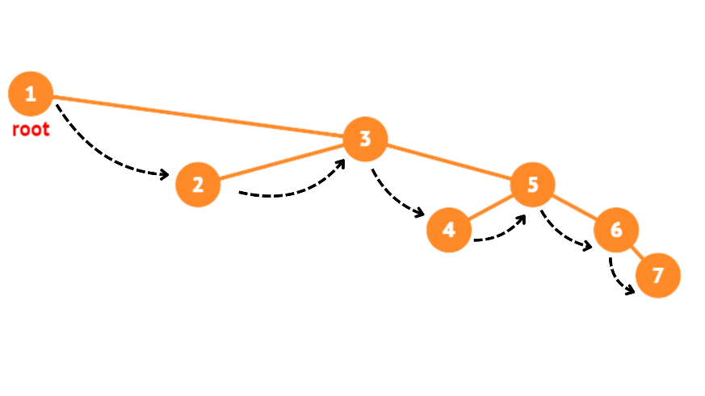

Gambar . Ilustrasi InOrde Pada Tree

* **Post-Order Traversal**

*Fungsi postOrder()* digunakan untuk melakukan traversal pada struktur pohon. Dalam metode ini, urutan kunjungannya dimulai dari ***subtree kiri***, lalu ke ***subtree kanan***, dan terakhir ke **node induk (*parent*)** secara rekursif, dan cocok digunakan ketika kita ingin memproses atau menghapus node setelah semua turunannya selesai dikunjungi, seperti saat menghapus seluruh isi pohon.

Cara kerjanya dimulai dengan memeriksa apakah node saat ini bernilai null. Apabila *null*, maka tidak ada *node* lagi yang bisa dikunjungi, maka fungsi akan berhenti. Namun apabila *node* ada, maka program pertama-tama akan mengunjungi subtree kiri secara rekursif. Setelah itu, program lanjut ke subtree kanan dan melakukan hal yang sama. Jika kedua sisi sudah selesai dikunjungi, barulah program mencetak data dari *node induk*. Dengan demikian, urutan traversal-nya adalah dari **kiri ke kanan dan akhirnya ke induk,** dan pola ini berulang hingga seluruh node dalam tree selesai dikunjungi.

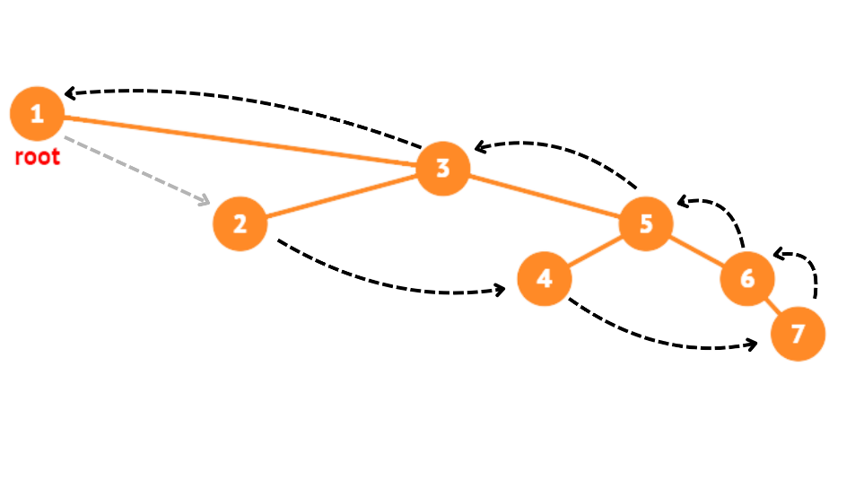

Gambar . Ilustrasi PostOrder Pada Tree

# TAUTAN GIF

Berikut adalah tautan untuk semua source code yang telah dibuat:

https://github.com/Rizki-A-M/Rizki-A-M-PRAKTIKUM_ALGORITMA_DAN_STRUKTUR_DATA.git